安徽氢环能源技术有限公司
安徽氢环生物质沼气便携式制氢设备制造及综合能源供应项目环境影响报告书
（送审稿）

建设单位：安徽氢环能源技术有限公司
编制单位：安徽环晟环保科技有限公司
二〇二五年十一月

目录
1概述 1
1.1项目由来 1
1.2项目特点 2
1.3评价工作过程 3
1.4分析判定相关情况 4
1.5关注的主要环境问题 5
1.6环境影响评价总结论 5
2总则 6
2.1编制依据 6
2.2环境影响识别与评价因子筛选 11
2.3环境功能区划与评价标准 12
2.4评价等级与评价范围 19
2.5产业政策、规划及选址合理性分析 25
2.6环境保护目标 54
3建设项目工程分析 59
3.1建设项目概况 59
3.2施工期工艺流程 80
3.3营运期生产工艺流程 82
3.4物料平衡和水平衡 90
3.5运营期污染源强核算 97
3.6清洁生产分析 113
3.7环境总量指标 116
4环境现状调查与评价 118
4.1自然环境现状调查与评价 118
4.2环境质量现状调查与评价 125
5环境影响预测与评价 141
5.1施工期环境影响分析 141
5.2营运期环境影响分析 147
6环境保护措施及其可行性论证 226
6.1施工期污染防治措施分析 226
6.2大气污染防治措施及可行性分析 227
6.3水污染防治措施及可行性分析 229
6.4噪声污染防治措施及可行性分析 230
6.5固体废物污染防治措施及可行性分析 232
6.6地下水污染防治措施及可行性分析 236
6.7土壤污染防治措施及可行性分析 238
6.8小结 240
7环境影响经济损益分析 241
7.1环保投资估算 241
7.2项目社会效益分析 242
7.3环境损益分析 245
7.4小结 246
8环境管理与环境监测 247
8.1环境管理 247
8.2自主验收要求 250
8.3环境管理计划 251
8.4排污许可证制度 254
8.5排污口规范化管理 255
8.6环境管理与监测工作建议 257
8.7污染物排放管理 257
8.8污染物排放清单 258
8.9环境保护设施竣工验收管理 260
9环境影响评价结论及建议 263
9.1结论 263
9.2建议 268

1概述

1.1项目由来
安徽氢环能源技术有限公司是北京氢环能源技术有限公司（以下简称“氢环能源”）全资子公司。氢环能源是一家拥有核心装备技术的生物绿氢供应商，聚焦站内制氢业务，并探索零碳园区/零碳工厂等集中制氢业务。公司以基于美好环境治理的氢基能源的研发、设计、制造和技术服务为主营业务，为客户提供稳定、可靠、可控的绿色氢基能源和优质的技术服务。已自主研发了完整的生物质制氢工艺技术包，系统集成了厌氧发酵制沼技术、沼气提纯制氢技术、碳捕集利用与封存技术（CCUS）、制加氢一体化技术以及相关的催化剂、吸附剂等核心技术；同时开发了国内首创的箱式生物制氢装备（HEE-500），具有体积小、占地小、可移动、操作便捷、美观去“化工化”等特点，特别适合各类能源站站内制氢，省去运氢环节，有效降低成本，减少城市安全风险点。
为助力绿色低碳发展、推动综合能源站建设，安徽氢环能源技术有限公司在安徽省淮南市田家庵区拟投资50000万元建设安徽氢环生物质沼气便携式制氢设备制造及综合能源供应项目，规划建设用地15300m²（22.95亩），其中包括站区用地面积12870.82m²（19.3062亩），防护绿地面积2429.18m²（3.64亩），建设一座集加油、制氢加氢（含充装）、光电充一体的综合加能站。主要内容包括：新建规模为3t/d制加氢充装一体综合能源站，新增500Nm³/h箱式制氢设备三套，年产氢气达1080万Nm³；光伏部分利用停车位区域采用BIPV形式打造光伏车棚，配置三台100kW逆变器，接入箱变低压侧进行并网；下面布置60个快速充电桩车位。加油：1个30m³92号汽油储罐；1个30m³95号汽油储罐；1个30m³0号柴油储罐；其他辅助性用房包括站房1座，包括营业厅、控制室、卫生间、办公室等。因企业未规划“箱式生物沼气制氢成套设备生产线”设计方案，故本次环评内容不包括备案文件中的“箱式生物沼气制氢成套设备生产线”内容。
2025年4月30日田家庵区发展改革委对此项目进行了首次备案，项目代码2504-340403-04-01-932201，详见附件2。
根据《中华人民共和国环境影响评价法》、国务院《建设项目环境保护管理条例》《建设项目环境影响评价分类管理名录（2021年版）》有关规定，项目须进行环境影响评价工作。本项目生产制氢属于《国民经济行业分类》（GB/T4754-2017）及2019年修改单中的“C2619其他基础化学原料制造”，对照《建设项目环境影响评价分类管理名录》（2021版）属于“二十三、化学原料和化学制品制造业26；全部（含研发中试；不含单纯物理分离、物理提纯、混合、分装的）”，需编制环境影响评价报告书。安徽氢环能源技术有限公司于2025年7月委托安徽环晟环保科技有限公司承担本项目环境影响报告书的编制工作。我单位接受委托后，对拟建项目所在地进行了现场踏勘，收集和核实该项目有关资料，据此并依据国家相关环保法规、标准及相关技术导则，编制了《安徽氢环能源技术有限公司安徽氢环生物质沼气便携式制氢设备制造及综合能源供应项目环境影响报告书》，现报请当地环保行政主管部门审批。

1.2项目特点
本建设项目具有以下特点：
（1）本项目为新建项目，建设地点位于安徽省淮南市田家庵区滁新高速与合淮路交叉口往南400m，征用土地15300m²，建设制加氢（含充装）、光电充、加油站合建站。
（2）本项目生产营运期间产生的废气（非甲烷总烃、甲烷、颗粒物、SO₂、NOx等）需收集处理达标后排放。
（3）本项目生产营运期过程中产生生活污水（经化粪池预处理）、脱盐水制备产生浓水、蒸汽发生器排污水等均排入市政污水管网接管田家庵经济开发区污水处理站，洗车废水经隔油沉淀处理后排入市政污水管网接管田家庵经济开发区污水处理站。
（4）本项目生产过程中产生的固废需分类收集后，危险废物委托具有危废处置资质的单位进行处置。
（5）根据《产业结构调整指导目录（2024年本）》，本项目属于“第一类鼓励类—五、新能源—4．氢能技术与应用：可再生能源制氢、运氢及高密度储氢技术开发应用及设备制造，加氢站及车用清洁替代燃料加注站，移动新能源技术开发及应用，新一代氢燃料电池技术研发与应用，可再生能源制氢，液态、固态和气态储氢，管道拖车运氢，管道输氢，加氢站，氢电耦合等氢能技术推广应用”，生产技术为成熟工艺路线，生产过程安全性高、生产效率大幅度提升，运行成本也相对降低，工艺成熟、先进，能耗、物耗均较低，使产品具有较强的市场竞争力。
本项目位于安徽省淮南市田家庵区滁新高速与合淮路交叉口往南400m，站区周边无国家级、省级和市级重点文物保护单位。

1.3评价工作过程
根据《环境影响评价技术导则-总纲》（HJ2.1-2016）等相关技术规范的要求，本项目环评影响评价的工作分为三个阶段，即调查分析和工作方案制定阶段，分析论证和预测评价阶段，环境影响评价报告书编制阶段，环境影响评价过程如下：
2025年9月15日，安徽环晟环保科技有限公司受安徽氢环能源技术有限公司委托，承担《安徽氢环能源技术有限公司安徽氢环生物质沼气便携式制氢设备制造及综合能源供应项目环境影响报告书》的编制工作。
2025年9月18日，安徽氢环生物质沼气便携式制氢设备制造及综合能源供应项目在淮南市人民政府网进行了第一次公示。
2025年9月，根据可行性研究报告及项目单位提供的其他技术资料进行工程分析，确定评价思路、评价重点及各环境要素评价等级。
2025年10月9日，安徽氢环生物质沼气便携式制氢设备制造及综合能源供应项目在淮南市人民政府网站进行了本项目环境影响评价公众参与第二次信息公示。并公开了环境影响报告书征求意见稿全文的网络链接及查阅纸质报告书的方式和途径、征求意见的公众范围、公众意见表的网络链接、公众提出意见的方式和途径以及公众提出意见的起止时间。公示期间，建设单位进行了两次报纸公示。
2025年10月下旬至11月上旬，本项目环境影响报告书进入安徽环晟环保科技有限公司内审程序，经校核、审核、审定后定稿。
根据《环境影响评价技术导则总纲》（HJ2.1-2016）等相关技术规范的要求，本项目环境影响评价的工作见图1.2-1。
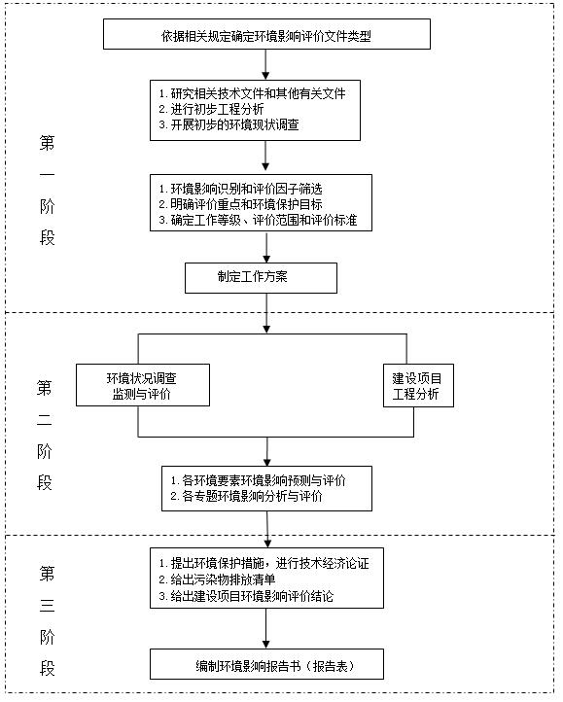
图1.2-1 环境影响评价工作程序

1.4分析判定相关情况
表1.4-1 项目初步筛查情况分析
序号 | 分析项目 | 分析结论
1 | 报告类别 | 根据《建设项目环境影响评价分类管理名录》（2021），本项目属于“二十三、化学原料和化学制品制造业26—全部（含研发中试；不含单纯物理分离、物理提纯、混合、分装的），应编制环境影响报告书”的类别。
2 | 园区产业定位及规划相符性 | 项目位于淮南市田家庵区经济开发区。根据企业提供的地块土地相关证明（用地类型：公用设施营业网点用地）。通过与淮南市“三区三线”套核，本项目选用地块不占用永久基本农田、生态红线和重点项目建设用地。
3 | 法律法规、产业政策及行业准入条件 | 对照《产业结构调整指导目录（2024年本）》，本项目属于鼓励类；本项目生产过程中不含有《部分工业行业淘汰落后生产工艺装备和产品指导目录（2010年本）》和《淘汰落后安全技术工艺、设备目录（2016年）》中列出的淘汰设备。
4 | 环境承载力及影响 | 项目所在区域的声环境、地表水、地下水、土壤的环境质量均较好，可达到相应的环境功能区划要求，环境空气质量（基本污染因子PM_{2.5}稍微超标）基本满足达标要求；经预测，项目污染治理措施正常运行时，本项目的建设对周围环境的影响较小，不会改变区域环境质量现状的要求。
5 | 总量指标合理性及可达性分析 | 本项目生产环节产生脱盐水制备浓水、蒸发器排污水和生活污水，污染物总量控制指标纳入田家庵经济开发区污水处理站总量指标内统一调配；废气污染物包括有机废气、颗粒物、氮氧化物总量经核算拟向淮南市生态环境局申请；固废排放量为零。
6 | 园区基础设施建设情况 | 本项目所在园区目前有配套的给水、供电、供气设施，基础设施情况较完善，可以满足项目运营需求。
7 | 与“三线一单”对照分析 | 本项目厂区所在地不在生态保护红线范围内，符合《安徽省生态保护红线》的要求；项目所在区域的环境空气、声环境、地表水、地下水、土壤的环境质量均较好，均可达到相应的环境功能区划要求；本项目营运过程中用水主要为生活用水、生产用水，达到国内清洁生产先进水平，本项目不超出当地资源利用限。

1.5关注的主要环境问题
本项目环境影响评价工作范围：结合建设项目的工程特点和周围环境特征，重点分析以下几方面问题：
（1）核算项目物料平衡、统计污染物排放源强，分析工程实施后污染物排放情况。
（2）工程采取的污染防治对策及污染物排放达标可靠性分析。
（3）工程实施后废气排放对环境空气的影响预测评价。
（4）有毒、有害物质泄漏及火灾、爆炸事故下伴生、衍生污染物排放等环境风险情形对大气、地表水、地下水环境污染。
（5）本项目制氢生产区和罐区存在环境风险，环境风险需重点关注。

1.6环境影响评价总结论
本项目建设符合国家和地方的产业政策，污染防治措施合理、可行、有效，可实现污染物稳定达标排放，排放总量满足总量控制的要求。根据环境影响预测，项目建成后对环境的影响较小，不会改变周边环境功能区划。本项目公示期间，尚未收到公众反馈意见。项目在落实各项污染防治措施，在营运期加强环境管理，确保各污染防治措施正常运行的前提下，从环保的角度分析，项目的建设是可行的。

2总则

2.1编制依据

2.1.1国家法律、法规、规章及规范性文件
（1）《中华人民共和国环境保护法》（自2015年1月1日起施行）；
（2）《中华人民共和国环境影响评价法》（2018年12月29日修订及施行）；
（3）《中华人民共和国水污染防治法》（2017修正，自2018年1月1日起施行）；
（4）《中华人民共和国大气污染防治法》（2018年10月26日修订及施行）；
（5）《中华人民共和国噪声污染防治法》（2021年12月24日修订，2022年6月5日实施）；
（6）《中华人民共和国固体废物污染环境防治法》（2020年4月29日修订通过，自2020年9月1日起施行）；
（7）《中华人民共和国土壤污染防治法》（2018年8月31日通过，自2019年1月1日起施行）；
（8）《中华人民共和国清洁生产促进法》（2016年5月修订，2016年7月1日起施行）；
（9）《中华人民共和国能源法》（2024年11月8日通过，2025年1月1日起施行）；
（10）《建设项目环境保护管理条例》（2017年6月21日通过，自2017年10月1日起施行）；
（11）《建设项目环境影响评价分类管理名录》（2021年版）；
（12）《环境影响评价公众参与办法》（2018年4月16日通过，自2019年1月1日起施行）；
（13）《关于印发〈建设项目环境影响评价政府信息公开指南（试行）〉的通知》（环办〔2013〕103号，2013年11月14日）；
（14）《危险化学品名录》（2015版）（国家安全生产监督管理总局公告2015第3号）；
（15）《国家危险废物名录》（2025年版）；
（16）《危险化学品安全管理条例》（中华人民共和国国务院令第645号，2013年12月4日修订通过，自2013年12月7日起施行）；
（17）《中华人民共和国安全生产法》（2002年6月9日通过，2002年11月1日起施行）；
（18）《关于进一步加强环境影响评价管理防范环境风险的通知》（环保部，环发〔2012〕77号）；
（19）《关于切实加强风险防范严格环境影响评价管理的通知》（环发〔2012〕98号）；
（20）《大气污染防治行动计划》（中华人民共和国国务院，国发〔2013〕37号文，2013.09.10发布并实施）；
（21）《水污染防治行动计划》（中华人民共和国国务院，国发〔2015〕17号文，2015.04.16发布并实施）；
（22）《土壤污染防治行动计划》（中华人民共和国国务院，国发〔2016〕31号，2016年5月28日发布并实施）；
（23）《关于以改善环境质量为核心加强环境影响评价管理的通知》（环环评〔2016〕150号）；
（24）《排污许可管理办法（修订征求意见稿）》（环办便函〔2023〕88号，2023年3月27日）；
（25）《排污许可管理条例》（国务院令第736号，2021年3月1日起施行）；
（26）《关于做好环境影响评价制度与排污许可制衔接相关工作的通知》（环办环评〔2017〕84号，2017年11月14日）；
（27）《氢能产业标准体系建设指南（2023版）》（国标委联〔2023〕34号，2023年7月19日）

2.1.2地方性法规、规章及规范性文件
（1）《安徽省环境保护条例》（2017年11月17日修订，2018年1月1日起执行）；
（2）《安徽省大气污染防治条例》（2018年9月29日修订并执行）；
（3）《安徽省人民政府关于印发安徽省“十四五”节能减排实施方案的通知》（皖政秘〔2022〕106号）；
（4）《安徽省实施〈中华人民共和国固体废物污染环境防治法〉办法》（2021年9月1日起施行）；
（5）安徽省生态环境厅关于公开征求《安徽省固定污染源自动监控管理办法（征求意见稿）》意见的通知，2021年3月12日；
（6）安徽省生态环境厅关于印发加强高耗能、高排放项目生态环境源头防控的实施意见的通知，安徽省生态环境厅，2021年6月14日；
（7）安徽省节能减排及应对气候变化工作领导小组《关于进一步加强新上“两高”项目管理的通知》（皖节能〔2021〕13号）；
（8）《关于印发安徽省“两高”项目管理目录（试行）的通知》（皖节能〔2022〕2号）安徽省节能减排及应对气候变化工作领导小组，2022年6月21日；
（9）安徽省大气办关于印发《安徽省2021年应对气候变化和大气污染防治重点工作任务》的通知（皖大气办〔2021〕3号）；
（10）《安徽省大气办关于深入开展挥发性有机物污染治理工作的通知》（皖大气办〔2021〕4号）；
（11）《安徽省加氢站管理办法（暂行）》（皖发改产业规〔2025〕2号，2025年2月11日）
（12）《淮南市“十四五”生态环境保护规划（2021-2025年）》（淮环通〔2022〕46号）；
（13）《淮南市“十四五”大气污染防治规划》（淮环委办〔2022〕49号）；

2.1.3评价技术导则及相关技术规范
（1）《建设项目环境影响评价技术导则总纲》（HJ2.1-2016）；
（2）《环境影响评价技术导则 大气环境》（HJ2.2-2018）；
（3）《环境影响评价技术导则 地表水环境》（HJ2.3-2018）；
（4）《环境影响评价技术导则 声环境》（HJ2.4—2021）；
（5）《环境影响评价技术导则 地下水环境》（HJ610-2016）；
（6）《环境影响评价技术导则 生态影响》（HJ19-2022）；
（7）《环境影响评价技术导则 土壤环境（试行）》（HJ964-2018）；
（8）《建设项目环境风险评价技术导则》（HJ169-2018）；
（9）《关于发布〈建设项目危险废物环境影响评价指南〉的公告》（公告2017年，第43号，自2017年10月1日起施行）；
（10）《企业突发环境事件风险分级方法》（HJ941-2018）；
（11）《危险化学品重大危险源辨识》（GB18218-2018）（2019年3月1日起执行）；
（12）《污染源源强核算技术指南准则》（HJ884-2018）；
（13）《排放源统计调查产排污核算方法和系数手册》（生态环境部，2021年6月9日）；
（14）《排污许可申请与核发技术规范总则》（HJ855-2017）；
（15）《排污单位自行监测技术指南 总则》（HJ819-2017）；
（16）《固定污染源排污许可分类管理名录》（2019年版）；
（17）《排污许可证申请与核发技术规范 无机化学工业》（HJ1035-2019）；
（18）《氢气站设计规范》（GB50177-2005）；
（19）《加氢站通用要求》（GB/T43674-2024）；
（20）《加氢站技术规范》（GB50516—2021）；
（21）《加氢站安全技术规范》（GB/T34584—2017）；
（22）《氢气使用安全技术规程》（GB4962—2008）；
（23）《汽车加油加气加氢站技术标准》（GB50156—2021）。

2.1.4其他相关文件及资料
（1）田家庵区发展和改革委员会备案表，2025年6月23日；
（2）《淮南生物沼气制加氢充装一体综合能源示范站项目----设计方案》
（3）《安徽氢环能源技术有限公司淮南生物沼气制加氢充装一体综合能源示范站项目可行性研究报告》；
（4）安徽氢环能源技术有限公司建设方提供的有关图纸、工程技术资料等其他资料。

2.2环境影响识别与评价因子筛选

2.2.1环境影响因素识别
综合考虑工程性质、特点、实施阶段及其所处区域的环境特征，识别出可能对自然环境、社会环境和生活质量产生影响的因素，并确定其影响性质、时间、范围和程度等，为筛选评价因子及确定评价重点提供依据。采用矩阵识别法对工程在建设期和运营期产生的环境影响因素进行识别，识别结果见表2.2.1-1。
表2.2.1-1 建设项目环境影响因素识别矩阵一览表
影响因子 | 建设施工期 | 营运期
影响因子 | 建设施工期 | 废气 | 废水 | 噪声 | 固废
地表水 | D | / | L | / | /
地下水 | / | / | △L | / | △
空气质量 | D | L | / | / | △
土壤质量 | / | △L | △L | / | △
声环境 | D | / | / | L | /
环境风险 | / | △D | / | / | △
注：△可能有影响；有影响；D短期影响；L长期影响
由表2.2.1-1可知，建设项目的不利影响主要在地表水环境、环境空气质量以及声环境、土壤等自然环境中。拟建项目对环境影响性质分析见表2.2.1-2。
表2.2.1-2 环境影响性质分析
影响性质  环境因素 | 短期影响 | 长期影响 | 可逆影响 | 不可逆影响 | 直接影响 | 间接影响 | 局部  影响 | 大范围  影响
大气环境 |  | √ | √ |  | √ |  | √
地面水环境 |  | √ | √ |  | √ |  | √
噪声环境 | √ | √ | √ |  | √ |  | √
生态环境 |  | √ |  | √ | √ | √ | √

2.2.2评价因子筛选
根据环境影响因素识别结果，并结合建设项目的特点和所在地的环境状况，确定本项目评价因子，详见表2.2.1-3。
表2.2.1-3 评价因子一览表
评价内容 | 现状评价因子 | 影响评价因子 | 总量控制因子
环境空气 | SO₂、NO₂、PM₁₀、PM_{2.5}、CO、O₃、TSP、氮氧化物、二甲苯、非甲烷总烃 | 颗粒物、非甲烷总烃、甲烷、硫化氢、SO₂ | NO_{X}、颗粒物、非甲烷总烃
地表水 | pH、SS、COD、氨氮、总氮、TP、BOD₅、石油类 | / | COD、氨氮
地下水 | pH、氨氮、硝酸盐、亚硝酸盐、挥发酚类（以苯酚计）、氰化物、砷、汞、六价铬、总硬度（以CaCO₃计）、铅、氟化物、镉、铁、锰、溶解性总固体、高锰酸盐指数、硫酸盐、氯化物、总大肠菌群、铜、锌、镍、钴、锂、K⁺、Na⁺、Ca²⁺、Mg²⁺、CO₃²⁻、HCO₃⁻ | 石油类 | /
土壤 | 砷、镉、铬（六价）、铜、铅、汞、镍、四氯化碳、氯仿、氯甲烷、1，1-二氯乙烷、1，2-二氯乙烷、1，1-二氯乙烯、顺-1，2-二氯乙烯、反-1，2-二氯乙烯、二氯甲烷、1，2-二氯丙烷、1，1，1，2-四氯乙烷、1，1，2，2-四氯乙烷、四氯乙烯、1，1，1-三氯乙烷、1，1，2-三氯乙烷、三氯乙烯、1，2，3-三氯丙烷、氯乙烯、苯、氯苯、1，2-二氯苯、1，4-二氯苯、乙苯、苯乙烯、甲苯、间二甲苯+对二甲苯、邻二甲苯、硝基苯、苯胺、2-氯酚、苯并［a］蒽、苯并［a］芘、苯并［b］荧蒽、苯并［k］荧蒽、崫、二苯并［a，h］蒽、茚并［1，2，3-cd］芘、萘、石油烃（C₁₀~C₄₀） | 石油烃 | /
噪声 | 等效连续A声级 | 等效连续A声级 | /
固废 | / | 危险废物、一般固废 | /
环境风险 | / | 简要分析 | /

2.3环境功能区划与评价标准

2.3.1环境功能区划
1、环境空气功能区划：建设项目位于淮南市田家庵区经济开发区，项目所在区域的环境空气质量为二类区。
2、地表水环境功能区划：项目受纳水体为林桥涧沟、瓦埠湖，林桥涧沟及瓦埠湖的地表水环境质量执行Ⅲ类功能区要求。
3、声环境功能区划：项目所在区域执行《声环境质量标准》（GB3096-2008）3类、4a类标准要求。

2.3.2环境评价标准

2.3.2.1环境质量标准
1、大气环境质量标准
建设项目所在地环境空气功能区划类别为二类区，评价区域SO₂、NO₂、PM₁₀、PM_{2.5}、CO、O₃、NO_{X}、TSP执行《环境空气质量标准》（GB3095-2012）中二级标准；H₂S执行《环境影响评价技术导则大气环境》（HJ2.2-2018）中附录D中1小时平均浓度限值；非甲烷总烃参照执行《大气污染物综合排放标准详解》中推荐的环境质量标准限值，甲烷参照执行《大气环境标准工作手册》的公式计算得到的环境质量标准一次标准限值。详见表2.3.2-1。
表2.3.2-1 环境空气质量标准
评价因子 | 平均时段 | 标准值/（μg/m³） | 标准来源
SO₂ | 年平均 | 60 | 《环境空气质量标准》（GB3095-2012）二级标准
SO₂ | 24小时平均 | 150 | 《环境空气质量标准》（GB3095-2012）二级标准
SO₂ | 1小时平均 | 500 | 《环境空气质量标准》（GB3095-2012）二级标准
NO₂ | 年平均 | 40 | 《环境空气质量标准》（GB3095-2012）二级标准
NO₂ | 24小时平均 | 80 | 《环境空气质量标准》（GB3095-2012）二级标准
NO₂ | 1小时平均 | 200 | 《环境空气质量标准》（GB3095-2012）二级标准
CO | 24小时平均 | 4000 | 《环境空气质量标准》（GB3095-2012）二级标准
CO | 1小时平均 | 10000 | 《环境空气质量标准》（GB3095-2012）二级标准
O₃ | 日最大8小时平均 | 160 | 《环境空气质量标准》（GB3095-2012）二级标准
O₃ | 1小时平均 | 200 | 《环境空气质量标准》（GB3095-2012）二级标准
PM₁₀ | 年平均 | 70 | 《环境空气质量标准》（GB3095-2012）二级标准
PM₁₀ | 24小时平均 | 150 | 《环境空气质量标准》（GB3095-2012）二级标准
PM_{2.5} | 年平均 | 35 | 《环境空气质量标准》（GB3095-2012）二级标准
PM_{2.5} | 24小时平均 | 75 | 《环境空气质量标准》（GB3095-2012）二级标准
NO_{X} | 年平均 | 50 | 《环境空气质量标准》（GB3095-2012）二级标准
NO_{X} | 24小时平均 | 100 | 《环境空气质量标准》（GB3095-2012）二级标准
NO_{X} | 1小时平均 | 250 | 《环境空气质量标准》（GB3095-2012）二级标准
TSP | 24小时平均 | 300 | 《环境空气质量标准》（GB3095-2012）二级标准
TSP | 年平均 | 200 | 《环境空气质量标准》（GB3095-2012）二级标准
H₂S | 1小时平均 | 10 | 《环境影响评价技术导则大气环境》（HJ2.2-2018）中附录D
非甲烷总烃 | 一次浓度值 | 2.0mg/m³ | 《大气污染物综合排放标准详解》
甲烷 | 1小时平均 | 360 | 《大气环境标准工作手册》的公式计算得到的环境质量标准一次值
2、地表水环境质量标准
本项目区域纳污水体为林桥涧沟、瓦埠湖，林桥涧沟、瓦埠湖执行《地表水环境质量标准》（GB3838-2002）中III类水质标准。
表2.2.3-2 地表水环境质量标准单位：mg/L，pH无量纲
序号 | 参数 | Ⅲ类 | 标准来源
1 | pH值 | 6-9 | 《地表水环境质量标准》（GB3838-2002）III类标准
2 | 溶解氧 | ≥5 | 《地表水环境质量标准》（GB3838-2002）III类标准
3 | 化学需氧量（COD） | ≤20 | 《地表水环境质量标准》（GB3838-2002）III类标准
4 | 高锰酸盐指数 | ≤6 | 《地表水环境质量标准》（GB3838-2002）III类标准
5 | NH₃-N | ≤1.0 | 《地表水环境质量标准》（GB3838-2002）III类标准
6 | 总磷（以P计） | ≤0.2 | 《地表水环境质量标准》（GB3838-2002）III类标准
7 | 石油类 | ≤0.05 | 《地表水环境质量标准》（GB3838-2002）III类标准
8 | 五日生化需氧量（BOD₅） | ≤4 | 《地表水环境质量标准》（GB3838-2002）III类标准
3、地下水环境质量标准
区域地下水尚未划分功能区，参照使用功能进行评价。开发区地下水环境质量标准执行《地下水质量标准》（GB/T14848-2017）中III类水质标准。具体限值见下表。
表2.2.3-3 地下水水质标准单位：mg/L，pH无量纲
序号 | 参数 | Ⅲ类标准 | 标准来源
1 | pH | 6.5~8.5 | 《地下水质量标准》（GB/T14848-2017）III类标准
2 | 氨氮 | ≤0.5 | 《地下水质量标准》（GB/T14848-2017）III类标准
3 | 硝酸盐（以N计） | ≤20 | 《地下水质量标准》（GB/T14848-2017）III类标准
4 | 亚硝酸盐（以N计） | ≤1.0 | 《地下水质量标准》（GB/T14848-2017）III类标准
5 | 挥发性酚类 | ≤0.002 | 《地下水质量标准》（GB/T14848-2017）III类标准
6 | 氰化物 | ≤0.05 | 《地下水质量标准》（GB/T14848-2017）III类标准
7 | 砷 | ≤0.01 | 《地下水质量标准》（GB/T14848-2017）III类标准
8 | 汞 | ≤0.001 | 《地下水质量标准》（GB/T14848-2017）III类标准
9 | 铬（六价） | ≤0.05 | 《地下水质量标准》（GB/T14848-2017）III类标准
10 | 总硬度（以CaCO₃计） | ≤450 | 《地下水质量标准》（GB/T14848-2017）III类标准
11 | 铅 | ≤0.01 | 《地下水质量标准》（GB/T14848-2017）III类标准
12 | 氟化物 | ≤1.0 | 《地下水质量标准》（GB/T14848-2017）III类标准
13 | 镉 | ≤0.005 | 《地下水质量标准》（GB/T14848-2017）III类标准
14 | 铁 | ≤0.3 | 《地下水质量标准》（GB/T14848-2017）III类标准
15 | 锰 | ≤0.1 | 《地下水质量标准》（GB/T14848-2017）III类标准
16 | 溶解性总固体 | ≤1000 | 《地下水质量标准》（GB/T14848-2017）III类标准
17 | 高锰酸盐指数 | ≤3.0 | 《地下水质量标准》（GB/T14848-2017）III类标准
18 | 硫酸盐 | ≤250 | 《地下水质量标准》（GB/T14848-2017）III类标准
19 | 氯化物 | ≤250 | 《地下水质量标准》（GB/T14848-2017）III类标准
20 | 总大肠菌群 | ≤3.0MPN/100mL | 《地下水质量标准》（GB/T14848-2017）III类标准
21 | 菌落总数 | ≤100CFU/mL | 《地下水质量标准》（GB/T14848-2017）III类标准
22 | 耗氧量（COD_{Mn}法） | 3.0 | 《地下水质量标准》（GB/T14848-2017）III类标准
23 | 镍 | ≤0.02 | 《地下水质量标准》（GB/T14848-2017）III类标准
24 | 钴 | ≤0.05 | 《地下水质量标准》（GB/T14848-2017）III类标准
25 | 铜 | ≤1.00 | 《地下水质量标准》（GB/T14848-2017）III类标准
26 | 铝 | ≤0.20 | 《地下水质量标准》（GB/T14848-2017）III类标准
27 | 石油类 | ≤0.05 | 《地表水环境质量标准》（GB3838-2002）Ⅲ类标准
4、土壤环境质量标准
评价区域土壤执行《土壤环境质量建设用地土壤污染风险管控标准（试行）》（GB36600-2018）中第二类用地筛选值标准。标准值见下表。
表2.2.3-4 建设用地土壤环境质量标准（建设用地）单位：mg/kg
序号 | 评价因子 | 标准限值 | 序号 | 评价因子 | 标准限值 | 标准名称及级（类）别
1 | 砷 | 60 | 24 | 1,2,3-三氯丙烷 | 0.5 | 《土壤环境质量建设用地土壤污染风险管控标准（试行）》（GB36600-2018）表1建设用地土壤污染风险筛选值和管制值（基本项目）
2 | 镉 | 65 | 25 | 氯乙烯 | 0.43
3 | 铬（六价） | 5.7 | 26 | 苯 | 4
4 | 铜 | 18000 | 27 | 氯苯 | 270
5 | 铅 | 800 | 28 | 1,2-二氯苯 | 560
6 | 汞 | 38 | 29 | 1,4-二氯苯 | 20
7 | 镍 | 900 | 30 | 乙苯 | 28
8 | 四氯化碳 | 2.8 | 31 | 苯乙烯 | 1290
9 | 氯仿 | 0.9 | 32 | 甲苯 | 1200
10 | 氯甲烷 | 37 | 33 | 间二甲苯+对二甲苯 | 570
11 | 1,1-二氯乙烷 | 9 | 34 | 邻二甲苯 | 640
12 | 1,2-二氯乙烷 | 5 | 35 | 硝基苯 | 76
13 | 1,1-二氯乙烯 | 66 | 36 | 苯胺 | 260
14 | 顺-1,2-二氯乙烯 | 596 | 37 | 2-氯酚 | 2256
15 | 反-1,2-二氯乙烯 | 54 | 38 | 苯并[a]蒽 | 15
16 | 二氯甲烷 | 616 | 39 | 苯并[a]芘 | 1.5
17 | 1,2-二氯丙烷 | 5 | 40 | 苯并[b]荧蒽 | 15
18 | 1,1,1,2-四氯乙烷 | 10 | 41 | 苯并[k]荧蒽 | 151
19 | 1,1,2,2-四氯乙烷 | 6.8 | 42 | 䓛 | 1293
20 | 四氯乙烯 | 53 | 43 | 二苯并[a，h]蒽 | 1.5
21 | 1,1,1-三氯乙烷 | 840 | 44 | 茚并[1,2,3-cd]芘 | 15
22 | 1,1,2-三氯乙烷 | 2.8 | 45 | 萘 | 70
23 | 三氯乙烯 | 2.8
序号 | 评价因子 | 标准限值 |  | 标准名称及级（类）别
1 | 石油烃（C₁₀-C₄₀） | 4500 |  | 《土壤环境质量建设用地土壤污染风险管控标准（试行）》（GB36600-2018）表2建设用地土壤污染风险筛选值和管制值（其他项目）
5、声环境质量标准
根据区域声环境功能规划，本项目东侧临蚌合高速，西侧临合淮线所在地声环境功能区为4a类，南北两侧所在声环境功能区为3类，因此评价区域内环境噪声执行《声环境质量标准》（GB3096-2008）中的3类、4a标准，具体标准值详见表2.3.2-5。
表2.3.2-5 声环境质量标准单位：dB（A）
类别 | 昼间 | 夜间
3类声环境功能区 | 65 | 55
4a类声功能区 | 70 | 55

2.3.2.2污染物排放标准
1、废气
项目施工期废气主要为施工期扬尘，执行安徽省《施工场地颗粒物排放标准》（DB34/4811-2024）中限值要求。
表2.3.2-6 施工期扬尘污染物综合排放标准
控制项目 | 单位 | 监测点浓度限值 | 达标测定依据
TSP | μg/m³ | 1000 | 超标次数≤1次/日
TSP | μg/m³ | 500 | 超标次数≤6次/日
营运期项目转化炉燃料气（天然气、解析气）的燃烧废气颗粒物、二氧化硫、氮氧化物参照执行《石油化学工业污染物排放标准（含2024年修改单）》（GB31571-2015）表5中的特别排放限值要求。转化炉燃烧废气非甲烷总烃和执行《大气污染物综合排放标准》（GB16297-1996）表2中的限值标准要求
表2.3.2-7 大气污染物有组织排放标准
执行标准 | 排气筒  高度 | 污染物指标 | 浓度mg/m³ | 速率kg/h | 排放限值
《大气污染物综合排放标准》（GB16297-1996） | 15 | 非甲烷总烃 | 120 | 10 | /
《石油化学工业污染物排放标准（含2024年修改单）》（GB31571-2015） | 15 | 颗粒物 | 20 | / | /
《石油化学工业污染物排放标准（含2024年修改单）》（GB31571-2015） | 15 | NOx | 100 | / | /
《石油化学工业污染物排放标准（含2024年修改单）》（GB31571-2015） | 15 | SO₂ | 50 | / | /
《石油化学工业污染物排放标准（含2024年修改单）》（GB31571-2015） | 15 | 基准含氧量 | 3%
厂界颗粒物、非甲烷总烃无组织大气污染物排放标准执行《大气污染物综合排放标准》（GB16297-1996），厂区内非甲烷总烃无组织排放执行《挥发性有机物无组织排放控制标准》（GB37822-2019）中表A.1标准值。无组织排放标准详见表2.3.2-8。
表2.3.2-8 无组织大气污染物排放标准（单位：mg/m³）
污染物 | 无组织排放监控浓度限值 |  | 依据
污染物 | 监控点 | 浓度 | 依据
颗粒物 | 周界外浓度最高点 | 1.0 | 《大气污染物综合排放标准》（GB16297-1996）
非甲烷总烃 | 周界外浓度最高点 | 4.0 | 《大气污染物综合排放标准》（GB16297-1996）
非甲烷总烃 | 监控点处1h平均浓度值 | 6 | 《挥发性有机物无组织排放控制标准》（GB37822-2019）中表A.1
非甲烷总烃 | 监控点处任意一次浓度值 | 20 | 《挥发性有机物无组织排放控制标准》（GB37822-2019）中表A.1
硫化氢 | 厂界 | 0.06 | 《恶臭污染物排放标准》（GB14554-93）
臭气浓度 | 厂界 | 20 | 《恶臭污染物排放标准》（GB14554-93）
表2.3.8-9 厂区内无组织排放控制标准（单位：mg/m³）
污染物项目 | 特别排放限值 | 限值含义 | 无组织排放监控位置
非甲烷总烃 | 6 | 监控点处1h平均浓度值 | 在厂房外设置监控点
非甲烷总烃 | 20 | 监控点处任意一次浓度值 | 在厂房外设置监控点
油气回收系统液阻检测值、密闭性压力检测值、气液比和油气泄漏检测值均执行《加油站大气污染物排放标准》（GB20952-2020）。
表2.3.2-10 《加油站大气污染物排放标准》
加油站油气回收管线液阻最大压力限值 | 通入氮气流量/（L/min） | 最大压力/Pa
加油站油气回收管线液阻最大压力限值 | 18 | 40
加油站油气回收管线液阻最大压力限值 | 28 | 90
加油站油气回收管线液阻最大压力限值 | 38 | 155
汽油油气回收系统的气液比应在1.0~1.2范围内；油气回收系统密闭点位，油气泄漏
检测值应小于等于500μmol/moL。
2、废水
本项目废水经分类收集处理后经园区污水管网收集后进入田家庵区污水处理站处理后达标排放。
污水排放执行《石油化学工业污染物排放标准》（GB31571-2015，含2024年修改单）和园区污水处理厂接管标准，LAS执行《污水综合排放标准》（GB8978-1996）表4中三级标准。污水处理厂尾水执行《城镇污水处理厂污染物排放标准》（GB18918-2002）中的一级A标准，尾水排入林桥涧沟，最终汇入瓦埠湖。
表2.3.2-11 废水污染物排放标准（单位：mg/L，pH：无量纲）
水质指标 | pH | COD | BOD₅ | NH₃-N | TN | TP | SS | 石油类 | Las
《石油化学工业污染物排放标准》（GB31571-2015） | -- | -- | -- | -- | -- | -- | -- | 15 | --
《污水综合排放标准》（GB8978-1996） | 6-9 | 500 | 300 | -- | -- | -- | 400 | 30 | 20
淮南田家庵经济开发区园区污水处理厂接管标准 | 6~9 | 350 | 250 | 30 | 50 | 5 | 280 | -- | --
本项目执行标准 | 6~9 | 350 | 250 | 30 | 50 | 5 | 280 | 15 | 20
GB18918-2002一级A标准 | 6~9 | 50 | 10 | 5(8) | 15 | 0.5 | 10 | 1 | 0.5
3、噪声
项目施工期噪声执行《建筑施工场界环境噪声排放标准》
（GB12523-2011），营运期本项目东、南、北厂界噪声执行《工业企业厂界环境噪声排放标准》（GB12348-2008）3类功能区排放标准、西侧厂界噪声执行《工业企业厂界环境噪声排放标准》（GB12348-2008）4类功能区排放标准。
表2.3.2-12 工业企业厂界环境噪声排放标准（单位：dB（A））
标准 | 昼间 | 夜间
(GB12523-2011) | 70 | 55
（GB12348-2008）3类声功能区排放标准 | 65 | 55
（GB12348-2008）4类声功能区排放标准 | 70 | 55

4、固废
一般工业固体废物暂存参照执行《一般工业固体废物贮存和填埋污染控
制标准》（GB18599-2020）有关规定，本项目危险固体废弃物的贮存处置执行《危险废物贮存污染控制标准》（GB18597-2023）中相关要求。

2.4评价等级与评价范围

2.4.1评价等级
依据“环境影响评价技术导则”中评价级别判定方法，确定本次环境评价各环境要素的评价级别。

2.4.1.1大气环境影响评价工作等级
根据《环境影响评价技术导则》（HJ2.2-2018）中关于环境影响评价等级划分规定，对项目的初步工程分析，计算其最大地面浓度占标率Pi及第i个污染物的地面浓度达标准限值10%时所对应的最远距离D_{10%}。计算公式如下：
式中：P_{i}—第i个污染物的最大地面浓度占标率，%；
C_{i}—采用估算模式计算出的第i个污染物的最大地面浓度，mg/m³；
C_{oi}—第i个污染物的环境空气质量标准，mg/m³。
表2.4.1-1 评价工作级别
评价工作等级 | 评价工作等级判据
一级 | Pmax≥10%
二级 | 1%≤Pmax<10%
三级 | Pmax<1%
②污染源计算参数见表2.4.1-2。
根据工程分析结果，项目主要大气污染物为颗粒物、SO₂、NOx、非甲烷总烃，根据AERSCREEN（考虑地形）的计算结果，污染物地面浓度占标率见表2.4.1-2.
表2.4.1-2 Pmax预测和计算结果一览表
污染源名称 | 评价因子 | 最大浓度落地点（m） | Cmax(μg/m³) | Pmax(%) | D10%  (m)
无组织 | 非甲烷总烃 | 28 | 153.97 | 7.6985 | /
DA001 | 颗粒物 | 225 | 2.0152 | 0.4478 | /
DA001 | SO₂ | 225 | 0.2604 | 0.0521 | /
DA001 | NOx | 225 | 6.5860 | 2.6344 | /
DA001 | 非甲烷总烃 | 225 | 0.9767 | 0.0488 | /
DA002 | 颗粒物 | 225 | 2.0152 | 0.4478 | /
DA002 | SO₂ | 225 | 0.2604 | 0.0521 | /
DA002 | NOx | 225 | 6.5860 | 2.6344 | /
DA002 | 非甲烷总烃 | 225 | 0.9767 | 0.0488 | /
DA003 | 颗粒物 | 225 | 2.0152 | 0.4478 | /
DA003 | SO₂ | 225 | 0.2604 | 0.0521 | /
DA003 | NOx | 225 | 6.5860 | 2.6344 | /
DA003 | 非甲烷总烃 | 225 | 0.9767 | 0.0488 | /
由上表可知，项目1%＜Pmax=7.6985%＜10%，根据《环境影响评价技术导则大气环境》（HJ2.2-2018）中表2评价等级判别表，项目大气评价等级为二级。

2.4.1.2地表水环境影响评价工作等级
根据《环境影响评价技术导则地表水环境》（HJ2.3-2018），评价等级的确认是根据建设项目地表水环境影响评价等级按照影响类型、排放方式、排放量或影响情况、受纳水体环境质量现状、水环境保护目标等综合确定。
水污染环境影响型建设项目根据排放方式和废水排放量划分评价等级见下表。直接排放建设项目评价等级分为一级、二级和三级A，根据废水排放量、水污染物污染当量数确定；间接排放建设项目评价等级为三级B。
表2.4.1-3 水污染影响型建设项目评价等级判定
评价等级 | 判定依据
评价等级 | 排放方式 | 废水排放量Q/（m³/d）；水污染物当量数W/（无量纲）
一级 | 直接排放 | Q≥20000或W≥600000
二级 | 直接排放 | 其他
三级A | 直接排放 | Q＜200且W＜6000
三级B | 间接排放 | /
本项目建成后，生产环节涉及间接循环冷却水、脱盐水制备产生浓水、反冲洗废水直接接管污水管网，洗车废水经隔油沉淀处理接管市政污水管网，生活污水经化粪池预处理后接管市政污水管网，污水经污水管网进入田家庵经济开发区污水处理站，达到《城镇污水处理厂污染物排放标准》（GB18918-2002）一级A类标准排放，最终汇入瓦埠湖。
综上所述，本项目废水排放方式为间接排放，确定本项目地表水环境影响评价工作等级为三级B，给出简要的环境影响分析即可。

2.4.1.3地下水环境影响评价工作等级
根据《环境影响评价技术导则地下水环境》（HJ610-2016）中的附录A：本项目属于编制报告书的“基本化学原料制造”，地下水类别为I类项目，地下水敏感程度为不敏感，因此，确定本项目地下水环境影响评价项目类别为Ⅰ类。
评价工作等级的划分根据建设项目行业分类和地下水环境敏感程度分级进行判定，地下水环境敏感程度分级表见表2.4.1-5。
表2.4.1-4 地下水环境敏感程度分级表
敏感程度 | 地下水环境敏感特征
敏感 | 集中式饮用水水源（包括已建成的在用、备用、应急水源，在建和规划的饮用水水源）准保护区；除集中式饮用水水源以外的国家或地方政府设定的地下水环境相关的其他保护区，如热水、矿泉水、温泉等特殊地下水资源保护区。
较敏感 | 集中式饮用水水源（包括已建成的在用、备用、应急水源，在建和规划的饮用水水源）准保护区以外的补给径流区；未划定准保护区的集中式饮用水水源，其保护区以外的补给径流区；分散式饮用水水源地；特殊地下水资源（如矿泉水、温泉等）保护区以外的分布区等其他未列入上述敏感分级的环境敏感区。
不敏感 | 上述地区之外的其他地区。
注：a“环境敏感区”是指《建设项目环境影响评价分类管理名录》中所界定的涉及地下水的环境敏感区。
建设项目地下水环境影响评价工作等级划分见表2.4.1-6。
表2.4.1-5 评价工作等级分级表
项目类别  环境敏感程度 | Ⅰ类项目 | Ⅱ类项目 | Ⅲ类项目
敏感 | 一 | 一 | 二
较敏感 | 一 | 二 | 三
不敏感 | 二 | 三 | 三
本项目属于《建设项目环境影响评价分类管理名录》中Ⅰ类项目。项目地下水评价区域不属于集中式饮用水水源准保护区及其以外的补给径流区，不属于国家设定的地下水环境相关的其他保护区，不属于环境敏感区，综上所述，项目地下水环境敏感程度为不敏感。
由表2.4.1-5可知，项目地下水环境评价等级为二级。

2.4.1.4声环境影响评价工作等级
根据《环境影响评价技术导则声环境》（HJ2.4-2021），噪声评价等级按建设项目所在地环境声学功能区划、建设项目规模以及建成后的声学环境变化以及受建设项目影响人口的数量来确定。本项目为新建项目，其所在区域位于《声环境质量标准》（GB3096-2008）中的3类、4a区域，项目优先选用低噪声设备，200m噪声评价范围内无声环境敏感目标，建设前后评价范围内声环境保护目标噪声级增量在3dB（A）以下，因此本项目噪声环境影响评价工作等级为三级。

2.4.1.5土壤环境影响评价工作等级
（1）占地规模
根据《环境影响评价技术导则土壤环境（试行）》（HJ964—2018），将建设项目占地规模分为大型（≥50hm²）、中型（5~50hm²）、小型（≤5hm²），建设项目占地为永久占地。本项目占地面积22.95亩（1.53hm²），折合约为1.53hm²≤5hm²，属于小型建设项目。
（2）敏感程度
根据实际调查，本项目地块为工业用地，企业周边均为规划工业用地，厂界外200m范围内不存在耕地、园地、牧草地、饮用水水源地、居民区、学校、医院、疗养院、养老院及其他等土壤环境敏感目标。因此，可判定拟建项目周边土壤环境敏感程度为不敏感。
表2.4.1-6 污染影响型敏感程度分级表
敏感程度 | 判别依据
敏感 | 建设项目周边存在耕地、园地、牧草地、饮用水水源地或居民区、学校、医院、疗养院、养老院等土壤环境敏感目标的
较敏感 | 建设项目周边存在其他土壤环境敏感目标的
不敏感 | 其他情况
（3）评价等级判定
根据《环境影响评价技术导则土壤环境（试行）》（HJ964-2018）中的附录A.1：土壤环境影响评价项目类别表，本项目属于“制造业”中“石化、化工”中“化学原料和化学制品制造”，项目类别为I类；本项目占地规模为小型，项目土壤环境敏感程度为不敏感，故项目土壤评价等级为二级。
表2.4.1-7 污染影响型评价工作等级划分表
占地规模评价工作等级敏感程度 | I类 |  |  | II类 |  |  | III类
占地规模评价工作等级敏感程度 | 大 | 中 | 小 | 大 | 中 | 小 | 大 | 中 | 小
敏感 | 一级 | 一级 | 一级 | 二级 | 二级 | 二级 | 三级 | 三级 | 三级
较敏感 | 一级 | 一级 | 二级 | 二级 | 二级 | 三级 | 三级 | 三级 | —
不敏感 | 一级 | 二级 | 二级 | 二级 | 三级 | 三级 | 三级 | — | —
注：“—”表示可不开展土壤环境影响评价工作

2.4.1.6生态环境影响评价工作等级
本项目选址位于淮南市田家庵区经济开发区，用地类型为工业用地。项目区域不涉及国家公园、自然保护区、世界自然遗迹、重要生境、自然公园、生态保护红线等生态敏感区，占地面积约22.95亩，远小于20km²；项目为水污染环境影响型三级B；项目地下水及土壤影响范围内无天然林、公益林、湿地等生态保护目标分布。对照《环境影响评价技术导则生态影响》（HJ19-2022），判断本项目生态影响评价工作等级为三级。生态影响评价范围为本项目所涉及用地范围及边界外50m。

2.4.1.7环境风险评价等级
（1）危险物质及工艺系统危险性（P）的分级确定
①危险物质数量与临界量比值（Q）
计算所涉及的每种危险物质在厂界内的最大存在总量与其在附录B中对应临界量的比值Q。在不同厂区的同一种物质，按其在厂界内的最大存在总量计算。
当只涉及一种危险物质时，计算该物质的总量与其临界量比值，即为Q；
当存在多种危险物质时，则按式（C.1）计算物质总量与其临界量比值（Q）：
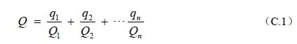
式中，q1,q2…qn--每种危险物质的最大存在总量，t。
Q1，Q2…Qn—每种危险物质的临界量，t。
当Q＜1时，该项目环境风险潜势为Ⅰ。
当Q≥1时，将Q值划分为：（1）1≤Q＜10；（2）10≤Q＜100；（3）Q≥100。
拟建项目涉及危险物质q/Q值计算见表2.4.1-9。
表2.4.1-8 本项目涉及的危险物质Q值
危险物质 | CAS号 | 最大存储量 | 储存地点 | 临界量（t） | 该种危险物质Q值
柴油 | / | 22 | 柴油储罐 | 2500 | 0.0088
汽油 | / | 41 | 汽油储罐 | 2500 | 0.0164
甲烷（净化沼气） | 74-82-8 | 6.72 | 长罐车 | 10 | 0.672
合计 |  |  |  |  | 0.6972
由上表计算可知，拟建项目Q值0.6972。
根据风险章节分析，项目Q<1，项目环境风险潜势为I，依据《建设项目环境风险评价技术导则》（HJ/T169-2018），环境风险评价仅需简单分析。
表2.4.1-9 风险评价工作等级
环境风险潜势 | Ⅳ、Ⅳ⁺ | Ⅲ | Ⅱ | Ⅰ
评价工作等级 | 一 | 二 | 三 | 简单分析a
a是相对于详细评价工作内容而言，在描述危险物质、环境影响途径、环境危害后果、风险防范措施等方面给出定性的说明。见附录A.

2.4.2环境影响评价范围
依据环境影响评价技术导则中有关评价工作范围的规定，确定本项目各环境要素的评价范围。

2.4.2.1大气环境评价范围
根据《环境影响评价技术导则 大气环境》（HJ2.2-2018），大气环境评价范围以项目厂址为中心区域外延，评价范围边长取5km。

2.4.2.2地表水环境评价范围
项目生活污水、保洁废水经化粪池预处理后排入市政污水管网，工艺废水接管市政污水管网，污水经市政污水管网进入田家庵经济开发区污水处理站，为间接排放。本项目主要论证生活污水接管的可行性。

2.4.2.3声环境评价范围
根据《环境影响评价技术导则 声环境》（HJ2.4-2021），声环境评价范围为厂界外200m区域内。

2.4.2.4地下水环境评价范围
根据查表法，调查评价范围为项目所在地及周边面积6km²的区域。

2.4.2.5土壤环境评价范围
根据《环境影响评价技术导则 土壤环境（试行）》（HJ964-2018），本项目调查评价范围为厂区范围及以厂址为中心周围200m的范围区域。

2.4.2.6环境风险评价范围
根据《建设项目环境风险评价技术导则》（HJ169-2018），本项目大气环境风险进行简单分析，不划分评价范围。

2.5产业政策、规划及选址合理性分析

2.5.1产业政策相符性分析
据《产业结构调整指导目录（2024年本）》中鼓励类“五、新能源”中“4.氢能技术与应用：可再生能源制氢、运氢及高密度储氢技术开发应用及设备制造，加氢站及车用清洁替代燃料加注站，移动新能源技术开发及应用，新一代氢燃料电池技术研发与应用，可再生能源制氢，液态、固态和气态储氢，管道拖车运氢，管道输氢，加氢站，氢电耦合等氢能技术推广应用”，本项目属于鼓励类项目。本项目已获得田家庵区发展和改革委员会备案，项目代码：2504-340403-04-01-932201。
综上所述，本项目符合国家及地方的相关产业政策要求。

2.5.2选址合理性分析
（1）用地符合性分析
本项目位于淮南市田家庵区经济开发区，东临蚌合高速，西侧为烟汕线，北侧为智通驾校，南侧为园区厂房。项目用地性质为工业用地，项目评价范围内没有自然保护区、风景名胜区及饮用水源保护区等需要特殊保护区域。
（2）与《淮南市曹庵镇总体规划（2016-2030年）》相符性
根据《淮南市曹庵镇总体规划（2016-2030年）》可知，曹庵镇分为已建区、适建区、限建区、禁建区。本项目位于适建区，符合《淮南市曹庵镇总体规划（2016-2030年）》。
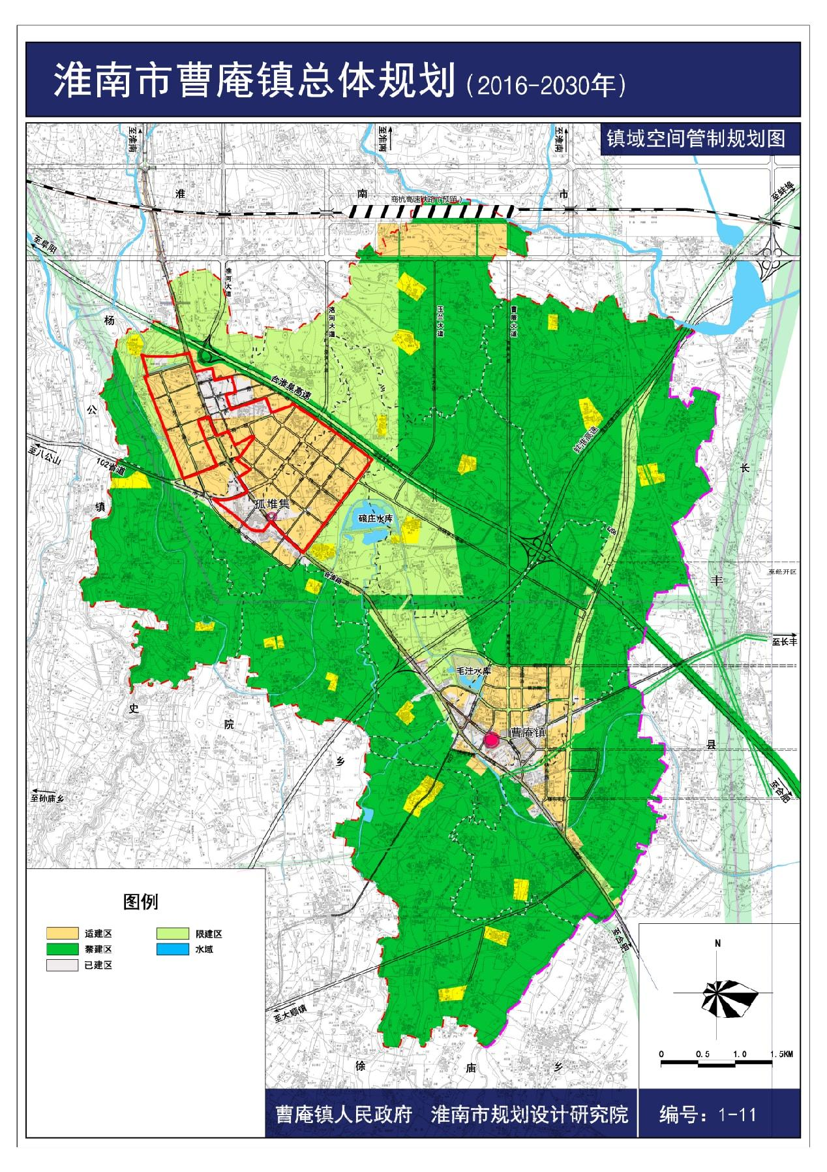图2.5-1 本项目与《淮南市曹庵镇总体规划（2016-2030年）》分布图位置关系
本项目所在位置

2.5.3选址规划相符性分析。
（1）与《淮南市国土空间规划（2021-2035年）》相符性
《淮南市国土空间规划（2021-2035年）》规划范围：淮南市行政辖区范围，包括五区两县。即田家庵区、大通区、谢家集区、八公山区、潘集区、寿县、凤台县（含毛集实验区）。市域开发保护总体格局一轴、两带、四板块。
一轴：合淮蚌发展轴；两带：沿淮绿色发展带、江淮运河生态复合廊带；四板块：北部粮煤复合功能板块、中部城镇集中建设板块、南部现代农业与特色旅游功能板块、新桥临空板块。
本项目属于工业项目，位于中部城镇集中建设板块，属于城镇开发边界（详见图2.5-2），占地类型为工业用地，不占用耕地，符合《淮南市国土空间规划（2021-2035年）》。
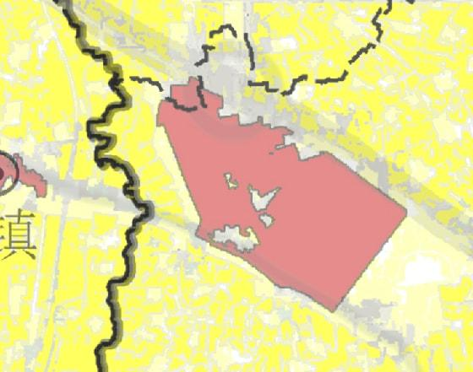
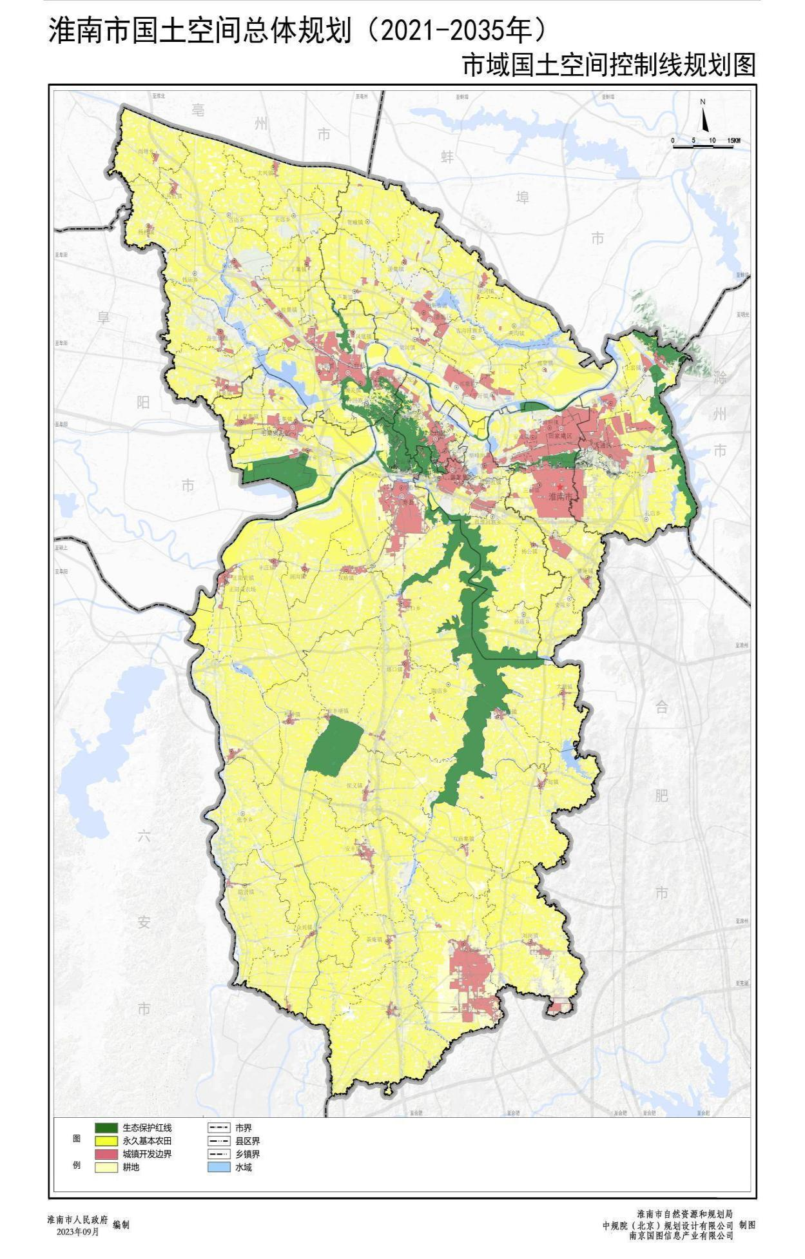
本项目所在地
图2.5-2 淮南市国土空间总体规划图
（2）与《淮南市加氢站布点规划（2025-2035年）》相符性
根据《淮南市加氢站布点规划（2025-2035年）》规划：布点方案：全市规划布点加氢站83座，其中服务于燃料电池汽车的73座，服务于船舶航运的10座。按加氢站类别分其中制氢加氢一体站13座，合建站70座。市辖区划布点加氢站38座，凤台县（含毛集实验区）布点加氢站18座，寿县布点加氢站27座。田家庵区（含淮南高新区）共布点8座加氢综合站，其中1处为制加氢一体站，规划结合S19淮桐高速、滁新高速、航运作业区、淮南市综合交通驿站、淮南高新区、田家庵经开区以及城区等布点加氢综合站。
近期建设布点：至2030年，建设加氢合建站点16座。其中大通区（含经开区）2座、田家庵区2座、谢家集区2座、八公山区1座、潘集区（含煤化工园区）3座、凤台县2座、毛集实验区1座、寿县3座。其中田家庵区、潘集煤化工园各建1座制氢加氢一体站。
远期建设布点：在完善氢能产业链条建设基础上，形成与周边城市协同互补、深度融合的区域氢能产业共同体。在满足安全防护间距基础上，鼓励利用现有加油加气站的场地设施改扩建加氢站，实现可持续发展。至2035年，全市规划加氢合建站83座。其中大通区（含淮南经开区）10座、田家庵区（含淮南高新区）8座、谢家集区5座、八公山区1座、潘集区（含潘集区经开区）14座、凤台县13座、毛集实验区5座、寿县（含寿县经开区）27座。
本项目属于工业项目，位于中部城镇集中建设板块，属于城镇开发边界（详见图2.5-5），占地类型为工业用地，不占用耕地，符合《淮南市国土空间规划（2021-2035年）》。
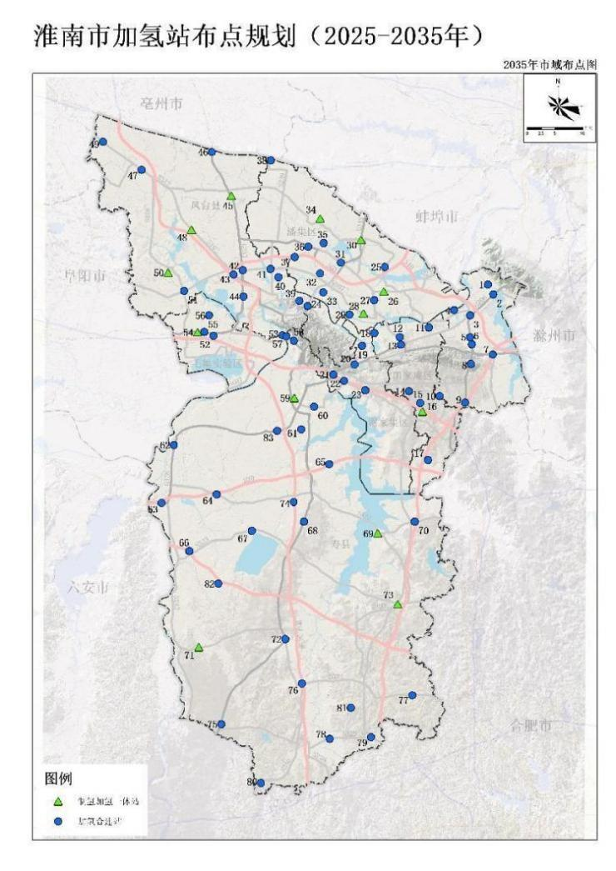
本项目所在地
制氢加氢一体站
加氢合建站

图2.5-3 淮南市加氢站布点规划

2.5.4其他符合性判定
（1）、与“三线一单”相符性分析
1）与以改善环境质量为核心加强环境影响评价管理的通知相符性
2016年10月26日，环境保护部以环环评〔2016〕150号发布《关于以改善环境质量为核心加强环境影响评价管理的通知》（以下简称“通知”），通知中明确应强化“三线一单”（即生态保护红线、环境质量底线、资源利用上线和环境准入负面清单）的约束作用。
①生态红线区域
本项目位于淮南市田家庵区经济开发区，不在生态红线范围内。根据调查，建设项目影响范围内无重要生态影响功能区域，建设项目影响范围内无自然保护区、风景名胜区、森林公园、地质公园、重要湿地等特殊生态敏感区以及重要生态敏感区。因此，本项目的建设不违背生态红线区域保护规划的要求。拟建项目与淮南市生态保护红线区域分布的相对位置关系见附图2.5-3。本项目生产过程中产生的洗车废水、初期雨水经隔油沉淀后与间接循环冷却水、脱盐水制备产生的浓水、反冲洗废水等生产废水接管至田家庵区污水处理站处理后外排，生活污水经园区化粪池处理后进入田家庵经开区污水处理站集中处理。本项目周边地表水体详见图2.5-4。
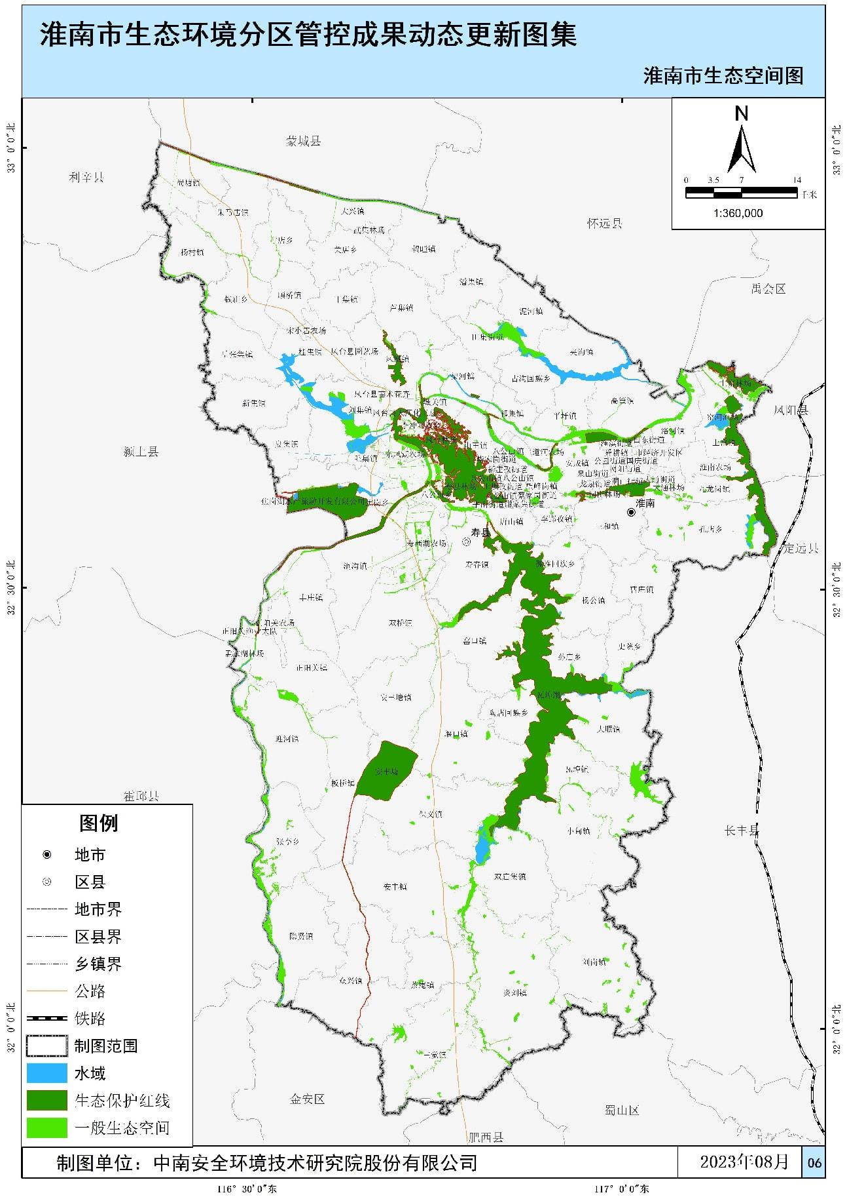

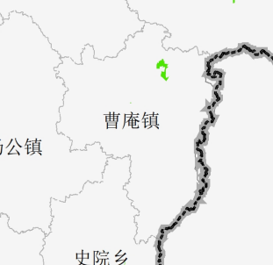

本项目局部放大图
图2.5-4 本项目与生态红线相对位置关系图
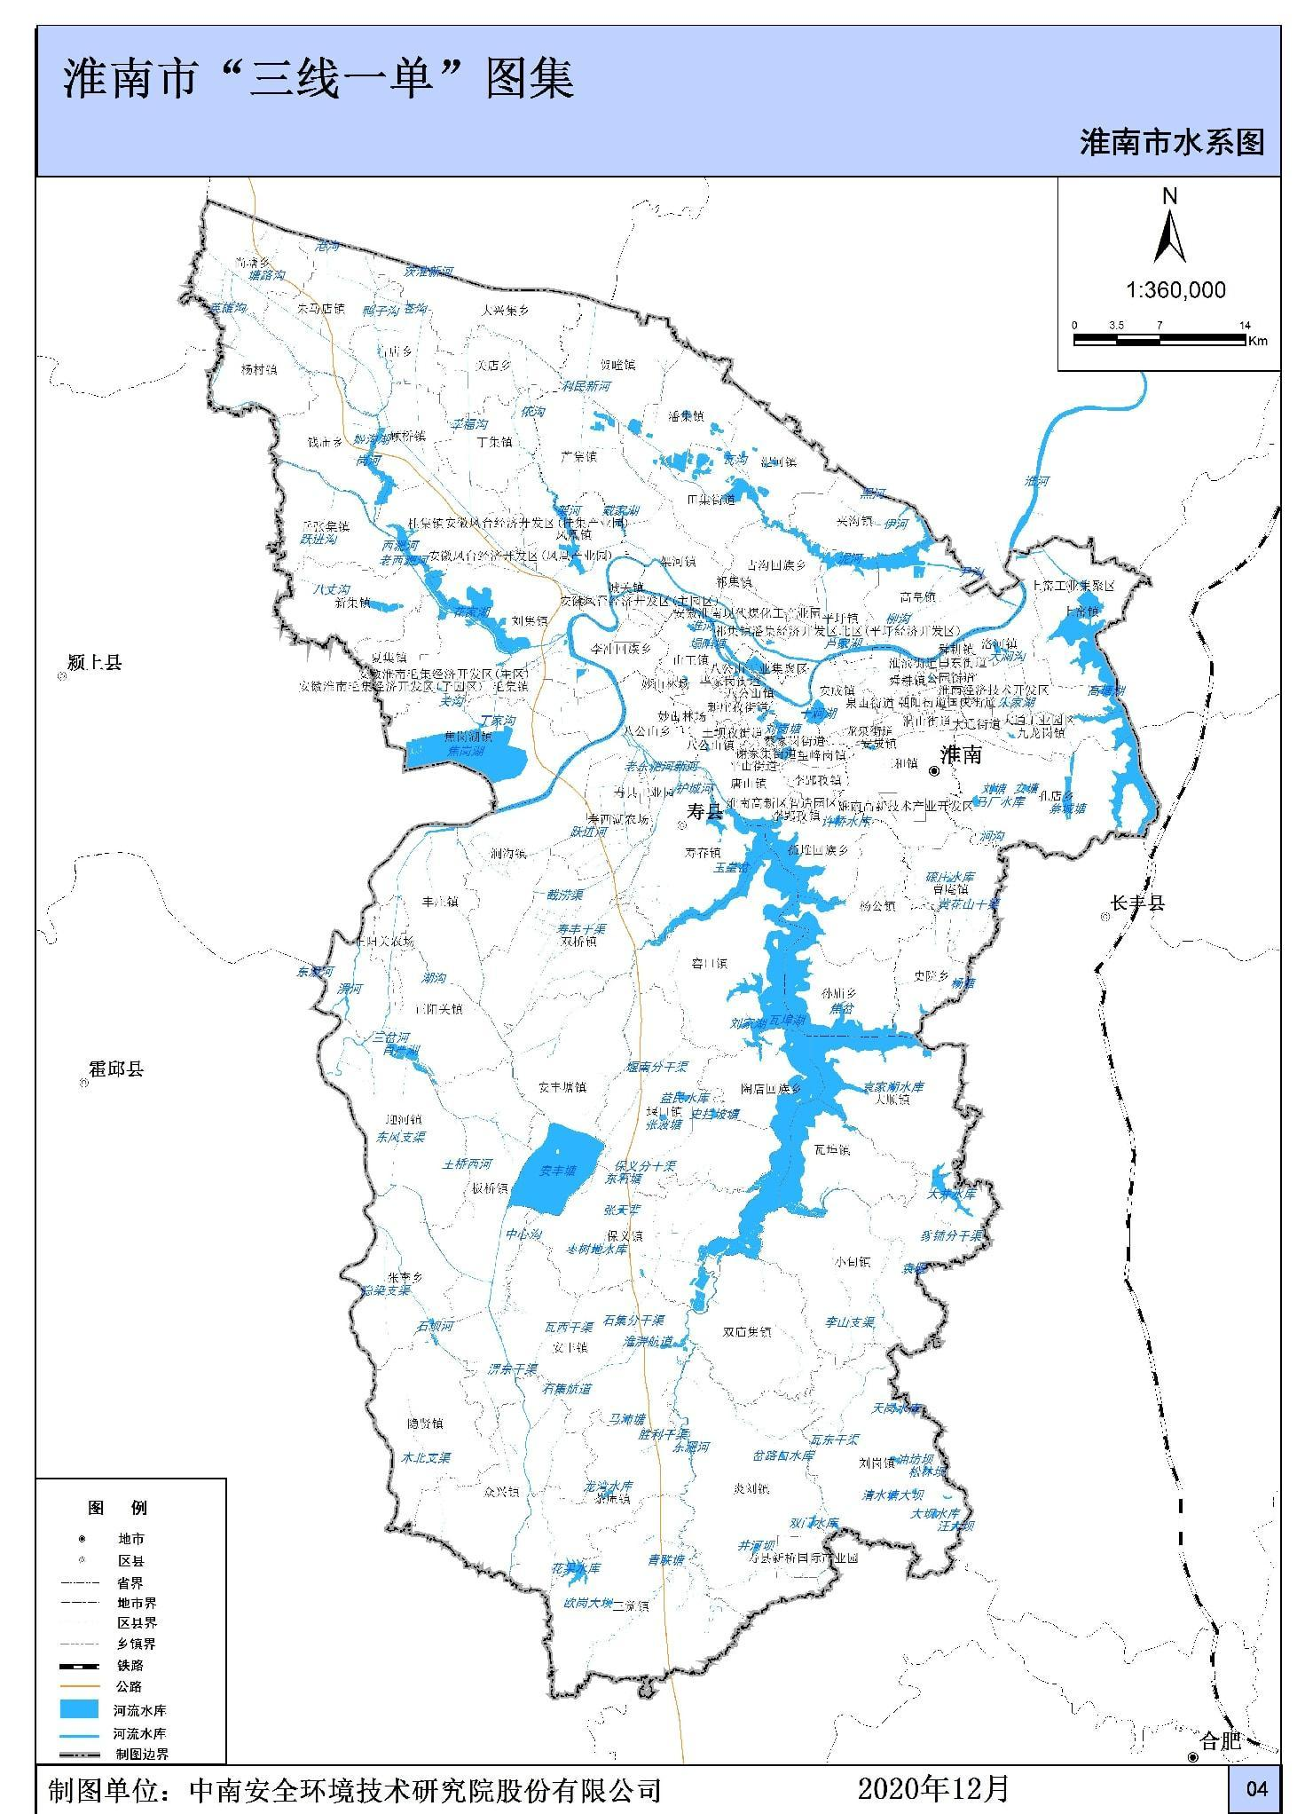
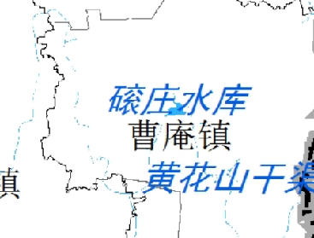

本项目局部放大图
图2.5-5 本项目周边水系分布图
2）环境质量底线
根据淮南市人民政府网站公布的《2024年淮南市环境质量状况公报》，项目所在地的环境空气质量不达标，可吸入细颗粒物（PM_{2.5}）年均浓度超过《环境空气质量标准》（GB3095-2012）及修改单中二级标准，超标率14%。全市8个国控断面中优良水质比例为91.7%，Ⅳ类水质比例8.3%，总体水质状况良好；11个省控断面中优良水质比例为90.9%，总体水质状况优。本项目建设过程中会产生一定的污染物，采取相应的污染防治措施后，各类污染物的排放不会对周围环境造成不良影响，不会降低当地环境质量。
由于项目位于大气环境不达标区，淮南市政府采取了措施进行整治，针对环境质量状况，淮南市政府采取了一系列的措施：对标先进制定规范：对标长三角地区，制定淮南市建设工程扬尘污染防治“十达标”措施，明确施工扬尘管控的具体标准和要求，从工地围挡、物料覆盖、洒水降尘等多方面规范施工行为，有效减少扬尘污染。建立协同工作机制：建立空气质量联席会商、重点区域监督帮扶、快速联动反应等一系列机制，通过定期会商分析空气质量状况，针对重点区域开展精准监督帮扶，对突发污染问题快速响应处置，全年发布建议2411条，帮扶县区100余次，推动解决问题1393个。制定全过程管理办法：在全省率先制定《淮南市农村黑臭水体治理全过程监督管理办法》，规范“排查识别、成因分析、系统治理、项目管理、长效管控、责任追究”的全过程，为农村黑臭水体治理提供系统性指导，确保治理工作有序推进。出台多领域协同政策：联合多部门出台金融、税务、交通等领域支持减污降碳协同创新政策。如《金融支持淮南市减污降碳协同创新试点工作的指导意见》，创新推出“绿色贷”和“转型贷”；出台“绿色税务标签”，为符合条件企业给予税收减免优惠3.69亿元；出台《淮南市交通运输领域减污降碳协同创新实施方案》，优化交通运输结构，使铁、水运输量占比分别高出全省平均水平6.74和5.76个百分点。
3）资源利用上线
项目采用的能源主要为电、水，项目建成运行后通过内部管理、设备选择、原辅材料的选用和管理、废物回收利用、污染治理等多方面的措施，可使产生的污染物得到了有效的处置，符合清洁运营的要求。项目对资源的使用较少、利用率较高，不触及资源利用上线。
4）环境准入负面清单
本项目选址于淮南市田家庵区经济开发区，符合《淮南市曹庵镇总体规划（2016-2030年）》等相关规划及产业定位，符合《产业结构调整指导目录（2024年本）》的要求。
对照《淮南市生态环境分区管控成果动态更新准入清单》（2023年10月）中相关成果，淮南市田家庵经济开发区为大气环境分区管控中的一般管控区（见附图2.5-6），为水环境分区管控中的一般管控区（见附图2.5-7）；为土壤污染风险分区管控中一般管控区（见附图2.5-8）；生态管控单元中为一般管控区（附图2.5-9）。
本项目与淮南市“三线一单”各管控单元符合性分析见表2.5.3-1。
表2.5.3-1 本项目与淮南市“三线一单”生态准入清单符合性分析一览表
管控单位分类 | 环境管控要求 | 协调性分析 | 符合性分析
水环境分区管控-城镇生活污染重点管控区 | 依据《中华人民共和国水污染防治法》《水污染防治行动计划》《安徽省水污染防治工作方案》及各市水污染防治工作方案对重点管控区实施管控；依据开发区规划、规划环评及审查意见相关要求对开发区实施管控；依据《安徽省淮河流域水污染防治条例》对淮河流域实施管控，禁止在淮河流域新建化学制浆造纸企业和印染、制革、化工、电镀、酿造等污染严重的小型企业。严格限制在淮河流域新建印染、制革、化工、电镀、酿造等大中型项目或者其他污染严重的项目。 | 本项目为C2619其他基础化学原料制造，不属于“十小”企业，不属于造纸、制革、印染、染料、炼焦、炼硫、炼砷、炼油、电镀、农药等严重污染水环境的生产项目，不属于落后产能，不属于重资产旅游产业，不涉及建设阻水建筑。 | 符合
大气环境分区管控-受体敏感重点管控区 | 依据《中华人民共和国大气污染防治法》《打赢蓝天保卫战三年行动计划》《安徽省打赢蓝天保卫战三年行动计划实施方案》等法律法规和规章对一般管控区实施管控。上年度PM_{2.5}不达标城市新建、改建和扩建项目大气污染物实施“倍量替代”，执行特别排放标准的行业实施提标升级改造。 | 经工程分析核算，项目产生的废气经处理后均能达标排放 | 符合
土壤环境风险-一般管控区 | 落实《安徽省“十三五”环境保护规划》《安徽省“十三五”重金属污染综合防治规划》《安徽省“十三五”危险废物污染防治规划》《安徽省土壤污染防治工作方案》等要求，防止土壤污染风险。 | 本项目进行分区防渗，初期雨水池、危废暂存间、事故池、罐区等区域重点防渗；其他区域进行一般地面硬化，土壤风险较小。 | 符合

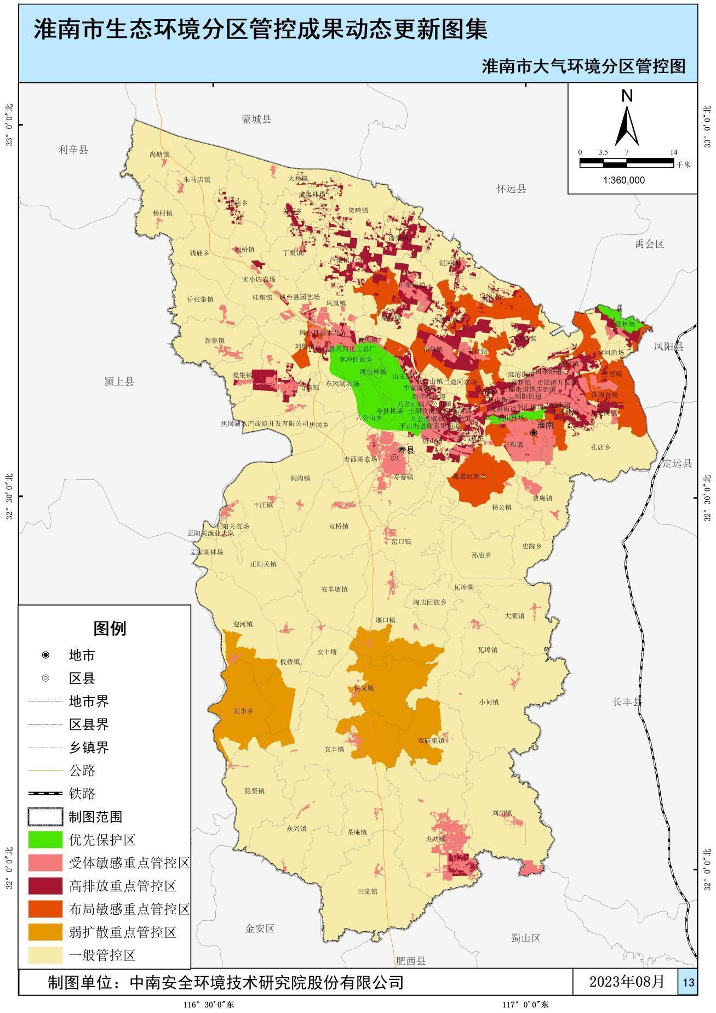图2.5-6 本项目与大气管控单元细化图
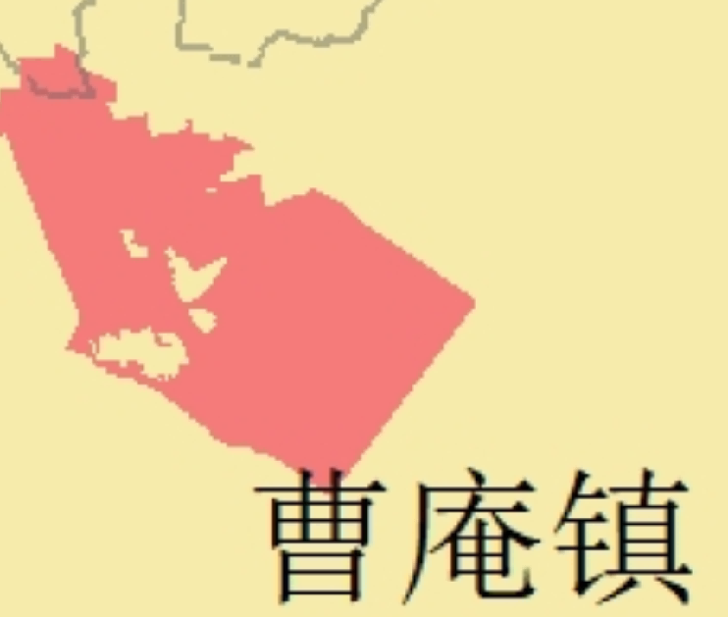

本项目局部放大图
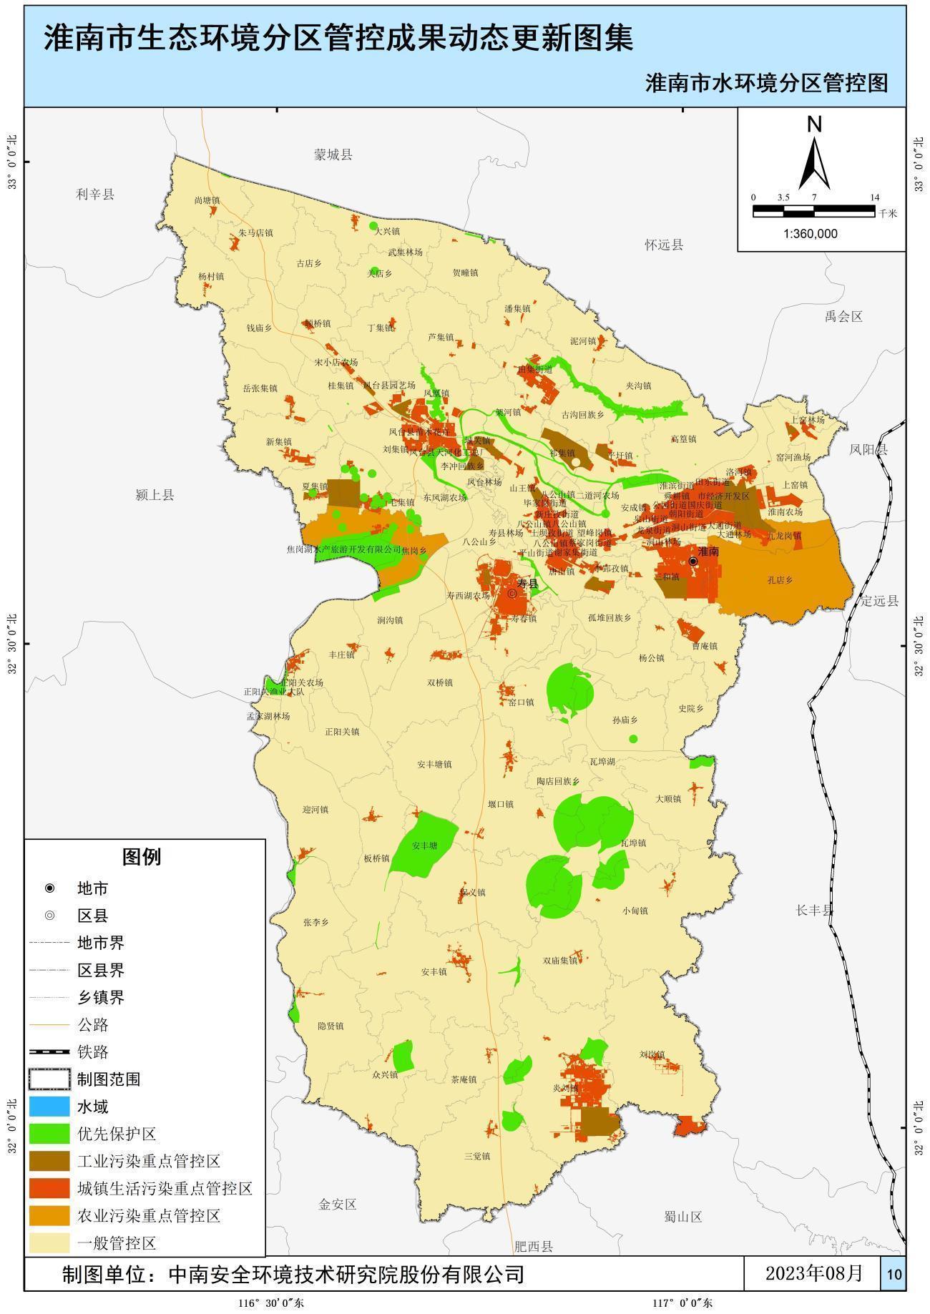
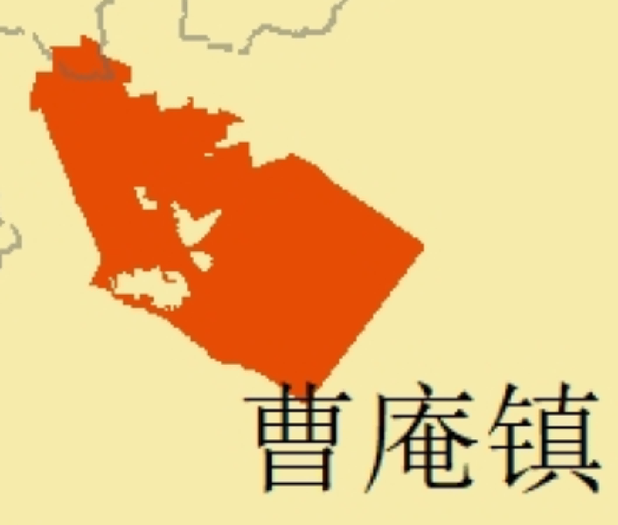

本项目局部放大图
图2.5-7 本项目水管控单元细化图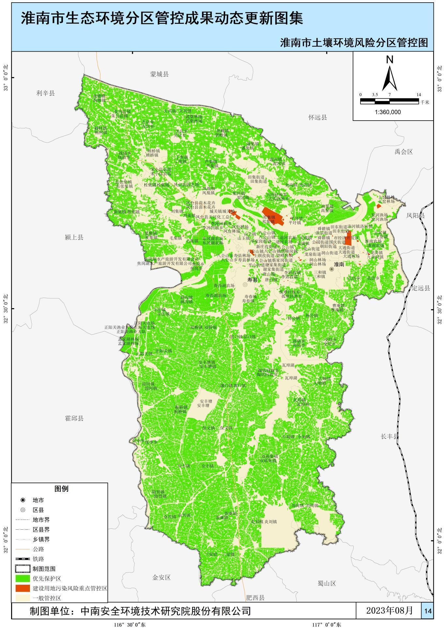
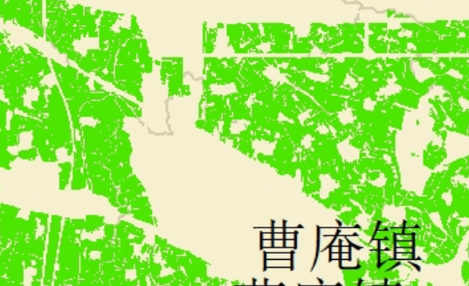

本项目局部放大图
图2.5-8 本项目土壤管控单元细化图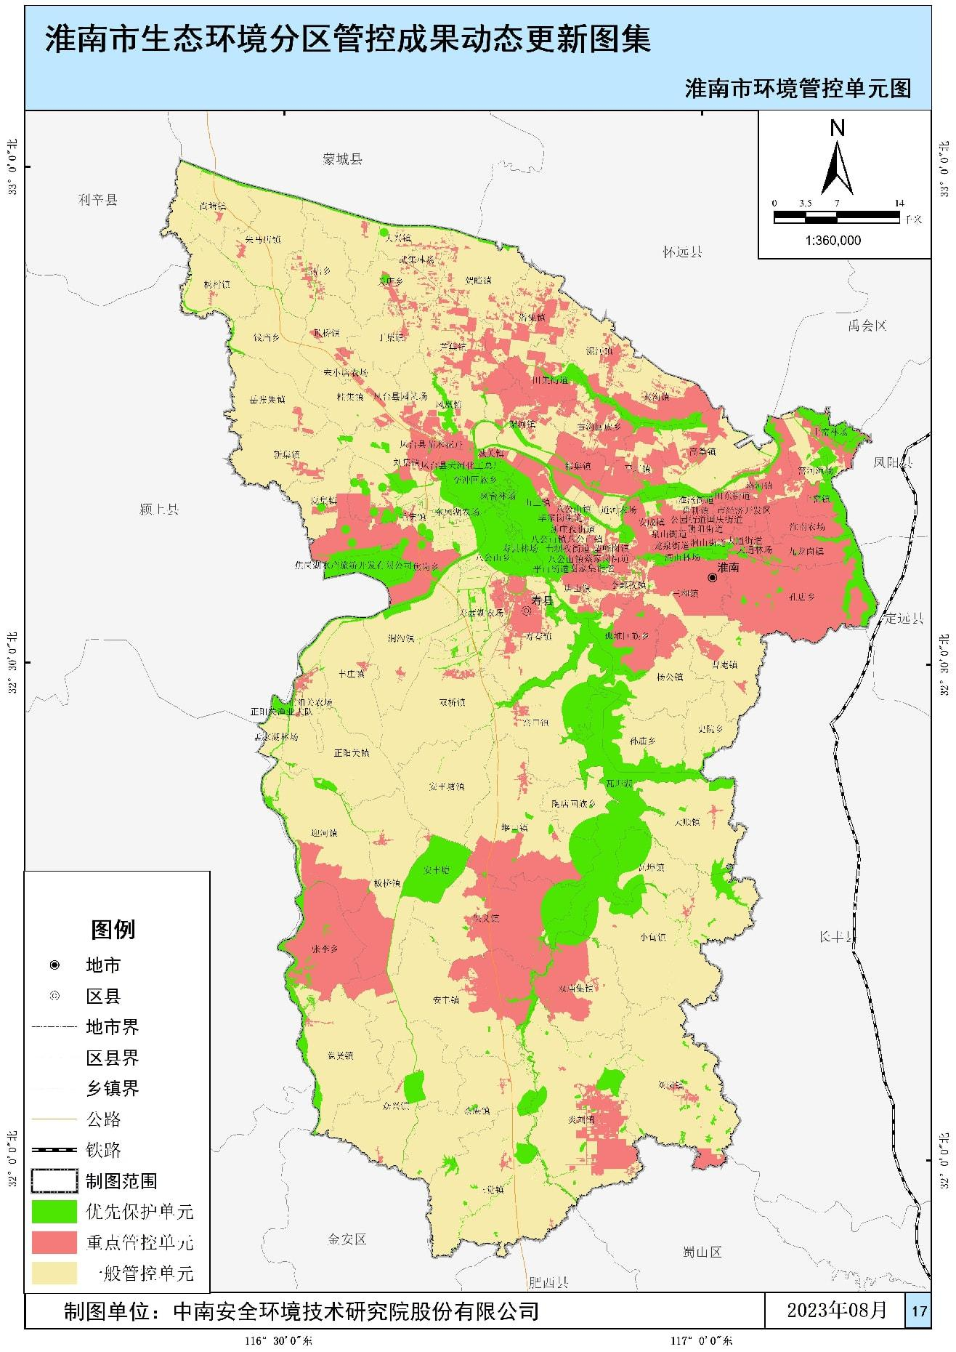
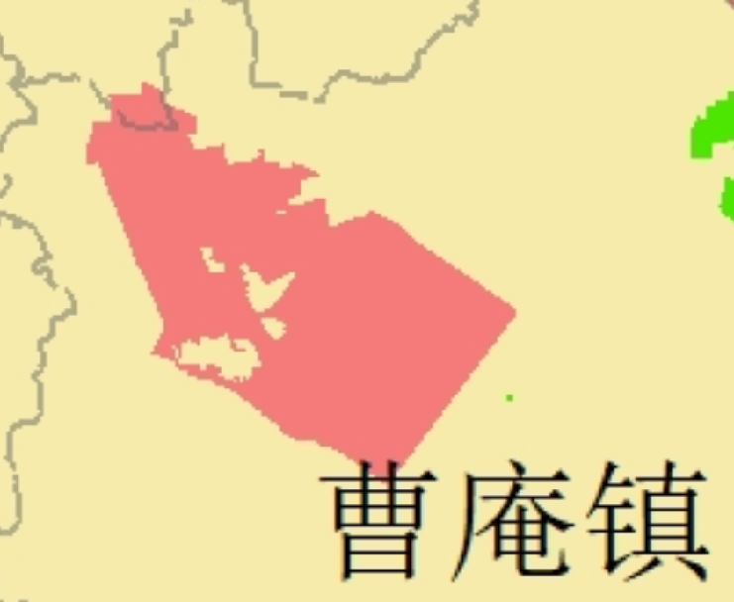

本项目局部放大图
图2.5-9 生态管控单元图
2）与生态环境分区管控相符性
根据安徽省“三线一单”公众服务平台查询，本项目所在区域环境管控单元编码为：ZH34040330006，与“三线一单”成果数据分析，与1个环境管控单元存在交叠，其中优先保护类0个，重点管控类0个，一般管控类1个。根据淮南市“三线一单”图集，对照安徽“三线一单”管控要求查询报告内容要求，本次环评筛选了与本项目有关的管控要求单元生态环境准入清单进行分析，详见下表。
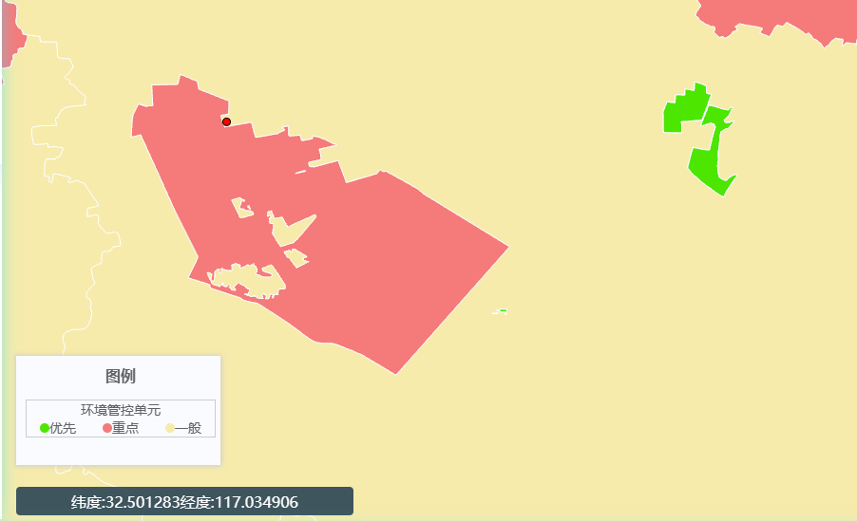
图2.5-10 本项目在生态环境分区管控单元的点位图
表2.5.3-2 本项目与生态管控单元的符合性分析
区域管控要求 | 管控  类别 | 管控要求 | 协调性分析 | 符合性分析
一般管控单元2 | 空间布局约束 | 禁止任何单位和个人在基本农田保护区内建窑、建房、建坟、挖砂、采石采矿取土、堆放固体废弃物或者进行其他破坏基本农田的活动。禁止任何单位和个人占用基本农田发展林果业和挖塘养鱼。 | 本项目位于淮南田家庵经济开发区，项目用地为工业用地，不占用基本农田、永久基本农田、耕地。 | 符合
一般管控单元2 | 空间布局约束 | 在永久基本农田集中区域，不得规划新建可能造成土壤污染的建设项目。 | 本项目位于淮南田家庵经济开发区，项目用地为工业用地，不占用基本农田、永久基本农田、耕地。 | 符合
一般管控单元2 | 空间布局约束 | 各级人民政府应当采取措施对耕地实行特殊保护，禁止违法占用耕地从事非农业建设，严格控制耕地转为林地、草地、园地等其他农用地，确保耕地优先用于粮食和蔬菜、油、棉、糖等农产品生产。实行耕地保护补偿激励制度，具体按照国家和省有关规定执行。 | 本项目位于淮南田家庵经济开发区，项目用地为工业用地，不占用基本农田、永久基本农田、耕地。 | 符合
一般管控单元2 | 资源开发效率要求 | 大气环境部分依据《中华人民共和国大气污染防治法》《打赢蓝天保卫战三年行动计划》《安徽省打赢蓝天保卫战三年行动计划实施方案》等法律法规和规章对一般管控区实施管控。上年度PM_{2.5}不达标城市新建改建和扩建项目大气污染物实施“倍量替代”，执行特别排放标准的行业实施提标升级改造。 | 根据淮南市人民政府网站公布的《2024年淮南市环境质量状况公报》，项目所在地的环境空气质量不达标，可吸入细颗粒物（PM_{2.5}）年均浓度超过《环境空气质量标准》（GB3095-2012）及修改单中二级标准，项目相关污染物实施“倍量替代” | 符合
一般管控单元2 | 资源开发效率要求 | 水环境部分依据《中华人民共和国水污染防治法》《水污染防治行动计划》《安徽省水污染防治工作方案》及各市水污染防治工作方案对一般管控区实施管控。 | 本项目为C2619其他基础化学原料制造，不属于“十小”企业，不属于造纸、制革、印染、染料、炼焦、炼硫、炼砷、炼油、电镀、农药等严重污染水环境的生产项目，不属于落后产能，不属于重资产旅游产业，不涉及建设阻水建筑。 | 符合
一般管控单元2 | 资源开发效率要求 | 土壤环境部分依据《中华人民共和国土壤污染防治法》《土壤污染防治行动计划》《安徽省土壤污染防治工作方案》等要求及各市土壤污染防治工作方案对一般管控区实施管控。 | 本项目进行分区防渗，初期雨水池、危废暂存间、事故池、罐区等区域重点防渗；其他区域进行一般地面硬化，土壤风险较小。 | 符合
3）与淮南市“三区三线”相符性分析
本项目位于淮南市田家庵区经济开发区，根据《淮南市“三区三线”划定方案》，本项目位于城镇开发边界，不在永久基本农田及生态保护红线范围内。本项目与田家庵经开区“三区三线”套合图相对位置关系见下图。
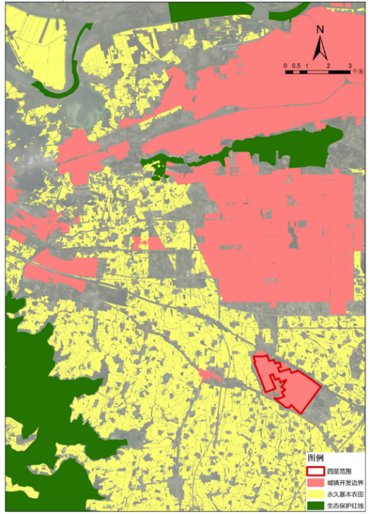
项目地
图2.5-11 项目与田家庵经开区“三区三线”套合图相对位置关系图
该项目运营过程中会产生一定的污染物，采取相应的污染防治措施后，各类污染物的排放对周围环境造成的影响较小，不会降低当地环境质量，不会触碰区域环境质量底线，因此本项目建设满足“三线一单”管控要求，生态保护红线图见图2.5-3。
（2）与《安徽省“十四五”大气环境污染防治规划》相符性分析
2022年2月，安徽省生态环境厅发布了《安徽省“十四五”大气污染防治规划》，拟建项目与《安徽省“十四五”大气污染防治规划》符合性分析如下表所示。
表2.5.3-3 项目与《安徽省“十四五”大气污染防治规划》符合性分析表
相关要求 | 本项目落实情况 | 符合性分析
严格落实国家产业规划、产业政策、“三线一单”、规划环评，以及产能置换、煤炭消费减量替代、区域污染物削减等要求，坚决叫停不符合要求的“两高”项目。 | 本项目位于淮南市田家庵经济开发区，为《产业结构调整指导目录（2024年本）》鼓励类，根据《淮南市曹庵镇总体规划（2016-2030年）》，本项目位于适建区，区域内未涉及自然保护区，不属于安徽省生态保护红线划定红线范围内，项目不属于“两高”项目。 | 符合
加强挥发性有机物污染防治精细化管理，针对石化、化工、包装印刷、工业涂装等重点行业建立完善源头削减、过程控制和末端治理的VOCs全过程控制体系，实施VOCs排放总量控制。 | 本项目为C2619其他基础化学原料制造，项目着手从源头控制VOCs废气的产生和无组织排放，生产过程中产生的少量有机废气采用管道收集，配套现行可行处置技术措施进行处理达标排放；废气经治理措施处理后可稳定达标排放，本项目新增挥发性有机物等排放总量指标拟向淮南市生态环境局申请。 | 符合
（3）与《安徽省“十四五”生态环境保护规划》相符性分析
2022年1月，安徽省发展和改革委员会、安徽省生态环境厅联合发布了《安徽省“十四五”生态环境保护规划》，拟建项目与《安徽省“十四五”生态环境保护规划》符合性分析如下表所示。
表2.5.3-4 项目与《安徽省“十四五”生态环境保护规划》符合性分析表
相关要求 | 本项目落实情况 | 符合性分析
强化挥发性有机物（VOCs）治理精细化管理，在石化、化工、包装印刷、工业涂装等重点行业建立完善源头、过程和末端的VOCs全过程控制体系，实施VOCs排放总量控制 | 本项目为C2619其他基础化学原料制造，项目着手从源头控制VOCs废气的产生和无组织排放，生产过程中产生的少量有机废气采用管道收集，配套现行可行处置技术措施进行处理达标排放；废气经治理措施处理后可稳定达标排放，本项目新增挥发性有机物等排放总量指标拟向淮南市生态环境局申请。 | 符合
完善“事前、事中、事后”全过程、多层级环境风险防范体系，针对重点区域、重点流域定期开展环境风险排查和整治。以化工园区、尾矿库、冶炼企业等为重点，严格落实企业生态环境风险防范主体责任。 | 本项目建成运行后，生产过程中涉及有毒有害物质，存在一定的环境风险隐患。企业环保验收前，将编制企业突发环境事件应急预案并备案。企业制定有效的环境风险管理制度，合理配置环境风险防控及应对处置能力，与当地人民政府和相关部门以及周边企业、园区相衔接，建立区域突发环境事件应急联动机制。 | 符合
（4）《关于印发安徽省氢能产业高质量发展三年行动计划的通知》皖发改产业〔2023〕597号
2023年12月28日，安徽省发展和改革委员会发布《关于印发安徽省氢能产业高质量发展三年行动计划的通知》。本项目与《关于印发安徽省氢能产业高质量发展三年行动计划的通知》符合性分析见下表。
表2.5.3-5 项目与《关于印发安徽省氢能产业高质量发展三年行动计划的通知》符合性分析表
相关要求 | 本项目落实情况 | 符合性分析
力争通过3年左右的努力，到2025年，在产业规模、创新能力、企业培育、推广应用方面取得明显突破，构建产业特色鲜明、空间布局合理的氢能产业发展生态体系，初步实现氢能商业化推广应用，建成国内重要的氢能产业发展高地。 | 本项目为氢基能源生产项目，使用生物质沼气制氢，可推动氢能产业发展 | 符合
企业实力明显提升。在氢制备、氢储运、加氢站、燃料电池等重点环节，引进培育一批拥有自主知识产权、核心竞争力强的龙头企业。培育10家以上专精特新“小巨人”企业，力争培育1家以上独角兽企业。 | 企业建设氢制备、储运、加氢、光电充为一体的合建站。具有自主知识产权，核心竞争力强 | 符合
在交通运输、工业、电力调峰等领域试点应用取得明显成效，初步形成与燃料电池汽车等示范推广相协调的氢能基础设施和储运体系。 | 企业建设氢制备、储运、加氢、光电充为一体的合建站。可应用于交通运输领域 | 符合
支持油氢、气氢、电氢等混合建站模式，鼓励支持有能力、有基础的企业利用自有加油、加气站点网络改扩建成具有加氢功能的能源合建站。对现有加油（气）站红线范围内改（扩）建加氢设施但不新增建（构）筑物，可不再办理建设用地规划许可证；在取得安全、消防、环保等相关部门同意后，可不再办理建设工程规划许可证 | 本项目为油氢混合建站模式，为新建项目。 | 符合
- 与《安徽省氢能产业发展中长期规划》符合性分析
表2.5.3-6 项目与《安徽省氢能产业发展中长期规划》符合性分析表
相关要求 | 本项目落实情况 | 符合性分析
到2025年，在可再生能源电解水制氢、氢的纯化与分离、储氢装备及材料、燃料电池电堆及核心零部件等领域突破一批关键技术，建成10个以上国家级和省级创新平台。在氢制备氢储运、加氢站、燃料电池等重点环节，引进培育一批拥有自主知识产权、核心竞争力强的龙头企业。形成以工业副产制氢为主体，可再生能源电解水制氢为重点的氢源实现途径。开展在交通运输、储能等领域试点应用。初步形成与燃料电池汽车等示范推广相协调的氢能基础设施和储运体系。力争燃料电池系统产能达到10000台1年，燃料电池整车产能达到5000辆/年加氢站（包括合建站）数量达到30座，氢能产业总产值达到500亿元。 | 本项目为氢基能源生产项目，使用生物质沼气制氢，可推动氢能产业发展，建设氢制备、储运、加氢站、光电充为一体的合建站，可年产氢气1080万Nm³ | 符合
2021-2025年，充分发挥产业优势，以工业副产制氢和煤制氢为主，大力发展氢提纯技术，积极开展可再生能源电解水制氢示范，探索低碳、低成本制氢实现路径。2026-2035年大力推进规模化可再生能源电解水制氢和清洁煤制氢的应用，建立清洁、高效、低成本的氢源供给体系。 | 本项目使用生物质沼气制氢，为可再生清洁能源 | 符合
2021-2025年，主要以高压气态储氢、长管拖车运氢为主，开展低温液态储运、有机液体储运以及固态储运技术研究，2026-2035年，推进建立以气态到多相态（低温液态、固态有机氢载体等）、低压到高压的多种储氢技术相互协同的储氢体系。实现高压长管拖车、液氢槽罐车、管道等多种运氢方式有机结合，建立多元化、高效、智能氢气输送网络商业化运营体系，针对不同市场、区域同步发展。 | 项目以高压气态储氢为主、长管拖车运氢为辅 | 符合
2021-2025年，加氢站建设以技术成熟度较高的气氢加氢站为主，供氢压力等级采用35MPa和70MPa，单个加氢站储氢容量不低于500kg，开展加氢、加油、加气、充电多站合一示范站。2026-2035年，实现加氢站网络基本覆盖全省，在继续发展气氢加氢站的同时，推行储氢容量更大的液氢加氢站，积极探索站内制氢方式，新建加氢站的储氢容量力争不低于1000kg. | 本项目为氢制备、储运、加氢、光电充为一体的合建站，可年产氢气1080万Nm³项目供氢压力等级为35MPa，单个加氢站储氢容量为1t | 符合
（6）与《关于印发安徽省加氢站管理办法（暂行）的通知》皖发改产业规〔2025〕2号符合性分析
2025年2月11日，安徽省发展和改革委员会发布《关于印发安徽省加氢站管理办法（暂行）的通知》皖发改产业规〔2025〕2号，项目与《关于印发安徽省加氢站管理办法（暂行）的通知》皖发改产业规〔2025〕2号符合性分析如下。
表2.5.3-7 项目与《关于印发安徽省加氢站管理办法（暂行）的通知》符合性分析表
相关要求 | 本项目落实情况 | 符合性分析
省发展改革委会同省住房城乡建设、自然资源、应急管理、交通运输、商务、能源等部门，指导各市、县（区）按照“以需定供、适度超前、循序渐进”原则，结合氢能应用示范实际用能需求，综合考虑加油站、加气站以及充换电设施的分布，合理规划布局加氢站建设（包括新建、改建、扩建），并做好与本地区国土空间总体规划衔接 | 本项目为氢制备、储运、加氢站、光电充为一体的合建站，项目为新建项目。根据《淮南市曹庵镇总体规划（2016-2030年）》，本项目位于适建区。 | 符合
允许在满足安全生产条件的非化工园区建设可再生能源制氢加氢一体站、氢电融合清洁能源综合能源供给站，在依法依规的前提下，不需办理危险化学品安全生产许可（应在化工园区建设的项目除外）。各地加氢站规划布局，应符合生态环境分区管控要求，不得在饮用水源保护区、风景名胜区等环境敏感区域内建设。 | 本项目位于淮南市田家庵经济开发区，位于《淮南市曹庵镇总体规划（2016-2030年）》中适建区，项目符合生态环境分区管控要求，不在饮用水源保护区、风景名胜区等环境敏感区域内 | 符合
经营性加氢站建设用地原则上为商业用地 | 本项目用地性质为工业用地 | 符合
各市应根据自身实际，合理有序推进本市区域范围内的加氢站建设，在符合相关标准规范和安全条件的前提下，重点支持加油（气）站利用现有土地改（扩）建加氢设施，建设油、气、氢、电一体化综合能源站。鼓励新布局加油（气）、充（换）电站同步规划建设加氢设施 | 项目为新建项目，为油、电、氢一体化综合能源站，同步规划建设加氢设施 | 符合
加氢站规划、建设、管理等应符合《加氢站通用要求》(GB/T43674-2024）、《加氢站技术规范》（GB50516-2021）、《加氢站安全技术规范》（GB/T34584-2017）、《氢气站设计规范》（GB50177-2005）、《氢气使用安全技术规程》（GB4962-2008）。合建站中的加油（气）站应符合《汽车加油加气加氢站技术标准》（GB50156-2021）等相关规定，涉及标准规范有修订的，从其规定 | 项目符合相关要求 | 复合
加氢站应按项目备案的建设地点、建设规模以及建设内容建设，若发生重大变更或者放弃项目建设，应当按照项目备案有关法律法规和规定及时办理变更等相关手续 | 项目严格按照备案的建设地点、建设规模以及建设内容进行建设 | 符合
加氢站建设项目设计、施工、监理和安全评价、消防等技术服务机构应当具有相应资质，并对其工作成果负责。承担压力容器、压力管道等特种设备设计、安装的单位，应当持有相应特种设备许可 | 加氢站建设项目设计、施工、监理和安全评价、消防等技术服务机构均具有相应资质 | 符合
加氢站建设项目应当按照《中华人民共和国安全生产法》《中华人民共和国环境影响评价法》的“三同时”要求，其安全设施、污染防治设施必须与主体工程同时设计、同时施工、同时投入生产使用。 | 加氢站严格执行“三同时”要求 | 符合
（7）与《加氢站通用要求》（GB/T43674-2024）符合性分析
本项目与《加氢站通用要求》（GB/T43674-2024）符合性分析见下表。
表2.5.3-8 项目与《加氢站通用要求》（GB/T43674-2024）符合性分析表
相关要求 | 本项目落实情况 | 符合性分析
按照供氢方式，可分为：站内制氢加氢站、站外供氢加氢站  按照运营模式，可分为：自用加氢站、商用加氢站  按照服务对象的压力等级，可分为：35MPa等级、70MPa等级  按照主要站内设备的集成方式，可分为：移动式加氢设施、固定式加氢站 | 本项目为站内制氢加氢站，商用加氢站，35MPa等级、固定式加氢站 | 符合
临氢设备应设置安全泄放装置、氮气或氦气吹扫置换系统 | 项目设置安全泄放装置、氮气吹扫置换系统，投入使用前使用无油高纯洁净氮气进行安全有效的吹扫 | 符合
临氢设备在投入使用前应采用无油高纯洁净氮气进行安全有效的吹扫，确保装置在启动前去除所有颗粒物和有机污染物 | 项目设置安全泄放装置、氮气吹扫置换系统，投入使用前使用无油高纯洁净氮气进行安全有效的吹扫 | 符合
氢气管道系统应设置自动和手动紧急切断阀，以便于发生紧急情况或进行维护时，能够隔离管道系统中的不同部分。  手动切断阀或排气阀应安装在便于操作的位置，以便在必要时能及时切断氢气。 | 项目氢气管道设置自动和手动紧急切断阀，手动切断阀安装在便于操作的位置 | 符合
阀门、仪表和其他需要维护的组件不应直接埋地敷设 | 阀门、仪表和其他需要维护的组件不直接埋地敷设 | 符合
（8）与《加氢站技术规范》（GB50516-2021）符合性分析
本项目与《加氢站技术规范》（GB50516-2021）符合性见下表。
表2.5.3-9 项目与《加氢站技术规范》（GB50516-2021）符合性分析表
相关要求 | 本项目落实情况 | 符合性分析
加氢站应结合供氢方式进行设计。加氢站可采用氢气长管拖车运输、氢气管束式集装箱运输、液氢罐车运输、液氢罐式集装箱运输、管道输送或站内制氢系统等方式提供。加氢站可与天然气加气站或加油站联合建站。 | 本项目为站内制氢加氢站，为油、电、氢一体化综合能源站，项目单罐储氢容量为1000kg，设置3个储氢罐，总容量为3000kg，为三级加氢站 | 符合
加氢站内储氢容器容量应根据氢气来源、氢燃料电池汽车及氢气天然气混合燃料汽车数量、每辆汽车的氢气充装容量和充装时间以及储氢容器压力等级等因素确定。氢气长管拖车、气管束式集装箱、液氢罐车、液氢罐式集装箱等运输氢的车辆作为加氢站内储氢设施固定使用时应设置固定措施，容量计入总容量中 | 项目为站内制氢加氢站，储氢容器容量主要根据各生产线日产氢气量（氢气来源）进行确定 | 符合
加氢站内设有站内制氢系统时，除应符合本规范规定外，制氢系统还应符合现行国家标准《氢气站设计规范》GB50177的有关规定 | 项目为站内制氢加氢站，制氢系统符合《氢气站设计规范》GB50177的有关规定，见下表 | 符合
在城市中心区不应建设一级加氢站 | 本项目位于淮南田家庵经济开发区，不在城市中心区，为三级加氢站 | 符合
加氢站站内设施之间的防火距离，不应小于表5.0.1A的规定。 | 项目加氢站站内设施之间的防火距离满足标准要求 | 符合
（9）与《氢气站设计规范》（GB50177-2005）符合性分析
本项目与《氢气站设计规范》（GB50177-2005）符合性分析见下表。

表2.5.3-10 项目与《氢气站设计规范》（GB50177-2005）符合性分析表
相关要求 | 本项目落实情况 | 符合性分析
3.0.1氢气站、供氢站、氢气罐的布置，应按下列要求经综合比较确定：  1宜布置在工厂常年最小频率风向的下风侧，并应远离有明火或散发火花的地点；  2宜布置为独立建筑物、构筑物；  3不得布置在人员密集地段和主要交通要道邻近处；  4氢气站、供氢站、氢气罐区，宜设置不燃烧体的实体围墙其高度不应小于2.5m | 本项目供氢站位于站内东南侧，为常年最小频率风向的下风侧，为独立建筑物，设置混凝土实体围墙，高度＞2.5m | 符合
3.0.3氢气站、供氢站、氢气罐与建筑物、构筑物的防火间距，不应小于表3.0.2的规定 | 项目按照规范进行建设，相关防火间距满足标准要求 | 符合
3.0.3氢气站、供氢站、氯气罐与铁路、道路的防火间距，不应小于表3.0.3的规定 | 项目按照规范进行建设，相关防火间距满足标准要求 | 符合
4.0.10氢气站、供氢站的氢气罐安全设施设置，应符合下列规定：  应设有安全泄压装置，如安全阀等；  氢气罐顶部最高点，应设氢气放空管；  应设压力测量仪表；  应设氮气吹扫置换接口。 | 项目设置安全泄放装置、氮气吹扫置换系统，设压力测量仪表，氢气罐顶部最高点设置氢气放空管 | 符合
4.0.11各类制氢系统中，设备及其管道内的冷凝水，均应经各自的专用疏水装置或排水水封排至室外。水封上的气体放空管，应分别接至室外安全处。 | 项目制氢系统设置冷凝水排放管道，冷凝水经园区管网排放至园区污水管网，氢气放空管接至室外安全处 | 符合
4.0.12各类制氢系统中的氢气纯化设备，应根据纯化前后的氢气压力、纯度及杂质含量和纯化用材料的品种、活化与再生方法等确定。 | 项目氢气纯化采用变压吸附法 | 符合
4.0.15各类制氢系统、供氢系统，均应设有含氧量小于0.5%的氮气置换吹扫设施。 | 项目设置氮气制备系统，含氧量＜0.5% | 符合
（10）与《加氢站安全技术规范》（GB/T34584-2017）符合性分析
本项目与《加氢站安全技术规范》（GB/T34584-2017）符合性分析见下表。
表2.5.3-11 项目与《加氢站安全技术规范》（GB/T34584-2017）符合性分析表
相关要求 | 本项目落实情况 | 符合性分析
4.1加氢站可采用氢气长管拖车运输、液氢运输、管道运输或自备制氢系统等方式供氢。 | 本项目为站内制氢加氢站，采用自备制氢系统供氢 | 符合
4.2加氢站可与汽车加油、加气和电动汽车充电站等设施联合建站。 | 项目为油、电、氢一体化综合能源站 | 符合
4.3加氢站及各类加氢合建站的火灾危险类别应为甲类。加氢站及各类加氢合建站内有爆炸危险房间或区域的爆炸危险等级应为1区或2区。 | 项目火灾危险类别为甲类，爆炸危险等级为1区 | 符合
4.4加氢站及各类合建站内的建筑物耐火等级不应低于二级。 | 合建站内的建筑物耐火等级为二级 | 符合
4.5加氢站、加氢加气合建站、加氢加油合建站的等级划分应符合GB50516的有关规定 | 项目为加氢加油合建站，满足GB50516的有关规定 | 符合
5.1加氢站及各类合建站应符合城镇规划，并应设置在交通方便的位置，不应设在多尘或有腐蚀性气体及地势低洼和可能积水的场所。 | 本项目位于淮南市田家庵经济开发区，位于《淮南市曹庵镇总体规划（2016-2030年）》中适建区，项目西侧为烟汕线，交通便利 | 符合
5.2与充电站合建的加氢合建站与站外市政道路之间宜设置缓冲距离或缓冲地带，便于电动汽车的进出和充电等候。 | 项目加氢合建站与站外市政道路之间设置缓冲带，方便电动汽车的进出和充电等候。 | 符合
5.4与充电站合建的加氢合建站的氢气工艺设施与站外建筑物、构筑物的防火距离，应符合规定；  5.5与充电站合建的加氢合建站的充电工艺设施与站外建筑物、构筑物的防火距离，应符合规定 | 项目供氢站、充电工艺设施与站外建筑物、构筑物的防火距离 | 符合
6.2与充电站合建的加氢合建站的充电工艺设施安装位置应距爆炸危险区域边界线3m以外，爆炸危险区域的划分按GB50516的有关规定。 | 项目充电工艺设施与制氢站距离约50m | 符合
（11）与《氢气使用安全技术规程》（GB4962-2008）符合性分析
本项目与《氢气使用安全技术规程》（GB4962-2008）符合性分析见下表。
表2.5.3-12 项目与《氢气使用安全技术规程》（GB4962-2008）符合性分析表
相关要求 | 本项目落实情况 | 符合性分析
4.1.3供氢站、氢气罐应为独立的建（构）筑物；宜布置在工厂常年最小频率风向的下风侧，并远离有明火或散发火花的地点；不得布置在人员密集地段和交通要道邻近处；宜设置不燃烧体的实体围墙。 | 本项目供氢站位于站内东南侧，为常年最小频率风向的下风侧，为独立建筑物，设置混凝土实体围墙，高度＞2.5m | 符合
4.1.4氢气充（灌）装站、供氢站、实瓶间、空瓶间宜布置在厂房的边缘部分 | 本项目供氢站位于站内东南侧，位于站内边缘部分 | 符合
4.1.7气有可能积聚处或氢气浓度可能增加处宜设置固定式可燃气体检测报警仪，可燃气体检测报警仪应设在监测点（释放源）上方或厂房顶端，其安装高度应高出释放源0.5m～2m且周围留有不小于0.3m的净空，以便对氢气浓度进行监测。可燃气体检测报警仪的有效覆盖水平平面半径，室内宜为7.5m，室外宜为15m. | 项目设置固定式可燃气体检测报警仪 | 符合
（12）与《汽车加油加气加氢站技术标准》（GB50156-2021）符合性分析
本项目与《汽车加油加气加氢站技术标准》（GB50156-2021）符合性见下表。
表2.5.3-13 项目与《汽车加油加气加氢站技术标准》（GB50156-2021）符合性分析表
相关要求 | 本项目落实情况 | 符合性分析
3.0.1向汽车加油加气加氢站供应汽油、柴油、LPG、LNG、液氢，可采取罐车或罐式集装箱运输或管道输送的方式，供应CNG氢气可采取长管拖车、管束式集装箱运输或管道输送的方式。 | 本项目为油、电、氢一体化综合能源站，柴油、汽油使用罐车运输，站内设置制氢加氢站，采用自备制氢系统供氢 | 符合
3.0.25汽车加油加气加氢站内不应设置存放甲、乙类火灾危险性物品的封闭式房间 | 项目内无存放甲、乙类火灾危险性物品的封闭式房间 | 符合
3.0.26除埋地油罐外，各类工艺设备可单独或组合安装于一个钢制橇体上，设备间距应符合本标准第5.0.13条和第5.0.14条的规定 | 项目各类工业设备均单独安装于一个钢制橇体上，设备间距满足标准要求 | 符合
3.0.27汽车加油加气加氢站应设置电视监视系统，监视范围应覆盖作业区 | 项目全厂设置电视监控系统，覆盖整个作业区 | 符合
4.0.1汽车加油加气加氢站的站址选择应符合有关规划、环境保护和防火安全的要求，并应选在交通便利、用户使用方便的地点 | 本项目位于淮南市田家庵经济开发区，位于《淮南市曹庵镇总体规划（2016-2030年）》中适建区，项目西侧为烟汕线，交通便利 | 符合
4.0.2在城市中心区不应建一级汽车加油加气加氢站、CNG加气母站 | 项目加油站日最大加油量为10m³，为三级加油加氢站，项目不在城市中心区 | 符合
4.0.3城市建成区内的汽车加油加气加氢站宜靠近城市道路，但不宜选在城市干道的交叉路口附近。 | 项目西侧为烟汕线，交通便利 | 符合
4.0.4加油站、各类合建站中的汽油、柴油工艺设备与站外建（构）筑物的安全间距，不应小于表4.0.4的规定。 | 项目各构筑物安全距离满足表4.0.1的规定 | 符合
5.0.1车辆入口和出口应分开设置 | 项目进出口独立设置 | 符合
5.0.3作业区与辅助服务区之间应有界线标识 | 项目作业区与辅助服务区设置界线标识 | 符合
5.0.4在加油加气、加油加氢合建站内，宜将柴油罐布置在储气设施或储氢设施与汽油罐之间。 | 项目柴油罐设置在储氢设施与汽油罐之间 | 符合
5.0.5加油加气加氢站作业区内，不得有“明火地点”或“散发火花地点” | 项目区内无“明火地点”或“散发火花地点” | 符合
5.0.7电动汽车充电设施应布置在辅助服务区内 | 项目电动汽车充电设施布置在辅助服务区内 | 符合
6.1.3埋地油罐需要采用双层油罐时，可采用双层钢制油罐、双层玻璃纤维增强塑料油罐、内钢外玻璃纤维增强塑料双层油罐既有加油站的埋地单层钢制油罐改造为双层油罐时，可采用玻璃纤维增强塑料等满足强度和防渗要求的材料进行衬里改造 | 项目设置埋地油罐，为双层罐，设置防满溢装置、油气回收系统及带有高液位报警功能的液位监测系统，埋地油罐地面进行重点防渗 | 符合
6.1.15油罐卸油应采取防满溢措施。油料达到油罐容量的90%时，应能触动高液位报警装置；油料达到油罐容量的95%时应能自动停止油料继续进罐。高液位报警装置应位于工作人员便于觉察的地点。 | 项目设置埋地油罐，为双层罐，设置防满溢装置、油气回收系统及带有高液位报警功能的液位监测系统，埋地油罐地面进行重点防渗 | 符合
6.1.16设有油气回收系统的加油站，站内油罐应设带有高液位报警功能的液位监测系统。单层油罐的液位监测系统尚应具备渗漏检测功能，渗漏检测分辨率不宜大于0.8L/h。 | 项目设置埋地油罐，为双层罐，设置防满溢装置、油气回收系统及带有高液位报警功能的液位监测系统，埋地油罐地面进行重点防渗 | 符合
6.1.17与土壤接触的钢制油罐外表面，防腐设计应符合现行行业标准《石油化工设备和管道涂料防腐蚀设计标准》SH/T3022的有关规定，且防腐等级不应低于加强级 | 项目设置埋地油罐，为双层罐，设置防满溢装置、油气回收系统及带有高液位报警功能的液位监测系统，埋地油罐地面进行重点防渗 | 符合
6.2.1加油机不得设置在室内。  6.2.2加油枪应采用自封式加油枪，汽油加油枪的流量不应大于50L/min。  6.2.3加油软管上宜设安全拉断阀。  6.2.4以正压（潜油泵）供油的加油机，底部的供油管道上应设剪切阀，当加油机被撞或起火时，剪切阀应能自动关闭。  6.2.5采用一机多油品的加油机时，加油机上的放枪位应有各油品的文字标识，加油枪应有颜色标识。 | 项目加油机位于室内，采用自封式加油枪，流量≤50L/min；加油软管上设置安全拉断阀，各放枪位有各油品的文字标识，加油枪有颜色标识 | 符合
6.3.1汽油和柴油油罐车卸油必须采用密闭卸油方式。汽油油罐车应具有卸油油气回收系统。 | 项目罐车卸油采用密闭卸油方式，配套卸油油气回收系统 | 符合
（13）与《安徽省十四五节能减排实施方案的通知》（皖政秘〔2022〕106号）符合性分析
方案要求：挥发性有机物综合整治工程。全面推动挥发性有机物纳入排污许可管理。禁止建设生产和使用高挥发性有机物含量涂料、油墨、胶粘剂、清洗剂等项目。加快推进石化、化工、涂装、医药、包装印刷和油品储运销等重点行业挥发性有机物深度治理，全面提升废气收集率、治理设施同步运行率和去除率，提高水性、高固体分、无溶剂、粉末、辐射固化等低挥发性有机物含量产品的比重。加大工业涂装、包装印刷等行业低挥发性有机物含量原辅材料替代力度，严格执行涂料、油墨、胶粘剂、清洗剂挥发性有机物含量限值标准，确保生产、销售、进口、使用符合标准的产品。到2025年，溶剂型工业涂料、油墨使用比例分别降低20个、10个百分点。溶剂型胶粘剂使用量降低20%。
坚决遏制高耗能高排放项目盲目发展。明确高耗能高排放（以下简称“两高”）项目界定标准，全面排查在建、拟建、存量“两高”项目，实施清单管理、分类处置、动态监控。严格控制新增“两高”项目审批，认真分析评估拟建项目必要性、可行性和对产业高质量发展、能耗双控、碳排放和环境质量的影响，严格审查项目是否符合产业政策、产业规划、“三线一单”、规划环评要求，是否依法依规落实产能置换、能耗置换、煤炭消费减量替代、污染物排放区域削减等要求。对已建成投产的存量“两高”项目，有节能减排潜力的加快改造升级，属于落后产能的加快淘汰。
本项目着手从源头控制VOCs废气的产生和无组织排放，生产过程中产生的少量有机废气采用管道收集，配套现行可行处置技术措施进行处理达标排放；废气经治理措施处理后可稳定达标排放。本项目属于C2619其他基础化学原料制造，不属于两高行业，符合国家产业政策及“三线一单”要求。因此，本项目符合《安徽省十四五节能减排实施方案的通知》（皖政秘〔2022〕106号）的要求。
（14）与《安徽省大气办关于深入开展挥发性有机物污染治理工作的通知》（皖大气办〔2021〕4号）符合性分析
对照《安徽省大气办关于深入开展挥发性有机物污染治理工作的通知》（皖大气办〔2021〕4号）进行符合性分析如下：
表2.5.3-14 项目与皖大气办〔2021〕4号符合性分析表
相关要求 | 本项目落实情况 | 符合性  分析
坚持精准施治。  以VOCs项目“签单销号式”治理为引领，分行业推动企业结合“一企一策”开展精准治理，落实源头削减、过程控制、末端治理以及大气特别排放限值等全过程管控要求，深挖减排潜力。 | 本项目从源头控制VOCs废气的产生和无组织排放，生产过程中产生的少量有机废气采用管道收集，配套现行可行处置技术措施进行处理达标排放；废气经治理措施处理后可稳定达标排放 | 符合
实施排污许可。  建立健全以排污许可核发为中心的VOCs管控依据，在石油、化工、工业涂装、包装印刷、油品储运销五大领域全面推行排污许可制度，不断规范涉VOCs工业企业的排污许可登记管理，落实企业VOCs源头削减、过程控制和末端污染治理工作，推进企业自行监测、台账落实和定期报告的具体规定落地，严厉处罚无证和不按证排污行为。 | 根据《国民经济与行业分类》（2019年版）（2021年修订）及《固定污染源排污许可分类管理名录（2019年版）》，本项目属于重点管理，项目按照要求进行排污许可证申报。根据《排污许可证申请与核发技术规范 无机化学工业》（HJ1135-2019）要求，做好自行监测工作，并规范设置标识标牌及规范化排污口等。 | 符合

2.6环境保护目标
根据对建设项目周边环境的调查，项目所在区域主要环境保护目标详见表2.6-1和图2.6-1。

表2.6-1 主要环境保护目标统计表
序号 | 名称 | 坐标 |  | 保护内容（人） | 环境功能区 | 相对厂址  方位 | 距厂界最近距离  /m
序号 | 名称 | X | Y
1 | 南杨家楼 | 117.01993 | 32.503962 | 50户/150人 | 《环境空气质量标准》（GB3095-2012）中的二级标准 | 东南 | 2855
2 | 曹郢 | 117.02341 | 32.529022 | 20户/60人 | 《环境空气质量标准》（GB3095-2012）中的二级标准 | 东 | 1949
3 | 新圩子 | 117.01135 | 32.544552 | 50户/150人 | 《环境空气质量标准》（GB3095-2012）中的二级标准 | 东北 | 2185
4 | 杨小郢 | 117.02801 | 32.519894 | 10户/25人 | 《环境空气质量标准》（GB3095-2012）中的二级标准 | 东 | 2415
5 | 九塘底下 | 116.98796 | 32.536313 | 20户/60人 | 《环境空气质量标准》（GB3095-2012）中的二级标准 | 西北 | 1648
6 | 徐大郢 | 117.01496 | 32.525295 | 50户/150人 | 《环境空气质量标准》（GB3095-2012）中的二级标准 | 东 | 1113
7 | 北杨家楼 | 117.01785 | 32.512241 | 70户/210人 | 《环境空气质量标准》（GB3095-2012）中的二级标准 | 东南 | 2011
8 | 小后郢 | 117.00621 | 32.513661 | 20户/60人 | 《环境空气质量标准》（GB3095-2012）中的二级标准 | 南 | 1333
9 | 小南郢 | 116.99336 | 32.505518 | 50户/150人 | 《环境空气质量标准》（GB3095-2012）中的二级标准 | 南 | 2286
10 | 东下郢 | 117.0277 | 32.518393 | 10户/30人 | 《环境空气质量标准》（GB3095-2012）中的二级标准 | 东 | 2435
11 | 前郢 | 116.98705 | 32.512023 | 50户/150人 | 《环境空气质量标准》（GB3095-2012）中的二级标准 | 西南 | 1958
12 | 大平庄 | 117.00883 | 32.532794 | 20户/60人 | 《环境空气质量标准》（GB3095-2012）中的二级标准 | 东北 | 931
13 | 前李村 | 116.99818 | 32.507835 | 15户/50人 | 《环境空气质量标准》（GB3095-2012）中的二级标准 | 南 | 1929
14 | 大后郢 | 117.00982 | 32.513742 | 30户/90人 | 《环境空气质量标准》（GB3095-2012）中的二级标准 | 东南 | 1438
15 | 韩巷 | 116.98611 | 32.540066 | 50户/150人 | 《环境空气质量标准》（GB3095-2012）中的二级标准 | 西北 | 2069
16 | 集南头 | 117.00902 | 32.539298 | 50户/150人 | 《环境空气质量标准》（GB3095-2012）中的二级标准 | 东北 | 1562
17 | 杨公镇宝宝乐幼儿园 | 116.98181 | 32.516271 | 师生约100人 | 《环境空气质量标准》（GB3095-2012）中的二级标准 | 西南 | 2059
18 | 大孤堆小学 | 117.0114 | 32.504853 | 师生约800人 | 《环境空气质量标准》（GB3095-2012）中的二级标准 | 南 | 2410
19 | 杨公中学 | 116.97901 | 32.522314 | 师生约800人 | 《环境空气质量标准》（GB3095-2012）中的二级标准 | 西 | 2083
20 | 缘梦苑小区 | 117.01305 | 32.507275 | 80户/240人 | 《环境空气质量标准》（GB3095-2012）中的二级标准 | 东南 | 2217
21 | 韩郢 | 117.0297 | 32.544364 | 5户/15人 | 《环境空气质量标准》（GB3095-2012）中的二级标准 | 东北 | 3233
22 | 东孙郢 | 116.98644 | 32.508427 | 20户/60人 | 《环境空气质量标准》（GB3095-2012）中的二级标准 | 西南 | 2303
23 | 大孙郢 | 116.97498 | 32.506921 | 40户/120人 | 《环境空气质量标准》（GB3095-2012）中的二级标准 | 西南 | 3174
24 | 北小圩 | 117.02366 | 32.52568 | 25户/75人 | 《环境空气质量标准》（GB3095-2012）中的二级标准 | 东 | 1930
25 | 柏圩 | 116.99438 | 32.50921 | 45户/135人 | 《环境空气质量标准》（GB3095-2012）中的二级标准 | 南 | 1867
26 | 田下郢 | 117.02099 | 32.517425 | 10户/30人 | 《环境空气质量标准》（GB3095-2012）中的二级标准 | 东南 | 1896
27 | 沈庄子 | 116.99544 | 32.523422 | 50户/150人 | 《环境空气质量标准》（GB3095-2012）中的二级标准 | 西南 | 565
28 | 徐郢 | 117.00369 | 32.530949 | 120户/450人 | 《环境空气质量标准》（GB3095-2012）中的二级标准 | 北 | 515
29 | 横塘村 | 117.00773 | 32.543381 | 50户/150人 | 《环境空气质量标准》（GB3095-2012）中的二级标准 | 北 | 1948
30 | 孤堆村 | 117.00958 | 32.508929 | 250户/750人 | 《环境空气质量标准》（GB3095-2012）中的二级标准 | 南 | 1926
31 | 董郢 | 117.02758 | 32.527154 | 10户/30人 | 《环境空气质量标准》（GB3095-2012）中的二级标准 | 东 | 2305
32 | 王郢村 | 117.004 | 32.519659 | 50户/150人 | 《环境空气质量标准》（GB3095-2012）中的二级标准 | 南 | 638
33 | 前李家 | 116.99989 | 32.506133 | 20户/60人 | 《环境空气质量标准》（GB3095-2012）中的二级标准 | 南 | 2101
34 | 杨公镇 | 116.98315 | 32.517242 | 3000人 | 《环境空气质量标准》（GB3095-2012）中的二级标准 | 西南 | 1898
35 | 姜家岗 | 117.00154 | 32.513724 | 35户/90人 | 《环境空气质量标准》（GB3095-2012）中的二级标准 | 南 | 1254
36 | 王郢 | 116.98609 | 32.528769 | 50户/150人 | 《环境空气质量标准》（GB3095-2012）中的二级标准 | 西 | 1406
37 | 吴老圩 | 117.02341 | 32.541613 | 10户/30人 | 《环境空气质量标准》（GB3095-2012）中的二级标准 | 东北 | 2586
38 | 杨楼村 | 117.01826 | 32.515362 | 10户/30人 | 《环境空气质量标准》（GB3095-2012）中的二级标准 | 东南 | 1806
39 | 姚郢 | 117.01581 | 32.51519 | 10户/30人 | 《环境空气质量标准》（GB3095-2012）中的二级标准 | 东南 | 1643
40 | 西瓦村 | 116.99905 | 32.530335 | 100户/300人 | 《环境空气质量标准》（GB3095-2012）中的二级标准 | 西北 | 492
41 | 连塘村 | 116.99791 | 32.519966 | 50户/200人 | 《环境空气质量标准》（GB3095-2012）中的二级标准 | 西南 | 638
42 | 门郢 | 117.01688 | 32.544742 | 20户/70人 | 《环境空气质量标准》（GB3095-2012）中的二级标准 | 东北 | 2454
43 | 板凳岗 | 116.97868 | 32.535019 | 100户/300人 | 《环境空气质量标准》（GB3095-2012）中的二级标准 | 西北 | 2293
44 | 田冲 | 117.02574 | 32.539496 | 10户/30人 | 《环境空气质量标准》（GB3095-2012）中的二级标准 | 东北 | 2611
45 | 老南郢 | 116.99622 | 32.532405 | 30户/90人 | 《环境空气质量标准》（GB3095-2012）中的二级标准 | 西北 | 815
46 | 小平庄 | 117.01027 | 32.532912 | 20户/60人 | 《环境空气质量标准》（GB3095-2012）中的二级标准 | 东北 | 1028
47 | 坝面 | 116.99211 | 32.543341 | 80户/240人 | 《环境空气质量标准》（GB3095-2012）中的二级标准 | 西北 | 2076
48 | 小后郢 | 116.99622 | 32.534762 | 20户/60人 | 《环境空气质量标准》（GB3095-2012）中的二级标准 | 西北 | 1048
49 | 西瓦社区 | 116.99686 | 32.529456 | 25户/75人 | 《环境空气质量标准》（GB3095-2012）中的二级标准 | 西北 | 518
50 | 沈庄子 | 116.99666 | 32.511781 | 50户/150人 | 《环境空气质量标准》（GB3095-2012）中的二级标准 | 南 | 1529
51 | 孟郢 | 117.01387 | 32.531379 | 10户/30人 | 《环境空气质量标准》（GB3095-2012）中的二级标准 | 东北 | 1187
52 | 前郢 | 117.01961 | 32.51121 | 50户/150人 | 《环境空气质量标准》（GB3095-2012）中的二级标准 | 东南 | 2208
53 | 李郢子 | 116.98177 | 32.502945 | 20户/60人 | 《环境空气质量标准》（GB3095-2012）中的二级标准 | 西南 | 3053
54 | 李桥村西 | 116.99463 | 32.52715 | 40户/100人 | 《环境空气质量标准》（GB3095-2012）中的二级标准 | 西 | 586
55 | 大郢村 | 116.98317 | 32.547484 | 20户/60人 | 《环境空气质量标准》（GB3095-2012）中的二级标准 | 西北 | 2889
56 | 李桥村东 | 117.00195 | 32.530886 | 40户/120人 | 《环境空气质量标准》（GB3095-2012）中的二级标准 | 北 | 487
57 | 宋王村 | 117.01527 | 32.520528 | 25户/60人 | 《环境空气质量标准》（GB3095-2012）中的二级标准 | 东南 | 1262
58 | 方庄 | 117.01852 | 32.535607 | 30户/90人 | 《环境空气质量标准》（GB3095-2012）中的二级标准 | 东北 | 1808
地表水环境 | 瓦埠湖 |  |  |  | 《地表水环境质量标准》（GB3838-2002）Ⅲ类 | 西 | 7351
地表水环境 | 林桥涧沟 |  |  |  | 《地表水环境质量标准》（GB3838-2002）Ⅲ类 | 西 | 767
声环境 | 厂界外200m范围 |  |  |  | 《声环境质量标准》（GB3096-2008）3类、4a
地下水环境 | 项目周边6km² |  |  |  | 《地下水质量标准》（GB/T14848-2017）Ⅲ类
土壤环境 | 厂区内及周边200m范围内工业用地 |  |  |  | 《土壤环境质量建设用地土壤污染风险管控标准（试行）》（GB36600-2018）中第二类用地筛选值标准


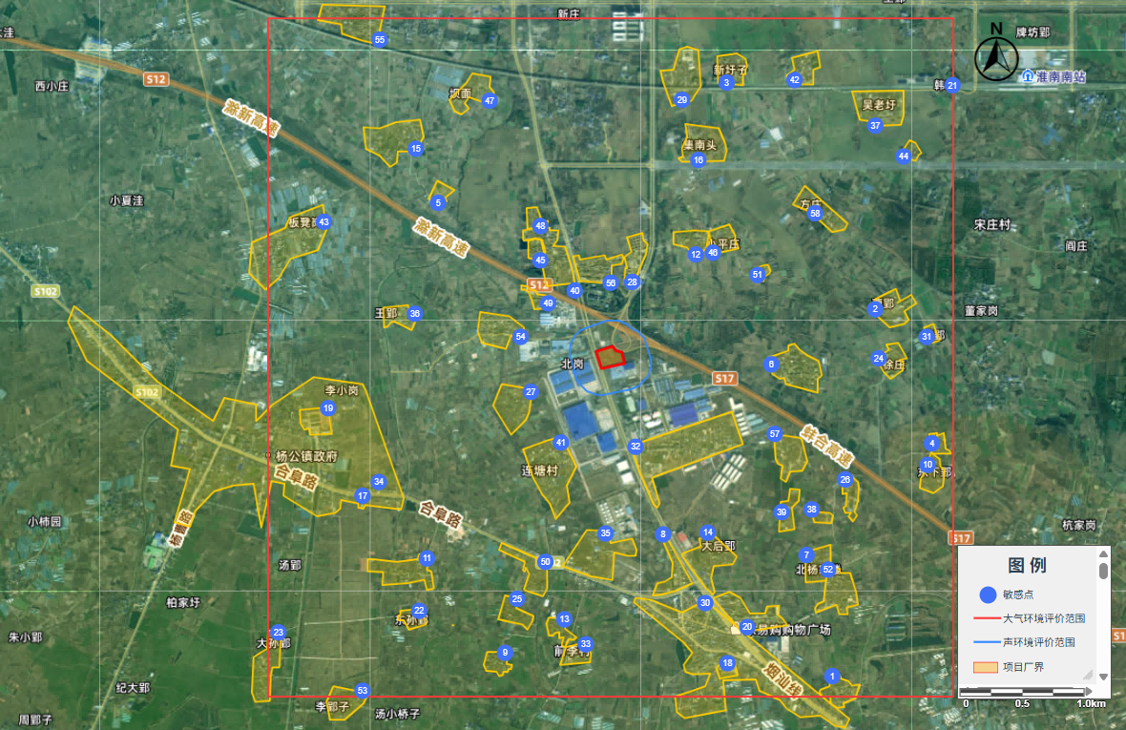
1南杨家楼、2曹郢
3新圩子、4杨小郢
5九塘底下、6徐大郢
7北杨家楼、8小后郢
9小南郢、10东下郢
11前郢、12大平庄
13前李村、14大后郢
15韩巷、16集南头
17杨公镇宝宝乐幼儿园
18大孤堆小学、
19杨公中学
20缘梦苑小区、21韩郢
22东孙郢、23大孙郢
24北小圩、25柏圩
26田下郢、27沈庄子
28徐郢、29横塘村
30孤堆村、31董郢
32王郢村、33前李家
34杨公镇、35姜家岗
36王郢、37吴老圩
38杨楼村、39姚郢
40西瓦村、41连塘村
42门郢、43板凳岗
44田冲、45老南郢
46小平庄、47坝面
48小后郢、49西瓦社区
50沈庄子、51孟郢
52前郢、53李郢子
54李桥村西、55大郢村
56李桥村东、57宋王村
58方庄
表2.6-1 项目环境保护目标分布图

3建设项目工程分析

3.1建设项目概况

3.1.1项目基本情况
项目名称：安徽氢环生物质沼气便携式制氢设备制造及综合能源供应项目；
建设单位：安徽氢环能源技术有限公司；
建设地点：安徽省淮南市田家庵区；
建设性质：新建；
行业类别：C2619其他基础化学原料制造；
项目总投资及环保投资：项目总投资50000万元，其中环保投资511万元，占总投资的1.022%。
劳动定员及生产制度：项目员工30人，年工作365天，三班制（每班8小时），年工作时间为8760小时，不在站内食宿。

3.1.2项目建设内容
本项目建设地点位于安徽省淮南市田家庵区滁新高速与合淮路交叉口往南400m，生产产品为氢气，同时涉及光电充及汽油、柴油等外售，建设制加氢（含充装）、光电充、加油站合建站。主要建设内容为：总占地面积为15300m²（折合22.95亩），其中包括站区用地面积12870.82m²（19.3062亩），防护绿地面积2429.18m²（3.64亩），新建规模为3t/d制加氢充装一体综合能源站，新增500Nm³/h箱式制氢设备三套，年产氢气达1080万Nm³；光伏部分利用停车位区域采用BIPV形式打造光伏车棚，配置三台100kW逆变器，接入箱变低压侧进行并网；下面布置60个快速充电桩车位。加油：1个30m³92号汽油储罐；1个30m³95号汽油储罐；1个30m³0号柴油储罐；其他辅助性用房包括站房1座，包括营业厅、控制室、卫生间、办公室等。本次建设内容具体见表3.1.2-1所示。
表3.1.2-1 工程组成一览表
类别 | 工程名称 | 建设内容 | 备注
主体工程 | 加油加氢区 | 占地面积1156m²，位于站内西南方位，采用单层轻钢结构建设H8m罩棚，棚下设置3个FF双层埋地油罐配防渗池，2座30m³双层汽油罐和1座30m³双层柴油罐。共布设4个加油岛和四个加氢岛，设置4台双枪油品潜油泵加油机，出售汽油和柴油；设置4台加氢机，出售氢气。 | 新建
主体工程 | 沼气制氢生产区 | 占地面积3935m²，位于站内东北方位。布设制氢撬装设施3套，储氢瓶组4组（76m³），2台净化生物沼气长管拖车车位、2台氢气长管拖车车位，7台压缩机，2台加氢冷水机，4台压缩机冷冻机，4台加氢机等设备，形成年产1080万Nm³/a氢气生产能力。 | 利用现有新建  厂房
主体工程 | 光电充区域 | 位于站区北部，占地面积为1625.33m²，布设3座防雨罩棚（顶部带光伏，高度为4.8m，结构形式为钢结构）和3座箱变和环网柜，共设置了60个充电车位，光充电主要用于补充电网充电使用，配置三台100kW逆变器，接入箱变低压侧进行并网，不设置储能设备。 | 新建
辅助工程 | 站房 | 新建二层框架结构站房一座，H8.3m，占地面积308.45m²，站房含办公室、便利店、配电间、卫生间等。 | 新建
辅助工程 | 洗车区 | 占地面积28m²，布设洗车机一台。 | 新建
辅助工程 | 消防工程 | 将在卸油点附近设2台推车式干粉灭火器，在加油区域处设4只手提式干粉灭火器和2台自动灭火装置；临近油罐区处设2m³沙池，并配备2块灭火毯，2个消防铲及2个消防沙桶。 | 新建
贮运工程 | 油罐区 | 位于厂区西南侧（罩棚下），布设1个地埋式柴油罐，容积为30m³，最大储存柴油22t；2个地埋式汽油罐（92#、95#），每个容积为30m³，共计60m³，最大储存汽油41t。 | 新建
贮运工程 | 储氢区 | 位于制氢生产区西侧中部，布设2组26立方（20MPa）氢气储气瓶组和2组12立方（45MPa）氢气储气瓶组。 | 新建
贮运工程 | 运输 | 沼气采用长管车运输至制氢工艺区沼气卸车位；成品油运输由油罐车（由供油方运输） | 新建
公用工程 | 给水 | 拟建项目供水由田家庵经开区供水管网供应，供水从市政供水管网接入站区内，新鲜水用量为13098.39t/a； | 新建站内给水系统，依托市政供水管网
公用工程 | 排水 | 厂区内实施雨污分流，生活污水经厂区化粪池收集预处理后排入市政污水管网进入田家庵经济开发区污水处理站处理，脱盐水制水产生浓水、蒸发器排污水直接接管市政污水管网。车辆冲洗废水、初期雨水经隔油沉淀处理后接管市政污水管网，进入田家庵经济开发区污水处理站处理。 | 厂区内新建污水管网，厂区外依托市政污水管网
公用工程 | 供电 | 年耗电480万kWh/a | 依托市政供电管网
环保工程 | 废气处理 | 高温转化炉烟气：低氮燃烧器+15米排气筒（DA001、DA002、DA003）排放；解吸气经收集至转化炉内燃烧使用 | 新建
环保工程 | 废气处理 | 放空废气：装置在开、停工或生产不平衡时产生的多余气体进入解吸气减压及混合稳压系统后混合燃料沼气进入转化炉燃烧后经过排气筒排放，安全阀放空时的可燃气体经放空总管，阻火器后高点放空； | 新建
环保工程 | 废气处理 | 站内采用自流密闭式卸油方式卸油，设卸油油气回收装置，产生的非甲烷总烃经卸油油气回收系统回收，加油过程采用自封式加油枪，设加油油气回收装置，产生的非甲烷总烃经加油油气回收装置回收，柴油储存过程产生的非甲烷总烃无组织排放，汽油罐储存过程产生的非甲烷总烃安装油气回收装置。加油站设置油气回收在线监测系统。 | 新建
环保工程 | 废气处理 | 脱盐水除氧废气：直接排放至大气 | 新建
环保工程 | 废气处理 | 机动车尾气：控制车速，厂区周边洒水降尘 | 新建
环保工程 | 废水处理 | 采用雨污分流、清污分流排水方式：清净雨水经雨水排放口排放。新建污水管网、生活污水管网、雨水管网。拟建项目产生的生活污水（经化粪池预处理）、脱盐水制备产生浓水、蒸汽发生器排污水等均排入市政污水管网，车辆冲洗废水、初期雨水经隔油沉淀处理后接管市政污水管网，进入田家庵经济开发区污水处理站处理，排入林桥涧沟，最终汇入瓦埠湖。 | 厂区内污水管线新建，远期依托市政污水管网
环保工程 | 固废处理 | 危险废物暂存间1处，位于站房东侧，约20m²，重点防渗，储油罐清洗时产生的废矿物油：清洗油罐时提前与有危废处置资质单位联系，派专用车辆前来清理，废矿物油直接清运统一处理，不在站内存储。  油罐清洗产生的油渣：清洗油罐时提前与有危废处置资质单位联系，派专用车辆前来清理，废矿物油和含油废水直接清运统一处理，不在站内存储。  隔油沉淀池产生的含油污泥及沉砂：提前与有危废处置资质单位联系，派专用车辆前来清理，直接清运统一交由资质单位处理，不在站内存储。 | 新建
环保工程 | 固废处理 | 生活垃圾由环卫清运 | 新建
环保工程 | 固废处理 | 位于站房东侧设置一般固废间一座20m²，一般固废收集后暂存一般固废暂存间，后综合处置。 | 新建
环保工程 | 地下水、土壤 | 厂区内分区防渗，  重点防渗区：油罐区、危废暂存间、隔油沉淀池、初期雨水收集池等区域重点防渗，采用高密度聚乙烯材料或其他人工防渗材料防渗，防渗系数≤1.0×10⁻¹⁰cm/s。  一般防渗区：除重点区域的其他生产加工区域、一般工业固体废物暂存处，防渗采用硬化防渗水泥地面防渗，防渗系数≤1.0×10⁻⁷cm/s。 | 新建
环保工程 | 风险防范 | 新建一座30m³的隔油池（初期雨水池）：罐区地面做好防腐、防渗处理，采用双层罐，四周设置截流沟与水封井相连，四周设置1m高围堰，可燃气体报警器、火灾报警器、液位检测仪、围油设备、收油设备、防护服、防毒面罩、消防设备及其他应急物资。 | 新建
环保工程 | 环境管理 | 企业设置专职环保人员，做好生产设备及污染治理设施运行台账，危险废物的记录和货单在危险废物取回后应继续保留5年，转移联单保留不少于5年。根据《排污许可证申请与核发技术规范 石化工业》（HJ1124—2020）要求，做好自行监测工作，并规范设置标识标牌及规范化排污口等。 | 新建

3.1.3产品方案
本次建设制氢加氢（含充装）、光电充、加油站合建站。根据《汽车加油加气加氢站技术标准》（GB10516-2021），本次建设加氢合建站属于二级合建站。

表3.1.3-1 本次合建站等级判定
合建站等级 | 油罐总容积与氢气总储量计算公式 | 油品储罐单罐容积（≤30） | 本项目判定
一级 | V_{O1}/240+G_{H1}/8000≤1 | ≤50 | 本项目设置3个储油罐，两个汽油罐和一个柴油罐，单个容积均为30，V_{O=}75，G_{H}站内日最大产能为3000kg，因此本合建站属于二级站
二级 | V_{O2}/180+G_{H2}/4000≤1 | 汽油罐≤30、柴油罐≤50
三级 | V_{O3}/120+G_{H3}/2000≤1 | ≤30
注：1、V_{O1}、V_{O2}、V_{O3}分别为一、二三级合建站中油品储罐总容积（m³）；G_{H1}、G_{H2}、G_{H3}：分别为一、二、三级合建站中氢气的总储量（kg）。“/”为除号。
2、柴油罐容积可折半计入油罐总容积。
3、储氢总量包含作为站内储氢容器使用的氢气长管拖车或管束式集装箱储氢量。
4、氢气储量计算基于20C温度和储氢容器的额定工作压力。
所涉及产品有氢气、电能及外售成品油。本项目新建制氢装置规模三套500Nm³/h，装置操作弹性为40%～110%，年生产时数为7200小时。拟建项目的主要产品工业氢气。
表3.1.3-2 建设项目产品方案
序号 | 产品名称 | 设计能力 | 产品主要规格 | 标准 | 备注
1 | 氢气 | 1080万Nm³/a | 纯度99.999% | 国标B/T3634.2-2011、GB/T37244-2018指标要求 | /
2 | 电能 | 267055kWh/a | / | / | 站内使用
备注：项目氢气长管拖车租赁于具备危化品运输资质的第三方单位或由客户提供，企业不自备。
表3.1.3-3 建设项目外售成品油方案
序号 | 产品名称 | 日周转量 | 年周转量 | 存储方式 | 存储量
1 | 柴油 | 7.34t/d | 2680t/a | 1个30立方米FF双层埋地罐 | 22t
2 | 汽油 | 8.22t/d | 3000t/a | 2个30立方米FF双层埋地罐 | 41t
合计 |  | 15.56t/d | 5680t/a | /
注：汽油密度约为0.76t/m³、柴油密度约为0.82t/m³，最大填充系数为0.9
氢气质量标准：拟建制氢站的产品工业氢主要用于站内汽车加氢使用，剩余部分通过产品专用运输车（长管车）运输出厂，氢气加氢站进站氢气的质量应符合现行国家标准《纯氢、高纯氢气和超纯氢》GB/T3634.2-2011中规定的纯氢气质量标准。氢气出站的质量应按用户要求确定，并应符合下列要求：
①用于氢气内燃汽车或氢气天然气混合燃料汽车的氢气质量应符合现行国家标准《纯氢、高纯氢气和超纯氢》GB/T3634.2-2011的规定。
②用于燃料电池电动汽车等的氢气，应符合燃料电池氢源标准的规定，具体标准视运营车型而定。
充装装置规模与氢气产能匹配性分析：本项目共设置3套500Nm³/h制氢装置，氢气产能为1080万Nm³/a，项目设置2组26立方（20MPa）氢气储气瓶组和2组12立方（45MPa）氢气储气瓶组，单个26立方（20MPa）可存储20MPa氢气420kg，单个12立方（45MPa）可存储45MPa氢气430kg，可满足1500Nm³/h（134.85kg/h）氢气产能下，约12.6小时的氢气存储，储氢瓶组可通过压差实现向长管拖车平压，实现快速充装。
站内设置两个氢气长管拖车车位，氢气长管拖车为22.5m³，充装压力为20MPa，考虑长管拖车需保留≥5MPa的氢气余量，充装量为270kg/车，单车充装时间约2小时，因此在站内剩余气量较大的情况下能够有效充装剩余氢气。因此，项目的充装装置规模与氢气产能相匹配。

3.1.4生产设备
生产设施具体见表3.1.4-1所示。
表3.1.4-1 本项目主要生产设施
序号 | 类别 | 设备名称 | 型号/规格 | 数量 | 备注
1 | 制氢工艺区 | 撬装式制氢设备 | 制氢能力500Nm³/h | 3 | 制氢
2 | 制氢工艺区 | 氢气压缩机 | 流量：500Nm³/h；压力：1.7～20Mpa | 4 | 2用2备，氢气压缩
3 | 制氢工艺区 | 冷水机 | 制冷量100kW，电功率47kW | 5 | 压缩机冷却
4 | 制氢工艺区 | 氢气压缩机 | 45MPa | 3 | 氢气压缩
5 | 制氢工艺区 | 储氢瓶组 | 20MPa，水容积：26m³ | 2 | 氢气暂存
6 | 制氢工艺区 | 储氢瓶组 | 45MPa，水容积：12m³ | 2 | 氢气暂存
7 | 制氢工艺区 | 卸气柱 | DN25，25MPa-2.6Mpa | 2 | 卸载氢气
8 | 制氢工艺区 | 加氢机的冷冻机 | 制冷量100kW，电功率95kW | 2 | 冷却
9 | 制氢工艺区 | 氢气充装柱 | 20MPa，1000Nm³/h | 2 | 充装氢气
10 | 制氢工艺区 | 净化生物沼气减压撬 | 700Nm³/h | 3 | 净化、减压沼气
11 | 制氢工艺区 | 氮气汇流排 | / | 2 | 管道吹扫
12 | 制氢工艺区 | 氮气集装格 | 16×40L/瓶，15MPa | 2 | 产品充装
13 | 制氢工艺区 | 缓冲罐 | 3MPa，V=2m³ | 3 | 氢气缓冲暂存
14 | 制氢工艺区 | 顺序控制盘 | / | 3 | /
15 | 制氢工艺区 | 制氮机 | 700Nm³/h |  | 制氮
16 | 制氢工艺区 | 蒸汽发生器 | DN900×16x~2935，蒸发量：600kg/h | 3 | 供蒸汽
17 | 制氢工艺区 | 脱盐水撬 | 3m³/h | 1 | 制备脱盐水
18 | 制氢工艺区 | 密闭循环冷却水系统 | 200m³/h | 1 | 冷却
1 | 加油加氢区 | 双油品四枪加油机 | / | 4 | 加油
2 | 加油加氢区 | 氢气加气机 | 35MPa | 4 | 乘用车加氢
3 | 加油加氢区 | 柴油储罐 | V=30m³ | 1 | 油品存储
4 | 加油加氢区 | 汽油储罐 | V=30m³ | 2 | 油品存储
5 | 加油加氢区 | 密闭式卸油管路系统 | / | 4 | /
6 | 加油加氢区 | 卸车机 | / | 1 | /
7 | 加油加氢区 | 洗车机 | 面积28m² | 1 | 洗车
1 | 光电充 | 充电桩 | / | 30 | 新建
2 | 光电充 | 组串式逆变器 | 100kW | 2 | 利旧
3 | 光电充 | 组串式逆变器 | 50kW | 1 | 新建
4 | 光电充 | 单晶硅组件 | N型 | 378 | 新建
1 | 环保工程 | 初期雨水收集池 | 钢筋混凝土 | 1 | 新建
2 | 环保工程 | 油气回收系统 | / | 2 | 新建
3 | 环保工程 | 隔油沉淀池 | 钢筋混凝土 | 1 | 新建
4 | 环保工程 | 水封井 | 钢筋混凝土 | 1 | 新建

3.1.5原辅材料

3.1.5.1原辅材料消耗情况
原辅材料消耗情况见表3.2.5-1。
表3.2.5-1 本项目原辅材料消耗情况
材料名称 | 规格/成分 | 性状 | 年用量  t/a | 包装及储存方式 | 厂内最大  贮存量t | 贮存周期 | 备注
柴油 | 钢材 | 液态 | 2680 | 储罐 | 22 | 3d | 储罐区
汽油 | 钢材 | 液态 | 3000 | 储罐 | 41 | 5d | 储罐区
净化沼气 | CH₄>98% | 液态 | 4711 | / | 6.72t | / | 长管车运输
氧化锌 | ZnO-1 | 固态 | 1.29 | 25kg/袋 | 1.29 | / | 均充填于设备内，3年更换1次
转化催化剂 | CY-N30，粒径30nm | 固态 | 1.29 | 25kg/袋 | 1.29 | / | 均充填于设备内，3年更换1次
中变催化剂 | Fe₂O₃（95%）、Cr₂O₃（5%） | 固态 | 1.38 | 25kg/袋 | 1.38 | / | 均充填于设备内，3年更换1次
吸附剂 | 活性炭、氧化铝 | 固态 | 10 | 25kg/袋 | 10 | / | 15年更换1次
磷酸三钠 | / | 固态 | 0.025 | 25kg/袋 | 0.025 | / | 蒸汽发生器首次煮锅使用，后续不再使用
氢氧化钠 | / | 固态 | 0.05 | 25kg/袋 | 0.05 | / | 蒸汽发生器首次煮锅使用，后续不再使用
洗涤剂 |  | 液态 | 0.9 | 50kg/桶 | 0.1 | 2个月 | /
电 | / | / | 480万kWh | / | / | / | /
水 | / | / | 13098.39t/a | / | / | / | /
蒸汽 | / | / | 15768t/a |  |  |  | 蒸汽发生器自制
注：加油站一般站内按照油品销售3~5天来设计储罐的容积，考虑周边运输车辆车型，柴油按照暂存3天设计一个储罐，汽油按照5天两个储罐来设计。

3.1.5.2原辅材料理化性质
本项目主要原辅材料理化性质及毒理特性见表3.1.5-2。
表3.1.5-2 本项目主要原辅材料理化性质及毒理特性
序号 | 名称 | 理化性质 | 毒性毒理
1 | 沼气 | 本项目所使用沼气为外购净化沼气，甲烷体积比＞98%，净化后相对密度（空气=1）：约0.55-0.7；低位热值（LHV）：约30-38MJ/Nm³，甲烷爆炸极限：5%-15%（体积分数）。 | CH₄：无毒但窒息性（高浓度排挤氧气，导致缺氧）。
2 | 氧化锌 | 白色结晶体或粉末，属六角晶系。无臭、无毒、无砂性、质细腻。密度5.606g/cm³，折射率2.0041，1800C升华，熔点1907℃。稳定性：常温下化学性质稳定，耐酸碱腐蚀（但强酸、强碱可溶解）；高温下易与氧反应生成ZnO（自身为氧化物，高温抗氧化）。 | 低毒，LD₅₀（大鼠口服）约2400mg/kg
3 | 转化催化剂（NiO） | 氧化镍为绿色粉末状固体。熔点为1980±20℃。密度为6.67g/cm³。稳定性：常温下化学性质稳定，耐稀酸、稀碱腐蚀（但强酸、强碱可溶解）；高温下易与氧反应生成NiO（自身为氧化物，高温抗氧化）。酸碱性：碱性氧化物：易溶于酸生成镍盐（如NiCl₂），不溶于碱。不溶于水，不溶于碱液，为碱性氧化物，溶于酸和氨水。 | 低毒，LD₅₀（大鼠口服）约10000mg/kg
4 | 中变催化剂（Fe₂O_{3、}Cr₂O₃） | 本项目所使用中变催化剂Fe-Cr系中变催化剂主要使用少量Cr₂O₃掺入Fe₂O₃基体中，用于一氧化碳（CO）中温变换反应（200-450℃），将CO转化为CO₂和H₂，同时调节氢碳比。Cr₂O₃与Fe₂O₃形成固溶体或复合氧化物，阻碍Fe₂O₃或Fe颗粒的迁移与长大，维持催化剂比表面积。  Fe₂O₃（氧化铁）外观：红棕色粉末（α-Fe₂O₃，最稳定晶型）或黑色（γ-Fe₂O₃，磁性变体），密度：5.24g/cm³（α-Fe₂O₃），熔点：1565℃（高温稳定性优异），热稳定性：熔点高1565℃，在200-450℃中变催化剂工作温度下稳定，不易分解或烧结。  Cr₂O₃外观：绿色粉末（α-Cr₂O₃，最稳定晶型），密度：5.22g/cm³，熔点：2435℃（极高熔点，热稳定性极佳），莫氏硬度：8-9（极硬，仅次于金刚石），晶体结构：六方晶系（刚玉结构），热稳定性：熔点极高（2435℃），在催化剂工作温度（200-450℃）下完全稳定，无相变或分解。 | /
5 | 吸附剂（活性炭、氧化铝） | 用于净化沼气除杂过程，活性炭外观黑色粉末、颗粒或成型体（如柱状、球形），密度0.4-0.6g/cm³（视孔隙结构而定，低于水），比表面积500-1500m²/g（微孔为主，部分中孔），孔径分布微孔（＜2nm，占比＞50%）、中孔（2-50nm）、大孔（＞50nm），碘值600-1200mg/g，灰分＜10%。氧化铝又称矾土、刚玉，是典型的两性氧化物，分子式为AI₂O₃，相对分子质量为101.96。白色粉末，密度为3.9~4.0g/cm3，熔点为2050℃，沸点为2980℃。它不溶于水，可溶于无机酸和碱性溶液。 | 食入：低危险，易造成阿尔茨海默病，对小孩智力有损害；  吸入：可能造成刺激或肺部伤害  皮肤：低危险  眼睛：低危险
6 | 磷酸三钠 | 色至白色结晶或结晶性粉末，无水物或含1～12分子的结晶水，无臭。十二水合物熔点73.4℃，相对密度d201.62。加热至55～65℃成十水物，加热至60～100℃成六水物，加热到100℃以上成为一水物，加热到212℃以上成为无水物。易溶于水（28.3g/100mL），不溶于乙醇。在干燥空气中易潮解风化，生成磷酸二氢钠和碳酸氢钠。在水中几乎完全分解为磷酸氢二钠和氢氧化钠，1%的水溶液pH值为11.5～12.1。 | /
7 | 氢氧化钠 | 外观形态：通常为白色半透明片状、块状或颗粒状固体。密度：不同形态下密度有所差异，固体的密度约为2.13g/cm³。熔点和沸点：熔点为318.4℃，沸点高达1390℃。溶解性：极易溶于水，溶解时会放出大量的热。在20℃时，氢氧化钠的溶解度为109g/100g水。同时，它也能溶于乙醇和甘油，但不溶于丙酮、乙醚等有机溶剂。潮解性：有很强的吸水性，在空气中容易吸收水分而潮解，因此氢氧化钠固体常被用作干燥剂。氢氧化钠是一种强碱，能与酸发生剧烈的中和反应，生成盐和水。可以和酸性氧化物反应生成盐和水。氢氧化钠具有强烈的腐蚀性，它能腐蚀皮肤、纸张、织物等物质。稳定性：氢氧化钠在常温常压下化学性质相对稳定，但在高温或与某些强氧化剂接触时，可能会发生化学反应。 | 侵入途径：吸入、食入。  健康危害：本品有强烈刺激和腐蚀性。粉尘或烟雾会刺激眼和呼吸道，腐蚀鼻中隔；皮肤和眼与NaOH直接接触会引起灼伤；误服可造成消化道灼伤，粘膜糜烂、出血和休克。
8 | 汽油 | 无色或淡黄色易挥发液体，具有特殊臭味；熔点<-60℃，沸点：40～200℃；不溶于水，易溶于苯、二硫化碳、醇、脂肪；相对密度（水=1）0.70~0.79；相对密度（空气=1）3.5；闪点-50℃，引燃温度427℃，爆炸下限（V%）1.3，爆炸上限（V%）6，易燃，其蒸气与空气可形成爆炸性混合物。遇明火、高热极易燃烧爆炸。与氧化剂能发生强烈反应。其蒸气比空气重，能在较低处扩散到相当远的地方，遇明火会引着回燃 | LD₅₀：67000mg/kg（小鼠经口）；LC₅₀：103000mg/m³，2小时（小鼠吸入）；人经眼：140ppm（8小时），轻度刺激；大鼠吸入3g/m³，12-24小时/天，78天（120号溶剂汽油），中毒症状。大鼠吸入2500mg/m³
9 | 柴油 | 稍有粘性的棕色液体；熔点-18℃，沸点：282-338℃；不溶于水，易溶于乙醇和丙酮；相对密度（水=1）0.87-0.9；闪点≥60℃，引燃温度257℃，易燃，遇明火、高热或与氧化剂接触，有引起燃烧爆炸的危险。若遇高热，容器内压增大，有开裂和爆炸的危险 | 皮肤接触为主要吸收途径，可致急性肾脏损害。柴油可引起接触性皮炎、油性痤疮。吸入其雾滴或液体呛入可引起吸入性肺炎。能经胎盘进入胎儿血中。柴油废气可引起眼、鼻刺激症状，头晕及头痛。
10 | 车用洗涤剂 | 主要成分：水85%，α-磺基-ω-羟基聚（氧-1,2-乙二基）C12-14-烷基酯钠盐（AES）5%，α-磺酸钠-O'-（十二碳酰基）聚氧乙烯5%，N,N-二（羟基乙基）椰油酰胺5%，2',4',5',7'-四溴-4,5,6,7-四氯-3',6'-二羟基-螺[异苯并呋喃-1(3H),9'-(9H)占吨]-3-酮0.01%；洗涤剂为粉红色透明液体，与水混溶；相对密（水=1）1-1.02；闪点＞95℃，引燃温度257℃ | 接触可导致眼损伤，皮肤刺激
注：企业为把控氢产品的纯度要求，对原料生物沼气质量严格把控。本项目外购提纯沼气属于高纯度沼气，甲烷含量≥98%（体积比）。根据源头把控，提纯沼气的生产原料生物沼气中含硫成分极低，已完成初步的提纯工作，详见附件6。

3.1.6公用及辅助工程
1、供电
站内供电新建供电管线，站外依托市政现有供电管网。
2、给排水
①给水工程
站内新建供水管线，站外供水管线依托市政供水管网。
②排水工程
本项目排水采取雨污分流制，生活污水经厂区化粪池收集预处理后和保洁废水一起排入市政污水管网进入田家庵经济开发区污水处理站处理，脱盐水制水产生浓水、蒸发器排污水直接接管市政污水管网。车辆冲洗废水、初期雨水经隔油沉淀处理后接管市政污水管网，进入田家庵经济开发区污水处理站处理。
3、供热
本项目充分利用高温转化炉余热产蒸汽，同时本项目建设一台余热蒸汽发生器，管程压力工作压力：0.0977MPaA，最高不超过设计压力0.09MPa；壳程压力工作压力2.50MPa，设计压力2.8MPa。采用脱盐水进行蒸汽发生量为600kg/h。
4、制氮系统
为满足站内各用气点氮气使用要求，项目拟设置一套制氮机。由于动力风为间断使用，且用量较小，因此，仪表风和动力风合用一套系统。根据用风量，制氮机中设置1台变频螺杆式空气压缩机，排气压力0.8MPa，以满足最大负荷时的生产需要。氮气项目制氮能力为50m³/h，纯度≥99.9%，项目氮气需求量为35Nm³/h，可满足项目氮气需求。
（1）制备原理及供气流程
制氮机、仪表风、工艺空气供气系统由空压机、压缩空气净化装置、PSA吸附制氮装置、氮气缓冲过滤装置等部分组成。其工作原理及供气流程详见图3.1.6-1。
①空压机
环境空气经过变频螺杆式空气压缩机压缩至0.8MPa为压缩空气、仪表风、PSA制氮系统提供原料气源。
②仪表空气和制氮机压缩空气净化装置
压缩空气进入前置的过滤器（三级过滤）除去大部分游离水、尘埃，进入微热吸附式干燥机（进气流量为100Nm³/h）进行深度脱水净化处理后，再经过后置过滤器除去净化空气中的剩余水、粉尘获得满足仪表风，制氮机净化风要求的洁净压缩空气。净化风配套设置一个气体缓冲罐。过滤器内的滤芯每年更换一次，废滤芯委托一般固废处置单位处置。过滤器装置定期有少量废水排出，接管至田家庵经济开发区污水处理站。
③氧氮分离系统（PSA制氮机）
来自制氮机专用工艺空气缓冲罐的净化压缩空气分别进入由两个填装吸附剂的变压吸附分离系统，即制氮机。变压吸附法（PSA法）是采用优质碳分子筛为吸附剂，由于动力学效应，氧、氮在分子筛上的扩散速率差异较大，短时间内，氧分子被碳分子筛大量吸附，氮分子在气相富集，实现氧氮分离。洁净的压缩空气由吸附塔底端进入，气流经空气扩散器扩散以后，均匀进入吸附塔，进行氧氮吸附分离，然后从吸附塔上端出口流出氮气进入氮气缓冲罐，解析气从吸附塔底部排出并通过消音器放空。两个吸附塔交替循环操作，连续送入原料空气，产出氮气。吸附剂即分子筛平均8年更换一次，废分子筛委托一般固废处置单位处置。
④氮气缓冲过滤系统：从制氮机组出来的氮气最后经氮气缓冲罐、粉尘精滤器、调压阀、流量计计量后输出，确保产出纯度≥99.9%、压力0.6MPa、流量50Nm³/h、露点≤-40℃的合格氮气。
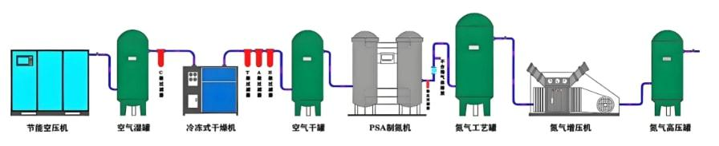
图3.1.6-1 PSA制氮装置示意图
5、循环冷却水系统
本项目运营期加氢机采用冷冻水进行冷却，配套风冷涡旋加氢机预冷冷水机组，制冷量100kW（制冷剂为R404A），介质进/出口温度-5/-10℃，满足氢气压缩机用冷需求。管道材质采用不锈钢无缝钢管，保冷材料使用聚氨酯保冷管壳，管道管沟内敷设。
沼气制氢部分和氢气压缩部分采用冷却水进行冷却，本项目拟设置1套闭式冷却塔，供水压力0.45MPa，温度32℃；回水温度42℃，压力0.25MPa，单台200m³/h，循环水泵3台（2开1备），单台100m³/h，扬程40m。循环水量为200m³/h。项目沼气制氢部分循环冷却能力需求量为75m³/h（进水温度32摄氏度，回水温度40摄氏度），氢气充装部分循环冷却能力需求量为60m³/h，冷却塔的设计循环能力为200m³/h，可满足本项目循环冷却水的要求。项目循环冷却系统补充水为新鲜自来水，循环使用，定期排放。
6、脱盐水制备系统
项目拟设置1套脱盐水制备装置（撬装），脱盐水制备能力为3m³/h，制备效率为75%，项目脱盐水年用量为8499.39m³/a（0.97m³/h），脱盐水制备装置满足脱盐水用量需求。自来水经脱盐水制备系统（多介质过滤器、吸附过滤器、阻垢剂药箱、过滤器、一级+二级反渗透制备）后制备脱盐水，脱盐水制备装置内的活性炭、滤芯、反渗透膜需定期更换，一年更换一次，委托一般固废处置单位处置。反渗透膜制备脱盐水产生的浓水接管至田家庵经济开发区污水处理站。
7、消防系统
1）消防供水系统
本站为新建综合能源站，站内设置1个30m³92号汽油储罐，1个30m³95号汽油储罐；1个30m³0号柴油储罐。制加氢部分，总储氢质量约2250kg；合建后为二级加油、加氢合建站。依据《汽车加油加气加氢站技术标准》GB50156-2021第12.2.1条规定，加油加氢合建站中的储氢容器应设置消防给水系统。
（1）消防水量
依据《汽车加油加气加氢站技术标准》（GB50156-2021）和《消防给水及消火栓系统技术规范》（GB50974-2014），同一时间的火灾次数按一次一处考虑。消防用水最大处为加氢工艺设备区。
室外消火栓设计流量20L/s，火灾延续时间3h，一次火灾消防用水量为216m³。
（2）消防水源
站区内消防用水由工业园区的消防管网提供，园区提供的消防水流量大于20L/S，压力不低于0.25MPa，管径不小于DN150，并且能保证从不同管路引入两根消防管道接至本站。
（3）消防管网
从园区的消防管网并且从不同管路接自两根供水管道至本站，在站区成环状布置。如有冰冻，地下消防给水管道埋设在冰冻线以下300mm。消防水管网用阀门将其分隔成若干段，每段的消火栓数量不超过5个。
2）其他消防设施
依据《汽车加油加气加氢站技术标准》（GB50156-2021）和《建筑灭火器配置设计规范》GB50140-2005，根据站场各建、构筑物的用途功能、火灾危险性等因素配置不同类型、不同规格的灭火器。
灭火器，在新建装置、建筑物内设置足够数量的干粉、泡沫手提式及推车式干粉灭火器，便于快速应急使用。
火灾报警系统，在新建装置周围设置手动火灾报警按钮；区域控制中心及变电所设置自动火灾报警系统，报警控制盘设于控制中心，由控制中心电话报警至消防站。新建装置设有手动报警按钮及烟感、温感探测器等，信号报至装置控制室内的区域火灾报警控制盘，同时以上信号报至厂消防站。厂区消防站内设三处火灾同时报警的普通受警电话。厂区设立“119”火灾报警专线电话，自动电话用户可拨“119”至消防站进行火灾报警。消防站与消防加压泵站设直通电话，并设无线对讲电话。消防站设可直接报警的外线电话。

3.1.7总平面布置
1、项目周边概况
本站选址位于安徽省淮南市田家庵区滁新高速与合淮路交叉口往南400m（中心地理坐标：东经117.001890°、北纬31.525754°），根据现场踏勘，项目拟建地西侧紧邻合淮路（206国道），东侧为滁新高速匝道，北侧为智源路，南侧为理工路。基地周边配套业态齐全，主要为建材相关单位，以工业用地为主。项目厂址周边500m范围内无文物保护、饮用水源地等敏感环境保护目标，距离本项目最近的敏感点为位于项目北侧408m处的田家庵经济开发区管委会。项目地理位置图详见图3.1-1，项目周边环境概况详见图3.1.-2。


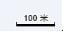
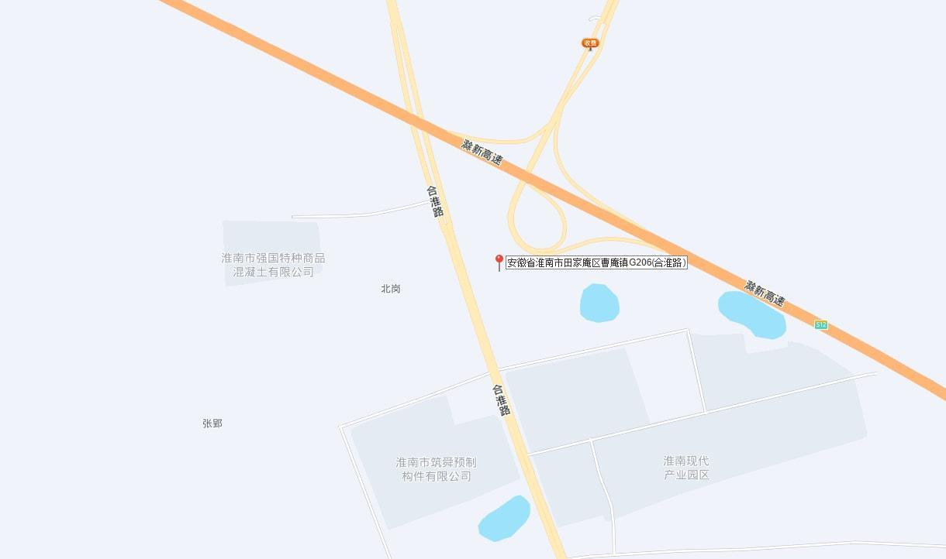
图3.1-1 本项目地理位置图
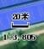
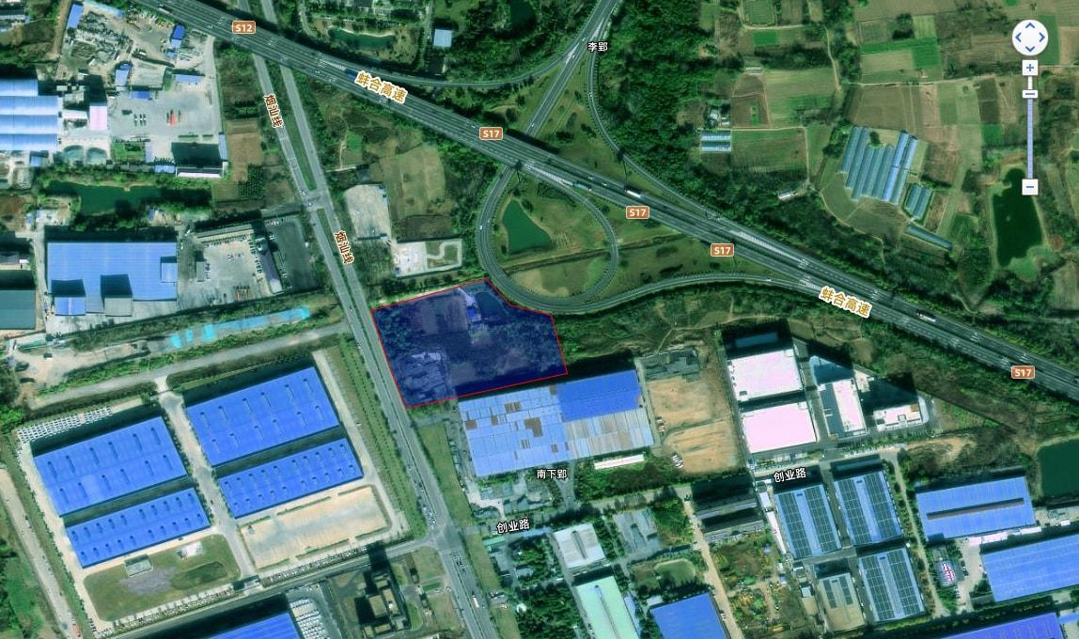
图3.1-2 本项目周边环境示意图
质达纳电厂房
本项目地
合淮路
坤红新型环保建材有限公司
现有闲置厂房

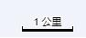
2、总平面布置
项目建设地点为安徽省淮南市田家庵区滁新高速与合淮路交叉口往南400m，购置工业用地进行二级加油、加氢合建站建设，总占地面积为15300m²，其中包括站区用地面积12870.82m²，防护绿地面积2429.18m²。本合建站采用分区布置，分为光电充区、加油加氢区、辅助区、制加氢（含充装）区，其中：
光电充区位于站区北部，设置了60个充电车位，1座防雨罩棚（顶部带光伏）和3座箱变和环网柜，在该区西侧设置了一个自动洗车机。
加油加氢区采用敞开式布置，由罩棚（棚下设置埋地油罐，2座30m³双层汽油罐和1座30m³双层柴油罐）、加油加氢岛、加油机、加氢机构成。设置4台加油机，出售汽油和柴油；设置4台加氢机，出售氢气。
辅助区位于充电区和加油加氢区中间位置，主要功能为站房。站房为二层，设置在站房内功能房间主要包括营业室、卫生间、办公室、空压机间等。
制加氢（含充装）区位于站区东南部，区域内设置制氢撬装设施3套，储氢瓶组4组（76m³），2台净化生物沼气长管拖车车位、2台氢气长管拖车车位，7台压缩机，2台加氢机冷水机，4台压缩机冷冻机等。
根据《汽车加油加气加氢站技术标准》（GB50156-2021）表3.0.18的合建站等级计算方法：75/180+2250/4000＜1，所以本站等级为二级加油加气加氢合建综合站。本项目按火灾危险性分类属于甲类危险场所，站内平面布局严格按照《汽车加油加气加氢站技术标准》GB50156-2021，《建筑设计防火规范》GB50016-2014（2018年版），《建筑防火通用规范》GB55037-2022等相关规范的有关规定布置。本次设计防火间距均满足规范要求，详见下表3.1.7-1、3.1.7-2。
表3.1.7-1 汽油（柴油）工艺设备与站外建（构）筑物的安全间距（m）
站内汽油（柴油）设备（二级站）
站外建（构）筑物 |  | 地埋油罐 |  | 加油机、通风管管口
 |  | 有卸油和加油  油气回收系统 | 实际距离 | 有卸油和加油  油气回收系统 | 实际距离
重要公共建筑物 |  | 35（25） | / | 35（25） | /
明火或散发火花的地点 |  | 17.5（12.5） | / | 12.5（10） | /
民用建筑及其他建筑 | 一类 | 14（6） | / | 11（6） | /
民用建筑及其他建筑 | 二类 | 11（6） | / | 8.5（6） | /
民用建筑及其他建筑 | 三类 | 8.5（6） | / | 7（6） | /
甲乙类厂房库房和甲乙类液体储罐（食品厂厂房） |  | 15.5（11） | 42.15 | 12.5（9） | 33.41
丙丁戊类厂房、库房和丙类液体储罐以及容积不大于50m³的埋地甲乙类液体储罐（东侧建筑） |  | 11（9） | ＞80 | 10.5（9） | ＞80
城市快速路、主干路和高速公路、一级公路、二级公路 |  | 5.5（3） | 56 | 5（3） | 52
城市次干路、支路和三级公路、四级公路 |  | 5（3） | 42.31 | 5（3） | 33.34
架空通讯线 |  | 5（5） | / | 5（5） | /
架空电力线路 | 无绝缘层 | 1.0（0.75）H，且≥6.5m | / | 6.5（6.5） | /
架空电力线路 | 有绝缘层 | 0.75（0.5）H，且≥5m | / | 5（5） | /
表3.1.7-2 加氢合建站中的氢气工艺设备与站外建（构）筑物之间的安全间距（m）
站外建（构）筑物 |  | 站内氢气工艺设备加油机、通风管管口
 |  | 氢气容器 | 实际距离 | 放空管管口 | 实际距离 | 氢气压缩机、氢气卸气柱 | 实际距离 | 加氢机 | 实际距离
重要公共建筑物 |  | 35 | / | 35 | / | 35 | / | 35 | /
明火或散发火花的地点 |  | 35 | / | 30 | / | 20 | / | 20
民用建筑及其他建筑 | 一类 | 30 |  | 25 |  | 20 | / | 20
民用建筑及其他建筑 | 二类 | 25 |  | 20 |  | 14 | / | 14
民用建筑及其他建筑 | 三类 | 25 | ＞100 | 20 | ＞100 | 12 | ＞100 | 12 | ＞100
甲乙类厂房库房和甲乙类液体储罐（食品厂厂房） |  | 30 | 31.77 | 25 | 55.74 | 18 | 18.31 | 18 | 33.41
丙丁戊类厂房、库房和丙类液体储罐以及容积不大于50m³的埋地甲乙类液体储罐（东侧建筑） |  | 20 | ＞100 | 15 | ＞100 | 12 | ＞100 | 12 | ＞100
城市快速路、主干路和高速公路 |  | 15 | 48.74 | 15 | 48.99 | 6 | 60.73 | 6 | ＞100
一级公路、二级公路 |  | 15 | ＞100 | 15 | ＞100 | 6 | ＞100 | 6 | 72.68
城市次干路、支路和三级公路、四级公路 |  | 10 | / | 10 | / | 5 | / | 5 | /
架空通讯线 |  | 1.0H | / | 0.75H | / | 0.75H | / | 0.75H | /
架空电力线路 | 无绝缘层 | 1.5H | / | 1.0H | / | 1.0H | / | 1.0H | /
架空电力线路 | 有绝缘层 | 1.0H | / | 1.0H | / | 1.0H | / | 1.0H | /
本项目站内具体车间平面布置图见图3.1-2，雨污管线图见图3.1-3。

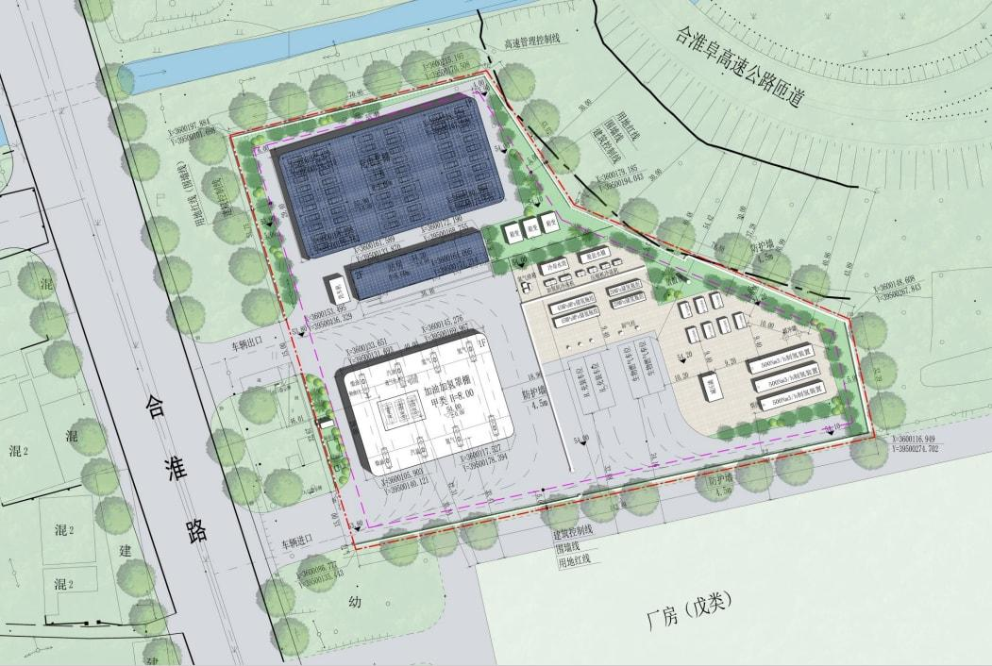
雨水排口
污水排口
图3.1-3 平面布置图

初期雨水池
隔油池
封水井
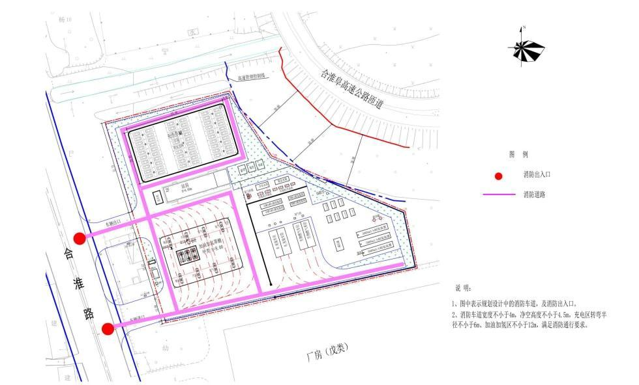
图3.1-4 雨污管线图
污水管线
雨水管线
一般防渗区
重点防渗区
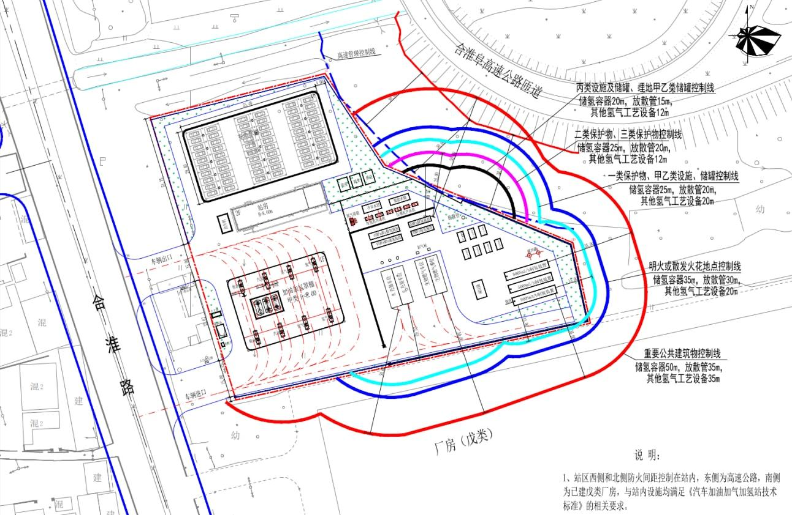
图3.1-5 雨污管线图
污水管线
雨水管线
一般防渗区
重点防渗区

3.2施工期工艺流程
拟建项目为加油加氢站项目，包含新建罩棚、站房、埋地油罐、隔油池、生化池等建设内容。施工期污染主要来自站房、土建施工阶段。土建阶段主要进行打桩测桩、建筑物土建施工、道路修建、公共设施建设及内外装修等。项目施工期主要工艺过程为建筑施工过程，本项目的工程量小，施工期会产生一定的噪声及扬尘，同时会产生一定的施工人员生活污水、施工废水、装修废气和建筑垃圾等；同时建筑施工机械和运输车辆会产生较大的噪声。
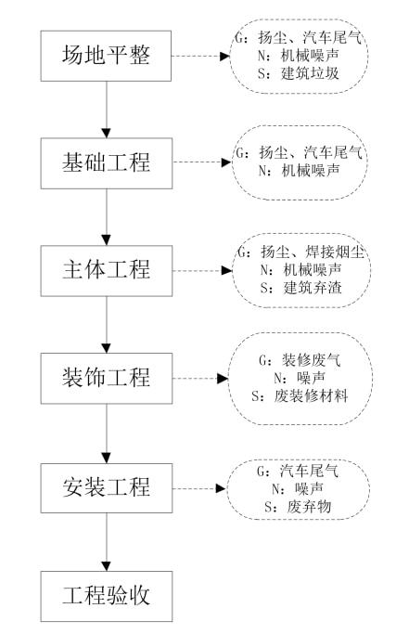
图3.2-1 施工期工艺流程及产污节点
施工工艺简介：
（1）场地平整和基础工程：清除地表杂物、杂草，按设计标高找平压实，处理软基（换填碎石/灰土），保证场地坡度满足排水要求。建设项目将施工过程中产生的建筑垃圾、碎石、砂土、粘土共同用作填土材料。利用压路机分片压碾，并浇水湿润填土以利于密实。然后利用起重机械吊起特制的重锤来冲击基土表面，使地基受到压密，一般夯打为8~12遍。该工段主要污染物为施工机械产生的噪声、扬尘、汽车尾气、建筑垃圾。
（2）主体工程：依据规划红线和使用要求，对加油站边界及站房、雨棚、加油岛等建构筑物位置进行精确的定位放线，建设项目主体工程主要包括构筑物的建筑、油罐、加油机、制氢装置、管道等的组装与焊接。首先测量放线，用全站仪定位储罐区、加油岛、站房、管网等核心构筑物轴线，设置控制桩并复核。
储罐区采用放坡开挖（或支护开挖），预留操作面；同步开挖输油管道沟、给排水沟、电缆沟，做好基坑降水（明沟/井点降水）。基坑/沟槽底部铺设砂石垫层，碾压密实，检测承载力达标后，浇筑混凝土垫层（储罐区垫层需找平找坡）。
储罐基础施工：浇筑钢筋混凝土储罐支墩（或环形基础），预埋固定件，养护至设计强度（通常7-14天）。储罐制作、下放：工厂预制双层储罐并检测（渗漏试验），现场用起重机吊装下放至支墩上，调整水平度，固定限位装置。储罐周边铺设HDPE防渗膜，阴阳角做加强处理，膜上覆盖保护层（无纺布+砂石），完成防渗检测。
管网安装：按设计铺设输油管道（PE管/钢管，钢管需防腐）、给排水管、电缆保护管，管道接口焊接/热熔连接后做压力试验、渗漏试验。
基坑/沟槽回填：管网验收合格后，采用分层回填（每层20-30cm）、分层压实，储罐区回填需避免冲击储罐。
站房施工：按“基础垫层→钢筋混凝土基础→主体结构（砖混/框架）→墙体砌筑→屋面工程→内外装修”流程施工，同步安装门窗。
加油岛施工：浇筑钢筋混凝土加油岛基础与主体，表面贴防滑地砖，预留加油机枪座、接地端子安装位。
设备安装：吊装安装加油机、油罐人孔盖、通气管、液位仪、防爆电气设备，连接输油管道与加油机。调试与检测：进行储罐渗漏复核、管道压力试验、加油机计量校准、消防系统联动测试、电气接地电阻检测。
制氢装置的组装主要是根据设计图纸，将不同设备、组件进行组装，然后进行管道的焊接。主体工程工期稍长，主要污染物为施工机械噪声、扬尘、焊接烟尘、建筑弃渣等。
（3）装饰工程：后期主要进行装饰装修、消防等工程的建设。消防设施安装：铺设消防管网，安装消防栓、灭火器、防火沙箱、紧急切断装置，确保与储罐、加油机联动。
利用各种加工机械对木材、塑钢等按图进行加工，同时进行屋面制作，然后采用浅色环保型高级涂料对构筑物进行涂刷。制氢装置出厂之前已完成油漆刷涂，施工期主要对管线进行油漆施工，本工段时间较短，且使用的涂料和油漆量较少，有少量的有机废气挥发，并产生废漆刷、废漆包装物等废装修材料。
（4）安装工程：包括道路、雨污管网的铺设等，站区地面浇筑混凝土（或铺设沥青），做防滑处理，划设停车位、行车线，完善排水系统（雨水井、排水沟）。主要污染物是施工机械产生的噪声、尾气、废弃物等。
（5）工程验收：建筑工程竣工验收，全面审查建筑工程是否符合设计和工程质量要求。
工艺产污环节分析：根据工艺流程及描述，本项目施工期产污环节见下表：
表3.2-1 主要污染工序、污染因子汇总
污染类型 | 产污工序 | 排放源 | 排放因子
废气 | 场地平整 | 施工无组织废气 | 扬尘（TSP）、汽车尾气（NOx、CO和烃类等）
废气 | 基础工程 | 施工无组织废气 | 扬尘（TSP）、汽车尾气（NOx、CO和烃类等）
废气 | 主体工程 | 施工无组织废气 | 扬尘（TSP）、焊接烟尘
废气 | 装饰工程 | 施工无组织废气 | 扬尘（TSP）、装修废气（有机废气）
废气 | 安装工程 | 施工无组织废气 | 汽车尾气（NOx、CO和烃类等）
废水 | 施工 | 施工废水（混凝土养护水、洗车废水、地面冲洗水） | SS、COD、石油类
废水 | 员工生活 | 生活污水 | pH、SS、COD、BOD₅、NH₃-N、TN、TP、
噪声 | 生产设备 | 机械设备噪声 | 连续等效A声级
固废 | 施工 | / | 建筑垃圾、建筑弃渣、废装修材料（废漆刷、废漆包装物等）、废弃物
固废 | 员工生活 | / | 生活垃圾

3.3营运期生产工艺流程

3.3.1生产工艺流程
本项目营运期主要进行制氢加氢、外售成品油以及对汽车进行充电（光电充部分优先使用，不足部分进行电网购电），营运期各工艺详见下列工艺流程
1、制氢工艺
干燥
中温转化
PSA提纯
充装
N₃
S₁、N₁
S₂
减压除杂
净化沼气
脱硫
混合
重整转换
气水分离
暂存
S_{4、}G₂
N₂
S₅
G3
解吸气
自来水
除盐
除氧
蒸汽发生器除氧
沼气燃烧供热
余热回收
燃料回收
冷凝水回收
S_{3、}
W₁
G₁
间接循环冷却水系统
长管车
加氢机
S₆

图3.3-1 制氢生产工艺流程及产污节点
制氢工艺流程简述：
（1）减压除杂：外购净化沼气采用长管车运输至站内制氢工艺区CNG卸车位，通过沼气减压撬调整沼气压力，沼气减压撬是一种用于沼气压力调节的集成设备，核心功能是将沼气从高压状态降至低压，满足后续制氢装置使用需求，同时具备安全切断、流量控制等功能，内设过滤器，可去除沼气中颗粒物和水分。此工序主要污染物为机械噪声N1，废过滤介质S₁。
（2）脱硫：进入脱硫部分的沼气经高温转化炉烟气预热段预热升温至380℃左右进入脱硫槽。在脱硫槽中，沼气中硫化氢与氧化锌反应生成固体硫化锌被吸收下来。脱除硫化氢后的气体硫含量小于0.1PPm，进入转化部分。此工序主要污染物为废脱硫剂S₂。
（3）干燥：经过脱硫沼气进一步进行干燥去除水分，出口露点≤-20℃，确保无液态水。
（4）混合：外部产生脱盐水经除氧后进入余热蒸汽发生器，除氧所需热能来自中温转化余热回收，产生蒸汽与净化处理后沼气混合，净化处理后沼气按水碳比3与水蒸气混合。此工序机械噪声N2、除氧过程产生除氧废气（G1）、除盐过后产生浓水W1、废过滤材料S3。
（5）重整转换：净化处理后沼气按水碳比3与水蒸气混合，再经高温转化炉对流段加热至700℃左右，进入转化炉辐射段。高温转化炉所需热能来自于解吸气燃烧和沼气燃烧功能。沼气在转化催化剂的作用下，发生复杂的水蒸气转化反应，从而生产出氢气、甲烷、一氧化碳、二氧化碳和水的平衡混合物。主要反应有：
CnHm+nH₂O=nCO+(n+m/2)H₂ ①
CO+3H₂=CH₄+H₂O ②
CO+H₂O=CO₂+H₂ ③
以甲烷为主的气态烃，蒸汽转化过程较为简单，主要发生上述反应，最终产品气组成由反应②③平衡决定。
烃类水蒸气转化反应是体积增大的强吸热反应，低压、高温、高水碳比有利于上述反应的进行。反应过程所需热量由转化炉顶部的气体燃料烧嘴提供，出转化炉850℃高温转化气经转化气与蒸汽发生器预热器换热后，温度降至340℃，进入中温变换部分。此工序产生燃烧废气G₂、废催化剂S₄。
（6）中温转化、气水分离：转化炉中转化气含10%左右的CO，变换的作用是使CO在催化剂（Fe2O₃，Cr₂O_{3）}作用下，与水蒸气反应而生成CO₂和H₂。这样，增加了需要的氢气量。中温变换反应的方程式：
CO+H₂O=CO₂+H₂
这是一个可逆的放热反应，该反应的发生不需要额外提供热能，选择中温反应兼顾了变换反应的速度和深度。增加过量的水蒸气，有利于反应向右侧进行。
将变换气中CO含量降至2%～3%左右，同时继续生产氢气。中变气经过蒸汽发生器给水换热器、脱盐水预热器进行热交换回收部分余热后，再经水冷却器冷却至40℃，经分水器进行水气分离后进入PSA部分，水气分离产生冷凝水回用于除氧阶段，与除盐水一起再次循环使用。此工序产生废催化剂S₅。
（7）PSA提纯：中温转化后混合气送入变压吸附工段，在其中装填的多种吸附剂（使用寿命15年，由厂家处理）的依次选择吸附作用下，以二氧化碳为主的杂质等组分均被一次性吸附下来，得到产品氢气经产品气缓冲后通过管道送至氢气压缩机压缩，经压缩后的氢气送往氢气充装台充装。解吸气经过解吸气缓冲罐后送往燃烧气缓冲罐并通过管道送往高温转化炉燃烧嘴燃烧。此工序产生废吸附剂S₆。
（8）暂存、充装：氢含量为≥99.9%的原料氢气经过过滤器清除氢气中的灰尘及机械杂质，进入压缩机分级压缩，压缩后进入冷却器分级冷却至常温≤45℃，通过阻火器后送入充装系统后分为2路，1路压缩氢气充装到长管拖车，压力为20.0±0.5MPa；另1路压缩氢气经汇流排充装到气氢气气瓶瓶组，压力为25MPa/45MPa，瓶组内高压氢气经管道进入加氢机内供汽车加氢使用（注：氢气设备及管道检修后或首次开车必须经氮气置换氮含量达到98%以上为合格）
2、氢气充装工艺
储氢瓶组
氢气
加气柱
压缩
外运
加氢机
长管车
车辆加氢
图3.3-2 制氢生产工艺流程及产污节点
加氢工艺流程简述：
制好的氢气主要有2种充装方式，长管车充装和加氢机加氢。
长管车充装：制好的氢气≥99.999%（vol%），压力为～2.0MPa，温度≤40℃，经氢气膜压机压缩至22MPa，通过氢气加气柱充装至氢气长管拖车外运。
加氢机单元：氢气经压缩机压缩后，储存在储氢罐中，当汽车需要加氢时，可以从储氢瓶组取气，然后通过加氢机为汽车加氢。加氢机首先从低压瓶组取气，当汽车车载瓶压力与长管拖车或低压瓶组的氢气压力平衡时，停止取气，并切换至中压储氢罐，开始从中压储氢罐取气对车辆进行加注。当中压储氢罐压力下降不满足加注需求时，开始从高压储氢罐取气加注，直至汽车车载储氢瓶内的压力达到35MPa。若汽车储气瓶压力未能达到35MPa，压缩机开始运行，直接给加氢机供气，直至汽车加满氢气。氢气设备及管道检修后或首次开车必须经氮气置换氮含量达到98%以上为合格。
项目产品氢制成后通过除杂、压缩后经管道输入加氢机进行加氢，或充装至长管拖车，在管道输送和充装过程中可能会产生极少量逸散，由于产品氢为纯度99.999％的氢气，故无组织逸散气体对周边环境影响非常小。
2、柴油、汽油加油过程
项目采用的工艺流程是常规的自吸流程：成品油罐车将来油通过卸油管道先卸到地埋式储油罐中，再由潜油泵将油品从储油罐中经输油管道送入加油机中，然后给汽车加油，每个加油枪设单独管线吸油。
埋地油罐
柴油油罐车
加油机
加油车辆
卸油
S7
G4
G5
G6
图3.3-3 柴油加油过程工艺流程及产污节点
一、柴油加油工艺流程简述：
（1）卸油过程：油罐车将柴油运至场地内再通过密闭卸油点把柴油卸至埋地油罐。在油罐车卸油过程中，储油车内压力减小，地下储罐内压力增加，地下储罐与油罐车内的压力差，使卸油过程中地下油罐内产生的油气通过立管排放，油罐车内产生的油气通过呼吸控制阀挥发油气。储油罐一般5年清理一次，清罐时将产生清罐油渣和清罐废水，统称为S7清罐废物。
（2）加油过程：加油机通过加油枪给汽车油罐加油，油通过潜污泵从埋地油罐输送至加油机。加油过程中通过计量器进行计量，加油车辆油罐随着柴油的注入，车辆油罐内产生的油气逸散至大气中。加油过程产生加油机的运行噪声。
二、汽油加油过程
埋地油罐
汽油油罐车
加油机
加油车辆
卸油
S7
油气
一次油气回收系统
二次油气回收系统
油气
油气
油气
图3.3-4 汽油加油过程工艺流程及产污节点
汽油加油工艺流程简述：
（1）卸油过程：汽油首先通过油罐车将汽油运至场地内，再通过密闭卸油点把汽油卸至埋地卧式油罐。项目安装卸油油气回收系统即一次油气回收系统，对92#、95#汽油卸油时产生的油气进行回收。卸油油气回收系统主要工作原理为在油罐车卸油过程中，储油车内压力减小，地下储罐内压力增加，地下储罐与油罐车内的压力差，使卸油过程中挥发的油气通过管线密闭回到油罐车内，运回储油库进行处理，从而达到油气收集的目的。加油站和油罐车均安装卸油回气快速接头，油罐车同时配备带快速接头的软管。卸油过程罐车与埋地油罐内油气气压基本平衡，气液等体积置换，卸油过程管道密闭。
（2）加油过程：加油包括加油和油气回收两个过程。加油：待加油车辆进入指定场地后，通过潜油泵将油从埋地卧式油罐抽出，通过加油机给车辆油箱加油。油气回收：在加油枪加油过程中，通过真空泵产生一定真空度，经过油气回收油枪和同轴皮管、油气回收管等油气回收设备对汽车油箱油气进行回收。加油油气回收系统对汽油进行回收，加油机回收的汽油全部回收至油罐内。加油油气经1.2:1的汽液比进行回收，回收后使油罐内平衡后多余油气经通气立管（4m）外排。
三、储油罐清罐过程
油体排空
准备工作
前期作业
清洗油罐
清场
W2含油废水、S7含油废渣、清洗废液
图3.3-5 项目清罐工艺流程及产排污节点图
清罐工艺流程简述：
根据加油站实际清罐情况，油罐一般每5年清洗一次，油罐检修之前，先尽量将油体排空，然后拆卸输油管线，脱离开油罐与其他罐、管的连接，并加盲板封堵，将阀门关闭，防止油气进入；打开人孔、通气孔和排污口，使罐内充分通风；清洗油罐，最后将检修场地清理干净。化学清洗剂由专业的检修单位提供，评价要求尽量使用能满足工艺要求的不燃或难燃性化学清洗剂。从油罐、加油机等设备中清出的含油废渣、油污，由清罐公司收集交由有资质的专业单位处理。
四、洗车服务工艺过程
W₄
喷水、洗涤剂
小型汽车
风干
刷车、冲洗
离开
水
W₃
图3.3-6 洗车工艺流程及产排污节点图
清罐工艺流程简述：
本项目外购成品洗车机设备，仅为来加油站加油顾客免费提供洗车服务，洗车房仅能为小型轿车提供洗车服务。
喷水、洗涤剂：小型汽车开入洗车房后，洗车房配备的自动水枪先对汽车进行喷水冲洗表面灰尘，然后洗车机内部喷头将洗涤剂均匀的喷在汽车表面（由于洗车服务为免费附赠服务，因此出于成本考虑洗涤剂用量较少，洗涤剂与水质量比例为1:500），此工序产生洗车废水W₃，废水污染物主要为：LAS3mg/l。
刷洗、冲洗：洗车机内部自动毛刷对汽车表面进行刷洗，然后自动水枪冲洗汽车，洗去表面洗涤剂及污垢，此工序产生含微量洗涤剂的废水W₄，废水污染物主要为：COD、BOD5、SS、LAS、氨氮。
风干：自动洗车机对清洗完毕的车辆进行表面风干，使汽车表面干燥，而后汽车离开。
3、光电充过程
站内充电部分电能来源主要来自市政供电接入，光伏部分利用停车位区域采用BIPV形式（光伏建筑一体化）打造光伏车棚，配置三台100kW逆变器，接入箱变低压侧进行并网提供部分电能供充电使用，光伏发电量优先使用，由于光伏所发电量远小于站内用电量，故本次光伏不再配置储能。
站外电网
变压器
汽车充电
配电柜
充电桩
光伏发电
逆变器
图3.3-7 项目光充电工艺流程及产排污节点图
充电工艺流程简述：
电能来源：由市政供电接入10KV电压等级，经10KV级充电桩箱变变压后经配电室分别分配至充电桩进行新能源车辆充电。
光电充采取并网系统，并网控制设备为逆变器，先将光伏发电并入电网充电桩从电网取电（优先使用光伏电力，不足部分由电网补充）。
光伏组件将太阳能转化为直流电，利用光伏逆变器将直流电转换为交流电（若充电桩为交流输入）或直接为直流充电桩供电（若采用直流耦合系统）。站内配套充电桩：交流充电桩（AC）或直流充电桩（DC）。

3.3.2污染工序及污染因子
本项目主要污染工序及污染因子汇总情况见下表。
表3.3.2-1 主要污染工序、污染因子汇总
污染类型 | 产污工序 | 排放源 | 编号 | 排放因子
废气 | 除氧 | 除氧槽 | G₁ | O₂、水蒸气
废气 | 燃烧 | 高温转换炉 | G₂ | 颗粒物、SO₂、NOx
废气 | 解吸 | 解吸塔 | G₃ | 甲烷、一氧化碳、氢气、二氧化碳等
废气 | 卸油 | 卸油罐车 | G₄ | 颗粒物
废气 | 大小呼吸 | 储油罐 | G₅ | 非甲烷总烃
废气 | 加油 | 加油机 | G₆ | 非甲烷总烃
废气 | 无组织逸散 | 制氢工艺区 | / | 甲烷、H₂、H₂S、CO
废水 | 制备除盐水 | 除氧槽 | W₂ | pH、SS、COD
废水 | 高温转化气冷却 | 间接循环冷却水 |  | pH、SS、COD
废水 | 员工生活 | 生活污水 | / | pH、SS、COD、BOD₅、NH₃-N、TN、TP
废水 | 初期雨水 | 站内 | / | pH、SS、COD、石油类
废水 | 蒸发器首次煮锅 | 排污水 | / | pH、SS、COD
废水 | 洗车 | 洗车机 | W₃、W₄ | pH、SS、COD、LAS、NH₃-N
废水 | 油罐清洗 | 油罐 | W₂ | pH、SS、COD、石油类
噪声 | 生产设备 | 机械设备噪声 | / | 连续等效A声级
固废 | 减压除杂 | 减压撬 | S₁ | 废过滤膜（过滤粉尘）
固废 | 脱硫 | 脱硫塔 | S₂ | 废脱硫剂
固废 | 脱盐水制备 | 脱盐水撬 | S₃ | 废活性炭、废滤芯、废反渗透膜
固废 | 重整转换 | 高温转换炉 | S₄ | 废催化剂
固废 | 中温转化 | 中温转化 | S₅ | 废催化剂
固废 | PSA转换 | PSA转换塔 | S₆ | 废吸附剂
固废 | 制氮 | 制氮机 | / | 废滤芯
固废 | 油罐清洗 | 油罐 | S₇ | 废油渣、废清洗液
固废 | 员工生活 | / | / | 生活垃圾

3.4物料平衡和水平衡

3.4.1物料平衡
本项目产品氢气纯度为99.95%~99.99%，本次环评考虑产污情况最大的情况下进行分析，即纯度为99.99%时的物料衡算。根据企业提供资料沼气经过一系列转化最终转化率为73%，本项目设计转化过程水碳比为3（mol/mol）。
表3.4.1-1 沼气物料组分含量一览表
物料名称 |  | 燃料生物燃气 |  | 提氢解吸气
组份 | 分子量 | kmol/h | v% | kmol/h | v%
CO | 28.01 | / | / | 0.6876 | 0.0469
CO₂ | 44.01 | 0.0039 | 0.0078 | 6.3719 | 0.4346
H₂ | 2.02 | / | / | 4.9001 | 0.3342
CH₄ | 16.04 | 0.4717 | 0.9491 | 2.5888 | 0.1766
C₂H₆ | 30.07 | 0.0126 | 0.0253 | / | /
C₃H₈ | 44.10 | 0.0413 | 0.0042 | / | /
C₄H₁₀ | 58.12 | 0.0132 | 0.0013 | / | /
C₅H₁₂ | 72.15 | 0.0101 | 0.0010 | / | /
N₂ | 28.01 | 0.1110 | 0.0113 | 0.1023 | 0.0070
H₂O | 18.01 | / | / | 0.0100 | 0.0007
H₂S | 34.08 | 0.0001 | / | /
总计 |  | 0.4969 | 100.000 | 14.6606 | 100.0000
平均分子量kg/kmol |  | 16.98 |  | 24.16
注：使用生物质沼气中C、H化合物含量≥98%
表3.4.1-2 单套沼气制氢工艺物料平衡一览表（kg/h）
序号 | 入方 |  | 出方
1 | 沼气 | 218.13 | 产品氢气 | 44.95
2 | 新鲜水 | 320.16 | 冷凝水 | 266.68
3 | 蒸汽冷凝水 | 266.68 | 除氧废气 | 0.4
4 | 蒸发器回用水 | 94 | 脱硫剂去除硫量 | 0.003
5 |  |  | 解吸气 | 412.9
6 |  |  | 余量蒸汽 | 94
 |  |  | 浓水 | 80.04
合计 |  | 898.973 |  | 898.973
506.4
新鲜水320.16
脱盐水
506.4
脱盐水撬保洁用水
浓水80.04
制氢反应用汽
参与反应
冷凝气水分离参与反应
除氧器
0.4
266.68
0.003
沼气脱硫
218.13
产品44.95
解吸气412.9
240.12
蒸汽发生器
94
600.4
600.4
311.63
图3.4-1 单套制氢设备物料平衡图（kg/h）
表3.4.1-3 沼气制氢工艺物料平衡一览表（t/a）
序号 | 入方 |  | 出方
1 | 沼气 | 4711.608 | 产品氢气 | 970.92
2 | 新鲜水 | 6915.456 | 冷凝水 | 5760.288
3 | 蒸汽冷凝水 | 5760.288 | 除氧废气 | 8.64
4 | 蒸发器回用水 | 2030.4 | 脱硫剂去除量 | 0.0648
5 |  |  | 解吸气 | 8918.64
6 |  |  | 沼气燃烧量 | 2030.4
7 |  |  | 余量蒸汽 | 1728.864
合计 |  | 19417.752 |  | 19417.752
1519.2
新鲜水960.48
脱盐水
1519.2
脱盐水撬保洁用水
浓水240.12
制氢反应用汽
参与反应
冷凝气水分离参与反应
除氧器
1.2
800.04
0.009
沼气脱硫
654.39
产品134.85
解吸气1238.7
720.36
蒸汽发生器
282
1801.2
1801.2
图3.4-2 三套制氢设备物料平衡图（kg/h）
2、硫元素平衡
表3.4.1-4 沼气制氢工艺硫元素平衡一览表（t/a）
序号 | 入方 |  | 出方
1 | 原料沼气含硫量 | 0.0648 | 脱硫剂去除量 | 0.0648
2 | 燃料沼气含硫量 | 0.09 | 燃烧去除硫量 | 0.09
合计 |  | 0.1548 |  | 0.1548

3.4.2水平衡
1、给水
项目用水主要环节为生产用水、生活用水等。
（一）生活用水
本项目劳动定员30人，根据《安徽省行业用水定额》（DB34/T679-2025）中的相关内容，办公用水定额取通用定额38m³/人·d。则生活用水量大约为3.12t/d，1140t/a。
本项目保洁区域为站房内办公区，总面积为308.45m²，用水量为1.5L/m²计算，则单次地面冲洗用水量为0.46m³/次，按照每日地面保洁一次，则地面清洗用水量为167.9m³/a（0.46m³/d）。
（二）生产用水
本项目生产环节用水涉及脱盐水制水、循环冷却水系统用水和洗车机用水。
①脱盐水制水
项目制氢环节使用蒸汽，脱盐水站产生脱盐水经余热蒸汽发生器产生蒸汽，蒸汽一部分用于参与制氢反应，剩余部分加热除氧器进行除氧。本项目使用脱盐水撬制取脱盐水，工艺为项目设置一套3t/h的脱盐水制备装置，制备效率为75%，则脱盐水制备用水量为6946.56m³/a，浓水产生量为1728.864m³/a。
239.72
新鲜水321.6
余热蒸汽发生器食堂用水
600.4
脱盐水撬保洁用水
浓水80.04
制氢反应用汽
直接加热除氧器
参与反应
冷凝气水分离参与反应
除氧器
506.4
94
266.68
241.12
0.4
600.4
图3.4-3 单套装置蒸汽平衡图（单位：kg/h）
脱盐水制备系统需定期反冲洗膜及石英砂、活性炭等过滤组件，可使膜及其他组件不结垢堵塞。本项目反冲洗包括两部分，一部分为反冲洗石英砂、活性炭等，其反冲洗水采用自来水，反冲洗频率约为5d一次，冲洗时间为20min，每次冲洗水量为0.5t。一部分为RO反渗透膜冲洗，根据企业纯水类型，冲洗频率为3月/次，冲洗废水均直接进入污水管网，由于冲洗用量较少，频次较低，且均为利用自来水对脱盐水撬进行制备，环评不对其进行核算。
②循环冷却水系统用水
本项目采用间接循环冷却水系统进行氢气压缩机、中温转化气间接冷却，配套冷却水塔（使用自来水进行冷却），本项目所使用的循环水系统为闭式冷却水系统，根据企业核实，系统最大循环水量为200m³/h。根据《工业循环冷却水处理设计规范》（GB/T50050-2017），闭式冷却系统的补充水量不宜大于循环水量的1‰，则最大补充水量为：200×1‰=0.2m³/h
根据上式可知，补充水量为0.2×24=4.8m³/d（按全年365计，每天用水4.8m³/d），全年补水量为4.8m³/d×365d=1752m³/a。
③洗车过程用水
本项目洗车机仅提供给加油客户使用，采用自动洗车机洗车方法，洗车机仅供清洗小型轿车，经企业购置洗车机配置说明，洗车机清洗每辆轿车用水约60L/辆。本项目清洗车辆约40辆/d，则年清洗车辆14600辆/a，洗车用水量为2.4t/d（876t/a）。
2、排水
项目排水主要环节为生产废水、生活污水（含食堂废水、保洁废水）等。
（一）生活污水
本项目职工生活办公区用水量约为3.12m³/d、1140m³/a。废水产生量按用水量的85%计，则生活污水产生量为2.652m³/d，969m³/a。生活污水经化粪池收集预处理接管市政污水管网进入田家庵经济开发区污水处理站处理。保洁废水产生系数按照用水量的80%计，保洁废水产生量为0.368m³/d，134.32m³/a。接管市政污水管网进入田家庵经济开发区污水处理站处理。生活污水、保洁废水中含有的主要污染物包括pH、COD、NH₃-N、SS、BOD₅、TP、TN等。
（二）生产废水
①脱盐水制水产生浓水、反冲洗水
本项目使用脱盐水撬制取脱盐水，工艺为项目设置一套3t/h的脱盐水制备装置，制备效率为75%，则脱盐水制备用水量为6946.56m³/a，浓水产生量为1728.864m³/a。浓水直接接管市政污水管网进入田家庵经济开发区污水处理站处理。反冲洗5d一次，0.5t/次，直接接管市政污水管网进入田家庵经济开发区污水处理站处理。
②循环冷却水系统排水
本项目循环冷却水系统每个季度排放一次，年排放量为300m³/a（折合0.82m³/d），直接接管市政污水管网。
③洗车废水排水
本项目清洗车辆约40辆/d，则年清洗车辆14600辆/a，洗车用水量为2.4t/d（洗车全年365d，876t/a）。废水产生系数按照85%计，则洗车废水产生量为2.04t/d（744.6t/a），主要污染物包括pH、COD、SS、LAS等。
④制氮机排水
项目空氮制备装置会定期产生废水，其原因是空气中有水蒸气，空气压缩过程中水蒸气会被带入系统，后经冷却器降温，水蒸气遇冷凝结成水，根据设计单位提供资料，平均每3个小时巡检排一次水，一次废水量为1.5kg左右，项目年工作7200h，则废水产生量为3.6t/a，该部分水经站内洒水使用或者直接接管市政污水管网。
⑤蒸汽发生器排污水
根据企业核实，蒸汽发生器在使用初期使用氢氧化钠、磷酸三钠进行煮炉，清除金属表面的油污、锈蚀，防止结垢和腐蚀，并形成保护膜以延长锅炉寿命。首次煮锅废水产生量约为1t，该部分废水经桶装酸碱调节后排入市政污水管网进入田家庵经济开发区污水处理站处理。
本项目中变气经过中变气水冷器后会将未反应完全的水蒸气冷凝出来，变成冷凝水分离处理，分离出来的冷凝水与新鲜的脱盐水经过除氧器除氧后一起进入废热蒸汽发生器，经过继续加热后变成水蒸气继续参加反应。冷凝水在热交换过程中均是处于间接加热，不与其他物料接触，而且废热蒸汽发生器采用脱盐水，根据项目的工艺分析，本项目不会产生冷凝废水。
⑥初期雨水
根据《室外排水设计标准》（GB50014-2021），雨水暴雨公式采用淮南市暴雨强度公式：
q=2034×（1+0.71×lgP）/（t+6.24）^{0.71}
重现期P采用2年，降雨历时t取15min，计算出q=281.964L/s.ha。初期雨水量计算公式如下：
Q=q××F×T
式中：Q——初期雨水流量（L/s）；
q——设计暴雨强度（L/s·ha）；
φ——径流系数，取0.9；
F——汇水面积（加油区域1156m²，0.1156ha）。
T—为收水时间，按15min计算。
经计算暴雨流量为0.0293m³/s，则暴雨初期雨水产生量每次为26.4m³/次。
根据企业提供的高程图，项目区西南侧地势较低，企业拟建设一个隔油池和水封井，本次评价建议利用隔油池兼做初期雨水池，初期雨水经管沟引入隔油池隔油沉淀处理排放，初期雨水池设置于站内南侧设置，设置容积为30立方（预留10%），确保初期雨水能够被有效收集，不排入外环境。
表3.4.2-1 项目用排水量一览表
废水名称 | 废水来源 | 用水量(m³/d) | 产污系数 | 排水量(m³/d) | 年排水量  (m³/a)
生活污水 | 生活用水 | 3.12 | 0.85 | 2.652 | 969
保洁废水 | 保洁用水 | 0.46 | 0.8 | 0.368 | 134.32
间接循环冷却废水 | 间接循环系统 | 5.62 | / | 0.82 | 300
制备脱盐水 | 脱盐水制备 | 19.032 | 0.25 | 4.737 | 1728.864
反冲洗废水 | 脱盐水制备 | 0.1 | 1 | 0.1 | 36.5
洗车废水 | 洗车 | 2.4 | 0.85 | 2.04 | 744.6
制氮机排水 | 压缩空气制氮 | / | / | 0.012 | 3.6
蒸汽发生器排污水 | 首次煮锅 | 1m³/次 | / | 0.003 | 1
初期雨水 | 26.4m³/次
合计 |  | 31.732 | / | 11.732 | 3917.884
（1）沼气脱硫过程产生少量水分由于在干燥环节损耗，且产生量较少，因此不计入水平衡核算。
（2）废水总量为3917.884m³/a
由上表可知，本项目全厂废水产生量为11.732m³/d，3917.884m³/a，本项目水平衡图见图3.3-5。
0.468
蒸汽发生器煮锅洗车用水
制氮机排水
0.003
0.012
新鲜水
30.735
0.003
脱盐水撬
工艺用气
30.01876
浓水、反冲洗水
除氧器
2.652
蒸汽发生器
保洁用水
参与反应
生活用水
化粪池
0.46
冷凝水
2.652
35.59
0.368
4.837
14.21
19.13
15.808
0.092
0.083
3.12
14.293
洗车用水
2.4
15.808
0.36
2.04
5.572
4.8
4800
初期雨水
间接循环冷却水系统
0.82
5.62
26.4/次
初期雨水收集池
田家庵经济开发区污水处理站
瓦埠湖
11.732
4.837
图3.4-4 本项目建成后水平衡图（单位：m³/d）

3.5运营期污染源强核算

3.5.1废气
1、废气种类
项目废气主要为除氧废气G₁、转化炉燃烧废气G₂、PSA提纯解吸气，油品装卸过程废气G₄、油品加油过程G₆和储罐呼吸废气G₅，以及制氢工艺区无组织废气、站内汽车尾气。
2、源强核算
本项目废气源强核算按照《污染源源强核算技术指南总则》（HJ942-2018）的相关要求，工艺废气等污染物源强核算依据污染物不同可采用物料衡算法、产污系数法。本项目采用产污系数法结合物料衡算法对废气产生量和废气污染物源强进行核算。
（1）除氧废气G₁
本项目除氧装置除氧过程中，会有少量气体排放，主要成分为O2、CO2、水蒸气，对环境影响较小，无组织排放。
（2）转化炉燃烧废气G₂
本项目沼气重整转化过程为强吸热反应，需要在高温下进行，由管外燃料气（燃料沼气+PSA解析气）燃烧后向转化炉供热，供热烟气最终经15m排气筒（DA001、DA002、DA003）排放。
根据设计，单台转化炉需要热量为385347Kcal/h（1612291.848kJ），根据物料衡算，单套设备PSA解吸气产生量为412.9kg/h，单套产生量为2972.88t/a（约275.6万Nm³/a，其中氢气约92.105万Nm³/a，CH₄约48.67万Nm³/a、CO和其他烃类等约12.926万Nm³/a，可燃组分合计量为153.701万Nm³/a，其余为二氧化碳等不可燃气体，解吸气低位发热值为3720kJ/kg），三套年产生量为8918.64t/a（约826.8万Nm³/a，其中氢气约276.315万Nm³/a，CH₄约146.01万Nm³/a、CO和其他烃类等约38.778万Nm³/a，可燃组分合计量为461.103万Nm³/a，其余为二氧化碳等不可燃气体，解吸气低位发热值为3720kJ/kg），剩余热量不足部分燃烧净化沼气，本项目所用沼气低位发热值35000kJ/kg，则根据热量平衡，则单套装置需要额外补充沼气2.18kg/h（15.696t/a，20706.15Nm³/a），三套装置沼气年燃烧使用量47.088t/a（62118.45Nm³/a）。燃料气燃烧会产生二氧化硫、氮氧化物、颗粒物、非甲烷总烃。
①氮氧化物、颗粒物参考《排放源统计调查产排污核算方法和系数手册》中《33金属制品业、34通用设备制造业、35专用设备制造业、36汽车制造业、37铁路、船舶、航空航天和其他运输设备制造业、431金属制品修理、432通用设备修理、433专用设备修理、434铁路、船舶、航空航天等运输设备修理（不包括电镀工艺）行业系数手册》中天然气工业炉窑产排污系数。解吸气按照可燃部分核算燃烧烟气产生量，不燃部分直接作为烟气组成部分。沼气燃烧产生烟气计入烟气产生量。
单套设备废气产生量为：
烟气产生量为153.701×10⁴×13.6+（275.6×10⁴-153.701×10⁴）+20706.15×13.6=22403929.64m³
NOx产生量=153.701×10⁴×0.00187×10⁻³+20706.15×0.00187×10⁻³=2.9129t/a；
烟尘=153.701×10⁴×0.000286×10⁻³+20706.15×0.000286×10⁻³=0.4455t/a。
三套设备废气总产生量为：
烟气产生量为461.103×10⁴×13.6+（826.8×10⁴-461.03×10⁴）+62118.45×13.6=67212518.92m³，
NOx产生量=461.103×10⁴×0.00187×10⁻³+62118.45×0.00187×10⁻³=8.7387t/a；
烟尘=461.103×10⁴×0.000286×10⁻³+62118.45×0.00028×10⁻³=1.3365t/a。
②二氧化硫产生量根据原料带入硫量进行核算，转化炉的燃料是解析气和天然气的混合气，简称燃料气，解吸气不含硫，根据企业提供资料，沼气含硫量为19.15mg/kg，三套沼气用量为4711.608t/a，其中二氧化硫最大产生量为：19.15×4711.608t/a×10⁶×10³×2=0.18t/a。
表3.5.1-1 天然气熔窑烟气核算
废气污染物 | 原料名称 | 单位 | 产污系数 | 产生量 | 措施 | 去除效率
工业废气量 | 天然气 | m³/m³-原料 | 13.6 | 67212518.92m³ | 低氮燃烧器 | /
SO₂ | 天然气 | / | / | 0.18t/a | 低氮燃烧器 | /
NOx | 天然气 | kg/m³-原料 | 0.00187 | 8.7387t/a | 低氮燃烧器 | 50%
烟尘 | 天然气 | kg/m³-原料 | 0.000286 | 1.3365t/a | 低氮燃烧器 | /
③非甲烷总烃根据《排放源统计调查产排污核算方法和系数手册》中“2511原油加工及石油制品制造行业”工艺加热炉挥发性有机物产污系数表进行核算。单套设备非甲烷总烃=153.701×1.38+20706.15×10⁻⁴×1.38=214.96kg/a=0.215t/a，三套设备非甲烷总烃产生量为0.645t/a。

表3.5.1-2 燃烧烟气工业炉窑挥发性有机物产污系数表
炉窑类型 | 原料名称 | 规模等级 | 污染物指标 | 单位 | 产污系数 | 产生量
加热炉 | 天然气 | 所有规模 | 挥发性有机废气 | kg/万Nm³-燃料 | 1.38 | 0.645t/a
（3）PSA提纯解吸气G₃
PSA提氢部分采用6塔冲洗流程，其吸附和再生工艺过程由吸附、连续均压降压、顺放、逆放、冲洗、连续均压升压和产品最终升压等步骤组成。经这一过程后吸附塔便完成了一个完整的“吸附-再生”循环，又为下一次吸附做好了准备。6个吸附塔交替进行以上的吸附、再生操作，即可实现气体的连续分离与提纯，其中在再生环节产生解吸气，解吸气经管道收集送入转化炉燃烧嘴作为燃料燃烧供能，根据企业提供设计资料，单套装置解吸气产生量为412.9kg/h（2972.88t/a）。
（4）油品装卸过程废气G4、油品加油过程G6和储罐呼吸废气G5
加油站油气损耗主要来自于油罐车卸油损耗（当油品从油罐车卸油到储油罐中、会产生卸油损耗）、油品储存损耗（当加油站汽油、柴油储存于储油罐中，会随着外界环境温度的变化产生油品的储存损耗）及油品零售损耗（当油品储油罐通过加油机输送到汽车时，会发生加油零售损耗）。油气以无组织排放的形式散逸到空气中。
根据《散装液态石油产品损耗》（GB11085-89）中关于安徽地区油气损耗率，结合本项目销售量，由油品损耗量计算公式：
Q=mq
其中：m—油品质量，q—汽油或柴油的相应损耗率。
本项目采用地埋卧式油罐，整个储油及加油系统均为密闭系统，根据《散装液态石油产品损耗》（GB11085-89）卧式罐贮存损耗率忽略不计。
①柴油油气
本项目年销售柴油2680t，根据《散装液态石油产品损耗》（GB11085-89），则柴油油气损耗量预测结果见下表。
表3.5.1-3 柴油油气损耗量预测（单位：t/a）
项目  损耗类型 | 柴油 |  | 备注
项目  损耗类型 | 损耗率 | 损耗量 | 备注
卸油损耗 | 0.05% | 1.34 | 柴油挥卸油损耗主要为柴油罐车挂壁损耗，未挥发至空气中。
零售损耗 | 0.08% | 2.144 | 其中约80%为计量损耗
合计损耗量 | —— | 3.484 | ——
实际挥发量 | —— | 0.4288 | ——
由表3.4.1-3可知，本项目柴油损耗量为3.484t/a，实际损耗柴油挥发量约为0.4288t/a。
②汽油油气
根据项目设计方案，本项目针对汽油设置有卸油油气回收系统（即一次油气回收系统），同时安装分散式加油油气回收系统（即二次油气回收系统）。
卸油油气回收系统将油罐车向油罐卸油产生的油气密闭回收至油罐车内，运往油库处理，卸油油气回收系统回收率95%。
分散式加油油气回收系统将车辆加油时，加油车辆油箱上空产生的油气通过真空辅助回收系统按汽液比1.2:1的比例回收至埋地油罐内，少量油气通过加油车辆油箱接口处逸散至大气环境中。另回收过程中因回收的油气需平衡油罐压强，油箱内油气平衡过程中，少部分油气通过通气立管外排。加油油气回收系统回收效率为95%。
通过通气立管外排的和加油时逸散的油气主要为C2-C8碳氢化合物，评价以非甲烷总烃作为油气挥发的污染物指标。
根据《散装液态石油产品损耗》（GB11085-89）中关于安徽地区油气损耗率的规定，结合本项目年汽油销售量3000t/a，计算出汽油油气损耗量为0.735t/a。汽油损耗产生的油气经卸油油气回收系统、加油油气回收系统的排放量统计见表3.4.1-4。
表3.5.1-4 汽油油气产生量和排放量（单位：t/a）
项目  类型 | 损耗率 | 油气  产生量 | 油气回收  系统回收量 | 油气排放量
 |  |  |  | 通气立管排放量 | 无组织排放量 | 总排放量
卸油 | 0.20% | 6 | 5.7 | ／ | 0.3 | 0.3
加油零售 | 0.29% | 8.7 | 8.265 | 0.087 | 0.348 | 0.435
合计 |  | 14.7 | 13.965 | 0.087 | 0.648 | 0.735
注：卸油损耗的油气通过卸油油气回收系统收至油罐车内，然后运回油库处理。
通过上表可知，本项目汽油损耗量为0.735t/a。卸油损耗的油气通过卸油油气回收管回收至油罐车内，运回油库处理；加油零售损耗的油气通过加油油气回收系统回收至埋地油罐内。损耗的汽油经卸油油气回收系统和加油油气回收系统回收后，通过通气立管排放量约为0.087t/a，无组织排放量为0.0.648t/a。因此，本项目汽油油气排放量合计为0.735t/a。
综上，加油站柴油和汽油损耗的油气经卸油回收系统和加油回收系统后，加油站油气总排放量为1.1638t/a，按365天计，每天24h计，则排放速率为0.1329kg/h。
储罐小呼吸废气
①柴油储罐
柴油的蒸汽压低，约为汽油蒸汽压的0.0075倍，参考《散装液态石油产品损耗》（GB/T11085-1989）中散装液态石油产品贮存损耗，采用卧式罐贮存损耗忽略不计。本项目采用卧式双层钢制储罐密封储存，储罐小呼吸损失可以忽略不计。根据《挥发性有机物无组织排放控制标准》（GB37822-2019）：液态VOCs物料应采用密闭管道输送，本项目撬装式加油装置采用自吸式卸油工艺将柴油从专用车辆通过柴油罐配套软管和导管卸入30m³阻隔防爆油罐内，符合要求。柴油挥发性低，因此柴油油罐小呼吸废气量小，无须设置油气回收装置，通过通气管直接外排。
②汽油储罐
项目采用密闭储罐，并在储罐呼吸阀处设置油气排放处置装置（三次油气回收），当油罐压力超过预设的压力值时（+150Pa），设备内部的真空泵自动开始运行，抽取储罐内的油气通过采用冷凝+膜分离方法对油气进行回收处理，其回收效率95%。根据《环境影响评价环境影响评价工程师职业资格登记培训教材—社会区域类》中的资料可知，储油罐小呼吸烃类平均排放率为0.12kg/m³•通过量，本项目汽油年销售量为3000t/a（体积V=3000÷0.76），油气产生量为0.799t/a。本项目拟在通气管采取油气处理装置对储罐小呼吸进行控制，油气回收系统回收效率可达95%以上，本次评价保守考虑，按95%计。经过油气回收系统的回收处理后，则油气排放量为0.028t/a。
（5）制氢工艺区无组织废气
本项目生产过程对设备密闭性要求很高，工程设计设备、物料输送管道及泵的密封处均采用优质密封环，可有效避免无组织废气排放。项目氢气充装完之后，拆卸软管，需要把充装软管头的残留氢气排掉，间歇排放，对环境影响较小，无组织排放。
（6）站内车辆无组织废气
汽车尾气，车辆所排放的尾气中主要污染物为CO、NO_{X}及颗粒物，污染物产生量较少，且间歇产生及排放，加之项目区域地势较为开阔，排放的汽车尾气能够迅速被环境空气稀释、扩散，对周围环境影响不大。
（7）、交通运输移动废气污染源
本项目建成后产生的交通尾气主要来自原料车辆进出项目场地时排放的汽车尾气，运输方式为公路运输。由于受本项目原料及产品运输影响，淮南市境内新增年运输量约为1535次，年增加总运输距离按照为10万km。
汽车尾气排放的污染物主要是CO、NOx。汽车在进出项目场地时是低速行驶，启动是冷启动，污染物排放系数参照《轻型汽车污染物排放限值及测量方法（中国第五阶段）》（GB18352.5-2013）选取（常温下冷启动后排气污染物排放试验排放限值中取最大值），分别为CO1000mg/km，NOx82mg/km，THC160mg/km，颗粒物4.5mg/km。根据评价范围内总运输距离计算得出各污染物的排放量为CO100kg/a，NOx8.2kg/a，THC16kg/a，颗粒物0.45kg/a。
本项目废气产生及排放情况详见下表。

表3.5.2-5 有组织废气排放情况表
生产线 | 污染源 | 污染物  名称 | 产生状况 |  |  | 处理措施 | 处理效率 | 是否为可行技术 | 排放状况 |  |  | 执行标准 |  | 排放源参数 |  |  |  |  | 年排放  时间  h
生产线 | 污染源 | 污染物  名称 | 浓度  mg/m³ | 速率  kg/h | 产生量  t/a | 处理措施 | 处理效率 | 是否为可行技术 | 浓度  mg/m³ | 速率  kg/h | 排放量  t/a | 速率  kg/h | 浓度  mg/m³ | 编号 | 高度  m | 直径  m | 温度  ℃ | 排气量  Nm³/h | 年排放  时间  h
500Nm³/h制氢装置 | 转化炉排气筒 | 颗粒物 | 19.89 | 0.0619 | 0.4455 | 低氮燃烧器 | / | 是 | 19.89 | 0.0619 | 0.4455 | / | 20 | DA001 | 15 | 0.25 | 100 | 3111.66 | 7200
500Nm³/h制氢装置 | 转化炉排气筒 | NOx | 130.02 | 0.4046 | 2.9129 | 低氮燃烧器 | 50% | 是 | 65.01 | 0.2023 | 1.4565 | / | 100
500Nm³/h制氢装置 | 转化炉排气筒 | SO₂ | 2.57 | 0.008 | 0.06 | 低氮燃烧器 | / | 是 | 2.57 | 0.008 | 0.06 | 1.6 | 50
500Nm³/h制氢装置 | 转化炉排气筒 | 非甲烷总烃 | 9.64 | 0.03 | 0.215 | 低氮燃烧器 | / | 是 | 9.64 | 0.03 | 0.215 | 10 | 120
500Nm³/h制氢装置 | 转化炉排气筒 | 颗粒物 | 19.89 | 0.0619 | 0.4455 | 低氮燃烧器 | / | 是 | 19.89 | 0.0619 | 0.4455 | / | 20 | DA002 | 15 | 0.25 | 100 | 3111.66 | 7200
500Nm³/h制氢装置 | 转化炉排气筒 | NOx | 130.02 | 0.4046 | 2.9129 | 低氮燃烧器 | 50% | 是 | 65.01 | 0.2023 | 1.4565 | / | 100
500Nm³/h制氢装置 | 转化炉排气筒 | SO₂ | 2.57 | 0.008 | 0.06 | 低氮燃烧器 | / | 是 | 2.57 | 0.008 | 0.06 | 1.6 | 50
500Nm³/h制氢装置 | 转化炉排气筒 | 非甲烷总烃 | 9.64 | 0.03 | 0.215 | 低氮燃烧器 | / | 是 | 9.64 | 0.03 | 0.215 | 10 | 120
500Nm³/h制氢装置 | 转化炉排气筒 | 颗粒物 | 19.89 | 0.0619 | 0.4455 | 低氮燃烧器 | / | 是 | 19.89 | 0.0619 | 0.4455 | / | 20 | DA003 | 15 | 0.25 | 100 | 3111.66 | 7200
500Nm³/h制氢装置 | 转化炉排气筒 | NOx | 130.02 | 0.4046 | 2.9129 | 低氮燃烧器 | 50% | 是 | 65.01 | 0.2023 | 1.4565 | / | 100
500Nm³/h制氢装置 | 转化炉排气筒 | SO₂ | 2.57 | 0.008 | 0.06 | 低氮燃烧器 | / | 是 | 2.57 | 0.008 | 0.06 | 1.6 | 50
500Nm³/h制氢装置 | 转化炉排气筒 | 非甲烷总烃 | 9.64 | 0.03 | 0.215 | 低氮燃烧器 | / | 是 | 9.64 | 0.03 | 0.215 | 10 | 120
表3.5.2-6 无组织废气排放情况表
污染源名称 | 污染物名称 | 产生情况 |  | 拟采取的污染治理措施 | 排放情况 |  | 面源参数（m）
污染源名称 | 污染物名称 | t/a | kg/h | 拟采取的污染治理措施 | t/a | kg/h | 长度 | 宽度 | 有效高度
除氧废气 | O₂、CO₂、水 | / | / | 无组织排放 | / | / | 151.66 | 100.88 | 5
油品装卸、加油 | 非甲烷总烃 | 1.1666 | 0.1332 | 设置油气一次回收装置、二次回收装置，汽油储罐呼吸阀装油气回收装置 | 1.1666 | 0.1332 | 40 | 29 | 8
制氢工艺区 | H₂、CH₄、H₂S、CO等 | / | / | 无组织排放 | / | / | 76.1 | 71.49 | 5
车辆尾气 | CO、NO_{X}及颗粒物 | / | / | 无组织排放 | / | / | 151.66 | 100.88 | 5
3、非正常工况
建设项目非正常工况是指生产运行阶段的开、停车、检修、操作不正常等，不包括发生事故工况。其他非正常工况排污是指工艺设备或环保设施达不到设计规定的指标运行时的排污。
（1）开、停车污染源分析
开车装置在开车前，需用氮气对系统进行吹扫、置换，吹扫/置换气中含有微量的粉尘，可直接排入周边环境。
（2）生产设备故障和检修
装置检修停车后，将系统内残余气体送应急焚烧装置，之后用氮气对全系统进行吹扫，一年停车一次，氮气吹扫气体送至应急焚烧装置，一般可在20min内可完成吹扫过程。同时本项目设置ESD系统（紧急停车系统），共设置四个关断等级（按危险程度划分）一级关断（全平台关断）：触发条件：火灾、可燃气大量泄漏、自然灾害等极端情况。动作：关闭所有工艺设备（除应急发电机和火炬系统），启动弃平台程序。二级关断（火灾关断）触发条件：火气系统检测到火灾或可燃气泄漏。动作：关闭相关工艺单元，保持供电和仪表风系统。三级关断（工艺故障关断）触发条件：关键参数超限（如压力高高、液位高高）。动作：局部设备或单系统关断。四级关断（单设备关断）触发条件：单个设备故障（如泵过热）。动作：仅关停故障设备。
火炬参照《排污许可证申请与核发技术规范 石化工业》（HJ853-2017）中9.2.3火炬排放污染物量的相关公式进行计算，具体如下。
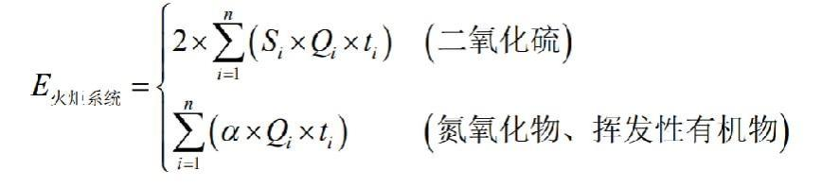
式中：Si——火炬气中的硫含量，kg/m³，
Qi——火炬气流量，m³/h，取值80m³/h；
ti——火炬系统i的年运行时间，h/a；
α——排放系数，kg/m³，总烃：0.002；NO_{X}：0.0054；
n——火炬个数，1个。
非正常工况下废气排放情况详见下表3.4.2-7、图3.4-1。
表3.5.2-7 非正常排放参数表
污染源 | 非正常工况情景 | 污染物 | 频次 | 持续时间 | 排放量kg | 排放浓度mg/m³
应急焚烧装置 | 停车检修 | 非甲烷总烃 | 低 | 20min/次 | 0.053 | 2
应急焚烧装置 | 停车检修 | NO_{X} | 低 | 20min/次 | 1.44 | 54
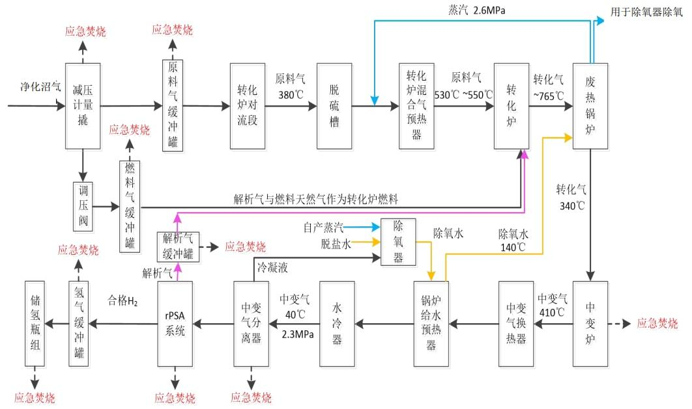
图3.5-1 事故状态下站内应急处置措施图

3.5.2废水
项目运营期间用水环节主要为生活用水、保洁、洗车及生产工艺用水，制氮机排水属于空气压缩产生水分，用于站内绿化，不计算其污染物。本项目用水及废水产生量分析如下：
（1）生活污水
本项目劳动定员30人，根据《安徽省行业用水定额》（DB34/T679-2025）中的相关内容，办公用水定额取通用定额38m³/人·d。则生活用水量大约为3.12t/d，1140t/a。废水产生量按用水量的85%计，则生活污水产生量为2.652m³/d，969m³/a。
生活污水水质指标参照《生活污染源产排污系数手册》中“表1-1城镇生活源水污染物产生系数”中四区产污系数，生活污水主要污染物为COD340mg/L、NH₃-N30mg/L、BOD₅160mg/L、SS200mg/L、TN44.8mg/L、TP4.27mg/L。
（2）保洁废水
本项目保洁区域为站房内办公区，总面积为308.45m²，用水量为1.5L/m²计算，则单次地面冲洗用水量为0.46m³/次，按照每日地面保洁一次，则地面清洗用水量为167.9m³/a（0.46m³/d）。废水产生系数按照用水量的80%计，保洁废水产生量为0.368m³/d，134.32m³/a。本项目保洁区域为站房，其他生产区域主要采用吸尘器等进行清扫。由于保洁过程不涉及工业生产区域，保洁废水水质参照常规生活污水水质数据。
（3）间接循环冷却排水
间接冷却系统排水属于清净下水，年排放量为300m³/a（折合0.82m³/d），污染物主要为温度、COD等。
（4）脱盐水制水产生浓水、反冲洗废水
本项目使用脱盐水撬制取脱盐水，工艺为项目设置一套3t/h的脱盐水制备装置，制备效率为75%，则脱盐水制备用水量为6946.56m³/a，浓水产生量为1728.864m³/a。反冲洗废水产生量为36.5m³/a。浓水直接接管市政污水管网进入田家庵经济开发区污水处理站处理。脱盐水制备产生浓水、反冲洗废水水质参照同类型脱盐水制备浓水、反冲洗水质，COD100mg/L、SS80mg/L
（5）洗车废水排水
本项目清洗车辆约40辆/d，则年清洗车辆14600辆/a，洗车用水量为2.4t/d（876t/a）。废水产生系数按照85%计，则洗车废水产生量为2.04t/d（744.6t/a），参考同类型加油站洗车机主要污染物包括COD250mg/L、BOD550mg/L、SS100mg/L、LAS3mg/l、氨氮15mg/L、石油类25mg/l等。
（6）蒸汽发生器排污水
首次煮锅废水产生量约为1t，该部分废水经桶装酸碱调节后排入市政污水管网进入田家庵经济开发区污水处理站处理。
（7）初期雨水
根据前述计算，暴雨初期雨水产生量每次为26.4m³/次，本次评价建议利用拟建隔油池作为初期雨水池，前期雨水经管沟导入隔油池进行隔油沉淀处理，后期雨水排入市政雨水管线，隔油池设置于站内南侧设置，设置容积为30立方（预留10%），确保初期雨水能够被有效收集，不排入外环境。初期雨水经隔油沉淀后接管市政污水管网进入田家庵经济开发区污水处理站处理。
本项目建成后废水产生及排放情况见下表。
表3.5.2-1 项目废水中主要污染物产生及接管情况一览表（pH无量纲）
污染源 | 废水量  （t/a） | 污染物 | 产生情况 |  | 拟采取的  处理方式 | 接管情况
污染源 | 废水量  （t/a） | 污染物 | 产生浓度（mg/L） | 产生量  （t/a） | 拟采取的  处理方式 | 排放浓度（mg/L） | 排放量（t/a）
生活  污水、保洁废水 | 1103.32 | pH | / | / | 经化粪池收集预处理后接管市政污水管网 | / | /
生活  污水、保洁废水 | 1103.32 | COD | 340 | 0.375 | 经化粪池收集预处理后接管市政污水管网 | 340 | 0.375
生活  污水、保洁废水 | 1103.32 | SS | 200 | 0.221 | 经化粪池收集预处理后接管市政污水管网 | 200 | 0.221
生活  污水、保洁废水 | 1103.32 | BOD₅ | 160 | 0.177 | 经化粪池收集预处理后接管市政污水管网 | 160 | 0.177
生活  污水、保洁废水 | 1103.32 | 氨氮 | 30 | 0.033 | 经化粪池收集预处理后接管市政污水管网 | 30 | 0.033
生活  污水、保洁废水 | 1103.32 | 总氮 | 44.8 | 0.049 | 经化粪池收集预处理后接管市政污水管网 | 44.8 | 0.049
生活  污水、保洁废水 | 1103.32 | TP | 4.27 | 0.005 | 经化粪池收集预处理后接管市政污水管网 | 4.27 | 0.005
洗车废水 | 744.6 | pH | / | / | 隔油沉淀接管市政污水管网 | / | /
洗车废水 | 744.6 | COD | 250 | 0.186 | 隔油沉淀接管市政污水管网 | 250 | 0.186
洗车废水 | 744.6 | SS | 100 | 0.074 | 隔油沉淀接管市政污水管网 | 80 | 0.06
洗车废水 | 744.6 | BOD₅ | 50 | 0.037 | 隔油沉淀接管市政污水管网 | 50 | 0.037
洗车废水 | 744.6 | 氨氮 | 15 | 0.011 | 隔油沉淀接管市政污水管网 | 15 | 0.011
洗车废水 | 744.6 | LAS | 3 | 0.002 | 隔油沉淀接管市政污水管网 | 3 | 0.002
洗车废水 | 744.6 | 石油类 | 25 | 0.019 | 隔油沉淀接管市政污水管网 | 15 | 0.011
间接循环冷却排水 | 300 | 温度 | / | / | 直接接管市政污水管网 | /
间接循环冷却排水 | 300 | COD | 60 | 0.018 | 直接接管市政污水管网 | 60 | 0.018
浓水、反冲洗废水 | 1765.364 | COD | 100 | 0.177 | 直接接管市政污水管网 | 100 | 0.177
浓水、反冲洗废水 | 1765.364 | SS | 80 | 0.141 | 直接接管市政污水管网 | 80 | 0.141
蒸汽发生器排污水 | 1 | COD | / | / | 酸碱调节接管市政污水管网 | / | /
蒸汽发生器排污水 | 1 | SS | / | / | 酸碱调节接管市政污水管网 | / | /
初期雨水 | 26.4m³/次 | COD | 150 | 0.004 | 隔油沉淀接管市政污水管网 | 150 | 0.004
初期雨水 | 26.4m³/次 | SS | 200 | 0.005 | 隔油沉淀接管市政污水管网 | 100 | 0.003
初期雨水 | 26.4m³/次 | 石油类 | 9 | 0.0002 | 隔油沉淀接管市政污水管网 | 5 | 0.0001

3.5.3噪声
根据类比调查，拟建项目主要噪声设备为风机、冷却机组等，噪声源强为60~90dB（A），噪声源强见下表。
表3.5.3-1 本项目主要高噪声设备一览表
序号 | 设备名称 | 数量 | 距离 | 声级值dB(A) | 治理措施
1 | 撬装式制氢设备（含风机） | 3 | 1m | 70~80 | 合理布局、厂房隔声、基座减振
2 | 氢气压缩机 | 7 | 1m | 65~75 | 合理布局、厂房隔声、基座减振
3 | 冷水机 | 5 | 1m | 70~80 | 合理布局、厂房隔声、基座减振
4 | 储氢瓶组 | 4 | 1m | 70~80 | 合理布局、厂房隔声、基座减振
5 | 卸气柱 | 2 | 1m | 80~85 | 合理布局、厂房隔声、基座减振
6 | 加氢机冷冻机 | 2 | 1m | 80~85 | 合理布局、厂房隔声、基座减振
7 | 氢气充装柱 | 2 | 1m | 70~80 | 合理布局、厂房隔声、基座减振
8 | 净化生物沼气减压撬 | 3 | 1m | 70~80 | 合理布局、厂房隔声、基座减振
9 | 氮气汇流排 | 1 | 1m | 80~85 | 合理布局、厂房隔声、基座减振
10 | 缓冲罐 | 3 | 1m | 70~80 | 合理布局、厂房隔声、基座减振
11 | 顺序控制盘 | 3 | 1m | 80~85 | 合理布局、厂房隔声、基座减振
12 | 制氮机 | 1 | 1m | 80~90 | 合理布局、厂房隔声、基座减振
13 | 蒸汽发生器 | 3 | 1m | 70~80 | 合理布局、厂房隔声、基座减振
14 | 脱盐水撬 | 1 | 1m | 80~85 | 合理布局、厂房隔声、基座减振
15 | 密闭循环冷却水系统 | 1 | 1m | 70~80 | 合理布局、厂房隔声、基座减振
16 | 双油品四枪加油机 | 4 | 1m | 70~80 | 合理布局、厂房隔声、基座减振
17 | 氢气加气机 | 4 | 1m | 65~75 | 合理布局、厂房隔声、基座减振
18 | 密闭式卸油管路系统 | 4 | 1m | 65~75 | 合理布局、厂房隔声、基座减振
19 | 卸车机 | 1 | 1m | 80~85 | 合理布局、厂房隔声、基座减振
20 | 洗车机 | 1 | 1m | 60~70 | 合理布局、厂房隔声、基座减振

3.5.4固废
本项目产生的固废主要是沼气除杂产生废过滤膜、制氮机废过滤膜、制氢过程产生的废吸附剂、废脱硫剂、废催化剂、脱盐水产生的废滤芯、废滤膜、生活垃圾、隔油沉淀产生废污泥、清罐废油泥（含废清理液）等。
（1）生活垃圾
项目职工人数为30人，人均生活垃圾产生量按0.5kg/d计，则生活垃圾产生量约0.015t/d，5.475t/a，经垃圾桶收集暂存后委托环卫部门集中处理。
（2）一般工业固体废物
①沼气除杂产生废过滤膜
沼气脱硫前须对其进行净化，经沼气减压撬过滤器对沼气进行净化，过滤粉尘等颗粒物，产生量为0.05t/a，经设备厂界更换后回收，进行物理清洗再生使用。由于该过滤装置仅对颗粒物进行过滤，属于一般固废，根据《一般固体废物分类与代码》（GB/T39198-2020），该一般固体废物类别代码为99（不能与本表上述各类对应的其他废物），分类代码为261-001-99。
②脱盐水制备过程产生废滤芯、废滤膜
脱盐水制备过程产生一般固废废滤芯、废滤膜，根据设备厂家提供资料，一次更换量约为0.5t。交由物资公司回收利用。根据《一般固体废物分类与代码》（GB/T39198-2020），该一般固体废物类别代码为99（不能与本表上述各类对应的其他废物），分类代码为261-001-99。
③制氮机废过滤膜
制氮机对空气进行压缩变压吸附制氮气，空气须进行过滤净化，每年对制氮机一整套过滤膜进行更换，更换量为0.1t/a，交由厂家回收。根据《一般固体废物分类与代码》（GB/T39198-2020），该一般固体废物类别代码为99（不能与本表上述各类对应的其他废物），分类代码为261-001-99。
④废包装桶
项目车用洗涤剂为外购成品水基型清洗剂25L每桶（塑料桶容器），桶重约0.5kg，洗涤剂主要成分为：水84.99%、α-磺基-ω-羟基聚（氧-1,2-乙二基）C12-14-烷基酯钠盐（AES）5%、α-磺酸钠-O'-（十二碳酰基）聚氧乙烯5%、N,N-二（羟基乙基）椰油酰胺5%、2',4',5',7'-四溴-4,5,6,7-四氯-3',6'-二羟基-螺[异苯并呋喃-1(3H),9'-(9H)占吨]-3-酮0.01%；年用洗涤剂约0.9t/a，车辆洗涤剂废桶产生量为18kg/a（属一般固废99：61-001-99），收集后暂存于一般固废间，而后外售废品收购站。
表3.5.4-1 一般固体废物产生一览表（单位：t/a）
名称 | 产生工序 | 类别 | 代码 | 产生量（t/a） | 处置方式
沼气除杂产生废过滤膜 | 沼气过滤 | 一般固废 | 261-001-99 | 0.05 | 厂家回收
废滤芯、废滤膜 | 脱盐水制备 | 一般固废 | 261-001-99 | 0.5 | 交由物资公司回收利用
制氮机废过滤膜 | 氮气制备 | 一般固废 | 261-001-99 | 0.1 | 厂家回收
废包装桶 | 洗车剂使用 | 一般固废 | 261-001-99 | 0.0018 | 交由物资公司回收利用
（3）危险废物
①废催化剂、废吸附剂
本项目在高温转化、中温转化工艺环节均使用催化剂，废催化剂是指失去活性的催化剂，主要成分是Zn、Ni、Fe、A1等的氧化物，在该催化剂其活性失效时需进行更换，更换的废催化剂回收价值较高，生产厂家均回收利用再生。其中，单台脱硫塔使用脱硫剂0.43t/a，每三年更换一次，折合总脱硫量为0.43t/a，废脱硫剂属于危险废物（废物类别是HW49其他废物，废物代码是900-041-49）；单台高温转化炉使用催化剂0.43t/a，每三年更换一次，折合总脱硫量为0.43t/a，废转化剂属于危险废物（废物类别是HW46含镍废物，废物代码是900-037-46）；单台中温转化炉使用催化剂0.46t/a，每三年更换一次，折合总脱硫量为0.46t/a，废中变催化剂属于危险废物（废物类别是HW50废催化剂，废物代码是261-156-50）；单套提纯装置使用吸附剂10t/a，每十五年更换一次，折合总脱硫量为2t/a，废吸附剂危险废物（废物类别是HW49其他废物，废物代码是900-039-49）。更换后于危废间内暂存，定期委托资质单位进行处置。
②隔油池产生污泥
项目设置隔油沉淀池一座，油泥主要来源于洗车废水、初期雨水，根据企业以往经验预估年排放量为3t/a（含水率80%），属危险废物HW08：900-210-08，桶装集中收集于危废库内，定期交由有资质单位处理。
③清罐废油泥（含废清理液）
加油站的所有储油罐经过一段时间（约3年）的使用后，因冷热温差的变化，冷凝水顺罐流入罐底，加快燃油的乳化，其黑油泥会逐渐增加。导致油品质量下降、腐蚀罐壁，还会给车辆及机器设备造成不应有的损失，故储油罐必须定期定时做好清理工作。储油罐清理委托有相关资质的单位进行，清理过程中有残液产生，油罐清理残液产生量约为3t/次，按每三年清理一次，则产生约1t/a，该残液属于危废，HW08，废物代码：900-249-08），由专业油罐清理单位清理后带走交给具有相关资质的单位负责回收处理，不在加油站内贮存。
表3.5.4-2 项目危险废物产生及治理情况表
危险废物  名称 | 危险废物类别 | 危险废物  代码 | 产生量（t/a） | 产生工序及装置 | 形态 | 产废  周期 | 危险  特性 | 污染防治措施
废脱硫剂 | HW49 | 900-041-49 | 0.43 | 脱硫塔 | 固态 | 3a | T/In | 具有资质厂家更换处置
废催化剂 | HW46 | 900-037-46 | 0.43 | 高温转化炉 | 固态 | 3a | T | 具有资质厂家更换处置
废催化剂 | HW50 | 261-156-50 | 0.46 | 中温转化炉 | 固态 | 3a | T | 具有资质厂家更换处置
废吸附剂 | HW49 | 900-039-49 | 2 | 吸附塔 | 固态 | 15a | T | 具有资质厂家更换处置
污泥 | HW08 | 900-210-08 | 3 | 隔油池 | 液态 | 30d | T，I | 危险废物暂存间分类暂存，定期委托有资质单位处置
清罐废油泥（含废清理液） | HW08 | 900-249-08 | 1 | 储油罐 | 液态 | 1d | T，I | 危险废物暂存间分类暂存，定期委托有资质单位处置
注“危险特性”：腐蚀性（Corrosivity，C）、毒性（Toxicity，T）、易燃性（Ignitability，I）、反应性（Reactivity，R）和感染性（Infectivity，In）。
表3.5.4-3 项目固体废物产生及处置情况汇总表
序号 | 废物名称 | 产生量（t/a） | 污染防治措施 | 排放量（t/a）
危险废物 | 废脱硫剂 | 0.43 | 具有资质厂家更换处置 | 0
危险废物 | 废催化剂 | 0.43 | 具有资质厂家更换处置 | 0
危险废物 | 废催化剂 | 0.46 | 具有资质厂家更换处置 | 0
危险废物 | 废吸附剂 | 2 | 具有资质厂家更换处置 | 0
危险废物 | 污泥 | 3 | 危险废物暂存间分类暂存后，定期委托有资质单位安全处置 | 0
危险废物 | 清罐废油泥（含废清理液） | 1 | 危险废物暂存间分类暂存后，定期委托有资质单位安全处置 | 0
一般工业  固体废物 | 沼气除杂产生废过滤膜 | 0.05 | 集中收集，外售综合利用 | 0
一般工业  固体废物 | 废滤芯、废滤膜 | 0.5 | 集中收集，外售综合利用 | 0
一般工业  固体废物 | 制氮机废过滤膜 | 0.1 | 集中收集，外售综合利用 | 0
一般工业  固体废物 | 废包装桶 | 0.0018 | 集中收集，外售综合利用 | 0
生活垃圾 | 生活垃圾 | 5.475 | 委托环卫部门处理 | 0

3.5.5建设项目污染物排放量汇总
本项目污染物排放量汇总见表3.4.5-1。
表3.5.5-1 本项目污染物排放量汇总表
类别 | 污染物名称 | 产生量 | 削减量 | 排放量
有组织  废气 | 颗粒物 | 1.3365 | 0 | 1.3365
有组织  废气 | NOx | 8.7387 | 4.3693 | 4.3694
有组织  废气 | SO₂ | 0.18 | 0 | 0.18
有组织  废气 | 非甲烷总烃 | 0.615 | 0 | 0.615
无组织  废气 | 非甲烷总烃 | 1.1666 | 0 | 1.1666
无组织  废气 | 颗粒物 | / | / | /
无组织  废气 | H₂ | / | / | /
无组织  废气 | CH₄ | / | / | /
无组织  废气 | H₂S | / | / | /
无组织  废气 | CO | / | / | /
综合废水 | 废水量 | 3914.884 | 0 | 3914.884
综合废水 | COD | 0.922 | 0 | 0.922
综合废水 | SS | 0.436 | 0.014 | 0.422
综合废水 | BOD₅ | 0.214 | 0 | 0.214
综合废水 | 氨氮 | 0.044 | 0 | 0.044
综合废水 | 总氮 | 0.049 | 0 | 0.049
综合废水 | TP | 0.005 | 0 | 0.005
综合废水 | LAS | 0.002 | 0 | 0.002
综合废水 | 石油类 | 0.019 | 0.008 | 0.011
初期雨水 | 废水量 | 6.4m³/次 | 0 | 26.4m³/次
初期雨水 | COD | 0.004 | 0 | 0.004
初期雨水 | SS | 0.005 | 0.002 | 0.003
初期雨水 | 石油类 | 0.0002 | 0.0001 | 0.0001
固废 | 废脱硫剂 | 0.43 | 0.43 | 0
固废 | 废催化剂 | 0.43 | 0.43 | 0
固废 | 废催化剂 | 0.46 | 0.46 | 0
固废 | 废吸附剂 | 2 | 2 | 0
固废 | 污泥 | 3 | 3 | 0
固废 | 清罐废油泥（含废清理液） | 1 | 1 | 0
固废 | 沼气除杂产生废过滤膜 | 0.05 | 0.05 | 0
固废 | 废滤芯、废滤膜 | 0.5 | 0.5 | 0
固废 | 制氮机废过滤膜 | 0.1 | 0.1 | 0
固废 | 废包装桶 | 0.0018 | 0.0018 | 0
固废 | 生活垃圾 | 5.475 | 5.475 | 0

3.6清洁生产分析

3.6.1产品特征指标
（1）项目产品为氢气，制备纯度99.95%~99.999%氢气，具体纯度可按客户要求进行调整，低纯度氢气执行《氢气第1部分：工业氢》（GB/T3634.1-2006）中优等品的指标要求；高纯度氢气执行《氢气第2部分：纯氢、高纯氢和超高纯氢》（GB/T3634.2-2011）中纯氢、高纯氢的指标要求。天然气制氢装置产品质量主要取决于PSA系统配置及原辅材料品质，对于制氢装置根据不同用户需要选取相应的设计参数产品氢气的纯度是可调的，即氢气纯度可在99.95%~99.999%之间进行调节。对于PSA系统配置，可根据用氢组分要求对PSA的填料进行选择并确定合理的工艺气停留时间等参数。对于原辅材料天然气和脱盐水，其品质越好，同样的制氢工艺配置得到的产品质量就越高。本项目原料天然气来自管道天然气，为净化天然气，其品质满足《天然气》（GB17820-2018）一类标准，杂质含量较低；本项目所用脱盐水来自新建的脱盐水制备装置，采用“多介质过滤器+吸附过滤器+保安过滤器+两级反渗透”工艺，可有效提升氢气产品品质。
综上，本项目产品氢气质量可达99.95%~99.999%的高质量要求，符合清洁生产的要求。

3.6.2原辅材料
本项目主要原料净化沼气外购，其质量指标可满足国家标准《天然气》（GB17820-2018）一类标准，总硫、硫化氢含量很低，属清洁原料（燃料）；脱盐水、循环水、压缩空气、氮气等均由新购撬装设备提供；吸附剂使用寿命≥15年，脱硫剂、转化催化剂和中变催化剂使用寿命≥1年，符合清洁生产的要求。

3.6.3工艺与设备先进性分析
（1）生产工艺
本项目的500Nm³/h天然气制氢装置采用国内成熟工艺，生产工艺可靠、工艺流程设计合理，综合能耗低，产品质量连续稳定。本项目以净化生物沼气及项目自产解吸气作为转化炉燃料，采用低氮燃烧技术，并设置转化气换热器产蒸汽，具有较高的热效率，节约了能源，减少了污染物排放。
（2）生产设备
严格遵守各类标准、规范、规定，在满足工艺条件的前提下，做到工艺先进、结构合理、安全可靠，同时尽量降低成本节省投资。为确保产品质量，在设备的选型上，立足选用符合规范要求的国内外先进设备。所有动力设备如压缩机、机泵等采用一用一备，均为二级能耗。沼气制氢的关键设备为转化炉，其采用顶烧方箱炉，尽量简化对流段换热盘管，有效降低转化炉的总高度，降低装置的故障率和维修工作量。
本项目的变换气净化工艺选用旋转阀变压吸附净化法，制氢装置撬装布置，布置紧凑，降低了死区面积，一定程度提高了回收率，高性能进口吸附剂，可调节的快速变压吸附周期，产气纯度很容易达标，某些业绩可以做到99.9999%。没有特殊要求情况下，整套装置只有不到180w的电耗，无需仪表风。撬装运输到现场，安装周期一周左右，采用产品气质与设定值偏差量，或原料进气流量偏差量的反馈控制，可持续保障气质合格，初次调试数小时内可稳定，停车重启后半小时可达性能要求，维护保养每5年仅需2天时间。
（3）控制系统
本项目新建一间控制室。本项目设计范围内所有现场仪表信号通过仪表电缆传到控制室内。控制系统包括DCS系统、GDS、成套装置系统等。本项目仪表自动控制系统将达到同期同类装置领先的先进水平，实现集中控制、平稳操作、安全生产、强化管理，并在有条件时实施先进控制和优化控制策略，提高产品产量和质量，降低能耗，使工厂实现“安、稳、长、满、优”的生产操作。

3.6.4资源回收及循环利用
（1）项目根据成熟先进的工艺路线的需要选择原料资源，主要原料为清洁能源生物沼气和脱盐水，沼气为外购，各原料均符合相应的质量要求，纯度较高，杂质含量低，有利于生产稳定。项目利用转化炉余热产蒸汽，供项目制氢装置、除氧，实现能源的综合利用；
（2）项目冷却用水采用循环使用等技术，尽量降低新鲜水耗量，提高水的循环利用率，有效地节约了水资源；
（3）本项目利用成熟的生产工艺技术和设备，提高生产过程中的整体技术水平，最大程度上合理利用资源，从而达到节能、降耗、减污的目的。清洁生产水平较高。
3.6.5环境管理
企业在正常运营时，将根据环评和相关部门要求，积极落实各项环境保护制度，对日常环境管理采取以下措施：
1、根据环保政策和法规要求，制定生产过程中环境管理和风险管理制度；
2、采用合理的污染治理措施后，能够确保污染物达标排放并且满足污染物总量指标要求；
3、针对污染源执行有效的监控方案，落实相关监控措施；
4、企业应积极开展清洁生产审计工作，从源头减少污染物的产生，完善相关工程节能措施。通过采取以上措施，企业环境管理能够满足清洁生产方面相关指标要求。
3.6.6清洁生产结论
根据上述分析可知，项目生产工艺和设备选型均符合清洁生产要求，原料来源符合清洁生产要求，本项目的建设符合循环经济要求，项目建设既能实现节约资源、提高能源利用效率，项目的建设将产生明显的环境效益、社会效益和一定的经济效益。因此建设项目符合清洁生产的要求，其清洁生产水平处于国内先进的地位。

3.7环境总量指标
根据生态环境部办公厅《关于做好“十四五”主要污染物总量减排工作的通知》（环办综合函〔2021〕323号），目前国家对氮氧化物、挥发性有机物、化学需氧量、氨氮等4种主要污染物纳入排放总量控制计划管理。

3.7.1废水总量
本项目生活污水、保洁废水经厂区化粪池预处理后接管市政污水管网，然后进入田家庵经济开发区污水处理站，间接循环冷却废水、脱盐水制备产生浓水、反冲洗水直接接管市政污水管网，洗车废水、初期雨水经隔油沉淀处理后接管市政污水管网进入田家庵经济开发区污水处理站，尾水《城镇污水处理厂污染物排放标准》（GB18918-2002）一级A标准后，尾水排入林桥涧沟，最终汇入瓦埠湖。总量纳入田家庵经济开发区污水处理站总量之中，不需单独申请。

3.7.2废气总量
本项目排放主要污染物为非甲烷总烃、NOx、粉尘，污染物排放总量指标如下：
表3.7.2-1 建设项目污染物排放总量指标单位：t/a
污染物名称 | 颗粒物 | NOx | VOCs
污染物名称 | 颗粒物 | NOx | 有组织 | 无组织
排放量（t/a） | 1.3365 | 4.3694 | 0.645 | 1.1666
总量指标（t/a） | 1.3365 | 4.3694 | 1.7816
本项目废气总量指标颗粒物：1.3365t/a、NOx：4.3694t/a、VOCs：0.645t/a（有组织）。

4环境现状调查与评价

4.1自然环境现状调查与评价

4.1.1地理位置
淮南市位于东经116°21′5″～117°12′30″，北纬31°54′8″～33°00′26″之间，地处安徽省中北部，东与滁州市毗邻，东南与合肥市接壤，西南与六安市相连，西与阜阳市相接，北与亳州市、蚌埠市交界。最东端位于大通区孔店乡王祠村以东、高塘湖中心线上，最西端位于凤台县尚塘乡侯海孜以西与利辛县接壤处，最南端位于寿县三觉镇冯楼村槐树庄以南与六安市金安区接壤处，最北端位于凤台县与蒙城县、利辛县交会的茨淮新河主航道中心线上。辖区东西最长距离80.23公里，南北最长距离122.68公里，总面积5533平方公里。
田家庵区，位于淮南市东部，东接大通区，南连谢家集区，西和八公山区毗连，北靠潘集区。总面积为251余平方公里，是淮南市的中心城区。田家庵经开区坐落于田家庵区曹庵镇北部。
曹庵镇位于安徽省淮南市南部，地处江淮丘陵北部，东距长丰县城水湖镇12公里，西距寿县县城36公里，南到省会合肥市80公里，北到淮南市区27公里，省道102线、311线与国道206线（合淮公路）穿越全镇，位于合肥、淮南、蚌埠三大城市之间，具有“交通走廊”之称。曹庵镇镇域总面积约56.7平方公里，是淮南市南部门户，“合淮同城”战略的桥头堡，是以现代农业、近郊旅游、工业物流、新型环保建材、新装备、电子信息为主导的特色型乡镇。

4.1.2地形、地貌、地质
淮南市在构造单元上属于中朝准地台淮河台坳淮南陷褶断带（即华北地台豫淮褶皱带）东部的淮南复向斜。东界为郯庐断裂，西临周口坳陷，北接蚌埠隆起，南邻合肥坳陷，南北为洞山断裂和刘府断裂夹持。区内构造以北西西向构造占主导地位，受后期强烈改造，但总体形态变化不大，复式向斜内次一级褶皱及断裂发育。地质演化历史可分为前震旦纪、震旦纪—三叠纪、侏罗纪一第四纪3个阶段，前震旦纪，淮南地壳处于活动阶段；震旦纪—三叠纪属于剧烈运动时期，先后经历了蚌埠、风阳、皖南、加里东、华西力、印支等运动。其间地壳几度隆起沉降，形成了海陆交互相地层。特别是晚石炭纪和二叠纪时期海陆交互相的沉积环境，成为煤炭资源良好的生成条件，从而形成了境内大量的煤炭资源。侏罗纪一第四纪，经过燕山运动和喜马拉雅运动，逐渐塑造出了今天的地貌特征。
淮南市以淮河为界形成两种不同的地貌类型，淮河以南为丘陵，属于江淮丘陵的一部分；淮河以北为地势平坦的淮北平原，市境南、东为环绕而不连续的高低丘陵，环山均有一斜坡地带，宽约500～1500米，坡度10度左右，海拔40～75米；斜坡地带以下交错衔接洪冲积二级阶地，宽500～2500米，海拔30～40米，坡度2度左右；二级阶地以下是淮河冲积一级阶地，宽2500～3000米，海拔25米以下，坡度平缓；一级阶地以下是淮河高位漫滩，宽2000～3000米，海拔17～20米，漫滩以下是淮河滨河浅滩。淮河以北平原地区为河间浅洼平原，地势呈西北东南向倾斜，海拔20～24米，对高差4～5米。
田家庵经开区位于淮北冲积平原的南缘，淮河中游的北岸，地势平坦，由西北向东南缓倾。自第三世纪以来，该区由上升转为急剧下降，沉积了很厚的第四纪松散堆积物，厚度明显受古地形的制约。第四纪地层结构复杂多变，呈多层状，层面起伏较小，一般南高北低。成因可分冲积、冲洪积和湖积等。本项目区已是现状建成区，地形较平坦。

4.1.3气象气候
淮南市属暖温带半湿润季风气候区，四季分明，春暖秋爽，夏炎冬寒，具有明显的大陆气候。春季（3月到5月）太阳辐射增强，温度回升快，日差较大，多偏东风，降水较冬季增多。秋季（9月到11月）降温快，凉爽，气温日差较大，常刮偏东北风。夏季（6月到8月）受海洋性气候影响，气温为全年最高，降水多且集中，多偏南风。冬季（12月到翌年2月）受西伯利亚冷空气和蒙古高压南下影响，天气严寒，雨雪稀少，多偏北风。淮南市平均气温16.8℃，平均气压1012.9hPa，平均降水量1040.3mm；年平均蒸发量1600.3mm，平均相对湿度75%；年均日照时数2218.7h，无霜期216天。全年主导风向为东风，夏季东南东风为主导风向，冬季东北东和东南东风为主导风向，年平均风速2.1m/s。

4.1.4水文水系
田家庵经开区位于淮河以南，属淮河流域，邻近区域的地表水体主要有淮河、窑河、西淝河、茨淮新河、泥黑河等，均属淮河水系。
淮河流域西起桐柏山和伏牛山，南以大别山和江淮丘陵与长江流域分界，北以黄河南堤和沂蒙山与黄河流域分界。淮河流域由淮河与泗、沂、沭河两大水系组成，流域面积29万km2，其中淮河水系为21万km²，泗、沂、沭河水系为8万km2。淮河是我国五大水系之一，发源于河南省桐柏山北麓，流经河南、安徽至江苏扬州三江营入长江。历史上淮河是一条独流入海的河流，公元1194年黄河第四次决堤南泛夺淮，至1855年黄河改道北经山东利津入海的661年间，黄河挟带的大量泥沙淤塞了淮河入海尾闾，逐使淮河改道经三河、高宝湖穿运河至三江营流入长江。
淮河干流全长1000km，总落差200m，平均比降0.2‰。豫皖两省交界的洪河口以上为上游，长360km，落差177m，比降0.5‰，流域面积3万km2；洪河口至洪泽湖三河闸为中游，长490km，原有落差16m，自三河闸控制后，平均比降0.027‰，流域面积16万km2；洪泽湖以下为下游，流域面积3万km2，入江水道长150km，平均比降0.036‰。淮河干流安徽段上自阜南县洪河口，下至明光市洪山头，全长430km，上承河南大量迅猛来水，下受洪泽湖顶托，中间有天然三峡（峡山口、荆山峡、浮山峡）阻水。平水河槽宽一般为260～320m，平均深3～6m；洪水河槽宽度，蚌埠上下一般约1000～1250m，峡山口仅400m，平均深度6.5～7.5m。淮河干流安徽段地势平缓，蓄水能力差，汛期河水暴涨，易泛滥成灾，干旱时期则河流断流。1949年～2005年，安徽省淮河流域水灾面积在1000万亩以上的有10多年，旱灾面积在1000万亩以上的也有10多年。淮河中上游支流多，流域面积大于1000km²的一级支流21条，其中大于2000km²的有16条，其它小支流达180条以上。淮河主要支流北岸有洪河、颍河、黑茨河、汾泉河、包浍河、沱河、涡河、奎濉河等跨省河流，安徽省境内淮河北岸支流有谷河、润河、八里河、泥黑河、茨河、北淝河等，淮河南岸主要支流有史河、淠河、沣河、汲河、东淝河、窑河、天河、池河、白塔河等，均发源于安徽省境内，并在安徽境内入淮河。
淮河淮南段居淮河中游，是全市工农业生产和人民生活的主要水源。淮河在淮南境内的主要支流有济河、西淝河、东淝河、岗河、架河、泥河、连云港河、永新河、茨淮新河、窑河。淮河在淮南境内长76.13km，河道宽一般400m左右，枯水期河道宽250～300m，丰水期河道宽400～800m，净水域面积21.5km²。建闸后，最低水位15.13m，年平均流量813m³/s。淮河干流淮南段，90%保证率的多年平均流量300m³/s，多年最枯月平均流量20m³/s，近10年最枯月平均流量53.7m³/s，平均含沙量0.581kg/m³。最大流速2.22m/s，一般流速0.7～1.0m/s。淮河淮南段还是淮南市排污的主要纳污水域，沿岸共分布有17个排污口，其中有5个排污口在凤台县境内，属淮南市区河段的有12个主要排污口分布于该河段的南岸边。据鲁台子水文站观测资料，淮河历年最大流量12700m³/s，年均流量686m³/s，最小流量0.00m³/s；历年平均含沙量0.503kg/m³，历年最大含沙量17.2kg/m³，历年最小含沙量0.002kg/m³。
田家庵区有老龙眼水库、泉山水库、十涧湖，北部抵千里淮河。十涧湖，位于田家庵区与谢家集区之间，汇聚舜耕山系西端诸山来水，与谢二矿采煤塌陷区成湖相连通，下与淮河以耿石涵相沟通。石涧湖汇水面积36.13平方公里，控制水位汛期17.3～17.5米，相应水面2.25平方公里；非汛期17.8～18米，相应水面2.62平方公里。
田家庵区淮南现代产业园污水处理站尾水排入林桥涧沟，最终汇入瓦埠湖。瓦埠湖属于东淝河水系，东淝河发源于江淮分水岭北侧，东与池河、窑河流域为界，西邻淠河流域，北抵淮河，流域面积4193km²。瓦埠湖是淮河中游较大的湖泊之一，瓦埠湖是受黄泛影响，河道淤积，河床抬高，淮水不断上涨，东淝河出口排水不畅，在其中部低洼处形成的狭长湖泊，属河流型湖泊，具有防洪、灌溉、养殖、供水及旅游等多种功能，湖面狭长，滩多水浅，南北长约51km，湖宽最宽处约6km，平水面积160km²，丰水面积168km²，枯水面积156km²，丰水位18.9m，枯水位15.5m，最大深度4.5m，湖底高程15.5m。流域呈扇形，属丘陵区。西自龙穴山，东北至吴山庙江淮分水岭以北的来水，分两支汇入瓦埠湖，一支源出肥西的大潜山，一支出自六安的龙穴山，两支于董铺汇合后进入平原，至白洋淀进入湖区。湖水经东淝河下段与寿县北五里庙，过东淝河闸，北流至赵台子注入淮河。瓦埠湖正常蓄水位为17.50m，相应库容为1.67亿m³；湖水位18.0m时，相应库容2.2亿m³；湖水位19.0m时，相应库容4.0亿m³；湖水位为20.0m时，蓄水量为6.4亿m³；蓄水位为22.0m时，蓄水量为12.9亿m³；死水位16.5m，相应库容0.66亿m³。
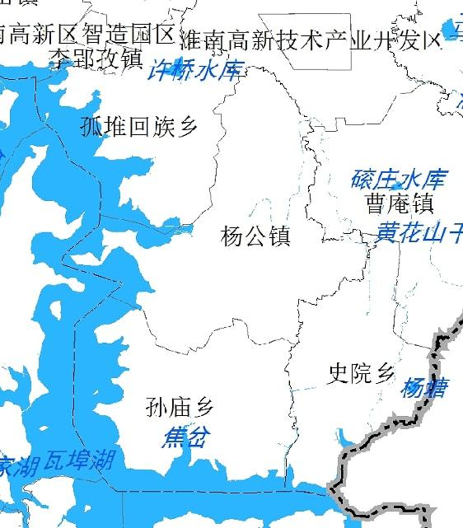
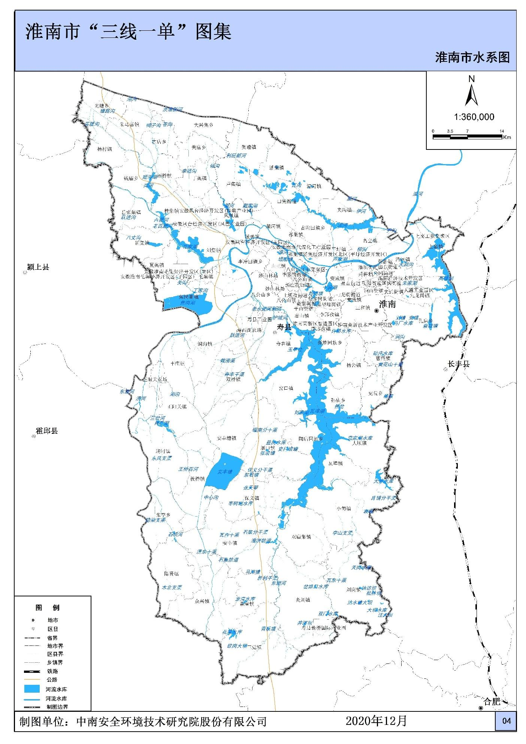
本项目所在地
图4.1-1 淮南市水系图

4.1.5土壤地质
淮南地区的土壤主要为黄棕壤和水稻土，黄棕壤为晚更新黄土状沉积物上发育的马肝土属，水稻土为发育在马肝土母质上的潴育性马肝田土属。马肝土质比较适中，土层深厚，肥力较高，耕性良好，是本区的主要旱作土壤，易种植蔬菜等旱作物；马肝田系由马肝土上长期种植水稻发育而成，为良土性水稻土，潴育层较厚，剖面发育良好，可作为麦、稻、油菜耕作土壤。
截至2020年底，全市森林面积为58796.18公顷，森林覆盖率为10.63%。森林蓄积量224.2万立方米，重点公益林保有量5.69万亩，国家公园等自然保护地面积占比3.66%，村庄绿化覆盖率48.9%。
田家庵区为淮南市政治、文化、金融中心，为淮南市的主城区。区域内基本为人工植物群落，根据主城区人工植物群落的基本生态功能，可将田家庵区植物群落分为3种主要类型，即观赏型人工群落、环保型人工植物群落、保健型人工植物群落。
观赏型人工植物群落，主要分布于广场、公园和新建居住区。这类群落垂直结构简单，高达乔木种类和数量不多，往往通过灌木层和草本层的物种搭配和人工造景艺术展示出美的韵味，加上复杂的水平分布格局，使整个园林一年四季都能给人以美的感受。
环保型人工植物群落，该植物群落有防污、防风、降尘等类型。植物群落的组成物种一般具有较强的抗性，对污染物具有吸收、吸附能力，如市区常见植物樟树、龙柏、海桐、女贞、珊瑚树等。群落乔木层树种组成丰富，水平分布格局却较简单。如广玉兰、朴树-海桐-麦冬植群。
（3）保健型人工植物群落，保健型人工植物群落物质多样性较丰富，并以一些具有有益分泌物质和挥发物质的物质为主，如本区常见腊梅、桃、垂柳、银杏、雪松、大叶黄杨、合欢、楝树、二球悬铃木、石楠、火棘等许多种树种能释放杀菌素，杀灭空气中的细菌。
建成区以外大都是农作物种植区，原始植被经过人为垦殖，现存较少。乡村现存植被，大多是经过人类耕作熟化而形成的农田生态系统。人工种植草本植物，以种植业的粮食与油料作物、蔬菜、瓜果、棉花与麻类等其它经济作物为主，农作物占人工植被面积的65%左右。评价区域内无自然保护区。
（4）土壤理化特性调查
本次工作对项目区土壤理化特性进行了调查。理化性质调查根据国家土壤信息服务平台（http://www.soilinfo.cn/map/#）查询及现场监测结果，拟建项目所在区域土壤类型为黄褐土，拟建项目所在区域土地利用类型主要是工业用地。

4.1.6生态环境
（1）植物资源
据历史调查资料，淮南市有野生植物139种，其中国家级重点保护植物5种；主要农作物123种，林果335种。评价范围内无原始森林和次生林及各级人民政府批准建立的自然保护区，也无成片g森林。现场调查表明，基地区域内陆生草本植物以灰藜、青葙、葎草、茴麻、野塘蒿、白茅等为优势种，木本植物以大官杨、旱柳、臭椿、紫穗槐等为优势种，水生草本植物以芦苇、苔草、浮萍等为主，缺少优势种和丰盛种，无国家重点保护野生植物。林业以农田防护林和“四旁”绿化为主，树种多系人工栽培的阔叶乔木，主要有香椿、苦楝、白榆、桑树、旱柳、枫杨、梧桐、法国梧桐、合欢等阔叶树种以及雪松、侧柏、园柏等针叶树种；果树有李、桃、杏、石榴、柿子等。
（2）水生生物
根据《淮南市生态环境现状调查报告》，淮南市水域的藻类总有7门185种，其中蓝藻门（Cyanophyta）占17.3%，绿藻门（Chlorophyta）占27%，硅藻门（Bacillariophyta）占34.6%，裸藻门（Englenophyta）占15.7%，甲藻门（Phrrophyta）占3.2%，隐藻门（Crgpgophyta）与金藻门（Chrgsophyta）分别占1.1%；藻类个体总量为247.72万个/l，藻类细胞总数1072.79万个/l。浮游动物8种属，优势种为剑水蚤属和长肢秀体水蚤。底栖动物25种，平均密度194.4个/m2，其中优势种为梨形环棱螺和黄蚬等。鱼类55种，其中鲤科为最多，占54.6%，其次是鮠科和鳅科。高等维管束植物11种。淮南市辖淮河干流水生浮游生物114种，浮游植物中绿藻门的盘星藻、胶群藻、新月藻、木棉为分布普遍优势种，另有黄藻门、硅藻门、蓝藻门、裸藻门等藻类生物。浮游动物中有轮虫和原生动物53种，鱼类70余种。由于淮河淮南段以有机污染为主，底栖动物种类和生物量很少，底栖动物23种。
（3）野生动物资源
在《中国动物地理划分》上，安徽省淮河以北的淮河流域属古北界华北区的黄淮平原亚区，其生态地理动物群属温带森林——森林平原、农田动物群，在组成与结构比较简单的生态境域中，动物种类比较贫乏。项目所在地属淮北平原，植被主要为农作物与人工营造的四旁树木的人工植被，野生动物种类较少。现场调查表明，评价区内没有国家重点保护野生动物及其栖息地分布的记录。据历史调查资料，淮南市有鱼类5科22种，鸟类13科17种，两栖类2种，爬行动物4种，兽类10科18种。鸟类和兽类是本区动物主要种类，种类、数量相对较多，按照鸟类不同季节的留候情况，鸟类多为夏候鸟，为本区鸟类的基本种群。哺乳类动物中，兽类以啮齿动物占优势，其中小家鼠、草兔、黄鼬数量较多，为优势种群，此外有蟾蜍、泽蛙等动物。
根据现场调查与当地有关部门的咨询，在项目评价范围内无国家及地方重点保护野生动植物的分布。

4.2环境质量现状调查与评价

4.2.1大气环境质量现状监测与评价
1、基本污染物环境质量现状数据
根据《2024年淮南市生态环境质量状况公报》，2024年，全市环境空气质量一级（优）65天，二级（良）218天，三级（轻度污染）69天，四级（中度污染）13天，五级（重度污染）1天；全市年度环境空气达标天数比例为77.3%，与上年相比下降了3.2个百分点；全市环境空气综合指数为3.87，首要污染物为细颗粒物。
细颗粒物（PM_{2.5}）日均浓度范围为7～156微克/立方米，日均值达标率为87.6%。年均值为40.0微克/立方米，与上年相比上升了3.4个百分点。
可吸入颗粒物（PM₁₀）日均浓度范围为10～262微克/立方米，日均值达标率为96.0%。年均值为65.0微克/立方米，与上年相比下降了1.4个百分点。
二氧化氮（NO₂）日均浓度范围为5～47微克/立方米，日均值达标率为100%。年均浓度为19微克/立方米，与上年相比下降了9.5个百分点。
二氧化硫（SO₂）日均浓度范围为2～13微克/立方米，日均值达标率为100%。年均浓度为7微克/立方米，与上年相比下降了12.5个百分点。
一氧化碳（CO）日均浓度范围为0.2～1.1毫克/立方米，日均值达标率为100%。日均值第95百分位数为0.8毫克/立方米，与上年相比上升了14.3个百分点。
臭氧日最大8小时（O₃-8h）滑动平均值范围为16～227微克/立方米，达标率为90.4%。日最大8小时滑动平均值第90百分位数为160微克/立方米，与上年相比上升了1.9个百分点。
年相比上升了4.0个百分点，具体详见下表。
表4.2-1 项目区域空气质量达标判定表
污染物 | 年评价指标 | 现状浓度 | 标准值 | 占标率% | 达标情况
PM10 | 年平均质量浓度 | 65 | 70 | 92.9 | 达标
PM2.5 | 年平均质量浓度 | 40 | 35 | 114 | 超标
SO2 | 年平均质量浓度 | 7 | 60 | 11.7 | 达标
NO2 | 年平均质量浓度 | 19 | 40 | 47.5 | 达标
O3 | 8h平均质量浓度 | 160 | 160 | 100 | 达标
CO | 24小时平均 | 0.8mg/m³ | 4mg/m³ | 20 | 达标
由上表可知，评价区域环境空气基本污染物PM10、NO2、SO2、CO和O3均满足《环境空气质量标准》（GB3095-2012）及2018年修改单中二级标准，PM2.5不满足《环境空气质量标准》（GB3095-2012）及2018年修改单中二级标准。因此，淮南市为环境空气质量不达标区。
针对环境质量状况，淮南市政府采取了一系列的措施：
对标先进制定规范：对标长三角地区，制定淮南市建设工程扬尘污染防治“十达标”措施，明确施工扬尘管控的具体标准和要求，从工地围挡、物料覆盖、洒水降尘等多方面规范施工行为，有效减少扬尘污染。建立协同工作机制：建立空气质量联席会商、重点区域监督帮扶、快速联动反应等一系列机制，通过定期会商分析空气质量状况，针对重点区域开展精准监督帮扶，对突发污染问题快速响应处置，全年发布建议2411条，帮扶县区100余次，推动解决问题1393个。制定全过程管理办法：在全省率先制定《淮南市农村黑臭水体治理全过程监督管理办法》，规范“排查识别、成因分析、系统治理、项目管理、长效管控、责任追究”的全过程，为农村黑臭水体治理提供系统性指导，确保治理工作有序推进。出台多领域协同政策：联合多部门出台金融、税务、交通等领域支持减污降碳协同创新政策。如《金融支持淮南市减污降碳协同创新试点工作的指导意见》，创新推出“绿色贷”和“转型贷”；出台“绿色税务标签”，为符合条件企业给予税收减免优惠3.69亿元；出台《淮南市交通运输领域减污降碳协同创新实施方案》，优化交通运输结构，使铁、水运输量占比分别高出全省平均水平6.74和5.76个百分点。
2、补充污染物环境质量现状分析
（1）监测因子和监测点位
监测因子：TSP、H₂S、非甲烷总烃、甲烷。
监测点位：2个。G1：项目厂区内，G2：连塘村。
（2）监测时间和频次
TSP监测日均浓度，每日采样一次，每日24小时的采样时间；硫化氢、甲烷浓度监测小时浓度，小时值每天采样4次，每次不少于45min；非甲烷总烃监测一次浓度限，每日监测四次；同时记录风速、风向、气温、气压和天气状况。
（3）监测点位布设
本次评价污染物补充监测点位基本信息见表4.2-2、图4.2-1。
表4.2-2 大气环境质量监测点位基本信息
监测点名称 | 监测因子 | 监测时间 | 相对厂址方位 | 相对厂界距离/m
项目地（G1） | TSP、H₂S、非甲烷总烃 | 2025.1.2-8 | / | /
连塘村（G2） | TSP、H₂S、非甲烷总烃 | 2025.1.2-8 | SW | 840
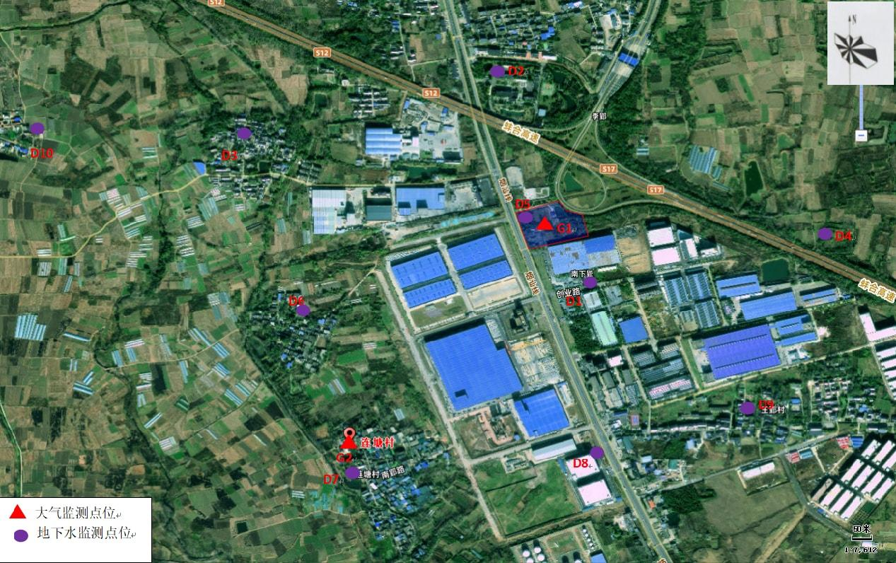
图4.2-1 大气、地下水监测点位示意图
（4）评价方法
根据《环境影响评价技术导则大气环境》中子最大浓度占标率对单因子进行评价，最大浓度占标率计算公式为：
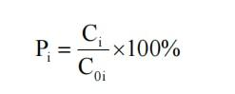
式中：Pi—第i污染物的最大地面空气质量浓度占标率；
Ci―i污染物实测浓度，mg/m³；
Csi―i污染物评价标准，mg/m³。
当最大浓度占标率Ii≥1为超标，否则为未超标。
（5）监测结果
4.2-3 环境质量现状监测结果表
编号 | 污染物 | 平均时间 | 监测浓度范围/（mg/m³） | 最大浓度占标率 | 评价标准（mg/m³） | 超标率% | 达标情况
G1 | TSP | 日平均 | 0.206~0.269 | 89.7% | 0.3 | 0 | 达标
G1 | H₂S | 1小时平均 | ND | / | 0.01 | 0 | 达标
G1 | 非甲烷总烃 | 一次浓度值 | 1.07~1.24 | 62% | 2 | 0 | 达标
G2 | TSP | 日平均 | 0.061~0.078 | 26% | 0.3 | 0 | 达标
G2 | H₂S | 1小时平均 | ND | / | 0.01 | 0 | 达标
G2 | 非甲烷总烃 | 一次浓度值 | 0.89~1.10 | 55% | 2 | 0 | 达标
检测结果表明，项目区非甲烷总烃浓度满足《大气污染物综合排放标准详解》中2.0mg/m³限值要求；H₂S浓度满足《环境影响评价技术导则大气环境》（HJ2.2-2018）其他污染物空气质量浓度参考限值0.01mg/m³；甲烷浓度满足《大气环境标准工作手册》的公式计算得到的环境质量标准一次值0.36mg/m³。TSP日均值满足《环境空气质量标准》（GB3095-2012）中的二级标准。

4.2.2地表水环境质量现状监测与评价
根据淮南市生态环境局公开发布的《2024年淮南市环境质量状况公报》数据，2024年，全市地表水24个监测断面中优良水质比例为91.7%，比上年下降了4.1个百分点，Ⅳ类水质比例8.3%，总体水质状况优。8个国控断面中优良水质比例为87.5%，Ⅳ类水质比例12.5%，水质总体状况良好；11个省控断面中优良水质比例为90.9%，水质总体状况优。
河流：全市辖区内淮河干流水质状况为优，永幸河和丁家沟水质状况为优，西淝河、东淝河、架河、泥河、万小河、瓦西干渠、陡涧河和便民沟水质状况为良好。20个监测断面中优良水质比例为100%，与去年持平。其中黄圩和丁家沟河口断面水质均有所好转（Ⅲ类→Ⅱ类），五里闸（II类→Ⅲ类）和西淝河闸下（II类→Ⅲ类）水质均有所下降，其他断面水质保持稳定。
湖库：瓦埠湖和焦岗湖点位水质年均值符合Ⅲ类标准，水质状况为良好；高塘湖和安丰塘点位水质年均值符合Ⅳ类标准，水质轻度污染，主要污染指标为总磷。安丰塘营养状态为中营养，焦岗湖、高塘湖和瓦埠湖营养状态均为轻度富营养。与上年相比，安丰塘点位水质类别由Ⅲ类下降为Ⅳ类，瓦埠湖、高塘湖和焦岗湖点位水质类别保持稳定。
根据淮南市生态环境局2025年6月9日发布的《淮南市2025年4月环境质量月报》（https://sthjj.huainan.gov.cn/public/118319849/1260542651.html）：2025年4月份，安徽省淮南生态环境监测中心对全市环境空气、降雨、降尘、地表水及集中式饮用水源地水质进行了监测。1、4月淮南市空气质量优良率为76.7%，空气质量优0天，良23天，二级以上天数23天。2、降水未出现酸雨。3、地表水水质优良比例为95.8%。4、3个市级集中式饮用水源地水质达标率为100%，水质保持稳定。5、降尘监测结果符合皖北各市平均降尘量不高于7吨/平方千米·月的要求。断面水质状况一览表见表4.2-4。
表4.2-4 淮河监测断面水质统计结果
河流 | 断面名称 | 本月水质 | 超标因子  及倍数 | 上月水质 | 去年同期水质
瓦埠湖 | 瓦埠湖 | Ⅲ | / | Ⅲ | Ⅱ
根据《淮南市2025年4月环境质量月报》，瓦埠湖监测断面均满足《地表水环境质量标准》（GB3838-2002）中的III类标准。

4.2.3声环境质量现状监测与评价
（1）监测点布设
项目周边200m范围内无环境敏感点，故仅在本项目四周厂界布设监测点（4个，N1~N4）。
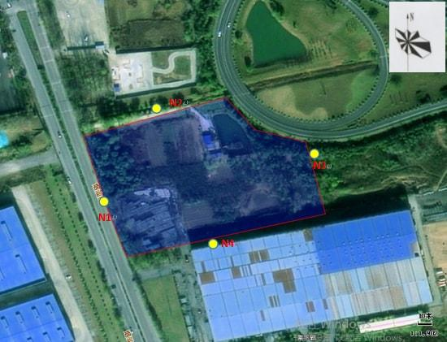
图4.2-3 噪声监测点位示意图
（2）监测因子
连续等效A声级；
（3）监测时间及频次
2025年7月6日~7月7日，共监测2天，昼夜各一次；
（4）监测分析方法：
监测方法按《声环境质量标准》（GB3096-2008）规定的环境噪声测量方法进行。
（5）监测结果
表4.2-5 声环境质量现状监测结果
编号 | 监测点位 | 2025.7.29 |  | 2025.7.30
编号 | 监测点位 | 昼间 | 夜间 | 昼间 | 夜间
N1 | 厂界西 | 52 | 43 | 53 | 50
标准限值 |  | 70 | 55 | 70 | 55
N2 | 厂界北 | 53 | 47 | 55 | 50
N3 | 厂界东 | 53 | 49 | 53 | 49
N4 | 厂界南 | 53 | 39 | 51 | 50
标准限值 |  | 65 | 55 | 65 | 55
由监测结果可知，本次现状监测北、南、东厂界的昼间和夜间等效声级均满足《声环境质量标准》（GB3096-2008）中3类标准限值的要求、西厂界满足4q类标准限值的要求。

4.2.4地下水环境质量现状监测与评价
为了解区域地下水环境质量现状，根据本项目建设区域的地下水分布特点，本项目共设5个水质监测点（水位监测点位10个）
（1）监测因子和监测点位
设5个地下水质监测点位D1~D5，6个水位监测点位（D1~D10）委托淮南市宜青环境检测有限公司进行实测，监测时间为2025年1月6日。
表4.2-6 地下水监测点位信息一览表
编号 | 点位 | 监测项目 | 监测因子
D1 | 园区污水处理站 | 水质、水位 | K⁺、Na⁺、Ca²⁺、Mg²⁺、CO3²⁻、HCO3²⁻、Cl⁻、SO4²⁻、pH值、总硬度、溶解性总固体、硫酸盐、氯化物、氨氮、硝酸盐（以N计）、亚硝酸盐（以N计）、挥发性酚、氰化物、高锰酸盐指数、氟化物、砷、汞、镉、铅、六价铬、铁、锰、铜、锌、总大肠菌群、石油烃
D2 | 徐郢 | 水质、水位
D3 | 北岗 | 水质、水位
D4 | 徐大郢徐郢 | 水质、水位
D5 | 项目地 | 水质、水位
D6 | 张郢 | 水位 | /
D7 | 连塘村 | 水位 | /
D8 | 中国石化销售有限公司安徽淮南石油分公司 | 水位 | /
D9 | 王郢村 | 水位 | /
D10 | 王郢 | 水位 | /
（2）监测时间及频次
监测1天，每天采样一次。
（3）评价方法
K⁺、Na⁺、Ca²⁺、Mg²⁺、CO₃²⁻、HCO₃⁻、Cl⁻、SO₄²⁻八个离子采用舒卡列夫分类法判断地下水类型；其余因子采用《地下水质量标准》（GB/T14848-2017）的单项组分评价法对地下水监测数据进行评价，其计算公式如下：
式中： C_{ij}—j测点i种污染物的实测浓度（mg/l）；
S_{ij}—j测点i种污染物评价（mg/l）。
pH的单项污染指数计算方法为：
式中：S_{pH,j}—为单项污染指数；pH_{j}—为实际监测值；
pH_{sd}—为标准下限；pH_{su}—为标准上限。
（4）监测结果
地下水环境质量监测及评价结果见表4.2-7。
表4.2-7 地下水监测结果
监测  项目 | 单位 | 监测结果（2025.01.6）
监测  项目 | 单位 | D1 | D2 | D3 | D4 | D5
水位 | m | 1.6 | 6.5 | 3.1 | 8.3 | 3.0
pH | 无量纲 | 7.1 | 7.2 | 7.2 | 7.3 | 7.3
总硬度 | mg/L | 342 | 430 | 422 | 436 | 269
溶解性总固体 | mg/L | 394 | 974 | 737 | 986 | 321
硫酸盐 | mg/L | 19.2 | 69.4 | 59.7 | 26.9 | 39.2
氯化物 | mg/L | 39.3 | 76.3 | 148 | 49.8 | 28.2
铁 | mg/L | 0.19 | 0.19 | 024 | 0.21 | 0.16
锰 | mg/L | 0.01L | 0.01 | 0.01 | 0.01 | 0.01L
挥发性酚类 | mg/L | 0.0003L | ND | ND | ND | ND
耗氧量（以O₂计） | mg/L | 1.00 | 0.80 | 0.64 | 0.88 | 1.00
氨氮 | mg/L | 0.025L | 0.044 | 0.039 | 0.052 | 0.033
钾 | mg/L | 0.82 | 1.49 | 1.02 | 66.3 | 0.96
钠 | mg/L | 40.2 | 53.8 | 83.2 | 135 | 46.5
铜 | mg/L | ND | ND | ND | ND | ND
锌 | mg/L | 0.05L | 0.05L | 0.05L | 0.05L | 0.05L
总大肠菌群 | MPN/100ml | 2 | 2 | ND | ND | ND
亚硝酸盐 | mg/L | ND | ND | ND | ND | ND
硝酸盐 | mg/L | ND | 6.89 | 7.65 | 7.65 | 1.20
总氰化物 | mg/L | ＜0.002 | ＜0.002 | ＜0.002 | ＜0.002 | ＜0.002
氟化物 | mg/L | 0.494 | 0.365 | 0.427 | 0.201 | 0.464
汞 | µg/L | ND | ND | ND | ND | ND
砷 | µg/L | ND | ND | ND | ND | ND
镉 | µg/L | 0.7 | 2.0 | 1.9 | 2.5 | 0.5
六价铬 | mg/L | ＜0.004 | ＜0.004 | ＜0.004 | ＜0.004 | ＜0.004
铅 | µg/L | ＜2.5 | 7.3 | 6.5 | 4.0 | ＜2.5
碳酸盐 | mg/L | ND | ND | ND | ND | ND
碳酸氢盐 | mg/L | 512 | 656 | 508 | 553 | 543
钙 | mg/L | 115 | 220 | 145 | 242 | 70.8
镁 | mg/L | 33.2 | 106 | 46.3 | 99 | 30.4
可萃取性石油烃 | mg/L | 0.08 | 0.06 | 0.06 | 0.04 | 0.04
注：ND—表示该指标未检出；L和＜—表示该指标检测结果低于方法检出限。
（5）评价结果
根据区域地下水环境质量现状监测结果，按照上述评价方法及评价结果，本次地下水环境质量现状评价结果见表4.2-7。
评价结果表明，现状监测期间，区域地下水各项因子均可满足《地下水质量标准》（GB/T14848-2017）中Ⅲ类标准。

表4.2-8 地下水水质监测单因子评价结果
监测项目 | D1 |  | D2 |  | D3 |  | D4 |  | D5 |  | Ⅲ类标准  （单位：pH无量纲） | 达标情况
监测项目 | 浓度 | 污染指数 | 浓度 | 污染指数 | 浓度 | 污染指数 | 浓度 | 污染指数 | 浓度 | 污染指数 | Ⅲ类标准  （单位：pH无量纲） | 达标情况
pH | 7.1 | / | 7.2 | / | 7.2 | / | 7.32 | / | 7.3 | / | 6.5~8.5 | 达标
氨氮 | 0.025L | / | 0.044 | 0.088 | 0.039 | 0.078 | 0.052 | 0.104 | 0.033 | 0.066 | ≤0.5mg/L | 达标
硝酸盐 | ND | / | 6.89 | 0.345 | 7.65 | 0.383 | 7.65 | 0.383 | 1.20 | 0.06 | ≤20mg/L | 达标
亚硝酸盐 | ND | / | ND | / | ND | / | ND | / | ND | / | ≤1.0mg/L | 达标
挥发酚类 | 0.0003L | / | ND | / | ND | / | ND | / | ND | / | ≤0.002mg/L | 达标
氰化物 | ＜0.002 | / | ＜0.002 | / | ＜0.002 | / | ＜0.002 | / | ＜0.002 | / | ≤0.05mg/L | 达标
六价铬 | ＜0.004 | / | ＜0.004 | / | ＜0.004 | / | ＜0.004 | / | ＜0.004 | / | ≤0.05mg/L | 达标
总硬度 | 342 | 0.76 | 430 | 0.956 | 422 | 0.938 | 436 | 0.969 | 269 | 0.598 | ≤450mg/L | 达标
氟化物 | 0.494 | 0.494 | 0.365 | 0.365 | 0.427 | 0.427 | 0.201 | 0.201 | 0.464 | 0.464 | ≤1.0mg/L | 达标
TDS | 394 | 0.394 | 974 | 0.974 | 737 | 0.737 | 986 | 0.986 | 321 | 0.321 | ≤1000mg/L | 达标
耗氧量 | 1.00 | 0.333 | 0.80 | 0.267 | 0.64 | 0.213 | 0.88 | 0.293 | 1.00 | 0.333 | ≤3.0mg/L | 达标
钠 | 40.2 | 0.201 | 53.8 | 0.269 | 83.2 | 0.416 | 135 | 0.675 | 46.5 | 0.233 | ≤200mg/L | 达标
铜 | ND | / | ND | / | ND | / | ND | / | ND | / | ≤1.0mg/L | 达标
锌 | 0.05L | / | 0.05L | / | 0.05L | / | 0.05L | / | 0.05L | / | ≤1.0mg/L | 达标
砷 | ND | / | ND | / | ND | / | ND | / | ND | / | ≤0.01mg/L | 达标
汞 | ND | / | ND | / | ND | / | ND | / | ND | / | ≤0.001mg/L | 达标
铅 | ＜2.5 | / | 7.3 | 0.73 | 6.5 | 0.65 | 4.0 | 0.40 | ＜2.5 | / | ≤10µg/L | 达标
镉 | ND | / | ND | / | ND | / | ND | / | ND | / | ≤5µg/L | 达标
铁 | 0.19 | 0.63 | 0.19 | 0.63 | 0.24 | 0.8 | 0.21 | 0.7 | 0.16 | 0.53 | ≤0.3mg/L | 达标
锰 | 0.01L | / | 0.01 | 0.1 | 0.01 | 0.1 | 0.01 | 0.1 | 0.01L | / | ≤0.1mg/L | 达标
硫酸盐 | 19.2 | 0.77 | 69.4 | 0.278 | 59.7 | 0.239 | 26.9 | 0.108 | 39.2 | 0.157 | ≤250mg/L | 达标
氯化物 | 39.3 | 0.157 | 76.3 | 0.305 | 148 | 0.592 | 49.8 | 0.199 | 28.2 | 0.113 | ≤250mg/L | 达标
总大肠菌群 | 2 | 0.67 | 2 | 0.67 | ND | / | ND | / | ND | / | ≤3.0MPN/100ml | 达标
可萃取性石油烃 | ND | 0.6 | ND | 0.6 | ND | 0.6 |  |  |  |  | / | /
注：ND未检出‌；‌低于方法检出L‌。

表4.2-9 K⁺、Na⁺、Ca²⁺等离子的浓度监测结果单位：mg/L
采样点  项目 | D1 | D2 | D3 | D4 | D5
采样点  项目 | 监测值 | 监测值 | 监测值 | 监测值 | 监测值
K⁺ | 0.30 | 0.24 | 0.26 | 0.24 | 0.26
Na⁺ | 44.3 | 13.4 | 35.6 | 13.4 | 35.6
Ca²⁺ | 356 | 97.4 | 153 | 97.4 | 153
Mg²⁺ | 58.9 | 20.6 | 31.8 | 20.6 | 31.8
Cl⁻ | 89.8 | 64.4 | 41.8 | 64.4 | 41.8
SO₄²⁻ | 39.9 | 10.4 | 23.1 | 10.4 | 23.1
CO₃²⁻ | ND | ND | ND | ND | ND
HCO₃⁻ | 312 | 173 | 304 | 173 | 304
表4.2-10 地下水环境中K⁺、Na⁺、Ca²⁺等离子的浓度监测计算结果
项目 | 浓度平均值（mg/L） | 毫克当量浓度（mgeq/L） | 毫克当量百分数（%）
K⁺ | 0.27 | 0.007 | 0.088
Na⁺ | 31.1 | 1.352 | 16.99
Ca²⁺ | 202.13 | 5.053 | 63.5
Mg²⁺ | 37.1 | 1.546 | 19.43
Cl⁻ | 65.3 | 1.839 | 27.61
SO₄²⁻ | 24.5 | 0.51 | 7.66
CO₃²⁻ | ND | 0 | 0
HCO₃⁻ | 263 | 4.311 | 64.73
表4.2-11 舒卡列夫分类图表
超过25%毫克当量的离子 | HCO₃ | HCO₃+SO₄ | HCO₃+SO₄  +Cl | HCO₃+Cl | SO₄ | SO₄+Cl | Cl
Ca | 1 | 8 | 15 | 22 | 29 | 36 | 43
Ca+Mg | 2 | 9 | 16 | 23 | 30 | 37 | 44
Mg | 3 | 10 | 17 | 24 | 31 | 38 | 45
Na+Ca | 4 | 11 | 18 | 25 | 32 | 39 | 46
Na+Ca+Mg | 5 | 12 | 19 | 26 | 33 | 40 | 47
Na+Mg | 6 | 13 | 20 | 27 | 34 | 41 | 48
Na | 7 | 14 | 21 | 28 | 35 | 42 | 49
根据监测结果，对各离子含量进行计算，得到地下水中离子毫克当量浓度及毫克当量百分数见表4.2.-10。从计算结果可以看出阳离子毫克当量百分数大于25%的为Ca²⁺，阴离子毫克当量百分数大于25%的为Cl⁻、HCO₃⁻，根据舒卡列夫分类法确定地下水化学类型为HCO₃+Cl-Ca型水。

4.2.5土壤环境质量现状监测与评价
（1）监测点位的布设
在本项目厂区内共设置3个柱状样点、1个表层样点，厂界外取2个表层样点。表层土样（0～0.2m），柱状土样（分别在0～0.5m、0.5～1.5m、1.5～3m取样），监测布点见表4.2-11和图4.2-1。
表4.2-11 项目检测因子一览表
编号 | 监测地点 |  |  | 监测项目
T1-1 | 站区范围内 | 站区东南侧 | 柱状样0-50cm | pH、45项基本项、石油烃（C₁₀-C₄₀）
T1-2 | 站区范围内 | 站区东南侧 | 柱状样50-150cm | pH、45项基本项、石油烃（C₁₀-C₄₀）
T1-3 | 站区范围内 | 站区东南侧 | 柱状样150-300cm | pH、45项基本项、石油烃（C₁₀-C₄₀）
T2 | 站区范围内 | 站区东北侧 | 表层样0-20cm | pH、45项基本项、石油烃（C₁₀-C₄₀）
T3-1 | 站区范围内 | 站区西南侧 | 柱状样0-50cm | pH、45项基本项、石油烃（C₁₀-C₄₀）
T3-2 | 站区范围内 | 站区西南侧 | 柱状样50-150cm | pH、45项基本项、石油烃（C₁₀-C₄₀）
T3-3 | 站区范围内 | 站区西南侧 | 柱状样150-300cm | pH、45项基本项、石油烃（C₁₀-C₄₀）
T4-1 | 站区范围内 | 站区北侧 | 柱状样0-50cm | pH、45项基本项、石油烃（C₁₀-C₄₀）
T4-2 | 站区范围内 | 站区北侧 | 柱状样50-150cm | pH、45项基本项、石油烃（C₁₀-C₄₀）
T4-3 | 站区范围内 | 站区北侧 | 柱状样150-300cm | pH、45项基本项、石油烃（C₁₀-C₄₀）
T5 | 厂界范围外 | 站区东侧 | 表层样0-20cm | pH、45项基本项、石油烃（C₁₀-C₄₀）
T6 | 厂界范围外 | 站区南侧 | 表层样0-20cm | pH、45项基本项、石油烃（C₁₀-C₄₀）
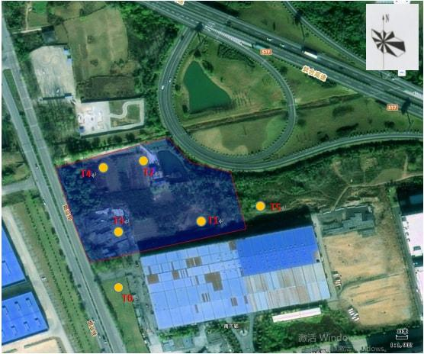
图4.2-4 土壤环境质量现状监测布点图
（2）监测时间与监测项目
监测数据采样时间为2025年7月23日。
监测项目：GB36600-2018中表1土壤45项基本项目和特征因子石油烃（C10~C40）。

（3）监测频次
监测1天，每天1次。
（4）采样和分析方法
采样和分析方法按《环境监测分析方法》和中国环境监测总站编制的《土壤元素的近代分析方法》进行。
（5）监测结果与分析评价
表4.2-12 土壤环境质量现状监测及评价结果表
序号 | 项目 | 单位 | 厂区范围内监测点位 |  |  |  |  |  |  |  |  |  | 厂区范围外监测点位 |  | 标准值
序号 | 项目 | 单位 | 柱状点 |  |  | 柱状点 |  |  | 柱状点 |  |  | 表层点 | 表层点 |  | 标准值
序号 | 项目 | 单位 | T₁₋₁ | T₁₋₂ | T₁₋₃ | T₂₋₁ | T₂₋₂ | T₂₋₃ | T₃₋₁ | T₃₋₂ | T₃₋₃ | T₄ | T₅ | T₆ | 标准值
1 | 总汞 | mg/kg | 0.033 | 0.034 | 0.040 | 0.034 | 0.040 | 0.028 | 0.479 | 0.035 | 0.037 | 0.050 | 0.032 | 0.097 | 38
2 | 总砷 | mg/kg | 12 | 11 | 12.1 | 9.57 | 13.4 | 10.6 | 9.01 | 9.01 | 11.1 | 11.2 | 10.9 | 8.06 | 60
3 | 总铜 | mg/kg | 24 | 21 | 24 | 22 | 23 | 24 | 22 | 21 | 24 | 22 | 20 | 21 | 18000
4 | 总铅 | mg/kg | 29 | 31 | 27 | 28 | 28 | 26 | 31 | 32 | 31 | 34 | 23 | 29 | 800
5 | 总镍 | mg/kg | 43 | 36 | 48 | 33 | 45 | 47 | 40 | 40 | 44 | 40 | 39 | 44 | 900
6 | 总镉 | mg/kg | 0.17 | 0.18 | 0.19 | 0.21 | 0.20 | 0.21 | 0.19 | 0.18 | 0.22 | 0.21 | 0.19 | 0.19 | 65
7 | 六价铬 | mg/kg | 2.6 | 2.7 | 4.6 | 3.6 | 3.6 | 2.7 | 3.6 | 3.6 | 1.7 | 2.7 | 2.7 | 3.2 | 5.7
8 | 2-氯苯酚 | mg/kg | ND | ND | ND | ND | ND | ND | ND | ND | ND | ND | ND | ND | 2256
9 | 硝基苯 | mg/kg | ND | ND | ND | ND | ND | ND | ND | ND | ND | ND | ND | ND | 76
10 | 萘 | mg/kg | ND | ND | ND | ND | ND | ND | ND | ND | ND | ND | ND | ND | 70
11 | 苯并[a]蒽 | mg/kg | ND | ND | ND | ND | ND | ND | ND | ND | ND | ND | ND | ND | 15
12 | 䓛 | mg/kg | ND | ND | ND | ND | ND | ND | ND | ND | ND | ND | ND | ND | 1293
13 | 苯并[b]荧蒽 | mg/kg | ND | ND | ND | ND | ND | ND | ND | ND | ND | ND | ND | ND | 15
14 | 苯并[k]荧蒽 | mg/kg | ND | ND | ND | ND | ND | ND | ND | ND | ND | ND | ND | ND | 151
15 | 苯并[a]芘 | mg/kg | ND | ND | ND | ND | ND | ND | ND | ND | ND | ND | ND | ND | 1.5
16 | 茚并[1,2,3-cd]芘 | mg/kg | ND | ND | ND | ND | ND | ND | ND | ND | ND | ND | ND | ND | 15
17 | 二苯并[a，h]蒽 | mg/kg | ND | ND | ND | ND | ND | ND | ND | ND | ND | ND | ND | ND | 1.5
18 | 氯甲烷 | µg/kg | ND | ND | ND | ND | ND | ND | ND | ND | ND | ND | ND | ND | 37
19 | 氯乙烯 | µg/kg | ND | ND | ND | ND | ND | ND | ND | ND | ND | ND | ND | ND | 0.43
20 | 1,1-二氯乙烯 | µg/kg | ND | ND | ND | ND | ND | ND | ND | ND | ND | ND | ND | ND | 66
21 | 二氯甲烷 | µg/kg | ND | ND | ND | ND | ND | ND | ND | ND | ND | ND | ND | ND | 616
22 | 反式-1,2-二氯乙烯 | µg/kg | ND | ND | ND | ND | ND | ND | ND | ND | ND | ND | ND | ND | 54
23 | 1,1-二氯乙烷 | µg/kg | ND | ND | ND | ND | ND | ND | ND | ND | ND | ND | ND | ND | 9
24 | 顺式-1,2-二氯乙烯 | µg/kg | ND | ND | ND | ND | ND | ND | ND | ND | ND | ND | ND | ND | 596
25 | 氯仿 | µg/kg | ND | ND | ND | ND | ND | ND | ND | ND | ND | ND | ND | ND | 0.9
26 | 1,1,1,-三氯乙烷 | µg/kg | ND | ND | ND | ND | ND | ND | ND | ND | ND | ND | ND | ND | 840
27 | 四氯化碳 | µg/kg | ND | ND | ND | ND | ND | ND | ND | ND | ND | ND | ND | ND | 2.8
28 | 1,2-二氯乙烷 | µg/kg | ND | ND | ND | ND | ND | ND | ND | ND | ND | ND | ND | ND | 5
29 | 苯 | µg/kg | ND | ND | ND | ND | ND | ND | ND | ND | ND | ND | ND | ND | 4
30 | 三氯乙烯 | µg/kg | ND | ND | ND | ND | ND | ND | ND | ND | ND | ND | ND | ND | 28
31 | 1,2-二氯丙烷 | µg/kg | ND | ND | ND | ND | ND | ND | ND | ND | ND | ND | ND | ND | 5
32 | 甲苯 | µg/kg | ND | ND | ND | ND | ND | ND | ND | ND | ND | ND | ND | ND | 1200
33 | 1,1,2,-三氯乙烷 | µg/kg | ND | ND | ND | ND | ND | ND | ND | ND | ND | ND | ND | ND | 2.8
34 | 四氯乙烯 | µg/kg | ND | ND | ND | ND | ND | ND | ND | ND | ND | ND | ND | ND | 53
35 | 氯苯 | µg/kg | ND | ND | ND | ND | ND | ND | ND | ND | ND | ND | ND | ND | 270
36 | 1,1,1,2-四氯乙烷 | µg/kg | ND | ND | ND | ND | ND | ND | ND | ND | ND | ND | ND | ND | 10
37 | 乙苯 | µg/kg | ND | ND | ND | ND | ND | ND | ND | ND | ND | ND | ND | ND | 28
38 | 间二甲苯+对二甲苯 | µg/kg | ND | ND | ND | ND | ND | ND | ND | ND | ND | ND | ND | ND | 570
39 | 邻-二甲苯 | µg/kg | ND | ND | ND | ND | ND | ND | ND | ND | ND | ND | ND | ND | 640
40 | 苯乙烯 | µg/kg | ND | ND | ND | ND | ND | ND | ND | ND | ND | ND | ND | ND | 1290
41 | 1,1,2,2-四氯乙烷 | µg/kg | ND | ND | ND | ND | ND | ND | ND | ND | ND | ND | ND | ND | 6.8
42 | 1,2,3-三氯丙烷 | µg/kg | ND | ND | ND | ND | ND | ND | ND | ND | ND | ND | ND | ND | 0.5
43 | 1,4-二氯苯 | µg/kg | ND | ND | ND | ND | ND | ND | ND | ND | ND | ND | ND | ND | 20
44 | 1,2-二氯苯 | µg/kg | ND | ND | ND | ND | ND | ND | ND | ND | ND | ND | ND | ND | 560
45 | 苯胺 | mg/kg | ND | ND | ND | ND | ND | ND | ND | ND | ND | ND | ND | ND | 260
46 | 石油烃 | mg/kg | 250 | 92 | 148 | 29 | 74 | 62 | 124 | 152 | 144 | 72 | 52 | 32 | /
注：ND—表示该指标未检出。
由上表可以看出，本项目区块土壤监测点各污染物监测因子均满足《土壤环境质量建设用地土壤污染风险管控标准（试行）》（GB36600-2018）中的第二类用地筛选值标准。

4.2.6生态环境现状评价
本项目选址位于安徽省淮南市田家庵经开区，为工业用地。项目所在地周围无饮用水水源保护区、无地下水出口，也无大面积自然植被群落及珍稀动植物资源等。
根据对该地区的实地勘察和调查研究，评价范围内基本均为人工生态系统，厂址所在地周边为集中工业区。

5环境影响预测与评价

5.1施工期环境影响分析

5.1.1施工期大气环境影响分析
本项目施工期间的大气污染物主要为设备运输过程中产生的汽车尾气、扬尘污染、装修废气。
（1）汽车尾气
一般来说，项目设备安装过程中施工车辆使用较频繁，在车辆使用过程中会产生机动车尾气，其污染物主要有一氧化碳、碳氢化合物、氮氧化合物、微粒物（包括碳烟、硫酸盐、铅氧化物等）和二氧化碳等。
施工期间运输设备车辆流动性强，所产生的废气较为分散，在易于扩散的气象条件下，施工机械尾气对周围环境影响不会很大。但工程车辆的行驶将加重周围环境的车辆尾气污染负荷，因此，施工单位应注意车辆保养，保证车辆尾气达标排放。
（2）车辆行驶产生的扬尘
在完全干燥情况下，车辆行驶产生的扬尘可按下列经验公式计算：
Q=0.123（V/5）（W/6.8）^{0.85}（P/0.5）^{0.75}
式中：
Q—汽车行驶的扬尘，kg/km·辆；
V—汽车速度，km/hr；
W—汽车载重量，t；
P—道路表面粉尘量，kg/m²。
表5.1-1为一辆10t卡车在通过一段长度为1km的路面时，不同路面清洁程度、不同行驶速度情况下的扬尘量。由此可见，在同样路面清洁程度条件下，车速越快，扬尘量越大；而在同样车速情况下。路面越脏，则扬尘量越大。因此限制车辆行驶速度及保持路面的清洁是减少汽车扬尘的有效手段。
表5.1-1 车辆行驶时道路扬尘量
车速  P | 0.1 | 0.2 | 0.3 | 0.4 | 0.5 | 1
5（km/h） | 0.051 | 0.086 | 0.116 | 0.144 | 0.171 | 0.287
10（km/h） | 0.102 | 0.171 | 0.232 | 0.289 | 0.341 | 0.574
15（km/h） | 0.153 | 0.257 | 0.349 | 0.433 | 0.512 | 0.861
20（km/h） | 0.255 | 0.429 | 0.582 | 0.722 | 0.853 | 1.435
（3）施工扬尘
施工场地扬尘主要来源于材料运输和堆放、土石方开挖和回填等施工作业过程中产生的粉尘等，影响范围主要在施工场地边界外200m范围内，在扬尘点下风向0-50m为重污染带，50-100m为较重污染带，100-200m为轻污染带，200m以外对大气影响甚微。施工场地的扬尘可用洒水和清扫措施予以防治。根据类比调查，洒水与否所造成的环境影响差异较大，而且越接近厂界效果越好，详见表5.1-2。
表5.1-2 施工扬尘（TSP）浓度变化分析表（单位：mg/m³）
距离（m） | 10 | 20 | 30 | 40 | 50 | 100
场地不洒水 | 1.75 | 1.3 | 0.78 | 0.365 | 0.345 | 0.33
场地洒水后 | 0.435 | 0.35 | 0.31 | 0.265 | 0.25 | 0.238
从上表可知，洒水抑尘可以使施工场地扬尘在30-40m的距离内接近和达到《大气污染物综合排放标准》（GB16297-1996）TSP的日均二级标准。
此外，项目在实施过程中应加强扬尘治理，施工工地要做到工地周边围挡、物料堆放覆盖、土方开挖湿法作业、出入车辆清洗、渣土车辆密闭运输；五个百分之百，即为1、施工工地周边100%围挡；2、出入车辆100%冲洗；3、拆迁工地100%湿法作业；4、渣土车辆100%密闭运输；5、物料堆放100%覆盖。
施工扬尘对大气环境质量的这些不利影响是偶然的、短暂的、局部的，也是施工中不可避免的，其将随施工的结束而消失。
根据《国务院关于印发大气污染防治行动计划的通知》（国发〔2013〕37号）、《安徽省人民政府关于印发安徽省大气污染防治行动计划实施方案的通知》（皖政〔2013〕89号）、《建筑工程施工和预拌混凝土生产扬尘污染防治标准（试行）》和《淮南市大气污染防治行动计划实施方案》要求，评价建议项目施工现场应做到的大气环境防治对策有：
①施工时配置工地细目滞尘防护网，并开启雾炮机喷雾降尘。
②对施工现场实行合理化管理，使砂石料统一堆放，水泥应在专门库房堆放，并尽量减少搬运环节，搬运时做到轻举轻放，防止包装材料破裂；
③开挖时，对作业面和土堆适当喷水，使其保持一定湿度，以减少扬尘量，而且开挖的泥土和建筑垃圾要及时运走，以防长期堆放表面干燥而起尘或被雨水冲刷；
④运输车辆应完好，不应装载过满，并尽量采取遮盖、密闭措施，减少沿途抛洒，并及时清扫散落在路面上的泥土和建筑材料，冲洗轮胎，定时洒水压尘，以减少运输过程中的扬尘；
⑤应首选使用商品混凝土，因需要必须进行现场搅拌砂浆、混凝土时，应尽量做到不洒、不漏、不剩、不倒；混凝土搅拌应设置在棚内，搅拌时要有喷雾降尘措施；
⑥施工现场要设围栏或部分围栏，缩小施工扬尘扩散范围；
⑦当风速过大时，应停止施工作业，并对堆存的砂粉等建筑材料采取遮盖措施。
因此，在建设期应对运输的道路及时清扫和浇水，并加强施工管理，配置工地细目滞尘防护网，采用商品混凝土建房，同时必须采用封闭车辆运输。同时，根据《安徽省大气污染防治条例》，安徽省人民代表大会公告（第二号）文：第六章扬尘污染防治第六十三条要求：施工单位应当按照工地扬尘污染防治方案的要求，在施工现场出入口公示扬尘污染控制措施、负责人、环保监督员、扬尘监管主管部门等有关信息，接受社会监督，并采取相应扬尘污染防治措施。
施工扬尘对大气环境质量的这些不利影响是偶然的、短暂的、局部的，也是施工中不可避免的，其将随施工的结束而消失。
（4）装修废气影响
装修废气主要来自房屋装修阶段，该废气的排放属无组织排放，主要污染因子为甲苯、二甲苯，此外还有极少量的汽油、丁醇和丙醇。由于装修废气的排放时间和部位不能十分明确，并且装修阶段产生的装修废气排放周期短、作业点分散。因此，对装修废气的污染控制首先应在源头上，选择无毒或低毒的环保产品，杜绝采用已被淘汰的涂料，选用的装修材料要符合国家质量监督检验检疫总局规定的10项室内装饰装修材料强制标准的室内装饰装修材料，同时加强室内的通风换气。
（5）大气污染防治措施
根据《安徽省大气污染防治行动计划实施方案》《安徽省大气污染防治条例》《防治城市扬尘污染技术规范》（HJ/T393-2007）、《淮南市建筑施工工地扬尘污染防治规定》等要求，施工期应采取以下施工场所大气污染防治措施。
①施工期间控制车辆行驶速度，减少因车辆运输引起的汽车扬尘和尾气污染。
②运输车辆应完好，不应装载过满，并尽量采取遮盖、密闭措施，减少沿途抛洒，并及时清扫散落在路面上的泥土和建筑材料，冲洗轮胎，定时洒水压尘，以减少运输过程中的扬尘。
③在建设期应对运输的道路及时清扫和浇水，并加强施工管理。
④施工单位应当按照工地扬尘污染防治方案的要求，在施工现场出入口公示扬尘污染控制措施、负责人、环保监督员、扬尘监管主管部门等有关信息，接受社会监督，并采取相应扬尘污染防治措施。
由于本项目施工期主要为设备的安装、调试，施工时间较短，采取上述措施后可有效减少施工期大气环境影响。

5.1.2施工期水环境影响分析
本项目施工期间废水主要为施工期设备安装调试人员产生的生活污水。
生活污水按在此期间日均施工人员以23人计，根据《安徽省行业用水定额》（DB34/T679-2025）中的相关内容，办公用水定额取38m³/人·a，施工期为3个月。则生活用水量大约为1.821t/d，218.5t；生活污水产生系数按照85%计，则生活污水产生量为1.548t/d，185.7t。生活污水的主要污染因子为COD、BOD₅、SS、NH₃-N等，参照《生活污染源产排污系数手册》中“表1-1城镇生活源水污染物产生系数”中四区产污系数，COD：340mg/L、氨氮：32.6mg/L、SS：200mg/L、BOD₅：160mg/L。则施工期生活污水中主要污染物排放源强为：COD：0.0309t；BOD₅：0.0146t；SS：0.0182t；NH₃-N：0.0059t。
施工期生活污水的水量相对较少，对周围水环境影响较小，但如果不经处理随意排放，将对区域内的地表水体产生一定影响。
本项目生活污水经化粪池处理后由园区污水管网排入田家庵区污水处理站处理。园区化粪池已建，措施可行。

5.1.3施工期声环境影响分析
（1）噪声污染源分析
本项目施工期噪声主要为设备运输环节产生的噪声，运输采用重型运输车。本项目噪声源主要是重型运输车。通过对机械设备噪声值进行类比调查，同时结合《环境噪声与振动控制工程技术导则》（HJ2034-2013），重型运输车设备噪声源强见下表。
表5.1-3 施工期噪声源强一览表
噪声源名称 | 距声源10米处声压级（dB(A)）
重型运输车 | 78~86
（2）施工噪声影响预测
本评价采用无指向性点声源几何发散衰减计算施工噪声对环境的影响，具体公式如下：
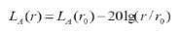
式中：L_{A(r)}——预测点处声压级，dB；
L_{A(r0)}——参考位置r0处的声压级，dB；
r——预测点与点声源之间的距离(m)；
r₀——参考位置与点声源之间的距离(m)；
根据上述公式计算，本项目重型运输车经噪声衰减距离见下表。
表5.1-4 噪声衰减一览表（单位：dB(A)）
施工阶段 | 情景组合 | 50m | 100m | 150m | 200m | 300m | 达标距离（m）
 |  |  |  |  |  |  | 昼间 | 夜间
装卸 | 重型运输车 | 72.0 | 66.0 | 62.5 | 60.0 | 56.5 | 112 | 354
（3）影响分析
由表5.1-4可知，建设项目施工期间厂界噪声一般不能满足《建筑施工场界环境噪声排放标准》（GB12523-2011）所规定的施工场界噪声限值，昼间最大超标8dB（A）左右，夜间禁止施工，影响范围约建设区的200m之内。经过现场勘查可知，项目周边200m范围内无声环境敏感目标，对周边其他敏感点影响较小。
因此，在建设项目施工期内，为减少施工噪声对周边敏感目标的影响，避免由此引起的纠纷，建议采取如下措施：
①选用低噪声施工设备，合理布置高噪声设备，远离厂界。
②合理安排施工时间：施工单位应合理安排好施工时间，在靠近敏感点处施工时，尽量缩短工期，尤其是在有敏感点分布的边界附近施工时，应尽快施工，避免造成长期影响。除工程必须，并取得环保部门批准外，《安徽省环境保护条例》明确规定：城市市区范围内禁止午间（中午12点至14点）和夜间（晚22点至晨6点）在噪声敏感建筑物集中区域内进行产生环境噪声污染的活动；禁止在中考、高考等特殊期间，建设单位因任何理由违反所在地环境保护行政主管部门的限制性规定，进行产生环境噪声污染活动；在城市市区噪声敏感建筑物集中区域内，因生产工艺等特殊需要必须连续作业，并产生环境噪声污染的建筑施工，施工单位应当持有县级以上人民政府或者有关主管部门的证明，提前2日公告附近居民，并告知所在地市、区人民政府环境保护行政主管部门。
③从声源上控制：施工机械产生的噪声往往具有突发、无规则、不连续和高强度等特点，施工单位应采取合理安排施工机械操作时间的方法加以缓解，并减少同时作业的高噪施工机械数量，尽可能减轻声源叠加影响。噪声机械设备尽量远离厂界，特别是在基础施工阶段，强噪声机械设备应远离厂界。同时对固定的机械设备尽量入棚操作。
④必须在施工场址边界设立围蔽设施，高度不应小于2.5m。因施工场地周边敏感点较多，且距离较近，故高噪声的施工设备必须设立隔声屏障，降低施工噪声对周围环境造成的影响。
⑤施工场地的施工车辆出入现场时应低速、禁鸣，在环境敏感点100m范围内车辆行驶速度应限制在20km/h以内，以降低车辆运输噪声；对于施工期间的材料运输、敲击、人的喊叫等噪声源，要求施工单位文明施工、加强有效管理以缓解其影响。
⑥要求业主单位在施工现场标明投诉电话，一旦接到投诉，业主单位应及时与当地环保部门取得联系，以便及时处理环境纠纷。
本项目施工期在采取上述治理及控制措施后，各类机械设备的施工噪声能从影响程度、影响时间及影响强度等方面得以一定程度的削减，由于建筑作业难以做到全封闭施工，因此本项目的建设施工仍将对周围环境造成一定的不利影响，但噪声属无残留污染，施工结束噪声污染也随之结束，周围声环境即可恢复至现状水平。因此建设单位和施工单位应对施工期的噪声污染防治引起重视，落实控制措施，尽可能将该影响控制在最低水平。

5.1.4施工期固废环境影响分析
（1）固废来源分析
施工期固体废弃物主要包括施工人员的生活垃圾和施工过程中产生的施工废弃物。
①生活垃圾
根据类比分析，一般情况下施工人数约为23人，人均生活垃圾的产生量按0.5kg/d计算，则施工现场的生活垃圾产生量为11.5kg/d。
②施工废弃物
本项目施工废弃物主要为设备安装过程中的废弃包装材料。
（2）固废污染防治措施
为防止和减少施工期固体废物对环境的影响，施工单位应采取以下措施：
①施工人员产生的生活垃圾，应采取定点收集的方式。施工场地的生活垃圾交由环卫部门统一进行处理。
②在施工区设置垃圾桶，按时清运；施工场地内，也应设置一些分散的垃圾收集装置，并派专人定时打扫清理。

5.2营运期环境影响分析

5.2.1运营期大气环境影响评价

5.2.1.1气象资料分析
根据淮南市气象站（58224）近二十年的气象资料统计，分析本地区污染气象特征。气象站位于安徽省淮南市，地理坐标为经度为117°01′E，纬度为32°39′N，地面海拔为32.6m。气象站始建于1951年，1951年正式进行气象观测。淮南市气象站距本项目约13.2km，是距项目最近的国家气象站，距离小于50km，满足导则气象资料的使用条件。
根据淮南市气象站2005-2024年近20年长期气象统计资料，区域内的主要气候特征汇总见下表。
表5.2-1 区域长期气候资料统计一览表
统计项目 |  | 统计值 | 极值出现时间 | 极值
多年平均气温（℃） |  | 16.71 | / | /
累年极端最高气温（℃） |  | 38.26（逐年极端最高平均值） | 2013-8-11 | 40.6
累年极端最低气温（℃） |  | -6.88（逐年极端最低平均值） | 2023-12-22 | -10.8
多年平均气压（hPa） |  | 1010.69 | / | /
多年平均水气压（hPa） |  | 15.32 | / | /
多年平均相对湿度（%） |  | 69.33 | / | /
多年平均降雨量（mm） |  | 996.36 | / | /
多年平均最大日降水量（mm） |  | 108.3 | 2020-06-28 | 188.1
灾害天气统计 | 多年平均沙暴日数（d） | 0.1 | / | /
灾害天气统计 | 多年平均雷暴日数（d） | 23.7 | / | /
灾害天气统计 | 多年平均冰雹日数（d） | 0.05 | / | /
灾害天气统计 | 多年平均大风日数（d） | 1.4 | / | /
多年实测极大风速（m/s）、相应风向 |  | 16.9（逐年极大风速均值） | 2018-05-16 | 25.3
 |  | 16.9（逐年极大风速均值） | 2018-05-16 | NW
多年平均风速（m/s） |  | 1.72 | / | /
多年主导风向、风向频率（%） |  | E | / | /
 |  | 16 | / | /
多年静风频率（风速＜0.2m/s）（%） |  | 5.79 | / | /
（1）气候特征
淮南市属暖温带半湿润季风气候区，四季分明，春暖秋爽，夏炎冬寒，具有明显的大陆气候。平均风速1.72m/s，最大风速为19.7m/秒；年平均降雨量945.1mm，年最大降水量1567.5mm，年最小降水量471.0mm；一月份最低气温-16.7℃，七月份最高气温41.2℃，年平均气温为15.7℃；历年平均蒸发量1600.3mm，最大年蒸发量2008.1mm，平均相对湿度72%；年均日照时数2218.7h，日照率51%，无霜期216天。
（2）温度
所在区域全年平均气温为15.7℃，其中夏季气温明显高于其余季节，其中以7月温度最高，平均为28.3℃，1月温度最低，平均为1.8℃。各月平均气温统计见表5.2-1和图5.2-1。
表5.2-2 淮南市年平均温度的月变化
月份 | 1月 | 2月 | 3月 | 4月 | 5月 | 6月 | 7月 | 8月 | 9月 | 10月 | 11月 | 12月
温度（℃） | 1.8 | 4.2 | 9.2 | 15.8 | 21.2 | 25.5 | 28.3 | 27.5 | 22.8 | 17.1 | 10.5 | 4.4
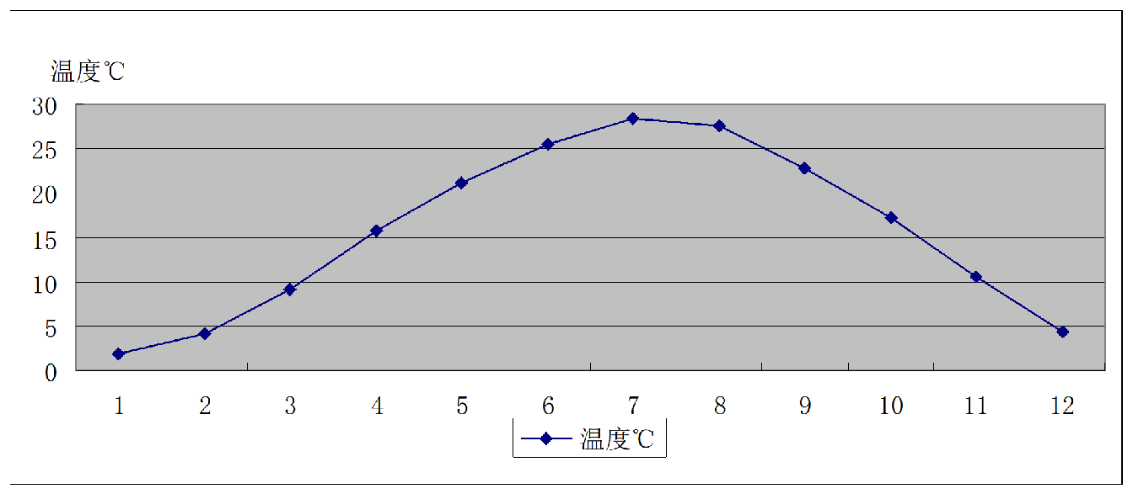
（3）风速
淮南市平均风速的月份变化统计见表4.2-2和图4.2-2。可以看出，淮南市年平均风速为2.6m/s，风速变化较为规律，春季和夏季风速最高，冬季风速最低，一年中以10月份风速最小，3、4月份风速最大。
表5.2-3 淮南市年平均风速的月变化
月份 | 1月 | 2月 | 3月 | 4月 | 5月 | 6月 | 7月 | 8月 | 9月 | 10月 | 11月 | 12月
风速（m/s） | 2.5 | 2.7 | 3.1 | 3.1 | 2.8 | 2.8 | 2.7 | 2.4 | 2.3 | 2.2 | 2.3 | 2.3

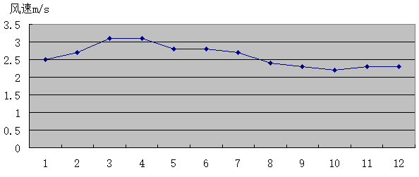
图5.2-2 平均风速的月变化
（4）季小时平均风速的日变化
各季小时平均风速的日变化详见表5.2-3和图5.2-3。
表5.2-4 季小时平均风速的日变化
小时 | 1 | 2 | 3 | 4 | 5 | 6 | 7 | 8 | 9 | 10 | 11 | 12
春季 | 1.6 | 1.6 | 1.5 | 1.6 | 1.6 | 1.7 | 1.7 | 1.9 | 2.1 | 2.2 | 2.3 | 2.4
夏季 | 1.4 | 1.3 | 1.4 | 1.3 | 1.4 | 1.3 | 1.5 | 1.7 | 1.7 | 1.9 | 1.9 | 2.0
秋季 | 1.0 | 1.0 | 1.0 | 0.9 | 1.0 | 0.9 | 1.0 | 1.1 | 1.4 | 1.5 | 1.3 | 1.5
冬季 | 1.2 | 1.3 | 1.2 | 1.2 | 1.3 | 1.2 | 1.3 | 1.3 | 1.4 | 1.3 | 1.5 | 1.6
小时 | 13 | 14 | 15 | 16 | 17 | 18 | 19 | 20 | 21 | 22 | 23 | 24
春季 | 2.4 | 2.4 | 2.4 | 2.3 | 2.2 | 1.7 | 1.5 | 1.6 | 1.5 | 1.7 | 1.6 | 1.6
夏季 | 2.1 | 2.1 | 2.0 | 1.9 | 1.9 | 1.9 | 1.7 | 1.7 | 1.7 | 1.5 | 1.7 | 1.5
秋季 | 1.4 | 1.5 | 1.6 | 1.4 | 1.3 | 1.2 | 1.1 | 1.1 | 1.2 | 1.0 | 1.0 | 1.1
冬季 | 1.4 | 1.5 | 1.4 | 1.3 | 1.2 | 1.1 | 1.3 | 1.2 | 1.3 | 1.3 | 1.2 | 1.1
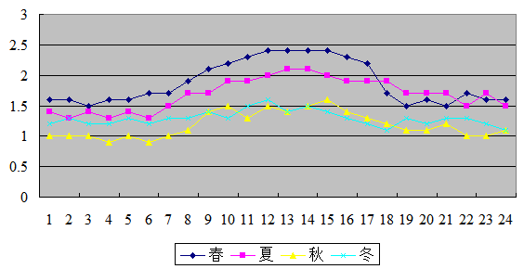
图5.2-3 各季平均风速日变化
（5）每月各风向风频变化
淮南市年均风频月变化见表5.2-4，年均风频季节变化及年变化见表5.2-5。由表5.2-4绘出年、季风向频率玫瑰图（见图5.2-4）。由表5.2-4和图5.2-4所示，评价区域全年风频最大的风向分别是E风（风频13%）、ENE风（风频8%）和NE风（9%），次最大风向为NE和S风，连续三个风向角的风频（E风、ENE风和NE风）之和等于30%，因此该地区常年具有常年主导风向，主导风为ENE。

表5.2-5 年平均风频的月变化
月份 | N | NNE | NE | ENE | E | ESE | SE | SSE | S | SSW | SW | WSW | W | WNW | NW | NNW | C
1月 | 5 | 4 | 7 | 8 | 10 | 8 | 6 | 3 | 3 | 2 | 4 | 4 | 5 | 5 | 7 | 4 | 16
2月 | 4 | 4 | 7 | 9 | 14 | 11 | 7 | 3 | 3 | 2 | 3 | 3 | 4 | 3 | 5 | 4 | 13
3月 | 4 | 4 | 7 | 9 | 15 | 12 | 8 | 5 | 3 | 2 | 4 | 4 | 4 | 3 | 4 | 3 | 10
4月 | 3 | 3 | 6 | 6 | 13 | 11 | 10 | 7 | 6 | 3 | 5 | 4 | 4 | 3 | 4 | 3 | 10
5月 | 4 | 3 | 5 | 6 | 13 | 11 | 9 | 7 | 5 | 3 | 5 | 5 | 4 | 4 | 4 | 3 | 9
6月 | 2 | 2 | 3 | 5 | 13 | 12 | 12 | 9 | 7 | 5 | 5 | 4 | 3 | 3 | 3 | 2 | 9
7月 | 2 | 2 | 4 | 5 | 10 | 10 | 10 | 8 | 9 | 6 | 7 | 5 | 4 | 3 | 3 | 2 | 10
8月 | 4 | 4 | 8 | 8 | 16 | 10 | 8 | 4 | 4 | 2 | 3 | 2 | 3 | 3 | 4 | 4 | 13
9月 | 5 | 5 | 10 | 10 | 16 | 10 | 6 | 3 | 2 | 1 | 2 | 1 | 2 | 3 | 5 | 4 | 16
10月 | 4 | 4 | 8 | 7 | 14 | 10 | 7 | 4 | 2 | 1 | 3 | 3 | 3 | 3 | 5 | 4 | 19
11月 | 5 | 4 | 6 | 6 | 10 | 8 | 6 | 4 | 2 | 2 | 4 | 4 | 4 | 4 | 6 | 4 | 19
12月 | 4 | 4 | 7 | 7 | 9 | 7 | 5 | 4 | 2 | 2 | 4 | 4 | 6 | 5 | 6 | 4 | 20
（5）各季及年均风向风频变化
表5.2-6 年均风频的季变化及年均风频
季度 | N | NNE | NE | ENE | E | ESE | SE | SSE | S | SSW | SW | WSW | W | WNW | NNW | C
春季 | 4 | 3 | 6 | 7 | 12 | 11 | 10 | 7 | 5 | 3 | 4 | 4 | 4 | 3 | 3 | 10
夏季 | 3 | 3 | 5 | 6 | 12 | 10 | 10 | 7 | 7 | 5 | 5 | 4 | 3 | 3 | 2 | 11
秋季 | 5 | 4 | 8 | 8 | 12 | 9 | 6 | 4 | 2 | 1 | 3 | 3 | 3 | 3 | 4 | 18
冬季 | 5 | 4 | 7 | 8 | 11 | 9 | 7 | 4 | 3 | 2 | 4 | 3 | 4 | 4 | 4 | 15
年平均 | 4 | 4 | 7 | 7 | 12 | 10 | 8 | 5 | 4 | 3 | 4 | 3 | 4 | 4 | 3 | 14

图5.2-4 近20年区域年、季风向频率玫瑰图

5.2.1.2大气环境影响预测评价
本项目生产过程中，废气主要有高温转换炉燃烧废气（污染因子为颗粒物、二氧化硫、氮氧化物、非甲烷总烃）、油品装卸、加油产生的非甲烷总烃。
根据《环境影响评价技术导则大气环境》（HJ2.2-2018）中5.3节工作等级的确定方法，结合项目工程分析结果，选择正常排放的主要污染物及排放参数，采用附录A推荐模型中的AERSCREEN模式计算项目污染源的最大环境影响，然后按评价工作分级判据进行分级。
1、P_{max}及D_{10%}的确定
根据《环境影响评价技术导则大气环境》（HJ2.2-2018）关于评价等级划分的规定，本次评价采用《环境影响评价技术导则大气环境》（HJ2.2-2018））中推荐模式中的估算模式，分别计算各污染源及各污染物的最大地面浓度占标率P_{i}和地面浓度达标准限值10%时所对应的最远距离D_{10%}，按评价工作分级判据对各个污染源分别确定其评价等级，取评价级别最高者作为本项目的评价等级。P_{i}值计算式：
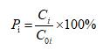
式中：P_{i}—第i个污染物的最大地面浓度占标率，%；
C_{i}—采用估算模式计算出的第i个污染物的最大地面浓度，μg/m³；
C_{0i}—第i个污染物的环境空气质量标准，μg/m³；一般选用GB3095中1h平均浓度的二级浓度限值，如项目位于一类环境空气功能区，应选择相应的一级浓度限值；对该标准中未包含的污染物，使用各评价因子1h平均质量浓度限值。对仅有8h平均质量浓度限值、日平均质量浓度限值或年平均质量浓度限值的，可分别按2倍、3倍、6倍折算1h平均质量浓度限值。
2、评价等级判别
评价等级按下表的分级判据进行划分。
表5.2-7 大气评价工作等级分级判据表
评价工作等级 | 评价工作分级判据
一级 | Pmax≥10%
二级 | 1%≤Pmax<10%
三级 | Pmax<1%
3、评价等级判断
根据《环境影响评价技术导则大气环境》（HJ2.2-2018），利用大气环评专业辅助系统（EIAProA1.1版）大气预测软件，采用AERSCREEN模型进行筛选计算各种污染物的最大地面浓度占标率Pi。综合项目废气源强分析、现行环境质量控制标准要求、废气污染物监测方法以及污染物的危害程度，确定本次大气评价的因子为：颗粒物、SO₂、NOx、非甲烷总烃。
（1）评价因子和评价标准筛选
表5.2-8 污染物评价标准
评价因子 | 标准值（μg/m³） | 标准来源
颗粒物 | 450 | 《环境空气质量标准》（GB3095-2012）二级标准
SO₂ | 500 | 《环境空气质量标准》（GB3095-2012）二级标准
NOx | 200 | 《环境空气质量标准》（GB3095-2012）二级标准
非甲烷总烃 | 2000 | 评价标准参考《环境影响评价技术导则大气环境》（HJ2.2-2018）中附录D.1其他污染物空气质量浓度参考限值
（2）估算模型参数
表5.2-9 估算模型参数表
参数 |  | 取值
城市农村/选项 | 城市/农村 | 城市
城市农村/选项 | 人口数（城市选项时） | 74.3万
最高环境温度/℃ |  | 41.2
最低环境温度/℃ |  | -22.2
土地利用类型 |  | 城市
区域湿度条件 |  | 潮湿
是否考虑地形 | 考虑地形 | ☑是□否
是否考虑地形 | 地形数据分辨率（m） | 90
是否考虑岸线熏烟 | 考虑岸线熏烟 | □是☑否
是否考虑岸线熏烟 | 岸线距离/km | /
是否考虑岸线熏烟 | 岸线方向/o | /

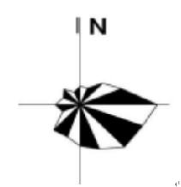
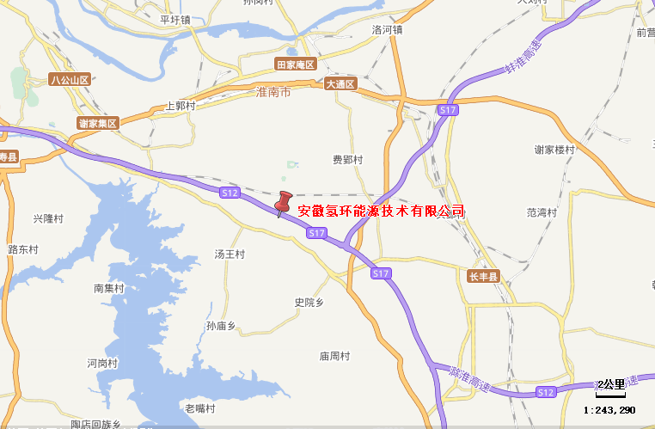
图5.2-5 建设项目区域地形图

4、预测源强及参数
项目有组织排放污染物源强及参数和无组织排放污染物源强及参数见下表。
表5.2-10 运营期正常工况下大气污染物有组织排放源特征参数统计表
污染源名称 | 排气筒底部中心坐标 |  | 排气筒底部海拔（m） | 排气筒参数 |  |  |  | 污染物排放速率（kg/h）
污染源名称 | 经度（°） | 纬度（°） | 排气筒底部海拔（m） | 高度（m） | 内径（m） | 温度（℃） | 流速（m/s） | 颗粒物 | SO₂ | NOx | 非甲烷总烃
DA001 | 117.002097 | 32.525755 | 53.4 | 15 | 0.25 | 100 | 15.77 | 0.0619 | 0.008 | 0.2023 | 0.03
DA002 | 117.002202 | 32.525784 | 53.5 | 15 | 0.25 | 100 | 15.77 | 0.0619 | 0.008 | 0.2023 | 0.03
DA003 | 117.002312 | 32.525809 | 53.8 | 15 | 0.25 | 100 | 15.77 | 0.0619 | 0.008 | 0.2023 | 0.03
表5.2-11 运营期正常工况大气污染物无组织排放源特征参数统计表
污染源名称 | 坐标（°） |  | 海拔（m） | 矩形面源 |  |  | 污染物排放速率（kg/h）
污染源名称 | 经度 | 纬度 | 海拔（m） | 长度（m） | 宽度（m） | 有效高度（m） | 非甲烷总烃
站内 | 117.001284 | 32.525039 | 51 | 151.66 | 100.88 | 4 | 0.1332
5、估算结果评价
根据《环境影响评价技术导则大气环境》（HJT2.2-2018）要求，项目在进行大气环境影响评价时，均先使用AERSCREEN估算模式进行预测，并根据结果来确定评价等级。对于一级评价项目，需要选择导则推荐的模式开展进一步的预测；而对于二、三级评价，不需进行进一步预测与评价，可直接以估算模式的计算结果作为评价依据。
A．有组织排放预测结果
本项目运营期有组织废气总排放情况预测结果分析见下表。
表5.2-12 大气有组织排放源估算模式计算结果表（1）
下风向距离 | 点源DA001
下风向距离 | PM₁₀浓度(μg/m³) | PM₁₀占标率(%) | NOx浓度(μg/m³) | NOx占标率(%) | SO₂浓度(μg/m³) | SO₂占标率(%) | NMHC浓度(μg/m³) | NMHC占标率(%)
50.0 | 1.7162 | 0.3814 | 5.6088 | 2.2435 | 0.2218 | 0.0444 | 0.8318 | 0.0416
100.0 | 1.7901 | 0.3978 | 5.8504 | 2.3401 | 0.2314 | 0.0463 | 0.8676 | 0.0434
200.0 | 1.9661 | 0.4369 | 6.4256 | 2.5702 | 0.2541 | 0.0508 | 0.9529 | 0.0476
300.0 | 1.9389 | 0.4309 | 6.3367 | 2.5347 | 0.2506 | 0.0501 | 0.9397 | 0.0470
400.0 | 1.9314 | 0.4292 | 6.3122 | 2.5249 | 0.2496 | 0.0499 | 0.9361 | 0.0468
500.0 | 1.7914 | 0.3981 | 5.8546 | 2.3418 | 0.2315 | 0.0463 | 0.8682 | 0.0434
600.0 | 1.6376 | 0.3639 | 5.3520 | 2.1408 | 0.2116 | 0.0423 | 0.7937 | 0.0397
700.0 | 1.5038 | 0.3342 | 4.9147 | 1.9659 | 0.1944 | 0.0389 | 0.7288 | 0.0364
800.0 | 1.4218 | 0.3160 | 4.6467 | 1.8587 | 0.1838 | 0.0368 | 0.6891 | 0.0345
900.0 | 1.3521 | 0.3005 | 4.4189 | 1.7676 | 0.1747 | 0.0349 | 0.6553 | 0.0328
1000.0 | 1.2869 | 0.2860 | 4.2058 | 1.6823 | 0.1663 | 0.0333 | 0.6237 | 0.0312
1200.0 | 1.1919 | 0.2649 | 3.8953 | 1.5581 | 0.1540 | 0.0308 | 0.5777 | 0.0289
1400.0 | 1.0980 | 0.2440 | 3.5885 | 1.4354 | 0.1419 | 0.0284 | 0.5321 | 0.0266
1600.0 | 1.0040 | 0.2231 | 3.2812 | 1.3125 | 0.1298 | 0.0260 | 0.4866 | 0.0243
1800.0 | 0.9175 | 0.2039 | 2.9986 | 1.1994 | 0.1186 | 0.0237 | 0.4447 | 0.0222
2000.0 | 0.8428 | 0.1873 | 2.7544 | 1.1018 | 0.1089 | 0.0218 | 0.4085 | 0.0204
2500.0 | 0.7052 | 0.1567 | 2.3047 | 0.9219 | 0.0911 | 0.0182 | 0.3418 | 0.0171
3000.0 | 0.6111 | 0.1358 | 1.9971 | 0.7988 | 0.0790 | 0.0158 | 0.2962 | 0.0148
3500.0 | 0.5374 | 0.1194 | 1.7563 | 0.7025 | 0.0695 | 0.0139 | 0.2605 | 0.0130
4000.0 | 0.4792 | 0.1065 | 1.5660 | 0.6264 | 0.0619 | 0.0124 | 0.2322 | 0.0116
4500.0 | 0.4315 | 0.0959 | 1.4102 | 0.5641 | 0.0558 | 0.0112 | 0.2091 | 0.0105
5000.0 | 0.3925 | 0.0872 | 1.2828 | 0.5131 | 0.0507 | 0.0101 | 0.1902 | 0.0095
10000.0 | 0.2014 | 0.0448 | 0.6582 | 0.2633 | 0.0260 | 0.0052 | 0.0976 | 0.0049
11000.0 | 0.1831 | 0.0407 | 0.5983 | 0.2393 | 0.0237 | 0.0047 | 0.0887 | 0.0044
12000.0 | 0.1673 | 0.0372 | 0.5467 | 0.2187 | 0.0216 | 0.0043 | 0.0811 | 0.0041
13000.0 | 0.1487 | 0.0330 | 0.4860 | 0.1944 | 0.0192 | 0.0038 | 0.0721 | 0.0036
14000.0 | 0.1370 | 0.0304 | 0.4477 | 0.1791 | 0.0177 | 0.0035 | 0.0664 | 0.0033
15000.0 | 0.1295 | 0.0288 | 0.4231 | 0.1692 | 0.0167 | 0.0033 | 0.0627 | 0.0031
20000.0 | 0.0954 | 0.0212 | 0.3118 | 0.1247 | 0.0123 | 0.0025 | 0.0462 | 0.0023
25000.0 | 0.0746 | 0.0166 | 0.2438 | 0.0975 | 0.0096 | 0.0019 | 0.0362 | 0.0018
下风向最大浓度 | 2.0152 | 0.4478 | 6.5860 | 2.6344 | 0.2604 | 0.0521 | 0.9767 | 0.0488
下风向最大浓度出现距离 | 225.0 | 225.0 | 225.0 | 225.0 | 225.0 | 225.0 | 225.0 | 225.0
D10%最远距离 | / | / | / | / | / | / | / | /

表5.2-13 大气有组织排放源估算模式计算结果表（2）
下风向距离 | 点源DA002
下风向距离 | PM₁₀浓度(μg/m³) | PM₁₀占标率(%) | NOx浓度(μg/m³) | NOx占标率(%) | SO₂浓度(μg/m³) | SO₂占标率(%) | NMHC浓度(μg/m³) | NMHC占标率(%)
50.0 | 1.7162 | 0.3814 | 5.6088 | 2.2435 | 0.2218 | 0.0444 | 0.8318 | 0.0416
100.0 | 1.7901 | 0.3978 | 5.8504 | 2.3401 | 0.2314 | 0.0463 | 0.8676 | 0.0434
200.0 | 1.9661 | 0.4369 | 6.4256 | 2.5702 | 0.2541 | 0.0508 | 0.9529 | 0.0476
300.0 | 1.9389 | 0.4309 | 6.3367 | 2.5347 | 0.2506 | 0.0501 | 0.9397 | 0.0470
400.0 | 1.9314 | 0.4292 | 6.3122 | 2.5249 | 0.2496 | 0.0499 | 0.9361 | 0.0468
500.0 | 1.7914 | 0.3981 | 5.8546 | 2.3418 | 0.2315 | 0.0463 | 0.8682 | 0.0434
600.0 | 1.6376 | 0.3639 | 5.3520 | 2.1408 | 0.2116 | 0.0423 | 0.7937 | 0.0397
700.0 | 1.5038 | 0.3342 | 4.9147 | 1.9659 | 0.1944 | 0.0389 | 0.7288 | 0.0364
800.0 | 1.4218 | 0.3160 | 4.6467 | 1.8587 | 0.1838 | 0.0368 | 0.6891 | 0.0345
900.0 | 1.3521 | 0.3005 | 4.4189 | 1.7676 | 0.1747 | 0.0349 | 0.6553 | 0.0328
1000.0 | 1.2869 | 0.2860 | 4.2058 | 1.6823 | 0.1663 | 0.0333 | 0.6237 | 0.0312
1200.0 | 1.1919 | 0.2649 | 3.8953 | 1.5581 | 0.1540 | 0.0308 | 0.5777 | 0.0289
1400.0 | 1.0980 | 0.2440 | 3.5885 | 1.4354 | 0.1419 | 0.0284 | 0.5321 | 0.0266
1600.0 | 1.0040 | 0.2231 | 3.2812 | 1.3125 | 0.1298 | 0.0260 | 0.4866 | 0.0243
1800.0 | 0.9175 | 0.2039 | 2.9986 | 1.1994 | 0.1186 | 0.0237 | 0.4447 | 0.0222
2000.0 | 0.8428 | 0.1873 | 2.7544 | 1.1018 | 0.1089 | 0.0218 | 0.4085 | 0.0204
2500.0 | 0.7052 | 0.1567 | 2.3047 | 0.9219 | 0.0911 | 0.0182 | 0.3418 | 0.0171
3000.0 | 0.6111 | 0.1358 | 1.9971 | 0.7988 | 0.0790 | 0.0158 | 0.2962 | 0.0148
3500.0 | 0.5374 | 0.1194 | 1.7563 | 0.7025 | 0.0695 | 0.0139 | 0.2605 | 0.0130
4000.0 | 0.4792 | 0.1065 | 1.5660 | 0.6264 | 0.0619 | 0.0124 | 0.2322 | 0.0116
4500.0 | 0.4315 | 0.0959 | 1.4102 | 0.5641 | 0.0558 | 0.0112 | 0.2091 | 0.0105
5000.0 | 0.3925 | 0.0872 | 1.2828 | 0.5131 | 0.0507 | 0.0101 | 0.1902 | 0.0095
10000.0 | 0.2014 | 0.0448 | 0.6582 | 0.2633 | 0.0260 | 0.0052 | 0.0976 | 0.0049
11000.0 | 0.1831 | 0.0407 | 0.5983 | 0.2393 | 0.0237 | 0.0047 | 0.0887 | 0.0044
12000.0 | 0.1673 | 0.0372 | 0.5467 | 0.2187 | 0.0216 | 0.0043 | 0.0811 | 0.0041
13000.0 | 0.1487 | 0.0330 | 0.4860 | 0.1944 | 0.0192 | 0.0038 | 0.0721 | 0.0036
14000.0 | 0.1370 | 0.0304 | 0.4477 | 0.1791 | 0.0177 | 0.0035 | 0.0664 | 0.0033
15000.0 | 0.1295 | 0.0288 | 0.4231 | 0.1692 | 0.0167 | 0.0033 | 0.0627 | 0.0031
20000.0 | 0.0954 | 0.0212 | 0.3118 | 0.1247 | 0.0123 | 0.0025 | 0.0462 | 0.0023
25000.0 | 0.0746 | 0.0166 | 0.2438 | 0.0975 | 0.0096 | 0.0019 | 0.0362 | 0.0018
下风向最大浓度 | 2.0152 | 0.4478 | 6.5860 | 2.6344 | 0.2604 | 0.0521 | 0.9767 | 0.0488
下风向最大浓度出现距离 | 225.0 | 225.0 | 225.0 | 225.0 | 225.0 | 225.0 | 225.0 | 225.0
D10%最远距离 | / | / | / | / | / | / | / | /
表5.2-14 大气有组织排放源估算模式计算结果表（3）
下风向距离 | 点源DA003
下风向距离 | PM₁₀浓度(μg/m³) | PM₁₀占标率(%) | NOx浓度(μg/m³) | NOx占标率(%) | SO₂浓度(μg/m³) | SO₂占标率(%) | NMHC浓度(μg/m³) | NMHC占标率(%)
50.0 | 1.7162 | 0.3814 | 5.6088 | 2.2435 | 0.2218 | 0.0444 | 0.8318 | 0.0416
100.0 | 1.7901 | 0.3978 | 5.8504 | 2.3401 | 0.2314 | 0.0463 | 0.8676 | 0.0434
200.0 | 1.9661 | 0.4369 | 6.4256 | 2.5702 | 0.2541 | 0.0508 | 0.9529 | 0.0476
300.0 | 1.9389 | 0.4309 | 6.3367 | 2.5347 | 0.2506 | 0.0501 | 0.9397 | 0.0470
400.0 | 1.9314 | 0.4292 | 6.3122 | 2.5249 | 0.2496 | 0.0499 | 0.9361 | 0.0468
500.0 | 1.7914 | 0.3981 | 5.8546 | 2.3418 | 0.2315 | 0.0463 | 0.8682 | 0.0434
600.0 | 1.6376 | 0.3639 | 5.3520 | 2.1408 | 0.2116 | 0.0423 | 0.7937 | 0.0397
700.0 | 1.5038 | 0.3342 | 4.9147 | 1.9659 | 0.1944 | 0.0389 | 0.7288 | 0.0364
800.0 | 1.4218 | 0.3160 | 4.6467 | 1.8587 | 0.1838 | 0.0368 | 0.6891 | 0.0345
900.0 | 1.3521 | 0.3005 | 4.4189 | 1.7676 | 0.1747 | 0.0349 | 0.6553 | 0.0328
1000.0 | 1.2869 | 0.2860 | 4.2058 | 1.6823 | 0.1663 | 0.0333 | 0.6237 | 0.0312
1200.0 | 1.1919 | 0.2649 | 3.8953 | 1.5581 | 0.1540 | 0.0308 | 0.5777 | 0.0289
1400.0 | 1.0980 | 0.2440 | 3.5885 | 1.4354 | 0.1419 | 0.0284 | 0.5321 | 0.0266
1600.0 | 1.0040 | 0.2231 | 3.2812 | 1.3125 | 0.1298 | 0.0260 | 0.4866 | 0.0243
1800.0 | 0.9175 | 0.2039 | 2.9986 | 1.1994 | 0.1186 | 0.0237 | 0.4447 | 0.0222
2000.0 | 0.8428 | 0.1873 | 2.7544 | 1.1018 | 0.1089 | 0.0218 | 0.4085 | 0.0204
2500.0 | 0.7052 | 0.1567 | 2.3047 | 0.9219 | 0.0911 | 0.0182 | 0.3418 | 0.0171
3000.0 | 0.6111 | 0.1358 | 1.9971 | 0.7988 | 0.0790 | 0.0158 | 0.2962 | 0.0148
3500.0 | 0.5374 | 0.1194 | 1.7563 | 0.7025 | 0.0695 | 0.0139 | 0.2605 | 0.0130
4000.0 | 0.4792 | 0.1065 | 1.5660 | 0.6264 | 0.0619 | 0.0124 | 0.2322 | 0.0116
4500.0 | 0.4315 | 0.0959 | 1.4102 | 0.5641 | 0.0558 | 0.0112 | 0.2091 | 0.0105
5000.0 | 0.3925 | 0.0872 | 1.2828 | 0.5131 | 0.0507 | 0.0101 | 0.1902 | 0.0095
10000.0 | 0.2014 | 0.0448 | 0.6582 | 0.2633 | 0.0260 | 0.0052 | 0.0976 | 0.0049
11000.0 | 0.1831 | 0.0407 | 0.5983 | 0.2393 | 0.0237 | 0.0047 | 0.0887 | 0.0044
12000.0 | 0.1673 | 0.0372 | 0.5467 | 0.2187 | 0.0216 | 0.0043 | 0.0811 | 0.0041
13000.0 | 0.1487 | 0.0330 | 0.4860 | 0.1944 | 0.0192 | 0.0038 | 0.0721 | 0.0036
14000.0 | 0.1370 | 0.0304 | 0.4477 | 0.1791 | 0.0177 | 0.0035 | 0.0664 | 0.0033
15000.0 | 0.1295 | 0.0288 | 0.4231 | 0.1692 | 0.0167 | 0.0033 | 0.0627 | 0.0031
20000.0 | 0.0954 | 0.0212 | 0.3118 | 0.1247 | 0.0123 | 0.0025 | 0.0462 | 0.0023
25000.0 | 0.0746 | 0.0166 | 0.2438 | 0.0975 | 0.0096 | 0.0019 | 0.0362 | 0.0018
下风向最大浓度 | 2.0152 | 0.4478 | 6.5860 | 2.6344 | 0.2604 | 0.0521 | 0.9767 | 0.0488
下风向最大浓度出现距离 | 225.0 | 225.0 | 225.0 | 225.0 | 225.0 | 225.0 | 225.0 | 225.0
D10%最远距离 | / | / | / | / | / | / | / | /
B．无组织排放预测结果
本项目运营期厂区无组织废气总排放情况预测结果分析见下表。
表5.2-15 本项目运营期正常工况无组织废气预测结果一览表
下风向距离 | 矩形面源
下风向距离 | NMHC浓度(μg/m³) | NMHC占标率(%)
50.0 | 130.8400 | 6.5420
100.0 | 117.2900 | 5.8645
200.0 | 91.5590 | 4.5780
300.0 | 69.1190 | 3.4560
400.0 | 54.6030 | 2.7302
500.0 | 44.3070 | 2.2153
600.0 | 38.1720 | 1.9086
700.0 | 32.9240 | 1.6462
800.0 | 28.7610 | 1.4380
900.0 | 25.4070 | 1.2703
1000.0 | 22.6610 | 1.1331
1200.0 | 18.4690 | 0.9235
1400.0 | 15.4490 | 0.7724
1600.0 | 13.1880 | 0.6594
1800.0 | 11.4440 | 0.5722
2000.0 | 10.0630 | 0.5031
2500.0 | 7.6320 | 0.3816
3000.0 | 6.0667 | 0.3033
3500.0 | 4.9864 | 0.2493
4000.0 | 4.2022 | 0.2101
4500.0 | 3.6105 | 0.1805
5000.0 | 3.1503 | 0.1575
10000.0 | 1.4702 | 0.0735
11000.0 | 1.3752 | 0.0688
12000.0 | 1.2939 | 0.0647
13000.0 | 1.2234 | 0.0612
14000.0 | 1.1615 | 0.0581
15000.0 | 1.1067 | 0.0553
20000.0 | 0.9048 | 0.0452
25000.0 | 0.7739 | 0.0387
下风向最大浓度 | 153.9700 | 7.6985
下风向最大浓度出现距离 | 28.0 | 28.0
D10%最远距离 | / | /
经计算本项目Pmax最大值出现为站内无组织排放的NMHCPmax值为7.6985%，Cmax为153.97μg/m，对应下风向最大落地距离28.0m，本项目不属于“高耗能行业的多源项目或使用高污染燃料为主的多源项目”，根据《环境影响评价技术导则大气环境》（HJ2.2-2018）判定，本项目大气环境影响评价工作级别为二级，二级评价项目不进行进一步预测与评价，只对污染物排放量进行核算。
6、污染物排放核算
根据《环境影响评价技术导则大气环境》（HJ2.2-2018）中附录A估算模式，本项目大气评价等级设为二级。故本评价不进行进一步的预测与评价，只需对污染源进行核算。根据《排污许可证申请与核发技术规范 总则》（HJ942-2018）可知，项目的废气排放口均为主要排放口。
表5.2-16 大气污染物有组织排放量核算表
序号 | 排放口编号 | 污染物 | 核算排放浓度/（mg/m³） | 核算排放速率/（kg/h） | 核算年排放量/（t/a）
主要排放口
1 | DA001 | 颗粒物 | 19.89 | 0.0619 | 0.4455
1 | DA001 | NOx | 65.01 | 0.2023 | 1.4565
1 | DA001 | SO₂ | 2.57 | 0.008 | 0.06
1 | DA001 | 非甲烷总烃 | 9.64 | 0.03 | 0.215
2 | DA002 | 颗粒物 | 19.89 | 0.0619 | 0.4455
2 | DA002 | NOx | 65.01 | 0.2023 | 1.4565
2 | DA002 | SO₂ | 2.57 | 0.008 | 0.06
2 | DA002 | 非甲烷总烃 | 9.64 | 0.03 | 0.215
3 | DA003 | 颗粒物 | 19.89 | 0.0619 | 0.4455
3 | DA003 | NOx | 65.01 | 0.2023 | 1.4565
3 | DA003 | SO₂ | 2.57 | 0.008 | 0.06
3 | DA003 | 非甲烷总烃 | 9.64 | 0.03 | 0.215
主要排放口合计 |  | 颗粒物 |  |  | 1.3365
 |  | NOx |  |  | 4.3694
 |  | SO₂ |  |  | 0.18
 |  | 非甲烷总烃 |  |  | 0.615
一般排放口
无
有组织排放总计
有组织排放总计 |  | 颗粒物 |  |  | 1.3365
 |  | NOx |  |  | 4.3694
 |  | SO₂ |  |  | 0.18
 |  | 非甲烷总烃 |  |  | 0.615
表5.2-17 大气污染物无组织排放量核算表
序号 | 污染源名称 | 污染物 | 主要污染防治措施 | 国家或地方污染物排放标准 |  | 年排放量/（t/a）
 |  |  |  | 标准名称 | 浓度限值/  (μg/m³⁾ | 年排放量/（t/a）
1 | 站内 | 非甲烷总烃 | 设油气平衡装置及油气回收装置 | 《大气污染物综合排放标准》（GB16297-1996） | 4000 | 1.1666
无组织排放总计
无组织排放总计 |  |  | 非甲烷总烃 |  | 1.1666
表5.2-18 大气污染物年排放量核算表
序号 | 污染物 | 年排放量/（t/a）
1 | 颗粒物 | 1.3365
2 | NOx | 4.3694
3 | SO₂ | 0.18
4 | 非甲烷总烃 | 3.6684
表5.2-19 污染源非正常排放量核算表
污染源 | 非正常工况情景 | 污染物 | 频次 | 持续时间 | 排放量kg | 排放浓度mg/m³
应急焚烧装置 | 停车检修 | 非甲烷总烃 | 低 | 20min/次 | 0.053 | 2
应急焚烧装置 | 停车检修 | NO_{X} | 低 | 20min/次 | 1.44 | 54
7、环境防护距离核算
（1）大气环境防护距离计算
根据《环境影响评价技术导则-大气环境》（HJ/T2.2-2018），大气环境防护距离是指为保护人群健康，减少正常排放条件下大气污染物对居住区的环境影响，在项目厂界以外设置的环境防护距离。项目污染物通过AERSCREEN模型估算，项目厂界以外无超标点，无需设置大气防护距离。
（2）卫生防护距离
按照“工程分析”核算的有害气体无组织排放量，根据《大气有害物质无组织排放卫生防护距离推导技术导则》（GB/T39499-2020）的有关规定，计算卫生防护距离，计算公式如下：
式中：C_{m}—大气有害物质环境空气质量的标准限值，单位为毫克每立方米（mg/m³）；
L—大气有害物质卫生防护距离初值，单位为米（m）；
r—大气有害物质无组织排放源所在生产单元的等效半径，单位为米（m）；
Q_{c}—大气有害物质的无组织排放量，单位为千克每小时kg/h；
A、B、C、D为计算系数，根据厂区所在地区近五年来平均风速及大气污染源构成类别查取。各参数取值见表5.2-19。
表5.2-20 卫生防护距离计算系数
计算系数 | 5年平均风速，m/s | 卫生防护距离L（m）
计算系数 | 5年平均风速，m/s | L≤1000 |  |  | 1000<L≤2000 |  |  | L>2000
计算系数 | 5年平均风速，m/s | 工业大气污染源构成类别
计算系数 | 5年平均风速，m/s | Ⅰ | Ⅱ | Ⅲ | Ⅰ | Ⅱ | Ⅲ | Ⅰ | Ⅱ | Ⅲ
A | <2 | 400 | 400 | 400 | 400 | 400 | 400 | 80 | 80 | 80
A | 2-4 | 700 | 470* | 350 | 700 | 470 | 350 | 380 | 250 | 190
A | >4 | 530 | 350 | 260 | 530 | 350 | 260 | 290 | 190 | 140
B | <2 | 0.01 |  |  | 0.015 |  |  | 0.015
B | >2 | 0.021* |  |  | 0.036 |  |  | 0.036
C | <2 | 1.85 |  |  | 1.79 |  |  | 1.79
C | >2 | 1.85* |  |  | 1.77 |  |  | 1.77
D | <2 | 0.78 |  |  | 0.78 |  |  | 0.57
D | >2 | 0.84* |  |  | 0.84 |  |  | 0.76
注：*为本项目计算取值。
根据卫生防护距离计算公式计算非甲烷总烃无组织排放的卫生防护距离。计算参数及结果见表5.2-20。
表5.2-21 卫生防护距离计算结果表
污染因子 |  | 卫生防护距离计算结果，m | 提级后结果m
站内 | 非甲烷总烃 | 1.51 | 50
根据以上计算结果及卫生防护距离取值原则，本项目以站区厂界为界外扩50m设置卫生防护距离。
（3）环境防护距离
根据以上对大气环境防护距离和卫生防护距离的计算、分析，同时考虑项目站内布局，确定本项目环境防护距离设置为厂界外扩50m范围，根据现场踏勘，本项目环境防护距离范围内无环境敏感点，可满足环境防护距离要求。环境防护距离包络线图如下：
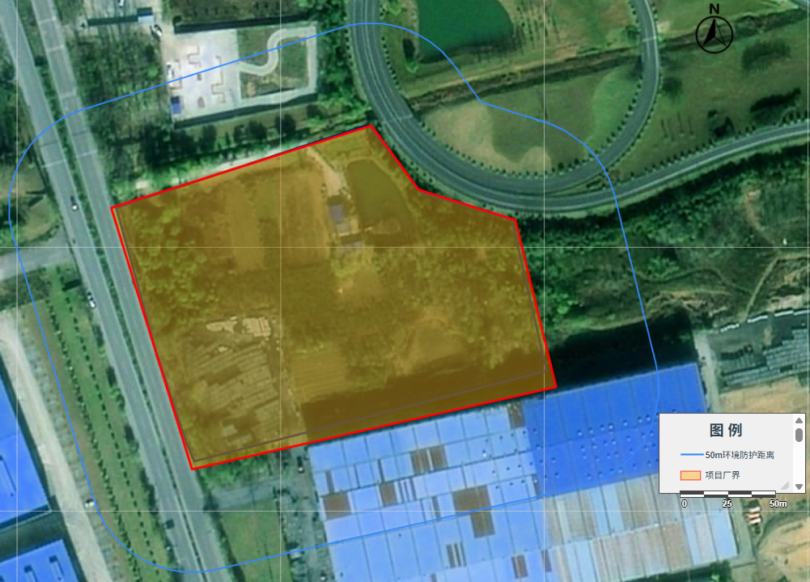
图5.2-6 项目环境防护距离包络线图
8、大气环境影响评价小结
（1）由估算模型可知，经相应措施处理后项目废气均能达标排放，环境影响可接受。根据对非正常工况下的废气污染物的预测，在此条件下，废气污染物浓度及占标率未明显增大，因此，本环评要求，建设单位应配备环保方面专业人员，并定期检查各环保设施，对应急装备应定期检查，确保非正常工况条件下废气的达标排放。同时项目废气处理应加强管理，防止因处理设施故障造成废气非正常排放。
（2）本项目以厂界设置50米卫生防护距离，根据现场踏勘，厂房外50米范围内不存在学校、医院、居民点等敏感点，营运期内本项目卫生防护距离内无学校、医院、居民点等敏感点。同时环评要求，项目卫生防护区域内不得新建学校、医院、居民点等敏感类项目。
综上所述，项目采取的污染控制措施可以保证污染物达标排放，项目废气排放对外界环境影响可接受，所采取的废气治理措施是可行的。
9、自查表

表5.2-22 大气环境影响评价自查表
工作内容 |  | 自查项目
评价等级与范围 | 评价等级 | 一级 |  |  | 二级 |  |  | 三级
评价等级与范围 | 评价范围 | 边长=50km |  |  | 边长5～50km |  |  | 边长=5km
评价因子 | SO₂+NOx排放量 | ≥2000t/a |  |  | 500~2000t/a |  |  | <500t/a
评价因子 | 评价因子 | 基本污染物（PM_{2.5}、PM₁₀、O₃、CO、SO₂、NO₂）  其他污染物（非甲烷总烃） |  |  |  |  | 包括二次PM2.5  不包括二次PM2.5
评价标准 | 评价标准 | 国家标准 |  |  | 地方标准 |  | 附录D | 其他标准
现状评价 | 环境功能区 | 一类区 |  |  | 二类区 |  | 一类区和二类区
现状评价 | 评价基准年 | （2023）年
现状评价 | 环境空气质量现状调查数据来源 | 长期例行监测数据 |  |  | 主管部门发布的数据 |  | 现状补充数据
现状评价 | 现状评价 | 达标区 |  |  |  |  | 不达标区
污染源调查 | 调查内容 | 本项目正常排放源  本项目非正常排放源  现有污染源 |  |  | 拟替代的污染源 |  | 其他在建、拟建项目污染源 |  | 区域污染源
大气环境影响预测与评价 | 预测模型 | AERMOD | ADMS |  | AUSTAL2000 | EDMS/AEDT | CALPUFF | 网格模型 | 其他
大气环境影响预测与评价 | 预测范围 | 边长≥50km |  |  | 边长5～50km |  | 边长=5km
大气环境影响预测与评价 | 预测因子 | 预测因子（SO₂、NOx、PM₁₀、NMHC） |  |  |  |  | 包括二次PM2.5  不包括二次PM2.5
大气环境影响预测与评价 | 正常排放短期浓度贡献值 | C本项目最大占标率≤100% |  |  |  |  | C本项目最大占标率＞100%
大气环境影响预测与评价 | 正常排放年均浓度贡献值 | 一类区 |  |  | C本项目最大占标率≤10% |  | C本项目最大占标率＞10%
大气环境影响预测与评价 | 正常排放年均浓度贡献值 | 二类区 |  |  | C本项目最大占标率≤30% |  | C本项目最大占标率＞30%
大气环境影响预测与评价 | 非正常排放1h浓度贡献值 | 非正常持续时长（）h |  |  | C非正常最大占标率≤100% |  | C非正常最大占标率＞100%
大气环境影响预测与评价 | 保证率日均浓度和年平均浓度叠加值 | C叠加达标 |  |  |  | C叠加不达标
大气环境影响预测与评价 | 区域环境质量的整体变化情况 | k≤-20% |  |  |  | k>-20%
环境监测计划 | 污染源监测 | 监测因子：（SO₂、NOx、PM₁₀、NMHC） |  |  |  | 有组织废气监测  无组织废气监测 |  |  | 无监测
环境监测计划 | 环境质量监测 | 监测因子：（NMHC） |  |  |  | 监测点位数（2） |  |  | 无监测
评价结论 | 环境影响 | 可以接受 |  |  |  | 不可以接受
评价结论 | 大气环境防护距离 | 距（/）厂界最远（/）m
评价结论 | 污染源年排放量 | SO₂：（0.18）t/a |  | NOx：（4.3694）t/a |  | 颗粒物：（1.3365）t/a |  | VOCs：（3.6684）t/a
注：“□”为勾选项，填“√”；“（）”为内容填写项

5.2.2运营期地表水环境影响评价

5.2.2.1.项目废水排放情况
本项目运营期废水主要为职工生活污水、保洁废水、洗车废水及制氢环节产生的脱盐水制备浓水、反冲洗废水、蒸汽发生器排污水及间接冷却系统排水，根据工程分析，生活污水、保洁废水产生量约3.02t/d、1103.32t/a。脱盐水制备浓水、反冲洗废水及间接冷却系统排水直接接管市政污水管网，蒸汽发生器排污水经酸碱中和后接管市政污水管网，洗车废水经隔油沉淀处理后接管市政污水管网，初期雨水经隔油沉淀接管市政污水管网，污染物排放情况详见下表：
表5.2.2-1 项目废水中主要污染物产生及接管情况一览表
废水 | 废水量t/a | 污染物名称 | 污染物产生量 |  | 治理  措施 | 污染物排放量 |  | 最终排入环境量
废水 | 废水量t/a | 污染物名称 | 浓度（mg/L） | 产生量  （t/a） | 治理  措施 | 浓度（mg/L） | 排放量（t/a） | 浓度（mg/L） | 排放量（t/a）
总排口 | 3917.884 | pH | / | / | 接管市政污水管网进入田家庵经济开发区污水处理站 | / | / | / | /
总排口 | 3917.884 | COD | 192.96 | 0.756 | 接管市政污水管网进入田家庵经济开发区污水处理站 | 192.96 | 0.756 | 50 | 0.196
总排口 | 3917.884 | SS | 111.28 | 0.436 | 接管市政污水管网进入田家庵经济开发区污水处理站 | 107.71 | 0.422 | 10 | 0.039
总排口 | 3917.884 | BOD₅ | 54.62 | 0.214 | 接管市政污水管网进入田家庵经济开发区污水处理站 | 54.62 | 0.214 | 5 | 0.02
总排口 | 3917.884 | 氨氮 | 11.23 | 0.044 | 接管市政污水管网进入田家庵经济开发区污水处理站 | 11.23 | 0.044 | 5 | 0.02
总排口 | 3917.884 | 总氮 | 12.51 | 0.049 | 接管市政污水管网进入田家庵经济开发区污水处理站 | 12.51 | 0.049 | 11.8 | 0.046
总排口 | 3917.884 | TP | 1.28 | 0.005 | 接管市政污水管网进入田家庵经济开发区污水处理站 | 1.28 | 0.005 | 0.5 | 0.002
总排口 | 3917.884 | LAS | 0.51 | 0.002 | 接管市政污水管网进入田家庵经济开发区污水处理站 | 0.51 | 0.002 | 0.5 | 0.002
总排口 | 3917.884 | 石油类 | 4.75 | 0.011 |  | 2.85 | 0.011
注：初期雨水排放量未纳入污水排放量核算
1、废水类别、污染物及污染治理设施信息表
表5.2.2-2 废水类别、污染物及污染治理设施信息表
序  号 | 废水类别 | 污染物种类 | 排放去向 | 排放规律 | 污染治理设施 |  |  | 排放口编号 | 排放口设置是否符合要求 | 排放口类型
 |  |  |  |  | 污染治理设施编号 | 污染治理设施名称 | 污染治理设施工艺 | 排放口编号 | 排放口设置是否符合要求 | 排放口类型
1 | 生活污水 | pH、COD、BOD₅、SS、NH₃-N、TP总氮 | 田家庵经济开发区污水处理站 | 间断排放，排放期间流量不稳定但有周期性规律 | TW001 | 化粪池 | 厌氧 | DW001 | 是 | 企业总排口
2 | 洗车废水 | pH、COD、BOD₅、SS、NH₃-N、LAS | 田家庵经济开发区污水处理站 | 间断排放，排放期间流量稳定、有周期性规律 | TW002 | 隔油沉淀池 | 隔油沉淀 | DW001 | 是 | 企业总排口
2、废水排口基本信息表
表5.2.2-3 废水间接排口基本信息表
序号 | 排放口编号 | 排放口地理坐标a |  | 废水排放量（万t/a） | 排放去向 | 排放规律 | 间歇排放时段 | 受纳自然水体信息 |  | 汇入受纳自然水体处地理坐标d |  | 备注e
序号 | 排放口编号 | 经度 | 纬度 |  |  |  |  | 名称b | 受纳水体功能目标c | 经度 | 纬度 | 备注e
1 | DW001 | 117.001026 | 32.525002 | 0.4301 | 田家庵经济开发区污水处理站 | 间断排放，排  放期间流量不  稳定但有周期性规律 | / | 瓦埠湖 | III类 | / | /
a对于直接排放至地表水体的排放口，指废水排出厂界处经纬度坐标；纳入管控的车间或车间处理设施排放口，指废水排出车间或车间处理设施边界处经纬度坐标。
b指受纳水体的名称。
c指对于直接排放至地表水体的排放口，其所处受纳水体功能类别，如Ⅲ类、Ⅳ类、Ⅴ类等。
d对于直接排放至地表水体的排放口，指废水汇入地表水体处经纬度坐标。
e废水向海洋排放的，应当填写岸边排放或深海排放。深海排放的，还应说明排放口的深度、与岸线直线距离。在备注中填写。
表5.2.2-4 废水污染物排放信息表
序号 | 排放口编号 | 污染物种类 | 排放浓度（mg/L） | 日排放量（kg/d） | 年排放量（t/a）
1 | DW001 | pH（无量纲） | 6~9 | / | /
1 | DW001 | COD | 192.96 | 2.07 | 0.756
1 | DW001 | BOD₅ | 54.62 | 0.59 | 0.214
1 | DW001 | SS | 107.71 | 1.156 | 0.422
1 | DW001 | NH₃-N | 11.23 | 0.12 | 0.044
1 | DW001 | 总氮 | 12.51 | 0.13 | 0.049
1 | DW001 | 总磷 | 1.28 | 0.014 | 0.005
1 | DW001 | LAS | 0.51 | 0.005 | 0.002
1 | DW001 | 石油类 | 2.85 | 0.03 | 0.011
全站排放口合计 |  | COD |  |  | 0.756
 |  | SS |  |  | 0.422
 |  | BOD₅ |  |  | 0.214
 |  | 氨氮 |  |  | 0.044
 |  | 总氮 |  |  | 0.049
 |  | TP |  |  | 0.005
 |  | LAS |  |  | 0.002
 |  | 石油类 |  |  | 0.011

5.2.2.2.地表水影响预测与评价
根据《环境影响评价技术导则—地表水环境》（HJ2.3-2018）中的地表水环境影响评价分级判据可知，本项目生产废水、生活污水经处理达标后排入城镇污水处理厂，不直接排入纳污水体，因此本项目属于间接排放建设项目，评价等级为水污染影响型三级B，可不进行地表水环境影响预测。
根据《环境影响评价技术导则地表水环境》（HJ2.3-2018），水污染影响型三级B评价，主要评价内容包括：a）水污染控制和水环境影响减缓措施有效性评价；b）依托污水处理设施的环境可行性评价。

5.2.2.3.项目废水接入田家庵经济开发区污水处理站可行性分析
（1）田家庵经济开发区污水处理站简介
本项目污水排入淮南田家庵经济开发区污水处理站进行处理，经处理达到《城镇污水处理厂污染物排放标准》（GB18918-2002）中一级A标准排入尾水排入林桥涧沟，最终汇入瓦埠湖。
淮南田家庵经济开发区污水处理站位于西外环路东侧，日处理污水1000t，采用“预处理+生化处理+深度处理”工艺，占地面积7亩。处理厂已于2018年3月正式运营。污水处理厂尾水排入林桥涧沟，最终汇入瓦埠湖。
（2）污水处理厂收水范围
淮南田家庵经济开发区污水处理站服务范围为淮南田家庵经济开发区所有生产企业的部分工业废水和全部生活污水，本站区选址位置位于淮南田家庵经济开发区污水管线辐射范围，属于污水处理厂的收水范围。
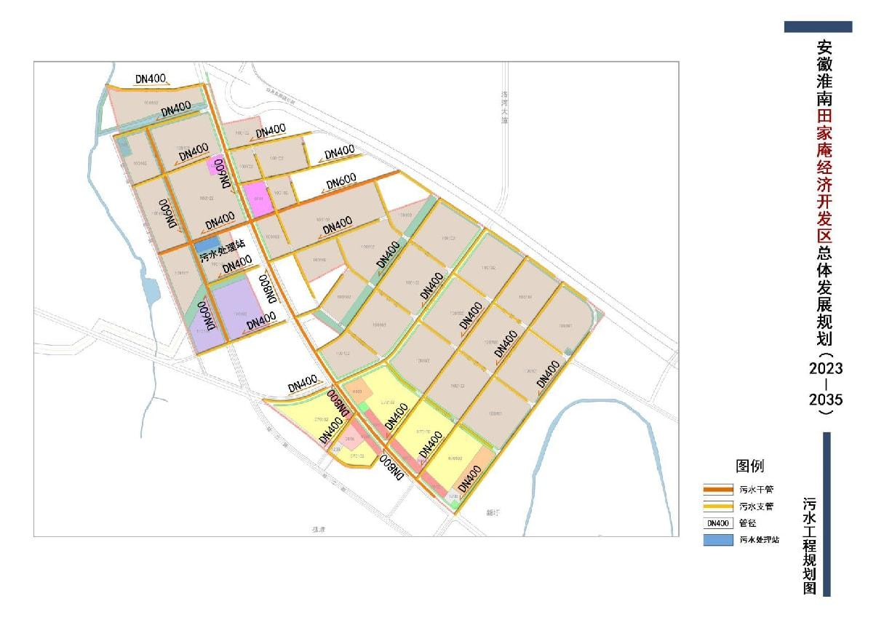

图5.2-7 田家庵经济开发区污水工程规划图
3）处理工艺及规模
①从水量角度分析
田家庵经济开发区污水收集管网已经建设完成，本项目污水排放量10.7m³/d，园区现状污水处理规模约为200~300m³/d，剩余处理能力≥700m³/d，本项目仅占园区污水处理厂剩余处理能力的1.53%，外排废水量较小，不会对园区污水处理厂产生冲击负荷，园区污水处理厂剩余处理能力能够满足本项目排放废水水量纳管要求。目前园区污水处理厂运行稳定，废水经处理达到《城镇污水处理厂污染物排放标准》（GB18918-2002）表1一级A标准后排入地表水体林桥涧沟，废水实现达标排放，对地表水体瓦埠湖水环境质量影响较小。
②从水质角度分析
田家庵经济开发区污水处理站预处理工艺采用粗、细格栅、提升泵房、沉砂的方法。生化处理工艺采用多模式A/A/O工艺（见下图）。项目综合废水经预处理后能够达到《石油化学工业污染物排放标准》（GB31571-2015）和园区污水处理厂接管标准（LAS执行《污水综合排放标准》（GB8978-1996）表4中三级标准），外排废水水质能达到污水处理厂的进水水质要求，不会对污水处理厂正常运行造成影响。因此，产生的废水排入园区污水处理厂可行。本项目洗车废水、初期雨水经隔油池后与生活污水一并排入化粪池，经预处理后与间接循环冷却排水、脱盐水制备产生浓水、反冲洗废水接管市政污水管网，需满足田家庵经济开发区污水处理站接管标准，其中未规定的因子依次执行《污水综合排放标准》（GB8978-1996）三级标准。本项目排放的废水水质和田家庵经济开发区污水处理站接管限值对比见下表。
表5.2.2-5 外排废水水质接管可行性分析（单位：mg/L，pH无量纲）
序号 | 污染物 | 本项目外排废水水质 | 田家庵经济开发区污水处理站接管限值 | 《污水综合排放标准》（GB8978-1996）三级标准 | 《石油化学工业污染物排放标准》（GB8978-2015） | 本项目执行标准 | 是否达标
1 | pH | 6-9 | 6-9 | 6-9 | / | 6-9 | 是
2 | COD | 192.96 | 350 | 500 | / | 350 | 是
3 | BOD₅ | 54.62 | 250 | 300 | / | 250 | 是
4 | SS | 107.71 | 280 | 400 | / | 280 | 是
5 | 氨氮 | 11.23 | 30 | / | / | 30 | 是
6 | 总氮 | 12.51 | 50 | / | / | 50 | 是
7 | 总磷 | 1.28 | 5 | / | / | 5 | 是
8 | LAS | 0.51 | / | 20 | / | 20 | 是
9 | 石油类 | 2.85 | / | 30 | 15 | 15

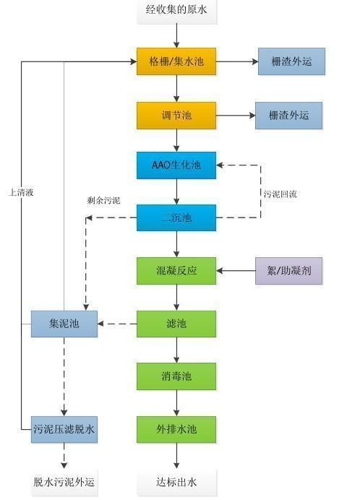
图5.2-8 田家庵经济开发区污水处理站污水处理工艺流程图
综上所述，本项目废水接管田家庵经济开发区污水处理站处理是可行的。
（5）废水污染物自行监测计划
由于本项目不涉及石油化工常规污染因子，废水基本为生活污水和清净下水，根据《排污许可证申请与核发技术规范 总则》（HJ942-2018），根据《排污单位自行监测技术指南 储油库、加油站》（HJ1249-2022），等规定的监测分析方法对污染源进行日常例行监测，设置环境保护图形标志牌，本项目有关废水污染源监测点、监测项目及监测频次见表5.2.2-6。

表5.2.2-6 本项目监测计划一览表
监测点位 |  | 监测因子 | 监测频率 | 监测点
废水排口 | DW001 | pH、SS、COD、BOD₅、NH₃-N、TN、TP、LAS、石油类 | 1次/季度 | 废水排放口

5.2.2.4废水环境影响评价结论
本项目生产废水（间接循环冷却废水、脱盐水制备产生浓水、反冲洗废水）直接接管市政污水管网，生活废水、保洁废水经过厂区化粪池收集预处理，洗车废水、初期雨水经隔油沉淀后接管市政污水管网，经市政污水管网排入田家庵经济开发区污水处理站，尾水最终排入瓦埠湖。项目地位于田家庵经济开发区污水处理站收水辐射范围以内；项目外排废水量产生不大，且水质较简单，主要为生活污水及清净下水，不会对田家庵经济开发区污水处理站产生冲击负荷；田家庵经济开发区污水处理站的处理工艺可满足对项目废水的达标处理要求，废水经过处理后，可达到《城镇污水处理厂污染物排放标准》（GB18918-2002）一级A标准污染物排放浓度限值，尾水最终排入瓦埠湖。
综上，本项目外排废水经过处理后，对环境影响不大。

表5.2.2-7 建设项目地表水环境影响评价自查表
工作内容 |  | 自查项目
影响识别 | 影响类型 | 水污染影响型；水文要素影响型□
影响识别 | 水环境保护目标 | 饮用水水源保护区□；饮用水取水口□；涉水的自然保护区□；重要湿地□；  重点保护与珍稀水生生物的栖息地□；重要水生生物的自然产卵场及索饵场、越冬场和洄游通道、天然渔场等渔业水体□；涉水的风景名胜区□；其他□
影响识别 | 影响途径 | 水污染影响型 |  |  |  |  |  |  | 水文要素影响型
影响识别 | 影响途径 | 直接排放□；间接排放；其他□ |  |  |  |  |  |  | 水温□；径流□；水域面积□
影响识别 | 影响因子 | 持久性污染物□；有毒有害污染物；非持久性污染物；pH值；热污染□；富营养化□；其他□ |  |  |  |  |  |  | 水温□；水位（水深）□；流速□；流量□；其他□
评价等级 |  | 水污染影响型 |  |  |  |  |  |  | 水文要素影响型
 |  | 一级□；二级□；三级A□；三级B |  |  |  |  |  |  | 一级□；二级□；三级□
现状调查 | 区域污染源 | 调查项目 |  |  |  |  |  |  | 数据来源
现状调查 | 区域污染源 | 已建；在建□；拟建；其他□ |  |  |  | 拟替代的污染源□ |  |  | 排污许可证□；环评；环保验收□；既有实测□；  现场监测□；入河排放口数据□；其他
现状调查 | 受影响水体水环境质量 | 调查时期 |  |  |  |  |  |  | 数据来源
现状调查 | 受影响水体水环境质量 | 丰水期☑；平水期□；枯水期；冰封期□  春季☑；夏季□；秋季□；冬季 |  |  |  |  |  |  | 生态环境保护主管部门；补充监测；其他
现状调查 | 区域水资源开发利用状况 | 未开发□；开发量40%以下□；开发量40%以上□
现状调查 | 水文情势调查 | 调查时期 |  |  |  |  |  |  | 数据来源
现状调查 | 水文情势调查 | 丰水期□；平水期□；枯水期□；冰封期□  春季□；夏季□；秋季□；冬季□ |  |  |  |  |  |  | 水行政主管部门□；补充监测□；其他□
现状调查 | 补充检测 | 监测时期 |  |  |  |  |  |  | 监测因子 |  |  | 监测断面或点位
现状调查 | 补充检测 | 丰水期□；平水期□；枯水期；冰封期□  春季□；夏季□；秋季□；冬季 |  |  |  |  |  |  | （/） |  |  | 监测断面或点位个数  （）个
现状评价 | 评价范围 | 河流：长度（）km；湖库、河口及近岸海域：面积（）km²
现状评价 | 评价因子 | pH、COD、BOD₅、NH₃-N、总磷、总氮、LAS、石油类
现状评价 | 评价标准 | 河流、湖库、河口：Ⅰ类□；Ⅱ类□；Ⅲ类；Ⅳ类□；Ⅴ类□  近岸海域：第一类□；第二类□；第三类□；第四类□  规划年评价标准（）
现状评价 | 评价时期 | 丰水期☑；平水期□；枯水期□；冰封期□  春季☑；夏季；秋季□；冬季□
现状评价 | 评价结论 | 水环境功能区或水功能区、近岸海域环境功能区水质达标状况□：达标□；不达标□  水环境控制单元或断面水质达标状况□：达标□；不达标□  水环境保护目标质量状况□：达标；不达标□  对照断面、控制断面等代表性断面的水质状况□：达标□；不达标□  底泥污染评价□  水资源与开发利用程度及其水文情势评价□  水环境质量回顾评价□  流域（区域）水资源（包括水能资源）与开发利用总体状况、生态流量管理要求与现状满足程度、建设项目占用水域空间的水流状况与河湖演变状况□ |  |  |  |  |  |  |  |  |  |  | 达标区  不达标区□
影响预测 | 预测范围 | 河流：长度（）km；湖库、河口及近岸海域：面积（）km²
影响预测 | 预测因子 | （）
影响预测 | 预测时期 | 丰水期□；平水期□；枯水期□；冰封期□  春季□；夏季□；秋季□；冬季□  设计水文条件□
影响预测 | 预测情景 | 建设期□；生产运行期□；服务期满后□  正常工况□；非正常工况□  污染控制和减缓措施方案□  区（流）域环境质量改善目标要求情景□
影响预测 | 预测方法 | 数值解□：解析解□；其他□  导则推荐模式□：其他□
影响评价 | 水污染控制和水环境影响减缓措施有效性评价 | 区（流）域水环境质量改善目标；替代削减源□
影响评价 | 水环境影响评价 | 排放口混合区外满足水环境管理要求□  水环境功能区或水功能区、近岸海域环境功能区水质达标□  满足水环境保护目标水域水环境质量要求□  水环境控制单元或断面水质达标☑  满足重点水污染物排放总量控制指标要求，重点行业建设项目，主要污染物排放满足等量或减量替代要求□  满足区（流）域水环境质量改善目标要求□  水文要素影响型建设项目同时应包括水文情势变化评价、主要水文特征值影响评价、生态流量符合性评价□  对于新设或调整入河（湖库、近岸海域）排放口的建设项目，应包括排放口设置的环境合理性评价□  满足生态保护红线、水环境质量底线、资源利用上线和环境准入清单管理要求□
影响评价 | 污染源排放量核算 | 污染物名称 |  |  | 排放量/（t/a） |  |  |  |  |  | 排放浓度限值/（mg/L）
影响评价 | 污染源排放量核算 | 综合废水3917.884t/a
影响评价 | 污染源排放量核算 | COD |  |  | 0.756 |  |  |  |  |  | 192.96
影响评价 | 污染源排放量核算 | 氨氮 |  |  | 0.044 |  |  |  |  |  | 11.23
影响评价 | 污染源排放量核算 | 总氮 |  |  | 0.049 |  |  |  |  |  | 12.51
影响评价 | 污染源排放量核算 | 总磷 |  |  | 0.005 |  |  |  |  |  | 1.28
影响评价 | 污染源排放量核算 | BOD₅ |  |  | 0.214 |  |  |  |  |  | 56.42
影响评价 | 污染源排放量核算 | SS |  |  | 0.422 |  |  |  |  |  | 107.71
影响评价 | 替代源排放情况 | 污染源名称 |  | 排污许可证编号 |  |  | 污染物名称 |  |  | 排放量/（t/a） |  |  |  | 排放浓度/（mg/L）
影响评价 | 替代源排放情况 | （） |  | （） |  |  | （） |  |  | （） |  |  |  | （）
影响评价 | 生态流量确定 | 生态流量：一般水期（）m³/s；鱼类繁殖期（）m³/s；其他（）m³/s  生态水位：一般水期（）m；鱼类繁殖期（）m；其他（）m
防治措施 | 环保措施 | 污水处理设施；水文减缓设施□；生态流量保障设施□；区域削减□；依托其他工程措施；其他□
防治措施 | 监测计划 |  | 环境质量 |  |  |  |  | 污染源
防治措施 | 监测计划 | 监测方式 | 手动；自动□；无监测□ |  |  |  |  | 手动；自动；无监测□
防治措施 | 监测计划 | 监测点位 | （） |  |  |  |  | （）
防治措施 | 监测计划 | 监测因子 | （） |  |  |  |  | （/）
防治措施 | 污染物排放清单
评价结论 |  | 可以接受；不可以接受□
注：“□”为勾选项，可√；“（）”为内容填写项；“备注”为其他补充内容。

5.2.3运营期声环境影响评价

5.2.3.1预测范围
1、评价等级与预测范围
根据《环境影响评价技术导则声环境》（HJ2.4-2021）中相关规定，确定本次声环境评价工作等级为三级，评价范围为项目厂界外200m范围内。
2、评价内容
对噪声源进行类比调查，将噪声源产生的预测值叠加，计算各厂界噪声贡献值，本评价声环境影响预测点位为站区周界。

5.2.3.2评价标准
厂界噪声执行《工业企业厂界环境噪声排放标准》（GB12348-2008）中3类标准，详见表5.2.3-1。
表5.2.3-1 评价标准（单位：dB（A））
厂界 | 评价标准 | 昼间 | 夜间
南、北厂界 | 3类 | 65 | 55
东、西厂界 | 4类 | 70 | 55

5.2.3.3高噪声源强的确定
根据工程分析，项目涉及的主要噪声源为制氢生产线制氢装置、氢气纯化系统、氢气汇流排氢气压缩机、除盐水系统、循环冷却塔及风机、冷水机组、泵类等设备噪声以及偶发性氮气吹扫高压气放散等噪声。项目选用低声设备，厂房或设备间隔声、设减震基础、安装消声器。项目营运期产噪设备噪声源强及处理效果见5.2.2-3。

表5.2.2-3 项目主要噪声源排放源强（室内）
序号 | 建筑物名称 | 设备名称 | 单台噪声源强声功率级dB（A） | 数量/台 | 声源控制措施 | 空间相对位置（m） |  |  | 距室内边界距离/m |  |  |  | 距室内边界声级dB（A） |  |  |  | 运行时段 | 建筑物插入损失dB（A） | 建筑物外损失
 |  |  |  |  |  |  |  |  |  |  |  |  |  |  |  |  |  |  | 声压级dB（A） |  |  |  | 建筑物外距离m
 |  |  |  |  |  | X | Y | Z | E | W | S | N | E | W | S | N | 运行时段 | 建筑物插入损失dB（A） | E | W | S | N | 建筑物外距离m
1 | 站区内 | 撬装式制氢设备（含风机） | 80 | 3 | 选用低噪声设备，厂房隔声等措施 | 120 | 35 | 5 | 32 | 120 | 35 | 82 | 54.7 | 43.2 | 53.9 | 46.5 | 昼夜间断运行 | 15 | 39.7 | 28.2 | 38.9 | 31.5 | 1
2 | 站区内 | 氢气压缩机 | 75 | 7 | 选用低噪声设备，厂房隔声等措施 | 115 | 20 | 1 | 37 | 115 | 20 | 97 | 52.1 | 42.2 | 57.4 | 43.7 | 昼夜间断运行 | 15 | 37.1 | 27.2 | 42.4 | 28.7 | 1
3 | 站区内 | 冷水机 | 80 | 3 | 选用低噪声设备，厂房隔声等措施 | 95 | 21 | 1 | 57 | 95 | 21 | 96 | 49.7 | 45.2 | 58.3 | 45.1 | 昼夜间断运行 | 15 | 34.7 | 30.2 | 43.3 | 30.1 | 1
4 | 站区内 | 储氢瓶组 | 80 | 8 | 选用低噪声设备，厂房隔声等措施 | 95 | 36 | 3 | 57 | 95 | 36 | 81 | 53.9 | 49.5 | 57.9 | 50.9 | 昼夜间断运行 | 15 | 38.9 | 34.5 | 42.9 | 35.9 | 1
5 | 站区内 | 卸气柱 | 85 | 2 | 选用低噪声设备，厂房隔声等措施 | 105 | 49 | 2 | 47 | 105 | 49 | 68 | 54.6 | 47.6 | 54.2 | 51.4 | 昼夜间断运行 | 15 | 39.6 | 32.6 | 39.2 | 36.4 | 1
6 | 站区内 | 加氢机冷冻机 | 85 | 2 | 选用低噪声设备，厂房隔声等措施 | 83 | 20 | 2 | 69 | 83 | 20 | 97 | 51.2 | 49.6 | 62.0 | 48.3 | 昼夜间断运行 | 15 | 36.2 | 34.6 | 47.0 | 33.3 | 1
7 | 站区内 | 氢气充装柱 | 80 | 3 | 选用低噪声设备，厂房隔声等措施 | 103 | 60 | 1 | 49 | 103 | 60 | 57 | 51.0 | 44.5 | 49.2 | 49.7 | 昼夜间断运行 | 15 | 36.0 | 29.5 | 34.2 | 34.7 | 1
8 | 站区内 | 净化生物沼气减压撬 | 80 | 3 | 选用低噪声设备，厂房隔声等措施 | 110 | 58 | 1 | 42 | 110 | 58 | 59 | 52.3 | 43.9 | 49.5 | 49.4 | 昼夜间断运行 | 15 | 37.3 | 28.9 | 34.5 | 34.4 | 1
9 | 站区内 | 氮气汇流排 | 85 | 1 | 选用低噪声设备，厂房隔声等措施 | 80 | 62 | 2 | 72 | 80 | 62 | 55 | 47.9 | 46.9 | 49.2 | 50.2 | 昼夜间断运行 | 15 | 32.9 | 31.9 | 34.2 | 35.2 | 1
10 | 站区内 | 缓冲罐 | 80 | 3 | 选用低噪声设备，厂房隔声等措施 | 120 | 21 | 2 | 32 | 120 | 21 | 96 | 54.7 | 43.2 | 58.3 | 45.1 | 昼夜间断运行 | 15 | 39.7 | 28.2 | 43.3 | 30.1 | 1
11 | 站区内 | 顺序控制盘 | 85 | 3 | 选用低噪声设备，厂房隔声等措施 | 100 | 27 | 2 | 52 | 100 | 27 | 90 | 55.5 | 49.8 | 61.1 | 50.7 | 昼夜间断运行 | 15 | 40.5 | 34.8 | 46.1 | 35.7 | 1
12 | 站区内 | 制氮机 | 90 | 1 | 选用低噪声设备，厂房隔声等措施 | 83 | 62 | 2 | 69 | 83 | 62 | 55 | 53.2 | 51.6 | 54.2 | 55.2 | 昼夜间断运行 | 15 | 38.2 | 36.6 | 39.2 | 40.2 | 1
13 | 站区内 | 蒸汽发生器 | 80 | 3 | 选用低噪声设备，厂房隔声等措施 | 100 | 21 | 1 | 52 | 100 | 21 | 96 | 50.5 | 44.8 | 58.3 | 45.1 | 昼夜间断运行 | 15 | 35.5 | 29.8 | 43.3 | 30.1 | 1
14 | 站区内 | 脱盐水撬 | 85 | 1 | 选用低噪声设备，厂房隔声等措施 | 95 | 26 | 1 | 57 | 95 | 26 | 91 | 49.9 | 45.4 | 56.7 | 45.8 | 昼夜间断运行 | 15 | 34.9 | 30.4 | 41.7 | 30.8 | 1
15 | 站区内 | 密闭循环冷却水系统 | 80 | 1 | 选用低噪声设备，厂房隔声等措施 | 110 | 26 | 1 | 42 | 110 | 26 | 91 | 47.5 | 39.2 | 51.7 | 40.8 | 昼夜间断运行 | 15 | 32.5 | 24.2 | 36.7 | 25.8 | 1
16 | 站区内 | 双油品四枪加油机 | 80 | 4 | 选用低噪声设备，厂房隔声等措施 | 30 | 38 | 1 | 122 | 30 | 38 | 79 | 44.3 | 56.5 | 54.4 | 48.1 | 昼夜间断运行 | 15 | 29.3 | 41.5 | 39.4 | 33.1 | 1
17 | 站区内 | 氢气加气机 | 75 | 4 | 选用低噪声设备，厂房隔声等措施 | 50 | 38 | 1 | 102 | 50 | 38 | 79 | 40.8 | 47.0 | 49.4 | 43.1 | 昼夜间断运行 | 15 | 25.8 | 32.0 | 34.4 | 28.1 | 1
18 | 站区内 | 密闭式卸油管路系统 | 75 | 4 | 选用低噪声设备，厂房隔声等措施 | 30 | 41 | 1 | 122 | 30 | 41 | 76 | 39.3 | 51.5 | 48.8 | 43.4 | 昼夜间断运行 | 15 | 24.3 | 36.5 | 33.8 | 28.4 | 1
19 | 站区内 | 卸车机 | 85 | 1 | 选用低噪声设备，厂房隔声等措施 | 35 | 41 | 1 | 117 | 35 | 41 | 76 | 43.6 | 54.1 | 52.7 | 47.4 | 昼夜间断运行 | 15 | 28.6 | 39.1 | 37.7 | 32.4 | 1
20 | 站区内 | 洗车机 | 70 | 1 | 选用低噪声设备，厂房隔声等措施 | 27 | 32 | 1 | 125 | 27 | 32 | 85 | 28.1 | 41.4 | 39.9 | 31.4 | 昼夜间断运行 | 15 | 13.1 | 26.4 | 24.9 | 16.4 | 1
备注：①以厂界西南点为原点；②项目同类型设备有大致相同的源强、尺寸，位于同一车间内，传播条件相同，且声源至车间各边界距离均大于自身最大几何尺寸的两倍，因此众多相同类型设备同类型等效为一个设备，坐标为等效坐标点位置，其噪声级叠加计算。

5.2.3.4噪声预测
（1）预测模式
根据项目设备声源特征和声学环境的特点，同时根据业主提供资料，视设备声源为点源。噪声在室外空间的传播，由于受到遮挡物的隔断，各种介质的吸收与反射以及空气介质的吸收等物理作用而逐渐减弱。为了简化计算条件并能考虑到最不利因素，计算时只考虑噪声随距离的衰减。
依据《环境影响评价技术导则声环境》（HJ2.4-2021）中推荐的工业噪声预测计算模式，对项目运行后的厂界噪声变化情况进行分析。本项目各类生产设备、污水处理站各类构筑物等设备布置在室内，采用室内声源等效室外声源声功率级计算方法；项目风机布置在室外，采用室外声源声功率级计算方法。
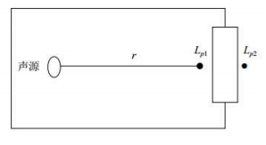
图5.2-8 室内声源等效为室外声源图例
声源位于室内，室内声源可采用等效室外声源声功率级法进行计算。设靠近开口处（或窗户）室内、室外某倍频带的声压级或A声级分别为L_{p1}和L_{p2}。若声源所在室内声场为近似扩散声场，则室外的倍频带声压级可按近似求出：
L_{p2}=L_{p1}-（TL+6）
式中：L_{p1}——靠近开口处（或窗户）室内某倍频带的声压级或A声级，dB；
L_{p2}——靠近开口处（或窗户）室外某倍频带的声压级或A声级，dB；
TL——隔墙（或窗户）倍频带或A声级的隔声量，dB。
计算某一室内声源靠近围护结构处产生的倍频带声压级或A声级：
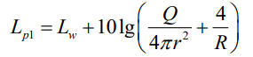
式中：L_{p1}——靠近开口处（或窗户）室内某倍频带的声压级或A声级，dB；
Lw——点声源声功率级（A计权或倍频带），dB；
Q——指向性因数；通常对无指向性声源，当声源放在房间中心时，Q=1；当放在一面墙的中心时，Q=2；当放在两面墙夹角处时，Q=4；当放在三面墙夹角处时，Q=8；
R——房间常数；Sα/（1-α），S为房间内表面面积，m²；α为平均吸声系数；
r——声源到靠近围护结构某点处的距离，m。
计算出所有室内声源在围护结构处产生的i倍频带叠加声压级：
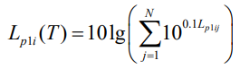
式中：L_{pli}（T）——靠近围护结构处室内N个声源i倍频带的叠加声压级，dB；
L_{p1ij}——室内j声源i倍频带的声压级，dB；
N——室内声源总数。
在室内近似为扩散声场时，按式计算出靠近室外围护结构处的声压级：
式中：L_{p2i}（T）——靠近围护结构处室外N个声源i倍频带的叠加声压级，dB；
L_{p1i}（T）——靠近围护结构处室内N个声源i倍频带的叠加声压级，dB；
TL_{i}——围护结构i倍频带的隔声量，dB。
将室外声源的声压级和透过面积换算成等效的室外声源，计算出中心位置位于透声面积（S）处的等效声源的倍频带声功率级。
式中：Lw——中心位置位于透声面积（S）处的等效声源的倍频带声功率级，dB；
L_{p2}（T）——靠近围护结构处室外声源的声压级，dB；
S——透声面积，m²。
然后按室外声源预测方法计算预测点处的A声级。室外声源处于半自由声场情况下，且声源可看作是位于地面上的，则：
式中：r点声源到受声点的距离，m。
倍频带声压级和A声级转换：
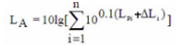
运行设备到厂界噪声叠加按照下式计算：
式中：Leqg--建设项目声源在预测点的等效声级贡献值，dB（A）；
L_{Ai}室外i声源在预测点产生的A声级，dB（A）；
t-等效室外声源在T时间内j声源工作时间，s;
t_{i}-室外声源在T时间内i声源工作时间，s；
- -用于计算等效声级的时间，s；
（2）项目采取的噪声控制措施
1）在高噪声设备机器底面安装垫木或者橡胶减振垫，用地脚螺栓固定，减小设备运行时的振动和振动引起的噪声。项目使用的油泵等设备置于地下安装方式。
2）选用低噪声设备，针对制氢生产线制氢装置、氢气纯化系统、氢气汇流排氢气压缩机等设备采取安装减振垫措施、风机安装隔声罩，空压机位于独立封闭空压机房内经过隔声消减噪声，厂区四周设置围墙。
3）强化生产管理，加强设备维护保养，维持设备处于良好的运转状态，避免设备运转不正常时噪声增大。
4）在总图布置上采用“闹静分开”和“合理布局”的设计原则，将高噪声设备布置在厂区中心区域。

5.2.3.5噪声预测
本项目设备对各厂界噪声影响贡献值预计在13.1~46.1dB（A）之间，厂界噪声可满足《工业企业厂界环境噪声排放标准》（GB12348-2008）中相应标准限值要求。本项目厂界周边200m范围内无敏感点，因此噪声对环境影响不大，不会降低当地声环境功能级别。
表5.2.3-5 厂界噪声预测结果与达标分析表
预测方位 | 空间相对位置/m |  |  | 时段 | 预测值（dB(A)） | 标准限值（dB(A)） | 达标  情况
预测方位 | X | Y | Z
东侧 | 153 | 60 | 1 | 昼间 | 49.4 | 70 | 达标
 |  |  |  | 夜间 | 49.4 | 55 | 达标
南侧 | 76 | -1 | 1 | 昼间 | 54.2 | 65 | 达标
 |  |  |  | 夜间 | 54.2 | 55 | 达标
西侧 | 60 | -16 | 1 | 昼间 | 47.2 | 70 | 达标
 |  |  |  | 夜间 | 47.2 | 55 | 达标
北侧 | 42 | 120 | 1 | 昼间 | 46.6 | 65 | 达标
 |  |  |  | 夜间 | 46.6 | 55 | 达标
根据上表预测结果分析表明，本项目建成投产后，厂内各种设备所产生的噪声在采取相应的措施以及厂区合理布局后，经预测各厂界噪声能达到满足《工业企业厂界环境噪声排放标准》（GB12348-2008）中的3类及4类标准的要求。项目运营期对所在区域声环境影响小。
表5.2.3-6 声环境影响评价自查表
工作内容 |  | 自查项目
评价等级与范围 | 评价等级 | 一级二级三级
评价等级与范围 | 评价范围 | 200m大于200m小于200m
评价因子 | 评价因子 | 等效连续A声级 |  |  | 最大A声级 |  |  |  | 计权等效连续感觉噪声级
评价标准 | 评价标准 | 国家标准 |  |  | 地方标准 |  |  |  | 国外标准
现状评价 | 环境功能区 | 0类区 | 1类区 |  | 2类区 |  | 3类区 |  |  | 4a类区 |  |  | 4b类区
现状评价 | 评价年度 | 初期 |  | 近期 |  |  | 中期 |  |  |  | 远期
现状评价 | 现状调查方法 | 现场实测法 |  |  | 现场实测加模型计算法 |  |  |  |  |  | 收集资料
现状评价 | 现状评价 | 达标百分比 |  |  | 100%
噪声源  调查 | 噪声源调查方法 | 现场实测 |  |  | 已有资料 |  |  |  |  |  | 研究成果
声环境影响预测与评价 | 预测模型 | 导则推荐模型 |  |  | 其他
声环境影响预测与评价 | 预测范围 | 200m |  |  | 大于200m |  |  | 小于200m
声环境影响预测与评价 | 预测因子 | 等效连续A声级 |  |  | 最大A声级 |  |  | 计权等效连续感觉噪声级
声环境影响预测与评价 | 厂界噪声贡献值 | 达标 |  |  |  | 不达标
声环境影响预测与评价 | 声环境保护目标处噪声值 | 达标 |  |  |  | 不达标
环境监测计划 | 排放监测 | 厂界监测固定位置监测 |  |  |  | 自动监测手动监测 |  |  |  |  |  | 无监测
环境监测计划 | 声环境保护目标处噪声监测 | 监测因子：（） |  |  |  | 监测点位数（一） |  |  |  |  |  | 无监测
评价结论 | 环境影响 | 可行不可行
注：“□”为勾选项，可√；“（）”为内容填写项。

5.2.4运营期固废环境影响评价

5.2.4.1固体废物产生情况
本项目固体废弃物主要有：沼气除杂产生废过滤膜、制氮机废过滤膜、制氢过程产生的废吸附剂、废脱硫剂、废催化剂、脱盐水产生的废滤芯、废滤膜、生活垃圾、隔油沉淀产生废污泥、清罐废油泥（含废清理液）。固体废物产生详细情况见表5.2.4-1。

表5.2.4-1 运营期建设项目固废产生情况表
序号 | 固废名称 | 产生工序 | 属性 | 废物类别 | 废物代码 | 形态 | 产生量  (t/a） | 采取处理的处置方式 | 环境管  理要求
1 | 沼气除杂产生废过滤膜 | 沼气过滤 | 一般固废 | / | 261-001-99 | 固态 | 0.05 | 厂家回收 | 分类收集，不外排
2 | 废滤芯、废滤膜 | 脱盐水制备 | 一般固废 | / | 261-001-99 | 固态 | 0.5 | 收集后外售用 | 分类收集，不外排
3 | 制氮机废过滤膜 | 氮气制备 | 一般固废 | / | 261-001-99 | 固态 | 0.1 | 厂家回收 | 分类收集，不外排
4 | 废包装桶 | 洗车剂使用 | 一般固废 | / | 261-001-99 | 固态 | 0.018 | 交由物资公司回收利用 | 分类收集，不外排
5 | 废脱硫剂 | 脱硫塔 | 危险废物 | HW49 | 900-041-49 | 固态 | 0.43 | 具有资质厂家更换处置 | 满足《危险废物贮存污染控制标准》（GB18597-2023）中相关要求
6 | 废催化剂 | 高温转化炉 | 危险废物 | HW46 | 900-037-46 | 固态 | 0.43 | 具有资质厂家更换处置 | 满足《危险废物贮存污染控制标准》（GB18597-2023）中相关要求
7 | 废催化剂 | 中温转化炉 | 危险废物 | HW50 | 261-156-50 | 固态 | 0.46 | 具有资质厂家更换处置 | 满足《危险废物贮存污染控制标准》（GB18597-2023）中相关要求
8 | 废吸附剂 | 吸附塔 | 危险废物 | HW49 | 900-039-49 | 固态 | 2 | 危险废物暂存间分类暂存，定期委托有资质单位处置 | 满足《危险废物贮存污染控制标准》（GB18597-2023）中相关要求
9 | 污泥 | 隔油池 | 危险废物 | HW08 | 900-210-08 | 液态 | 3 | 危险废物暂存间分类暂存，定期委托有资质单位处置 | 满足《危险废物贮存污染控制标准》（GB18597-2023）中相关要求
10 | 清罐废油泥（含废清理液） | 储油罐 | 危险废物 | HW08 | 900-249-08 | 液态 | 1 | 由资质单位处置 | 满足《危险废物贮存污染控制标准》（GB18597-2023）中相关要求
11 | 生活垃圾 | 生活办公 | 生活垃圾 | 99 | 900-999-99 | 固态 | 5.475 | 环卫清运 | 分类收集，  环卫清运

5.2.4.2固体废物环境影响分析
（1）生活垃圾
生活垃圾的成分比较复杂，会在微生物和细菌的作用下发生腐烂，发出恶臭，也成为蚊蝇滋生、病菌繁殖、老鼠肆虐的场所，是引发流行性疾病的重要发生源。
本项目产生的生活垃圾采取垃圾桶集中收集，每日由市政环卫部门清运、处理。做到日产日清，不会产生二次污染，对环境影响小。
（2）一般工业固体废物
一般工业固体废物项目生产过程中产生的一般工业固体废物如果疏于管理，将其随意丢弃和堆放，不仅占用厂区空间，还影响企业景观，而且长期经过雨水浸淋，固体废物中的有害物质会发生迁移，不仅污染堆放地的土壤环境，还有可能随雨水径流肆意漫流，进入周围水体，污染水环境。有些会发生腐烂，产生恶臭和其他污染物，污染大气环境。
表5.2.4-2 一般固废贮存能力分析表
序号 | 贮存场所名称 | 废物名称 | 废物代码 | 位置 | 占地面积 | 贮存方式 | 产生量（t/d） | 贮存  能力 | 贮存  周期 | 是否满足要求
1 | 一般固废间 | 沼气除杂产生废过滤膜 | 261-001-99 | 一般固废间 | 5m² | 袋装暂存 | 0.05 | 5t | 10d | 满足
2 | 一般固废间 | 废滤芯、废滤膜 | 261-001-99 | 一般固废间 | 10m² | 堆放 | 0.5 | 30 | 15d | 满足
3 | 一般固废间 | 制氮机废过滤膜 | 261-001-99 | 一般固废间 | 2m² | 桶装封存 | 0.1 | 1.5t | 30d | 满足
4 | 一般固废间 | 废包装桶 | 261-001-99 | 一般固废间 | 3m² | 桶装封存 | 0.018 | 2t | 150d | 满足
本项目于站房西侧设置一处一般工业固体废物堆场（主要收集边角废料、废焊渣等），由上表5.2.4-2可知企业拟设置一般固废间满足暂存要求。本项目一般工业固体废物集中收集，定期外售物资回收公司，对环境影响较小。
（3）危险废物
危险废物的危害除了包含一般工业固体废物的危害外，还表现在危险废物的泄漏会污染周围的环境空气、附近江河水体、土壤尤其是农田、耕地等，而且要消除这些影响需要各级地方政府各部门的协作和合作才能完成，需要消耗大量的人力、财力；此外，有些影响很难消除，潜在较大的环境风险，对环境危害很大，同时也给周围的人群的健康和安全带来长期的危害。
本项目拟于站房东侧新建1间危险废物暂存间，建筑面积约20m²，用于收集贮存项目运营产生的危险废物。项目各类危险废物分类、密闭袋装/桶装收集，储存于危废贮存间，定期委托资质单位进行处理。

5.2.4.3危险废物暂存、运输与处置要求
（1）危险废物暂存间选址
危险废物贮存场所选址应满足以下要求：
①根据《危险废物收集、贮存、运输技术规范》（HJ2025-2012）及《危险废物贮存污染控制标准》（GB18597-2023）中，选址地质结构稳定，地震烈度不超过7度；
②设施底部必须高于地下水最高位。
③应在易燃、易爆等危险品仓库、高压输电线路防护区域以外。
④应位于居民中心区常年最大风频的下风向。
⑤应避免建在溶洞区或易遭受严重自然灾害如洪水、滑坡，泥石流、潮汐等影响的地区。
本项目拟建1处危险废物暂存间，布设在站内站房西侧，占地面积为20m²，周边无高压电线等；区域地质结构稳定；危废库独立设置，选址远离办公宿舍区。库房应满足“六防”的要求：防风、防晒、防雨、防漏、防渗、防腐。危废暂存库采用2mm以上高密度聚乙烯材料或其他人工材料防渗，确保防渗系数≤10⁻¹⁰cm/s。选址符合《危险废物贮存污染控制标准》（GB18597-2023）中危险废物集中贮存设施的选址的要求。
（2）危险废物暂存间容量分析
危险废物贮存设施设计原则为：
①地面与裙脚要用坚固、防渗的材料建造，建筑材料必须与危险废物相容。
②必须有泄漏液体收集装置、气体导出口及气体净化装置。
③设施内要有安全照明设施和观察窗口。
④用以存放装载液体、半固体危险废物容器的地方，必须有耐腐蚀的硬化地面，且表面无裂隙。
⑤应设计堵截泄漏的裙脚，地面与裙脚所围建的容积不低于堵截最大容器的最大储量或总储量的五分之一。
⑥不相容的危险废物必须分开存放，并设有隔离间隔断。
表5.2.4-3 危险废物贮存能力分析表
序号 | 贮存场所名称 | 危险废物名称 | 危险废物类别 | 危险废物代码 | 位置 | 占地面积 | 贮存方式 | 产生量（t/a） | 贮存  能力 | 贮存  周期 | 是否满足要求
1 | 危废库 | 废脱硫剂 | HW49 | 900-041-49 | 站房西侧 | / | / | 0.43 | 1 | / | 满足
2 | 危废库 | 废催化剂 | HW46 | 900-037-46 | 站房西侧 | / | / | 0.43 | 2.1 | / | 满足
3 | 危废库 | 废催化剂 | HW50 | 261-156-50 | 站房西侧 | / | / | 0.46 | / | / | /
4 | 危废库 | 废吸附剂 | HW49 | 900-039-49 | 站房西侧 | / | / | 2 | 2 | / | 满足
5 | 危废库 | 污泥 | HW08 | 900-210-08 | 站房西侧 | 2m² | 桶装封存 | 3 | 0.1 | 30d | 满足
6 | 危废库 | 清罐废油泥（含废清理液） | HW08 | 900-249-08 | 站房西侧 | / | 加盖封存，资质单位处置 | 1 | 0.5 | / | 满足
本项目运营期间危险废物暂存主要涉及污泥，其他种类危险废物由资质单位进行处置，各类危险废物定期委托处置，不在厂内长时间存放，本项目危险废物暂存间设计面积约为20m²，根据上表可知拟建危废间满足暂存容纳项目产生的危险废物容量的需要。
（3）危险废物暂存间暂存要求
项目产生的危险废物按处理要求分类分开存放，并设隔离间隔断，禁止将不相容的危险废物在同一容器内混装，同时做好“防风、防雨、防晒、防盗、防流失、防渗漏”，上述危险废物在危险废物暂存间分类暂存，定期交有资质的单位处理。危险废物均委托处理处置，做到不外排，对环境影响小。
此外，厂内需建立危险废物台账管理制度，做好危险废物情况的记录，记录上须注明危险废物的名称、来源、数量、特性和包装容器的类别、入库日期、存放库位、废物出库日期及接收单位名称，危险废物的记录和货单在危险废物回取后应继续保留五年。
（4）危险废物运输过程分析
根据国务院令第344号《危险化学品安全管理条例》、原国家环境保护总局令第5号《危险废物转移联单管理办法》的有关规定，在危险废物外运至处置单位时必须严格遵守以下要求：
①危险废物在转移前，建设单位须按照国家有关规定报批危险废物转移计划；经批准后，建设单位应当向领导部门申请领取联单。转移前三日内报告移出当地环境保护行政主管部门，并同时将预期到达时间报告接收地环境保护行政主管部门。
②危险废物产生单位每转移一车（次）同类危险废物，应当填写一份联单。每车有多类危险废物的，应当按每一类危险废物填写一份联单。
③危险废物运输单位应当如实填写联单的运输单位栏目，按照国家有关危险物品运输的规定，将危险废物安全运抵联单载明的接收地点，并将联单第一联、第二联副联、第三联、第四联、第五联随转移的危险废物交付危险废物接收单位。
④危险废物接收单位应当按照联单填写的内容对危险废物核实验收，如实填写联单中接收单位栏目并加盖公章。接收单位应当将联单第一联、第二联副联自接收危险废物之日起十日内交付建设单位，联单第一联由建设单位自留存档，联单第二联副联由建设单位在二日内报送田家庵区生态环境分局。
联单保存期限为五年；贮存危险废物的，其联单保存期限与危险废物贮存期限相同。生态环境行政主管部门认为有必要延长联单保存期限的，产生单位应当按照要求延期保存联单。
⑤废弃物处置单位的运输人员必须掌握危险化学品运输的安全知识，了解所运载的危险化学品的性质、危害特性、包装容器的使用特性和发生意外时的应急措施。运输车辆必须具有车辆危险货物运输许可证。驾驶人员必须由取得驾驶执照的熟练人员担任。
⑥处置单位在运输危险废物时必须配备押运人员，并随时处于押运人员的监管之下，不得超装、超载，严格按照所在城市规定的行车时间和行车路线行驶，不得进入危险化学品运输车辆禁止通行的区域。
⑦危险废物在运输途中若发生被盗、丢失、流散、泄漏等情况时，公司及押运人员必须立即向当地公安部门报告，并采取一切可能的警示措施。
⑧一旦发生废弃物泄漏事故，公司和废弃物处置单位都应积极协助有关部门采取必要的安全措施，减少事故损失，防止事故蔓延、扩大；针对事故对人体、动植物、土壤、水源、空气造成的现实危害和可能产生的危害，应迅速采取封闭、隔离、洗消等措施，并对事故造成的危害进行监测、处置，直至符合国家环境保护标准。
（5）委托利用或者处置的环境影响分析
本项目建设单位应按照法规要求，将产生的危险废物拟委托有危废处置资质单位处理处置，在选择处置单位时要注意核实接收单位的核准经营范围及处置余量，保证本项目的危险废物均能够得到合理处置。

5.2.4.4固体废物处置环境管理要求
（1）配套建设的固体废物污染环境防治设施（如固体废物收集、密封、转运设施），必须与主体工程同时设计、同时施工、同时投入使用。
（2）加强对固体废物的管理和维护，保证配套建设的污染防治设施的容量满足固体废物临时存储需求。按照国家有关规定制定危险废物管理计划，对危险废物的容器和包装物以及收集、贮存、运输、处置危险废物的设施、场所，必须设置危险废物识别标志。
（3）严格按照《危险废物转移联单管理办法》，实施追踪管理、落实安全处置措施。在各类固体废物收集、贮存、运输、利用、处置过程中应采取必要的防扬散、防流失、防渗漏或者其他防止污染环境的措施。并落实各项处置协议。
（4）实行固体废物的减量化，充分合理利用固体废物和无害化处置固体废物，实现清洁生产和循环经济的发展模式。
综上所述，拟采取的危废处理处置措施符合《中华人民共和国固体废物污染环境防治法》中危险废物的环境污染防治规定、《危险废物贮存污染控制标准》（GB18597-2023）等标准要求，通过采取以上、处理处置措施后，使本公司项目产生的危险固废实现有效的处理处置。

5.2.4.5固体废物环境影响分析结论与建议
本项目建成投产后，通过落实环评提出的污染防控措施，本项目产生的固体废物对环境的影响可以接受。公司应加强对固体废物的管理，完善相应的防治措施，防止固体废物可能对环境的污染。为此，建议：
（1）废物减量化：加强管理，合理选择和利用原材料、能源和其他资源，采用先进的生产工艺和设备，进行清洁生产，尽量减少固体废物的产生量。
（2）废物的储存堆放：坚持危险废物和一般废物分开存放，不能混放的原则。危险废物在装卸、运输、堆放过程中，注意防止危险废物的泄漏产生二次污染。
综上，在加强环境管理，并在落实好各项污染防治措施和固体废物安全处置的前提下，本项目所产生的固体废物对周围环境影响较小，不造成二次污染。

5.2.5运营期地下水环境影响预测与评价
根据《环境影响评价技术导则地下水》（HJ610-2016）表2中规定，项目为I类项目，区域地下水敏感程度为不敏感，本项目地下水评价等级为二级。项目地下水评价范围为周边6km²的范围。

5.2.5.1区域水文地质条件
1、地形地貌
规划区位于淮河以南，地貌单元为剥蚀堆积平原、泛滥冲积平原，微地貌形态可进一步划分为河间平地（Ⅰ）、沿河泛滥带（Ⅱ）、河漫滩（Ⅲ）三个类型。
（1）河间平地（Ⅰ）
分布于本区大部分地区，地势平坦开阔，地面标高22~23m左右，地表岩性为第四系上更新统颍上组（Q3）粉质黏土及黏土。
（2）沿河泛滥带（Ⅱ）
分布于中南部泥河两侧地区，地势较低洼，地面标高17~18m，地表岩性为全新统蚌埠组（Q4）粉土、粉质黏土。
（3）河漫滩（Ⅲ）
分布于淮河河谷两侧，地面标高18~19m，地表岩性为全新统蚌埠组（Q4）粉砂、粉土。
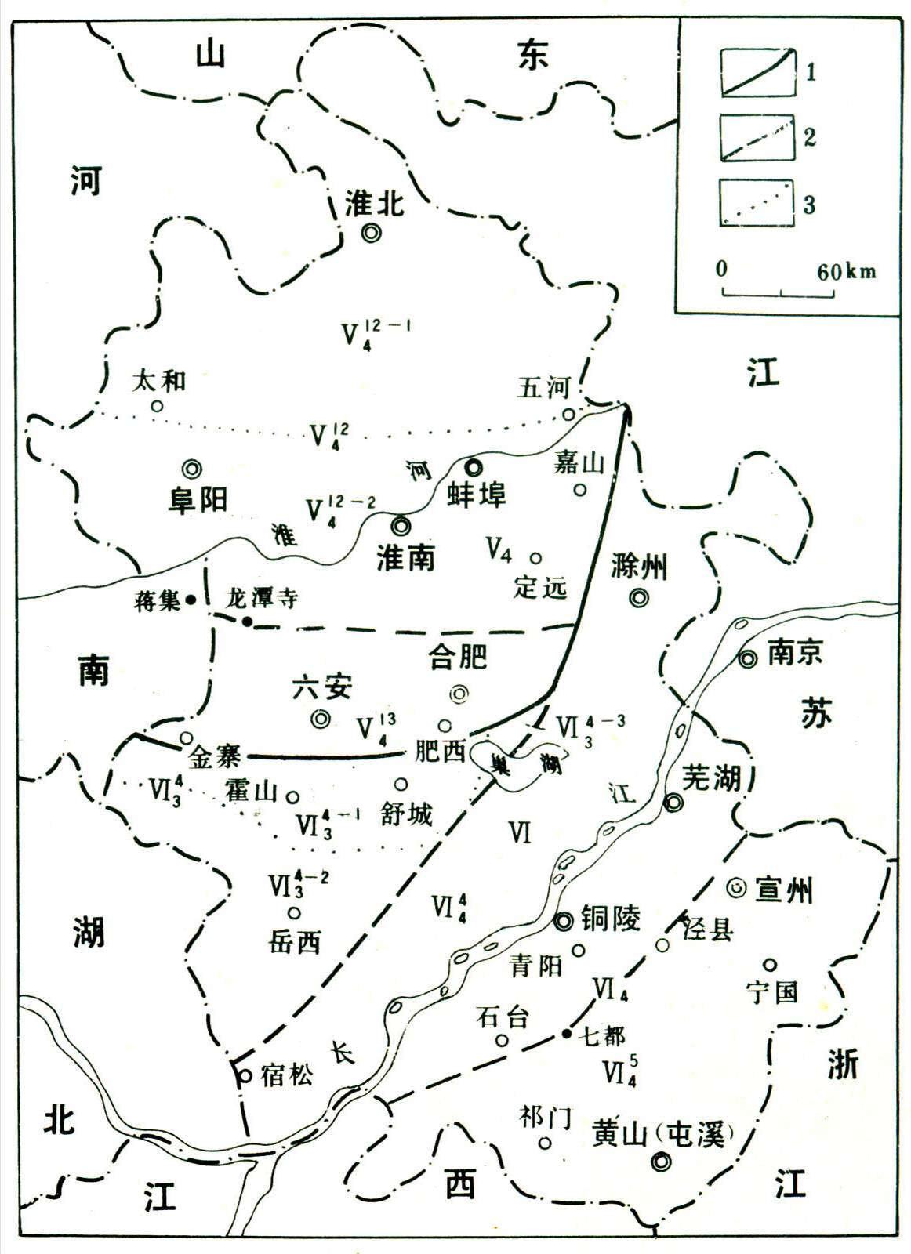
项目所在地
图5.2.5-1 安徽省地层区划图
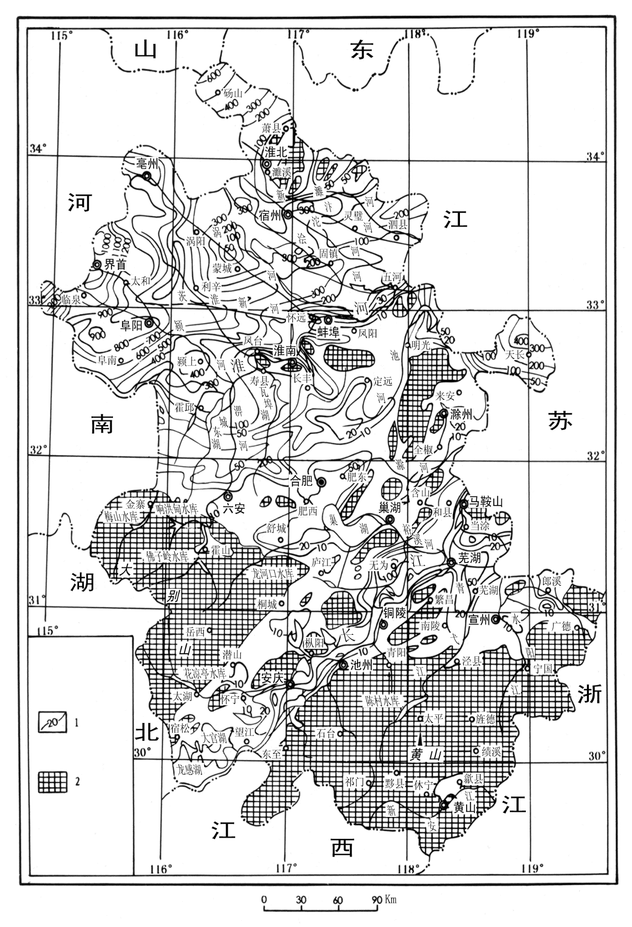
项目所在地
1.松散岩类厚度等值线（m） 2.基岩裸露区
图5.2.5-2 安徽省松散岩类厚度等值线图
2、地质构造
区域构造单元属于中朝准地台南缘，分属淮河台坳淮南陷褶断带。印支运动在南北向挤压应力的作用下塑造了本区构造的基本格局。形成了近东西向的淮南复向斜及北东、北西、近东西向的主要断裂构造。喜山早期，在北北东向的东西向构造联合控制下，形成以东西向为主的断陷盆地。喜山晚期北北东向构造控制占主导地位，出现与现今相一致的剥蚀区和上第三系与第四系的沉降中心。
主要发育有F1、F2、F3、F4、F5断层及谢桥古沟向斜。F1、F2、F3、F4、F5断层走向近东西，倾角15~20°，多为逆断层；F3断层走向近南北，倾角15°，为正断层。
区域处于谢桥古沟向斜东部北翼，主体为一单斜形态，轴向近东西，地层倾角平缓，倾角5~15°。区内断层不发育，仅发育一条近东西向正断层（F4），根据现有资料，全新区以来没有明显的活动迹象。
3、地层岩性
一、区域地层
区域地层隶属华北地层大区晋冀鲁豫地层区徐淮地层分区淮南地层小区，地层除中生界侏罗纪和古生界志留系、泥盆系缺失外，其余地层均有不同程度发育。前第四系地层除上太古界霍邱群、青白口系、震旦系。寒武系、奥陶系、白垩系局部出露地表外，其余均被第四系覆盖，区域地层划分情况见表5.2.5-1。
表5.2.5-1 区域地层划分简表
界 | 系 | 统 | 地层名称 |  | 代号 |  | 厚度（m） |  | 主要岩性
新生界 | 第四系 | 全新统 | 蚌埠组 |  | Q4 |  | <15 |  | 浅黄色粉砂、亚砂土
新生界 | 第四系 | 上更新统 | 颍上组 |  | Q3 |  | 7~39 |  | 灰黄色亚黏土、淤泥质亚黏土、粉细砂、含少量钙质和铁锰质结核
新生界 | 第四系 | 中更新统 | 临泉组 |  | Q2 |  | 29~60 |  | 浅棕、灰黄色亚黏土、含砾中细砂、含钙质结核及铁锰质结核
新生界 | 第四系 | 下更新统 | 太和组 |  | Q1 |  | 40~80 |  | 黄色、浅灰色中、细砂，粉砂组成，间夹薄层黏土
新生界 | 第三系 | 上新统 | 明化镇组 |  | N2m |  | <290 |  | 紫红色、灰绿色黏土及灰白色巨厚层中粗砂、含少量铁锰质钙质结核、下部灰白色泥岩
新生界 | 第三系 | 古新统 | 双浮组 | 定远组 | E1sh | E1dh | >743 | 468 | 粉砂质泥岩，细砂岩，含砾中粗砂岩，底部为角砾岩
中生界 | 白垩纪 | 上统 | 张桥组 |  | K2Z |  | >210 |  | 砂岩，砂砾岩
中生界 | 三迭系 | 下统 | 和尚沟组 |  | T1hs |  | >110 |  | 泥岩、砂质泥岩夹中细砂岩
中生界 | 三迭系 | 下统 | 刘家沟组 |  | T11 |  | >323 |  | 含泥砾中粒长石石英砂岩
古生界 | 二迭系 | 上统 | 石千峰组 |  | P2sh |  | >112 |  | 中粗粒长石石英砂岩，局部含砾
古生界 | 二迭系 | 上统 | 上石河子组 |  | P2s |  | 506 |  | 泥岩、粉砂岩、碳质页岩煤
古生界 | 二迭系 | 下统 | 下石盒子组 |  | P1x |  | 237 |  | 粉砂岩、黏土岩、碳质页岩煤
古生界 | 二迭系 | 下统 | 山西组 |  | P1s |  | 52 |  | 砂质泥岩，细中粒砂岩
古生界 | 石炭系 | 上统 | 太原组 |  | C2t |  | 120 |  | 含燧石结核灰岩夹粉砂岩
古生界 | 奥陶系 | 下统 | 马家沟组 |  | O1m |  | 146 |  | 白云岩，白云质灰岩，灰岩
古生界 | 奥陶系 | 下统 | 萧县组 |  | O1x |  | 213 |  | 灰质白云岩、白云岩灰岩夹泥岩
古生界 | 寒武系 | 上统 | 土坝组 |  | ∈3t |  | 171 |  | 含硅质泥岩白云岩
古生界 | 寒武系 | 上统 | 崮山组 |  | ∈3g |  | 75 |  | 含硅质泥岩白云岩，鲕状白云质灰岩
古生界 | 寒武系 | 中统 | 张夏组 |  | ∈2z |  | 145 |  | 灰质白云岩，白云岩灰岩
上元古界 | 震旦系 | 下统 | 倪园组 |  | Z1n |  | 38 |  | 条带状含燧石结核白云岩
上元古界 | 震旦系 | 下统 | 四顶山组 |  | Z1sd |  | 99 |  | 含叠层石白云岩
上元古界 | 震旦系 |  | 九里桥组 |  | Z1j |  | 71 |  | 条带状灰岩夹叠层石灰岩
上元古界 |  |  | 四十里长山组 |  | Z1s |  | 44 |  | 石英砂岩，长石石英岩砂岩
上元古界 | 青白口系 |  | 刘老碑组 |  | Qn1 |  | 685 |  | 页岩，泥灰岩夹白云质灰岩
上元古界 |  |  | 伍山组 |  | Qnw |  | 11 |  | 海绿石石英砂岩
上太古界 |  |  | 霍邱群 |  | Ar2hq |  | >592 |  | 黑云斜长片麻岩，斜长角闪岩
二、规划区地层
其余地层主要发育有奥陶系、石炭系、二叠系、三叠系、第三系及第四系。新生界以来本区一直处于构造沉降带，形成了较厚的松散沉积物覆盖全区，沉积物厚度受古地形、沉降差异和新构造运动的控制，变化较大，厚度50~450m，平均厚度300m，总体由东南向西北逐渐增厚。现将地层由老到新分述如下：
（1）奥陶系
主要发育下统马家沟组（O1m），岩性顶部为灰色、厚层状硅质灰岩，局部夹泥质条带；底部为褐色、灰色中厚层白云岩，岩溶发育，厚度374m。
（2）石炭系
主要发育上统太原组（C2t），岩性为深灰色灰岩与中细粒砂岩、泥岩互层，其中灰岩约为11~13层，单层厚度一般小于10m，岩溶不发育（仅于断层破碎带局部岩溶较发育），间夹薄煤3层。厚度122m，与下伏奥陶系为假整合接触。
（3）二叠系
自下而上主要发育山西组、石盒子组和石千峰组。厚度1019m。
①山西组（P1s）：由灰色砂岩、泥岩和煤层组成，为二叠系第一含煤段，含1、3两层可采煤层，是区内主要含煤地层之一。平均厚度85m，与下伏石炭纪地层为整合接触。
②石盒子组（P1-2^s）：分上、下石盒子组，是区内主要含煤地层。平均厚度670m，与下伏山西组地层为整合接触。
下石盒子组岩性主要为中粗砂岩和煤层，为二叠系第二含煤段，含煤9层，其中4、5、6、7、8煤层为可采或局部可采煤层。平均厚度130m。
上石盒子组岩性主要为中细砂岩、泥岩、砂质页岩和煤层组成，为二叠系第三~第七含煤段，含煤19~20层，其中11-2、13-1煤层为淮南煤田主采煤层。平均厚度540m。
③石千峰组（P2sh）：为一套杂色非含煤地层，岩性为灰白色中粒石英砂岩、紫红色石英粉砂岩、中细砂岩、含砾砂岩，底部以灰白或浅红色含砾中粗砂岩与石盒子组整合接触。平均厚度264m，与下伏石盒子组地层为整合接触。
④三叠系
主要发育下统和尚沟组（T1hs），为陆相红色岩层，岩性主要为棕红色、紫褐色砂岩、粉砂岩，局部含砾。厚度大于150m，与下伏二迭系地层为整合接触。
⑤第三系
主要发育上新统明化镇（N2m），隐伏于第四系之下。岩性上部为紫红色、灰绿色黏土，含铁锰结核和钙质结核，下部为泥质粉砂岩夹灰白色泥灰岩。厚度大于290m。
⑥第四系
第四系地层有下更新统太和组（Q1）、中更新统临泉组（Q2）、上更新统颍上组（Q3）以及全新统蚌埠组（Q4），厚约150m。主要岩性为黏土、粉质黏土、粉砂和中细砂。自下而上分述如下：
a第四系下更新统太和组（Q1）：埋深45.0~150m。下部主要由土黄色、棕红色、灰绿色黏土组成，中间夹粉砂和粉细砂薄层。中上部主要由黄色、浅灰色中、细砂、粉砂组成，间夹薄层黏土。为河床-河漫滩沉积相。厚度60~70m。
b第四系中更新统临泉组（Q2）：下部主要由灰黄色，棕红色厚层状黏土及粉质黏土组成，中间夹粉砂和粉细砂薄层。中部主要由灰黄色、浅灰色、中、细砂、中细砂和粉砂组成。为冲积—冲洪积。厚度10~30m。
c第四系上更新统颍上组（Q3）：大部分地表出露。下部主要由棕黄色粉细砂、粉砂组成。上部主要由黑灰色、灰黄色、棕黄色黏土及粉质黏土组成。为冲积—冲洪积，厚度15~60m。
d第四系全新统蚌埠组（Q4）：主要分布在现代河流河床及漫滩地区，由棕黄色、灰黄色粉质黏土和粉砂组成，局部夹粉砂薄层。厚度2~15m。
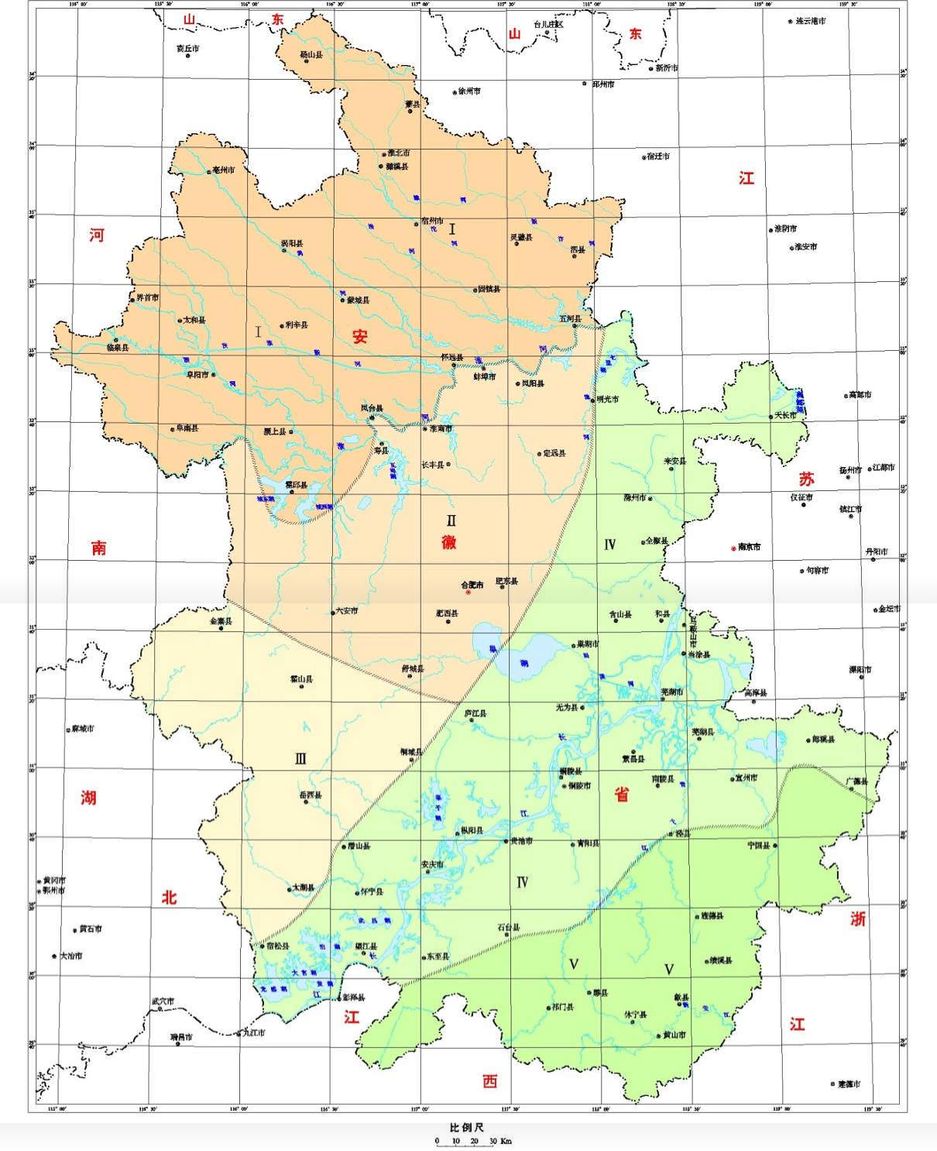
项目所在地
Ⅰ－淮北平原水文地质区 Ⅱ－江淮波状平原水文地质区 Ⅲ－皖西山地水文地质区 Ⅳ－沿江丘陵平原水文地质区 Ⅴ－皖南山地水文地质区
图5.2.5-3 安徽省水文地质分区图

5.2.5.2评价区水文地质条件
1、地下水类型
区内的地形地貌、地层分布和岩性特征，决定了地下水的类型和水文地质特征。依据地下水的赋存条件和含水介质的特征，区域地下水可划分为松散岩类孔隙水、碎屑岩类孔隙裂隙水、碳酸盐岩裂隙岩溶水三种类型（见表5.2.5-2）。
表5.2.5-2 区域地下水类型划分表
地下水类型 |  |  | 水力性质 | 含水层位 | 含水层主要岩性
Ⅰ | 松散岩类孔隙水 | 浅层孔隙水 | 潜水 | Q4、Q3 | 粉细砂、粉砂
Ⅰ | 松散岩类孔隙水 | 中深层孔隙水 | 承压水 | Q2、Q1 | 细、中、粗砂
Ⅰ | 松散岩类孔隙水 | 深层孔隙水 | 承压水 | N | 粗砂、砂砾
Ⅱ | 碎屑岩类孔隙裂隙水 |  | 承压水 | T、P | 砂岩
Ⅲ | 碳酸盐岩裂隙岩溶水 |  | 承压水 | C、O | 灰岩、白云质灰岩
2、含水层富水性
（1）松散岩类孔隙水
松散岩类孔隙水赋存于新生界松散岩类地层中，广布全区，是规划区评价的主要对象，是区内主要开采的地下水类型。松散岩类由于洪积、湖积和冲积交互作用的结果，使之结构复杂，砂层和黏土相间沉积，构成较复杂的含水层组。松散岩类孔隙水按埋藏条件进一步分为浅层孔隙水、中深层孔隙水、深层孔隙水。
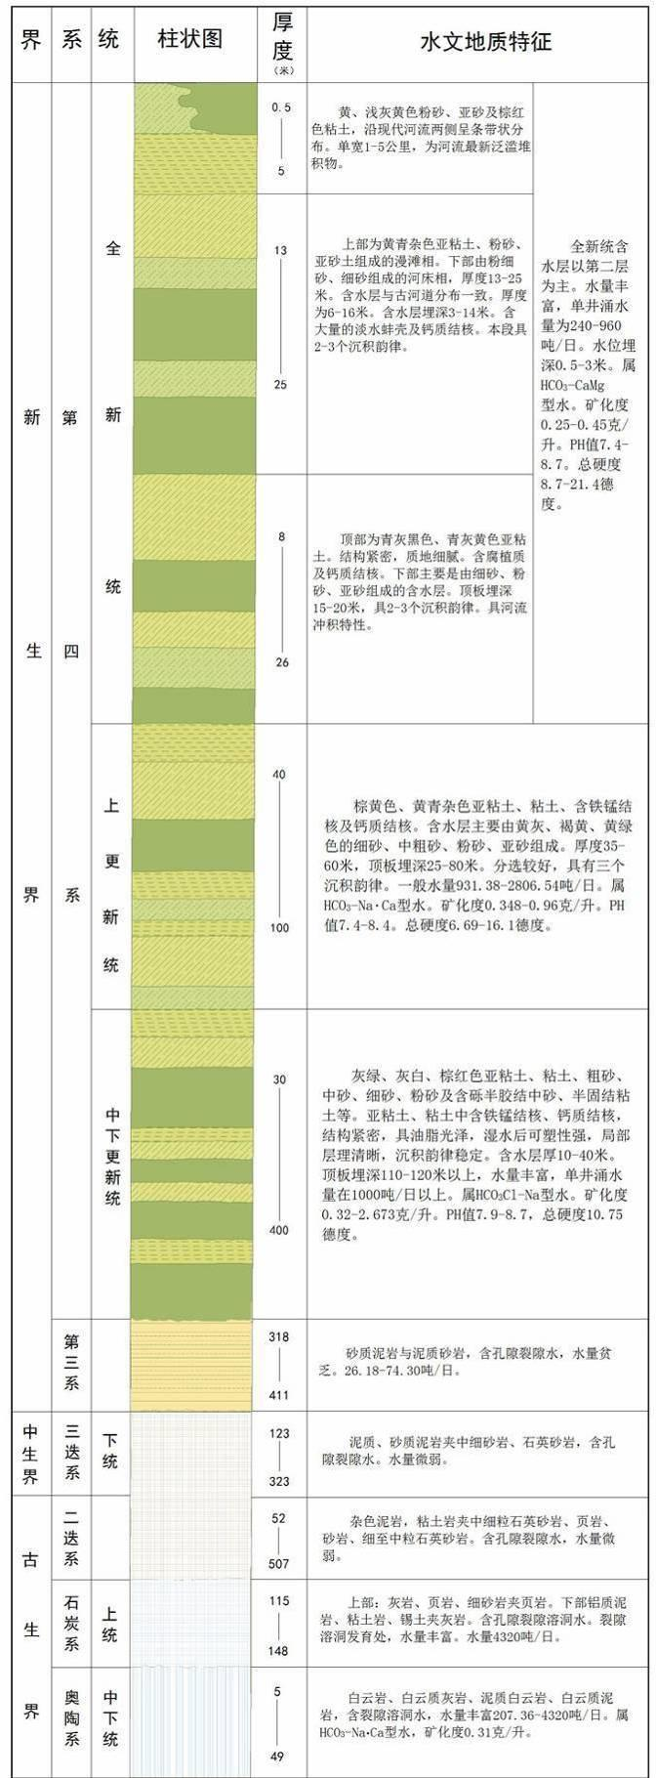
图5.2.5-4 地质柱状图
a．浅层孔隙水
含水层组由第四系上新统、全新统地层组成，岩性以粉细砂为主，含水层顶板埋深7.0－12.0m，底板埋深15—30m，砂层累计厚度8—12m。含水层顶板之上为厚6-7m的粉质粘土，致使浅层含水层地下水水力性质为潜水－微承压水，渗透系数0.2－5.0m/d，单井涌水量一般为500－1000m³/d。水化学类型以HCO₃－Ca、HCO₃－Ca·Na型和HCO₃－Ca·Mg型为主，水温一般在16.5－19℃，矿化度一般小于1g/L。天然状态下粉质粘土中地下水水位与下伏微承压含水层水位一致，埋深一般在2.0－4.0m。浅层孔隙水与下部中深层孔隙水之间有一层厚度在1.3－31.18m的粘土层，平均厚度13.98m，隔水性能较好，称为上部隔水层组。但其厚度变化较大，由东向西逐渐变薄。
b．中深层孔隙水
中深层孔隙水含水层组由第四系下、中更新统地层组成，含水层顶板埋深约为45－50m，底板埋深约为50－100m，岩性为细砂、含砾中粗砂等，地下水水力性质为承压水，渗透系数1.38—4.65m/d。天然状态下地下水水位埋深一般在2.0—4.0m，单井涌水量一般为500－3000m³/d。水化学类型以HCO₃－Ca·Na型为主，水温一般在18－21℃，矿化度一般在1.07－2.3g/L。
中深层孔隙水含水层组与下部深层孔隙水之间有一层厚度在3.5－55.53m的粘土层，平均厚度35.80m，隔水性能较好，岩性主要为浅灰绿色黏土及砂质黏土，较致密，分布比较稳定，称为下部隔水层组。是中深层和深层孔隙水之间的良好隔水层。
中深层孔隙水水量丰富，水质相对较好，是城镇生产、生活主要供水水源。受开采影响，在潘集城区、潘一矿、潘二矿、潘三矿周围形成了一定范围的开采降落漏斗，漏斗中心水位埋深在10—14m左右，地下水流向变为有四周向漏斗中心流动，水力坡度为1/1000左右。
C．深层孔隙水
深层孔隙水含水层组为第三系上新统地层组成，含水层顶板埋深约为150m以下，底板埋深最大为400m，含水层岩性以灰绿色中粗砂、细砂和棕黄色砂砾层为主。地下水水力性质为承压水，渗透系数0.2－2.5m/d。天然状态下地下水水位埋深一般在2.0－4.0m，单井涌水量一般为500－1200m³/d。水化学类型以Cl－Na型为主，水温一般在23－26℃，矿化度一般在2.2－2.5g/L。
区域内深层孔隙水基本未被开发利用，水动力场和水化学场基本处于初始状态。
（2）碎屑岩孔隙裂隙水
含水岩组主要由二叠、三叠系的泥岩粉砂岩、砂砾岩等碎屑岩煤系地层组成，埋藏于巨厚的新生界松散层之下，深度120－450m。地下水赋存于风化的空隙、裂隙和构造裂隙中，富水性受岩性和孔隙、裂隙发育程度控制，单井涌水量一般小于100m³/d，水温一般在，24℃左右，矿化度一般在3.0－4.5g/L，水化学类型以Cl－Na型、Cl·HCO₃－Na型为主。
碎屑岩孔隙裂隙水与其下伏的岩溶水之间存在较厚的隔水层，在五断层等影响因素情况下，不发生直接的水力联系；与其上覆的深层孔隙水能发生一定的水力联系。
（3）碳酸盐岩裂隙岩溶水
含水岩组主要由奥陶系马家沟组石灰岩和石炭系太原组石灰岩等组成，地下水主要赋存碳酸盐岩裂隙、溶隙中，埋藏于巨厚的碎屑岩类煤系地层中。
根据煤田勘探资料，石炭系太原组石灰岩含水层累计厚度41－54m，中上部多为薄层灰岩，仅底部灰岩较厚，约15m，地下水具承压性质，水位标高一般在+26－+28m，单位涌水量一般为0.12－0.191l/s·m，渗透系数0.009－0.30m/d。水化学类型以Cl·HCO₃－Na型和Cl—Na型为主，水温一般在32－36℃，矿化度一般小于2.3－2.65g/L。
奥陶系马家沟组石灰岩含水层累计厚度85—150m，上部为浅灰、褐灰色白云岩，中部为浅灰、灰色含白云质灰岩与褐灰色豹皮状白云质灰岩互层，下部灰色厚层含白云质灰岩，地下水具承压性质，水位标高一般在+25m左右，单位涌水量一般为0.2001l/s·m，渗透系数0.035m/d。水化学类型以Cl·SO₄—Na型为主，水温一般在44℃左右，矿化度一般小于2.866g/L。

5.2.5.3地下水补径排条件
区内地下水的补给、径流、排泄条件和地下水动态特征，明显受到地形、地貌、地层岩性、地质构造和气候特征的影响。根据规划区新建项目的特征，污染仅可能涉及松散层孔隙水，现就松散层孔隙水的补径排特征分述如下：
1）、浅层孔隙水
浅层孔隙水主要通过包气带接受大气降水入渗补给、其次为农田灌溉回渗补给、地表水的入渗补给。地表包气带岩性以亚黏土，局部为亚砂土。
浅层孔隙水径流主要受地形影响，径流方向与地表倾向一致，总趋势由西北向东南径流，水力坡度一般在1/10000~2/10000之间。
潜水蒸发是浅层孔隙水的主要排泄途径，其次为垂直向下部中深层孔隙水越流排泄、枯水期向河流排泄和人工开采排泄。
浅层孔隙水的动态呈现降水入渗—蒸发型动态特征，地下水位的变化明显具有季节性变化特征，一般1－3月水位稳定，4－6月水位下降幅度较大，水位达到年内最低值，7－9月份随降水量的增大，地下水位明显上升，基本达到年内最高，10月份水位开始回落。一般年变幅在2.0~4.0m。
2）、中深层孔隙水
中深层孔隙水主要接受侧向径流补给及浅层孔隙水的越流补给；受开采影响，径流方向发生改变，四周水流向水源地开采中心汇集，水力坡度在4/10000~5/10000之间；侧向径流排泄和开采排泄是其主要的排泄方式。
中深层孔隙水的动态特征与浅层孔隙水相似，水位年变幅较小，一般在1.5m左右。受区域地下水和城区、矿区开采的影响，中深层孔隙水地下水水位呈逐年下降趋势。
3）、深层孔隙水
深层孔隙水的主要补给来源是侧向径流补给和中深层孔隙水的越流补给；其径流方向总体由西北向东南径流，水力坡度约为1/20000，地下水径流缓慢；深层孔隙水排泄主要为侧向径流排泄及受煤矿开采疏干排水向下部碎屑岩类孔隙裂隙水越流排泄。

5.2.5.4地下水开发利用现状
（1）环境水文地质问题
调查区地下水天然水质基本良好，没有发现天然劣质水和因为饮用地下水而产生的地方性疾病等环境地质问题。目前区内还没有发现由于地下水开采而造成的区域地下水位持续下降、地面沉降、湿地退化、生态破坏等环境地质问题。
（2）现有地下水污染源
根据现场调查，规划区无大量的抽排地下水现象。调查区内对地下水造成污染和可能造成污染的污染源，主要有当地居民生活污水和生活垃圾、农业生产化肥和农药、企业工厂等。规划区主要为生产企业，生产企业按照相关规定生产废水、生活污水集中收集处置，正常情况下不会对地下水造成明显影响。
（3）包气带防污性能
建设项目场地内，表层耕植土及其下的粉土厚度在10.00m左右，建设项目场地包气带岩（土）层单层厚度Mb≥1.0m，且分布连续、稳定；根据场地内的渗水试验结果，渗透系数范围为3.0×10⁻⁷~3.0×10⁻⁵cm/s，天然防渗性能为“中等”。

5.2.5.5地下水环境影响分析
（1）运营期正常工况下地下水环境影响分析
项目排水体制为雨污分流制，雨水收集后直接排入园区雨水管网。项目废污水主要为工艺废水（间接循环冷却水排水、脱盐水制备浓水、反冲洗废水）、洗车废水、生活污水及初期雨水等。生产废水收集处理后进入厂区污水处理站，预处理达标后经总排口排往田家庵经济开发区污水处理站集中处理。站区污水收集及运送管线等均做好防渗措施，正常工况下不会由于废水排放导致地下水污染。
加油站柴油罐、汽油罐均采用双层钢制罐，内层罐壁选用符合《钢制常压储罐》（AQ3020）标准，外层防腐等级不低于加强级，埋地输油管道采用双层管道，连接处焊接并加强防腐处理，双层罐采用压力或真空系统检测，同时企业遵循《加油站地下水污染防治技术指南》（环办〔2017〕323号）设置地下水监测井，及时发现油品泄漏。
项目产生的固体废物包括定期更换的工艺固废、污泥，还有原辅材料各类包装桶、包装袋和生活垃圾。项目设危险废物库用于临时贮存危险废物，危险废物定期运走，危险废物库按照《危险废物贮存污染控制标准》（GB18597-2023）进行污染控制和管理。因此项目运营期正常工况下固体废物不会导致地下水污染。
（2）非正常工况下地下水环境影响分析
本项目制氢工艺区经过水泥硬化，储油罐区采取双层罐，站内采取分区防渗措施，突出保障重点防治区地下水不受污染。本项目主要考虑事故主要是：隔油池破损、地下储罐防渗层破损、危废库防渗层破损发生泄漏，污染物将透过被破坏的防渗层“天窗”进入天然地层的包气带，污染地下水。
表5.2.5-3 非正常工况下项目对地下水环境影响
潜在污染源 | 潜在污染途径 | 主要污染物 | 影响分析
隔油池 | 池底或者侧面出现裂缝导致污水发生泄漏 | pH、COD、石油类等 | 池体泄漏具有隐蔽性，需要较长时间才能发现，且池中污水浓度较大，可能对地下水造成相当影响。
储罐 | 储罐发生泄漏，污染物渗入地下 | pH、石油类等 | 储罐在地下，地下储油罐采用FF材质双层罐，防腐性能极佳，基本杜绝锈蚀问题，同时双层罐标配泄漏检测仪，能够对夹层间隙进行24小时实时监控，可能避免造成较大范围的地下水污染。
危险废物存放库 | 地面出现裂缝，导致有毒有害物质进入地下造成地下水污染 | pH、石油类等 | 危险废物存放库所在区域地面按《危险废物贮存污染控制标准》要求作好防渗措施，且危险废物会定期运走，容易发现可能存在的泄漏，并及时阻断污染源，避免造成较大范围的地下水污染。
（1）预测因子
根据项目的具体情况，由于项目生产加工涉及物料为沼气，气体泄漏逸散，基本对地下水直接影响较小。本项目地下储油罐采用FF材质双层罐，防腐性能极佳，基本杜绝锈蚀问题，同时双层罐标配泄漏检测仪，能够对夹层间隙进行24小时实时监控，故本次环评以隔油池破损石油类污染物物质泄漏防渗层断裂时的下渗进行地下水水质影响分析，预测因子选取石油类。
表5.2.5-4 非正常工况下项目对地下水环境影响
污染源所在位置 | 预测因子 | 污染物浓度
隔油池 | 石油类 | 25mg/L
（2）预测时段
按100天、1000天、3000天下游厂界及地下水敏感点的扩散范围进行预测。
（3）预测模型
预测采用《环境影响评价技术导则地下水环境》（HJ610-2016）附录D推荐的一维稳定流动一维水动力弥散问题，概化条件为“一维半无限长多孔介质柱体，一端为定浓度边界”。其解析解为：
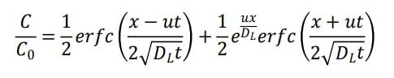
式中：x-预测点距污染源强的距离，m；
t-预测时间，d；
C-时刻x处的污染物浓度，mg；
C₀-地下水污染源强浓度，mgL；
u-水流速度，m/d；
D_{L}-纵向弥散系数，m²/d；
erc()-余误差函数。
计算参数根据区域地勘数据并根据含水层中砂砾石颗粒大小、颗粒均匀度和排列情况类比取得的水文地质参数，详见表5.2.5-5和表5.2.5-6。
地下水实际流速和弥散系数的确定按下列方法取得：
其中：U为地下水实际流速，m/d；
K为渗透系数，m/d；
I为水力坡度，‰；
n为孔隙度；
D为弥散系数，m²/d；
α_{L}为弥散度（类比本地区项目纵向弥散度取50m），m；
m为指数。
表5.2.5-5 地下水含水层参数
参数 | 渗透系数K（m/d） | 水力坡度I（‰） | 孔隙度n
数值 | 0.69 | 1.1 | 0.3
表5.2.5-6 含水层弥散度类比取值表
粒径变化范围(mm) | 均匀度系数 | 指数m | 弥散度α_{L}(m)
0.4-0.7 | 1.55 | 1.09 | 3.96
0.5-1.5 | 1.85 | 1.1 | 5.78
1-2 | 1.6 | 1.1 | 8.8
2-3 | 1.3 | 1.09 | 13.0
5-7 | 1.3 | 1.09 | 16.7
0.5-2 | 2 | 1.08 | 3.11
0.2-5 | 5 | 1.08 | 8.3
0.1-10 | 10 | 1.07 | 16.3
0.05-20 | 20 | 1.07 | 70.7
计算参数结果见表5.2.5-7。
表5.2.5-7 计算参数一览表
参数  含水层 | 地下水实际流速U（m/d） | 纵向弥散系数D_{L}（m²/d） | C₀（mg/L）
参数  含水层 | 地下水实际流速U（m/d） | 纵向弥散系数D_{L}（m²/d） | 石油类
潜水含水层 | 2.53×10⁻³ | 0.07 | 25
表5.2.5-8 地下水中石油烃污染物质迁移情况
距离m | 预测浓度（mg/l）
距离m | 100d | 1000d | 3000d
0 | 25 | 25 | 25
10 | 0.225 | 11.8 | 22.7
20 | 3.24×10⁻⁶ | 3.21 | 19.7
30 | 4.96×10⁻⁶ | 0.474 | 16.4
40 | / | 0.0365 | 13.0
50 | / | 1.44×10⁻³ | 9.73
60 | / | 2.87×10⁻⁵ | 6.89
70 | / | 2.87×10⁻⁵ | 4.61
80 | / | 1.43×10⁻⁹ | 2.90
90 | / | 3.77×10⁻¹² | 1.71
100 | / | 2.78×10⁻¹⁵ | 0.95
110 | / | / | 0.494
120 | / | / | 0.241
130 | / | / | 0.11
140 | / | / | 0.0468
150 | / | / | 0.0187
160 | / | / | 6.96×10⁻³
170 | / | / | 2.42×10⁻³
180 | / | / | 7.88×10⁻⁴
190 | / | / | 2.39×10⁻⁴
200 | / | / | 6.78×10⁻⁵
通过下渗泄漏情况的模拟预测结果分析，其影响范围主要集中在地下水径流的下游方向，污染物在地下水对流作用的影响下，污染中心区域向下游迁移，同时在弥散作用的影响下，污染羽的范围向四周不断扩大，影响距离逐渐增大。持续泄漏100天时，污染物迁移至距离泄漏点大于12m时污染物浓度小于地表水质量标准，最大的迁移距离为31m；持续泄漏1000天时，污染物迁移至距离泄漏点大于38m时污染物浓度小于地表水质量标准，最大的迁移距离为101m；影响距离为36m；持续泄漏3000d时，污染物迁移至距离泄漏点大于139m时污染物浓度小于地表水质量标准，最大的迁移距离为338m。

5.2.5.6地下水污染控制措施
（1）源头控制
针对项目区污染物可能的跑、冒、滴、漏，应按照“源头控制、末端防治、污染监控、应急响应”相结合的原则，从污染物的产生、入渗、扩散、应急响应全阶段进行控制。主要包括在液体原料的储存与使用，水帘柜设备的运行，污水管网等采取相应措施，防止和降低污染物跑、冒、滴、漏，将污染物泄漏到外环境的风险事故降到最低。
（2）分区防渗
为防止本项目污染地下水，在项目设计和施工过程中，应对厂区进行专项防渗设计和分区防渗处理。根据物料或者污染物泄漏后是否能及时发现和处理，可将建设场地划分为一般污染防治区和重点污染防治区。本项目重点防渗区分区见下表。
表5.2.5-9 项目防渗分区一览表
位置 | 防渗系数及要求 | 防渗材料
油罐区、危险废物暂存间、隔油池 | 渗透系数≤10⁻¹⁰cm/s，或参照GB18597执行。 | 1、结构厚度不应小于500mm。  2、混凝土的抗渗等级不应低于P8，且地面表面应涂刷水泥基渗透结晶型或喷涂聚脲等防水涂料，或在混凝土内掺加水泥基渗透结晶型防水剂。  3、水泥基渗透结晶型防水涂料厚度不应小于1.0mm，喷涂聚脲防水涂料厚度不应小于1.5mm。  4、当混凝土内掺加水泥基渗透结晶型防水剂时，掺量宜为胶凝材料总量的1%～2%。
制氢工艺区、光电充区、一般固废间等 | 渗透系数≤10⁻⁷cm/s | 采用钢结构，采用满焊焊接，使用前检查是否漏水。
管道 | / | 采用钢管或玻璃钢管道或PP/PE等材质的管道。
（3）加强管理
运行期严格管理，加强巡检，及时发现污染物泄漏；一旦出现泄漏及时处理，检查检修设备，将污染物泄漏的环境风险事故降到最低；制定并落实相应环境风险事故应急预案。

5.2.5.7小结
综合地下水影响分析可知，项目若不采取防渗措施，一旦发生泄漏，将会对项目附近区域地下水造成一定影响。针对可能出现的事故情景，评价制定了相应的监测方案和应急措施。在相关保护措施实施后，该项目对水环境的影响是可以接受的。

5.2.6运营期土壤环境影响评价

5.2.6.1土壤环境评价等级及范围
根据《环境影响评价技术导则土壤环境环境（试行）》（HJ964-2018）附录A，本项目为污染影响型项目，项目类别为Ⅰ类。项目占地15300m²，属于小型占地规模。根据项目环境保护目标识别，厂界周边200m范围内无耕地、居民区等土壤环境敏感目标，则项目敏感程度为不敏感。因此，本项目土壤环境影响评价等级定为二级。土壤环境影响预测范围与现状调查评价范围一致，为项目占地范围外200m范围。

5.2.6.2土壤污染影响途径识别
根据《环境影响评价技术导则土壤环境（试行）》（HJ964-2018）中“附录A”，本项目含有制氢工艺区，属于基础化学原料制造，土壤环境影响评价项目类别为Ⅰ类。本项目属于新建项目，项目施工期主要为设备安装，施工期土壤污染影响较小。
本项目营运期排放生活污水和生产废水，水质简单，不涉及重金属及难降解有机污染物。生活污水水质简单，经化粪池处理后直接排入市政污水管网，不会出现非正常排放。工艺废水基本为清净下水，洗车废水经管线收集隔油沉淀处理排放，因此，正常工况条件下物料或污染物的地面漫流对土壤影响较小。
根据项目工程分析，本项目主要生产废气为SO₂、NOx、非甲烷总烃等，非甲烷总烃等有机废气经长时间沉降到地面对土壤环境产生影响，因此本次评价考虑大气污染物沉降污染。
表5.2.6-1 建设项目土壤环境影响类型与影响途径表
不同时段 | 污染影响型
不同时段 | 大气沉降 | 地表漫流 | 垂直入渗 | 其他
建设期 | / | / | / | /
运营期 | √ | / | √ | /
服务期满 | / | / | / | /
由上表可知，主要是项目运营期污染物通过大气沉降、垂直入渗等途径对土壤环境产生影响，土壤环境影响源及影响因子识别见下表：
表5.2.6-2 土壤环境影响源及影响因子识别表
污染源 | 工艺流程 | 污染途径 | 全部污染指标 | 特征因子 | 备注
储罐区、加油机 | 油品存储大小呼吸、加油过程 | 大气沉降 | 非甲烷总烃 | 非甲烷总烃 | 污染物通过废气的大气沉降进入周边土壤
危险废物暂存间、隔油池、储罐区 | 物料暂存、危废、废水暂存、油品存储过程产生泄漏等 | 垂直入渗 | COD、石油类 | 石油类 | 泄漏事故状态下，废水、危废等泄漏，通过垂直入渗的方式进入项目范围内土壤
根据工程分析及环境影响识别结果，确定本项目环境影响要素的评价因子为非甲烷总烃。本项目评价范围内土壤环境现状监测中pH的结果范围在7~8之间，本项目废气中非甲烷总烃的沉降影响后，pH值变化不大，因此本次环评不考虑pH值变化对周边土壤污染影响。
项目运营期产生的危险废物暂存于危险废物暂存间，生产废水经预处理后排入田家庵经济开发区污水处理站进行处理，生产区、罐区均须进行表面硬化处理，原料、物料及污水输送管线也须按照相关规范要求进行防腐防渗处理。因此正常工况下，本项目潜在土壤污染源均达到设计要求，防渗性能完好，对土壤影响较小。
故本项目垂直入渗对土壤不会造成影响，本项目主要考虑大气沉降对土壤造成的影响。

5.2.6.3土壤环境现状调查与评价
项目所在区域土壤环境质量现状监测详见前文4.2.5章节。由监测结果分析可知，项目拟建地土壤现状监测点位的各项土壤监测因子均符合《土壤环境质量建设用地土壤污染风险管控标准（试行）》（GB36600-2018）表1中筛选值第二类用地标准；项目周边用地土壤监测因子符合《土壤环境质量建设用地土壤污染风险管控标准（试行）》（GB36600-2018）表1中筛选值第一类用地和第二类用地标准。

5.2.6.4土壤环境影响预测分析
项目正常运营期产生的废气中含有非甲烷总烃，在干湿沉降作用下进入土壤层，在土壤吸附、络合、沉淀和阻留作用下，迁移速度较缓慢，大部分残留在土壤耕作层，极少向下层土壤迁移。本次评价假定废气中污染物全部沉降在土层中，不考虑其输出影响；废气污染源排放量保持不变，均匀沉降在固定区域内；按最不利排放情况的影响进行考虑。
根据工程分析及环境影响识别结果，确定本项目环境影响要素的评价因子为非甲烷总烃。对照《土壤环境质量建设用地土壤污染风险管控标准（试行）》评价指标，本次评价选取废气中排放的非甲烷总烃作为预测因子，预测其通过多年沉降后对土壤环境质量的影响，来判断项目建成营运后对土壤环境影响的程度。本项目面源土壤污染预测采用《环境影响评价技术导则土壤环境（试行）》（HJ964-2018）附录E中方法一，该方法适用于某种物质概化为面源形式进入土壤环境的影响预测，包括大气沉降、地面漫流以及盐、酸、碱类等物质进入土壤环境引起的土壤盐化、酸化、碱化等。
1、预测模式及参数选取
1）单位质量土壤中某种物质的增量可用下式计算：
△S=n(Is-Ls-Rs)/(ρ_{b}×A×D)
式中：ΔS——单位质量表层土壤中某物质的增量，g/kg；
I_{S}——预测评价范围内单位年份表层土壤中某物质的输入量，g；
L_{S}——预测评价范围内单位年份表层土壤中某物质经淋溶排出的量，g；
R_{S}——预测评价范围内单位年份表层土壤中某物质经径流排出量，g；
——表层土壤容重，kg/m³；取840kg/m³；
A——预测评价范围，m²；
D——表层土壤深度；本项目与现场调查一致取0.2m；
n——持续年份；
其中，污染物的年输入量I_{S}的计算公式为：
Is=Wo×A×V×3600×24×300/1000
式中：——预测最大落地浓度值，mg/m³；
——沉降速率，m/s；
根据《环境影响评价技术导则-土壤环境》（HJ964-2018）中附录E中E.1.2一般方法和步骤中b）涉及大气沉降影响的，可不考虑输出量，故本项目Ls和Rs不考虑取值，即无物质流出。
2）单位质量土壤中某种物质的预测值可以根据其增量叠加现状值进行计算：
式中：S_{b}——单位质量土壤中某物质的现状值，g/kg；
——单位质量土壤中某物质的预测值，g/kg；
本项目预测参数取值详见下表。
表5.2.6-3 土壤环境影响预测参数选择
参数 | 单位 | 取值 | 备注
Is | g | 113412.4 | 评价范围内年均最大预测浓度值77.714μg/m³，沉降速率0.001m/s
Ls | g | 0 | 按最不利情景，不考虑排出量
Rs | g | 0 | 按最不利情景，不考虑排出量
ρ_{b} | kg/m³ | 840 | 表层以中壤土计
A | m² | 17252.676 | 厂区及周边200m范围
D | m | 0.2 | 一般取值
Sb | g/kg | 37 | 本项目石油烃选取监测浓度最大值37。
2、预测结果与分析
通过上述方法预测计算出本项目投产1年、5年、10年、20年后的下风向最大落地浓度处石油烃（有机废气）输入量及与背景值叠加后的结果，见表5.2.6-4。
表5.2.6-4 土壤环境影响预测结果表（单位g/kg）
项目 | 持续年份（评价因子：石油烃）
项目 | 1年 | 5年 | 10年 | 20年 | 30年
增量ΔS | 0.039 | 0.195 | 0.39 | 0.78 | 1.17
预测值S | 37.039 | 37.195 | 37.39 | 37.78 | 38.17
第一类用地标准值 | 826 | 826 | 826 | 826 | 826
第二类用地标准值 | 4500 | 4500 | 4500 | 4500 | 4500
由表5.2.6-5预测结果可以看出，正常排放情况下，本项目投产30年后，排放的石油烃在落地浓度最大值网格内土壤中的累积叠加背景浓度后满足《土壤环境质量建设用地土壤污染风险管控标准（试行）》（GB36600-2018）中第一类用地和第二类用地筛选值标准。本项目大气沉降对土壤环境的影响可以接受。

5.2.6.5土壤环境影响分析结论
综合上述分析及预测结果，项目的储罐区、危废库、隔油池等区域均严格按照《危险废物贮存污染控制标准》（GB18597-2023）等有关规范设计，储罐区、危废库、隔油池按要求做好防渗措施，项目建成后对周边土壤的影响较小；废气排放对周边土壤石油烃的贡献浓度很低，各污染物在土壤中的累积量满足《土壤环境质量建设用地土壤污染风险管控标准（试行）》（GB36600-2018）中第一类用地和第二类用地筛选值标准，不会对周边土壤产生明显影响。

5.2.6.6土壤环境保护措施与对策
1、源头控制
本项目大气沉降污染物主要为非甲烷总烃、NOx、SO₂等气体。站内在选用材料环节，选用净化生物沼气，从源头减少硫化物的产生。
2、过程防控
要求在生产时加强密闭，减少废气的无组织逸散。站内周边道路水泥硬化，站内须落实分区防渗，危废库、隔油池等区域重点防渗，并设置托盘，从大气沉降、垂直渗入等过程进行防控，减小土壤污染的可能性。
3、跟踪监测
制定跟踪监测计划、建立跟踪监测制度，以便及时发现问题，采取措施。

5.2.6.7土壤环境影响自查情况
根据上述内容分析得知，本项目建设项目各个不同阶段，在保证环保措施落实到位的情况下，本项目在土壤环境敏感目标处且占地范围内各评价因子预测与分析均满足GB36600中相关标准要求。
表5.2.6-5 土壤环境影响评价自查表
工作内容 |  | 完成情况 |  |  |  |  | 备注
影响识别 | 影响类型 | 污染影响型☑；生态影响型□；两种兼有□
影响识别 | 土地利用类型 | 建设用地☑；农用地□；未利用地□ |  |  |  |  | 土地利用类型图
影响识别 | 占地规模 | 1.53hm²
影响识别 | 敏感目标信息 | 无
影响识别 | 影响途径 | 大气沉降☑；地面漫流□；垂直入渗☑；地下水位□；其它□
影响识别 | 全部污染物 | 非甲烷总烃
影响识别 | 特征因子 | （GB36600）表1基本项目
影响识别 | 所属土壤环境影响评价项目类别 | Ⅰ类☑；Ⅱ类□；Ⅲ类□；Ⅳ类□
影响识别 | 敏感程度 | 敏感□；较敏感□；不敏感☑
评价工作等级 |  | 一级□；二级☑；三级□
现状调查内容 | 资料收集 | a）□；b）☑；c）□；d）☑
现状调查内容 | 理化特性 | / |  |  |  |  | 同附录C
现状调查内容 | 现状监测点位 |  | 占地范围内 | 占地范围外 | 深度 |  | 点位布置图
现状调查内容 | 现状监测点位 | 表层样点数 | 1 | 2 | 0~0.2m |  | 点位布置图
现状调查内容 | 现状监测点位 | 柱状样点数 | 3 | 0 | 0~0.5m/0.5~1.5m/1.5m~3.0m |  | 点位布置图
现状调查内容 | 现状监测因子 | GB36600基础45项指标
现状评价 | 评价因子 | GB36600基础45项指标
现状评价 | 评价标准 | GB15618□；GB36600☑；表D.1□；表D.2□；其他（ ）
现状评价 | 现状评价结论 | 满足标准要求
影响预测 | 预测因子 | Cr
影响预测 | 预测方法 | 附录E□；附录F☑；其他（定性预测）☑
影响预测 | 预测影响分析内容 | 影响程度（在环保措施到位的情况下，可以接受）影响程度（/）
影响预测 | 达标结论 | 达标结论：a)☑；b)□；c)□不达标结论：a)□；b)□
防治措施 | 防治措施 | 土壤环境质量现状保障；源头控制☑；过程防控☑；其他（）
防治措施 | 跟踪监测 | 监测点数 |  | 监测指标 |  | 监测频次
防治措施 | 跟踪监测 | 1 |  | 石油烃 |  | 每5年监测1次
防治措施 | 信息公开指标 | /
评价结论 |  | 本项目运行对土壤环境影响较小，项目可行

5.2.7环境风险影响预测与评价

5.2.7.1环境风险潜势初判
根据《建设项目环境风险评价技术导则》（HJ/T169-2018）中相关规定，风险调查主要包括危险物质数量和分布情况、生产工艺特点，收集危险物质安全技术说明书（MSDS）等基础资料。分析建设项目生产、使用、储存过程中涉及的有毒有害、易燃易爆物质，定量分析危险物质数量与临界量的比值（Q）和所属行业及生产工艺特点（M），并按危险物质及工艺系统危险性（P）等级进行判断。
- 建设项目风险源调查
根据《建设项目环境风险评价技术导则》（HJ169-2018）判定，本次工程所涉及的危险物质有柴油、汽油、净化沼气等，项目使用的催化剂、吸附剂（废活性炭）、储罐清洗时产生的废矿物油、油罐清洗产生的油渣更换前均与有危废处置资质单位联系，派专用车辆前来清理，直接清运统一交由资质单位处理，不在站内存储。
表5.2.7-1 拟建项目主要物料存储方式及最大存储量
序号 | 危险物质名称 | CAS号 | 项目危险物质量qn/t
1 | 柴油 | / | 22
2 | 汽油 | / | 41
3 | 甲烷（净化沼气） | 74-82-8 | 6.72
项目沼气中甲烷含量＞98%，其余物质均为碳氢化合物，甲烷含量按100%计，沼气最大暂存量计算过程如下：
生物燃气停车位：体积26m³，压力为20MPa。
根据气体状态方程式PV=mRT/M，计算储气瓶组天然气的总质量。
注：P为气体的压强，单位为Pa；
V为气体的体积，单位为m²；
m为气体的质量，单位为g；M为气体的摩尔质量，单位为g/mol；
R为气体常数，值为8.314，单位为J/(mol·k)；
则m=PVM/RT=20×106×26×16/(8.314×298)=3.36t；
2个生物燃气停车位总质量为：2×3.36=6.72t。
（2）危险物质数量与临界量比值（Q）
计算所涉及的每种危险物质在厂界内的最大存在总量与其在附录B中对应临界量的比值Q。在不同厂区的同一种物质，按其在厂界内的最大存在总量计算。
当只涉及一种危险物质时，计算该物质的总量与其临界量比值，即为Q；
当存在多种危险物质时，则按下式计算物质总量与其临界量比值（Q）；
Q=q₁/Q₁₊q₂/Q₂₊……+q_{n}/Q_{n}
式中：q₁，q₂……q_{n}－每种危险物质最大存在总量，t。
Q₁，Q₂……Q_{n}－每种危险物质的临界量，t。
当Q＜1时，该项目环境风险潜势为I。
当Q≥1时，将Q值划分为：（1）1≤Q＜10；（2）10≤Q＜100；（3）Q≥100。
表5.2.7-2 本项目Q值确定表
危险物质 | CAS号 | 最大存储量（t） | 储存地点 | 临界量（t） | 该种危险物质Q值
柴油 | / | 22 | 柴油储罐 | 2500 | 0.0088
汽油 | / | 41 | 汽油储罐 | 2500 | 0.0164
甲烷（净化沼气） | 74-82-8 | 6.72 | 长罐车 | 10 | 0.672
合计 |  |  |  |  | 0.6972
经计算，本项目Q=0.6972<1。同时对照企业已编制完成且备案重大风险源评估报告明确，站内营运期不存在重大风险源。
（2）评价等级判定
本项目Q=0.6972<1，根据《建设项目环境风险评价技术导则》（HJ/T169-2018）项目环境风险潜势为I，环境风险评价仅需简单分析。
表5.2.7-3 评价工作等级划分
环境风险潜势 | Ⅳ、Ⅳ+ | Ⅲ | Ⅱ | Ⅰ
评价工作等级 | 一 | 二 | 三 | 简单分析a
a是相对于详细评价工作内容而言，在描述危险物质、环境影响途径、环境危害后果、风险防范措施等方面给出定性的说明。见附录A。

5.2.7.2环境风险识别及其对环境的影响分析
项目环境风险事故主要包括风险物质泄漏及火灾爆炸引发的次生污染影响。
（1）易燃易爆类风险物质发生火灾或者爆炸引发的次生风险情形分析
氢气储罐长时间处于高压状态，易引发罐体阀门强度、严密性下降，发生氢气泄漏，遇明火发生爆炸，其燃烧产物为水，但一般爆炸事故会引发火灾，次生大量消防废水。
本次选取一套制氢装置发生爆炸本次选取一个氢气装置发生爆炸引发的次生环境事件进行风险预测和结果分析。制氢站氢气最大存储瓶组为12m³（最高工作压力为45MPa），单装置氢气储量为430kg，相当于标况下4783m³。其爆炸能量分析如下：
1、物理性爆炸能量计算E₁
E₁=CgV=37700×12=452400kJ
式中：E₁——物理性爆炸能量，kJ；
Cg——压缩气体爆炸能量系数，取Cg=37700kJ/m³；
V——储罐的容积，12m³。
2、化学性爆炸能量计算E2
E₂=HV₁=12770×4783=61078910kJ
式中：E₂——化学性爆炸能量，kJ；
H——可燃气体的燃烧热值，kJ/kg；
V₁——参与反应的可燃气体的体积（标况），m³。
从以上计算可见，1个氢气缓冲装置发生化学性爆炸的能量比发生物理性爆炸的能量大两个数量积。
3、TNT当量计算q
q=E/q_{TNT}=61078910/4520=13513kg
式中：q_{TNT}——TNT爆热，可取q_{TNT}=4520kJ/kg。
4、求出爆炸的模拟比α
α=0.1q^{1/3}=0.1×13513^{1/3}=2.378
根据伤害的超压计算伤害半径。死亡半径按超压90KPa计算R1=13.6×α^{0.38}=25.3m，
重伤半径按44kPa计算R2=0.396×α^{1/3}×exp[3.5031-0.7241lnP+0.0398（lnP）²]=60.3m，
轻伤半径按17kPa计算，计算过程同重伤，R3=113.6m；
财产损失半径按13.8kPa。R4=4.6×α^{1/3}×[1+（3175/α）²]^{1/6}=76m
因此，当氢气缓冲装置发生爆炸事故时：死亡半径为25.3米；重伤半径为60.3米；轻伤半径为113.6米；财产损失半径为76米。
对于本项目制氢站氢气来说，我们对于伤害模型是按照一般危险原则来考虑，即：一个氢气最大瓶组发生爆炸。氢气的危险性在于蒸气云爆炸，体现为冲击波超压的伤害——破坏作用。进行因此，要强化管理、措施到位，要防微杜渐。
项目为油、氢、光电合建站，发生火灾过程中使用泡沫灭火剂、干粉灭火剂或灭火毯沙子类，不使用消防水进行灭火。
（2）废气事故排放风险事故情形分析
项目废气处理装置发生故障，转化炉燃烧器燃烧的“低氮燃烧器”装置发生故障，废气处理装置处理效率降低，此时废气（污染因子为氮氧化物）排放对周围大气环境造成一定影响，但是不会造成急性的环境风险，风险可控。
（2）运输过程事故排放风险事故情形分析
项目区液态原料储存、运输过程中，容器、运输车辆发生破损，液态原料外溢，在未能及时收集的情况下，可能会随雨水管道流入附近地表水体，污染地表水体，未处理及时污染地下水和土壤；
液体原料泄漏时挥发的有机废气，会污染周边环境空气；项目区废气治理设施发生故障，无法有效处理废气，会使废气超标排放，污染环境空气。
根据本项目工艺流程及平面布置图，可能存在危险性的单元主要为储罐、运输车辆，建设项目环境风险识别表见下表。
表5.2.7-4 建设项目环境风险识别表
序号 | 危险单元 | 风险源 | 主要风险物质 | 环境风险类型 | 环境影响途径 | 可能受影响的环境敏感目标
1 | 储罐 | 柴油、汽油 | 柴油、汽油、液化沼气 | 泄漏、爆炸、火灾次生污染物排放 | 环境空气、地下水、土壤下渗 | 周边地表水、大气环境、地下水、土壤
2 | 运输车辆 | 液化沼气、油品泄漏 | 柴油、汽油、液化沼气 | 泄漏、爆炸、火灾次生污染物排放 | 环境空气、地下水、土壤下渗 | 周边地表水、大气环境、地下水、土壤
3 | 氢气储罐 | 氢气泄漏 | 氢气 | 泄漏、爆炸、火灾次生污染物排放 | 环境空气、地下水、土壤下渗 | 周边地表水、大气环境、地下水、土壤
4 | 转化炉燃烧器 | 燃烧废气 | NO_{X} | 泄漏、爆炸、火灾次生污染物排放 | 环境空气 | 周边大气环境
3 | 废气处理设施 | 废气泄漏 | 颗粒物、VOCs（以非甲烷总烃计）、SO₂、NO_{X} | 不达标排放 | 环境空气 | 周边大气环境

5.2.7.3风险管理及事故防范措施
本项目存在发生原辅材料泄漏、废气事故排放、火灾和爆炸等风险，可能导致对大气环境、水环境、土壤环境等污染。若安全措施全面落实到位，则事故的概率将会降低。本项目各原料储罐、缓冲罐等设备严格按照设计规范，保证建造质量，严格安全生产制度、严格管理，提高操作人员的素质和水平，以减少事故的发生。
企业应根据《企业事业单位突发环境事件应急预案备案管理办法（试行）》（环境保护部文件环发〔2015〕4号）编制突发环境事件应急预案，并报环保部门备案。公司应急预案体系中，应急救援组织机构中技术组协助指挥部做好事件报警、通报及处置工作；向周边企业、村落提供本单位有关危险物质特性、应急措施、救援知识等；疏散组根据现场情况判断是否需要人员紧急疏散和抢救物资，如需紧急疏散须及时规定疏散路线和疏散路口；并及时协助厂内员工和周围人员及居民的紧急疏散工作。
企业应落实《关于进一步加强环保设备设施安全生产工作的通知》（皖安办明电〔2023〕1号）要求，深刻吸取事故教训、落实各方安全主体责任，将环保设备设施安全作为企业安全工作的重要内容，切实承担起安全监督管理和指导责任。
具体安全防范措施如下：
（1）选址、总图布置和建筑安全防范措施
根据总图设计，项目区布置有危废贮存库等，项目区总平面布置根据厂内生产装置及安全、卫生要求合理分区，分区内部和相互之间保持一定的通道和间距。
项目区原料、产品等大宗货物运输有单独路线，不与人流及其他货流混行和平交。项目区道路根据交通、消防和分区的要求合理布置，路面宽度按交通密度及安全因素确定，保证消防、急救车辆畅行无阻
（2）生产过程的防范措施
生产过程事故风险防范是安全生产的核心，要严格采取措施加以防范，尽可能降低事故概率。
①站区必须按照《汽车加油加气加氢站技术标准》（GB50156-2021）等相关规定及其他安全规范建设、生产、管理。项目总图布置既要考虑满足工艺流程通顺，又要考虑安全、消防、环保等问题；危险物品存储、使用单元必须具备稳定、优良的通风条件，生产现场设置事故照明、安全疏散指示标志。
②建立安全生产岗位责任制，制定安全生产规章制度、安全操作规程。如生产过程有全套切实可行的安全操作规程，有专人负责检查安全操作规程的执行、安全设备及防护设备的使用情况；严禁吸烟；站内应配备急救设备和药品；工作人员应学会自救和互救。
③事故性泄漏常与装置设备故障相关联，项目生产和安全管理中要密切注意事故易发部位，做好运行监督检查与维修保养，防患于未然。各主要生产过程所用的物料运行在密闭的设备和管道中，实现生产操作机械化、密闭化。设备管道采用无泄漏设计，尽量采用焊接连接方式，提高系统的密封性能，防止工艺介质泄漏。对重要设备设置安全泄压系统，设置安全阀、防爆膜等，防止系统超压破坏。采用先进的DCS集散控制系统及自动保护和紧急停车保护装置。在装置区、充装区设置CH₄、氢气等可燃气体报警器。
④本项目负责人应组织员工认真学习贯彻，并将国家要求和安全技术规范转化为各自岗位的安全操作规程，并悬挂在岗位醒目位置，规范岗位操作，降低事故概率。
⑤工程中应充分考虑安全因素，物料输送等关键岗位建议通过设备安全控制连锁措施降低风险性。在站内设置疏散工作指示方向标识。
⑥组织专门定期进行周期性巡回检查，有跑冒滴漏或其他异常现象的应及时检修，必要时按照“生产服从安全”原则停车检修，严禁不正常运转。
⑦建立预警机制，定期组织相关人员进行事故防范演习。
（3）工艺及设备安全防范措施
①保证容器完好
容器的制造应严格按照压力容器的制造工艺进行，消除焊接等质量上的缺陷，容器配置的温度计、压力表、安全阀等安全装置必须齐全好用。
②防止容器受外力破坏
对于装载可燃气体的槽车的运输、停放应严加管理，防止由于交通事故、碰撞、触礁等外力，使其产生裂缝、开口，防止泄漏的气体达到爆炸浓度，遇火源发生化学爆炸，或因火焰加热贮罐，发生蒸汽爆炸。
③及时有效堵漏
设置可燃气体监测报警系统，为了能及时检测到可燃气体的非正常超量泄漏，以便工作人员尽快进行泄漏处置，应在易泄漏处设置可燃气体检测报警装置。当发生可燃气体泄漏时，切断气源，堵住漏点，是消除其形成爆炸性混合物和防止火灾蔓延的重要步骤。完善站内应急措施、设置超温报警和紧急停车联锁、紧急情况下切断进料，将反应器泄压至火炬。
④控制点火源
熄灭可燃气体扩散区的一切火种。在可燃气体扩散的区域，将电气设备保持原来状态，不要开或关，及时切断该区域的总电源。对已泄漏，但还没有着火的情况，堵漏时不得使用非防爆电器，禁止发火的金属物品之间撞击和碰擦，并在事故现场四周设立警戒区，警戒区内不得有任何火源存在，严禁将任何火源带入警戒区。
（4）环保设施运行风险防范
本项目生产过程中会产生多种危险废物，危险废物暂存过程中如储存不当、管理不善，容易发生泄漏、火灾等风险事故，其风险防范措施如下：
①危险废物暂存场所必须严格按照《危险废物贮存污染控制标准》（GB18597-2023）及其修改单的要求设置和管理，必须设置防渗、防漏、防腐、防雨等防范措施。
②各类危险废物必须分类储存，并设置相应的标签，标明危废的来源、具体的成分、主要成分的性质和泄漏、火灾等处置方式，不得混合储存，各储存分区之间必须设置相应的防护距离，防止发生连锁反应。
③必须定期对所贮存的危险废物包装容器及贮存设施进行检查，发现破损，应及时采取措施清理更换。
（5）火灾的防范措施
柴油、汽油、沼气等原料不完全燃烧的产物有一氧化碳等气体，CO有毒性，当达到一定的浓度时，会影响人的造血功能及神经系统功能。所以应加强防护措施和应急处理设施。
①预防措施：经常检查，及时处理。
②应急处理：迅速撤离火灾污染区人员至上风处，并立即进行隔离，小泄漏时隔离50m，大泄漏时隔离150m，严格限制出入。应急处理人员戴自给正压式呼吸器，穿防毒服。尽可能切断泄漏源。合理通风，加速扩散。
③防护措施：空气中浓度超标时，建议佩戴空气呼吸器或氧气呼吸器。紧急事态抢救或撤离时，必须佩戴氧气呼吸器。工作现场禁止吸烟、进食和饮水，进入高浓度区作业，须有人监护。
④急救措施
急救方法：当人体吸入有毒气体引起中毒，须迅速脱离现场至空气新鲜处：情节严重的要立即就医。
灭火方法：消防人员必须佩戴过滤式防毒面具（全面罩）或隔离式呼吸器、穿全身防火防毒服，使用灭火器紧急处理，及时报告，根据情况向站内应急中心求救或拨打119。
- 泄漏风险防范措施
原料泄漏时，迅速撤离泄漏污染区人员至安全区，并进行隔离，严格限制出入。切断火源。建议应急处理人员戴自给正压式呼吸器，穿消防防护服。尽可能切断泄漏源。
防止进入下水道、排洪沟等限制性空间。
小量泄漏：用砂土、蛭石或其它惰性材料吸收。
大量泄漏：构筑围堤或挖坑收容；用泡沫覆盖，降低蒸气灾害。用防爆泵转移至槽车或专用收集器内，回收或运至废物处理场所处置。
（7）废气事故排放的防范措施
若项目废气处理设施发生故障，会造成工艺废气直接排入环境中，造成大气污染。
在现实许多企业由于设备长期运行失效而出现环保事故排放可以说是屡见不鲜。故建设单位应认真做好设备的保养，定期维护、保修工作，使处理设施达到预期效果。为确保不发生事故性废气排放，建议建设单位采取一定的事故性防范保护措施：
①各生产环节严格执行生产管理的有关规定，加强设备的检修及保养，提高管理人员素质，并设置机器事故应急措施及管理制度，确保设备长期处于良好状态，使设备达到预期的处理效果。
②现场作业人员定时记录废气处理状况，对抽风机等设备进行点检工作，并派专人巡视，遇不良工作状况立即停止厂房相关作业，维修正常后再开始作业，杜绝事故性废气直排，并及时呈报单位主管。待检修完毕再通知生产相关工序。
③一旦造成废气事故排放时，就可能对站内员工及周围环境产生影响。建设单位必须严加管理，杜绝事故排放的事故发生。
（8）厂内运输过程中的事故防范措施
由于液态物料运输较其他货物的运输有更大的危险性，因此在运输过程中应小心谨慎，确保安全。为此注意以下几个问题：
合理规划运输路线及时间。柴油、汽油、沼气、氢气等运输的装运应做到定车、定人。被装运的危险物品必须在其外包装的明显部位按《危险货物包装标志》（GB190-2009）规定的危险物品标志，包装标志要牢固、正确。运输有毒和腐蚀性物品汽车的驾驶员和押运人员，在出车前必须检查防毒、防护用品和是否携带齐全有效，在运输途中发现泄漏时应主动采取处理措施。

5.2.7.4风险事故应急预案
企业应自行或者委托有关单位编制本项目的环境风险应急预案，并在环保行政主管部门进行备案。根据《建设项目环境风险评价技术导则》（HJ169-2018），本项目环境风险应急预案主要内容及要求见下表。
表5.2.7-5 环境风险应急预案主要内容及要求
序号 | 项目 | 内容及要求
1 | 总则 | 明确编制目的、编制依据、适用范围、工作原则等。
2 | 危险源概况 | 详述危险源类型、数量及其分布
3 | 应急计划区 | 危险目标：各生产区、储存区、环境保护目标等。
4 | 应急组织 | 依据企业的规模大小和突发环境事件危害程度的级别，设置分级应急救援的组织机构，并明确各组及人员职责
5 | 应急状态分类及应急响应程序 | 规定事故的级别及相应的应急分类响应程序
6 | 应急设施、设备与材料 | 生产装置：①防火灾、爆炸事故应急设施、设备与材料，主要为消防器材；②罐区：设置气体报警装置，液位计，其他消防器材与生产装置相同
7 | 应急通讯、通知和交通 | 规定应急状态下的通讯方式、通知方式和交通保障、管制
8 | 应急环境监测及事故后评估 | 由专业队伍负责对事故现场进行侦察监测，对事故性质、参数与后果  进行评估，为指挥部门提供决策依据
9 | 应急防护措施、清除泄漏措施方法和器材 | 事故现场：控制事故，防止扩大、蔓延及连锁反应。清除现场泄漏物，降低危害，配备相应的设施器材；  邻近区域：控制防火区域，控制和清除污染的措施及相应设备配备
10 | 应急剂量控制、撤离组织计划、医疗救护与公众健康 | 事故现场：事故处理人员对毒物的应急剂量控制制定，现场及邻近装置人员撤离组织计划及救护；  工厂邻近区域：受事故影响的邻近区域人员及公众对毒物应急剂量控制规定，撤离组织计划及救护。
11 | 应急状态终止与恢复措施 | 规定应急状态终止程序事故现场善后处理、恢复措施  邻近区域解除事故警戒及善后恢复措施
12 | 人员培训与  演练 | 应急计划制定后，平时安排人员培训及演练
13 | 公众教育和  信息 | 对工厂邻近地区开展公众教育、培训和发布有关信息
14 | 记录和报告 | 设置应急事故专门记录，建立档案和专门报告制度，设专门部门负责管理
15 | 附件 | 与应急事故有关的多种附件材料的准备和形成
本应急预案每三年至少修订一次；有下列情形之一的，企业应当及时组织进行修订评审，然后重新发布、备案：
①企业生产工艺和技术发生重大变化的；
②相关单位和人员发生变化或者应急组织指挥体系或职责发生重大调整；
③周围环境或者环境敏感点发生重大变化的；
④环境应急预案依据的主要法律、法规、规章等发生重大变化的；
⑤环境保护主管部门或者企业认为应当适时修订的其他情形。

5.2.7.5环境风险评价结论
综上所述，项目区风险潜势为1，环境风险等级为简单分析，项目建设可行企业需采取必要的风险防范措施和事故应急措施，加大风险管理措施，对易燃物质、有毒有害物质分别制定相应的贮运及使用管理措施，对可能发生的事故，企业应制定应急预案，使各部门在事故发生后能有步骤、有秩序地采取各项应急措施。加强对全体员工防范事故风险能力的培训，建立应急计划和事故应急预案。
本项目需委托专业公司进行安全评价，出具安全评价报告，在加强监控、建立前述风险防范措施，并制定切实可行的应急预案的情况下，本项目的环境风险是可控的。
表5.2.7-6 建设项目环境风险简单分析内容表
建设项目  名称 | 安徽氢环生物质沼气便携式制氢设备制造及综合能源供应项目
建设地点 | 安徽省淮南市田家庵区滁新高速与合淮路交叉口往南400m
地理坐标 | 经度 | 117.001832 | 纬度 | 32.525835
主要危险物质及分布 | 主要危险物质：柴油、汽油、沼气、氢气；  分布：柴油、汽油、沼气、氢气均贮存于储罐中，隔油池污泥存储于危废间。
环境影响途径及危害后果（大气、地表水、地下水等） | - 大气影响途径及危害后果：项目大气污染事故风险主要包括废气处理设施系统故障；风险物质泄漏、火灾及爆炸等引发的二次污染废气，对周边大气环境产生污染影响；  - 地表水影响途径及危害后果：风险物质发生泄漏可能进入雨水管网排入附近地表水体，降低地表水环境功能；  - 地下水及土壤影响途径及危害后果：风险物质泄漏，可能污染地下水和土壤。
风险防范措施要求 | 1、废气防范措施：建设单位应做好废气处理装置的管理、维修工作，选用质量好的设备，派专人对易发生非正常排放的设备进行管理，出现异常要及时维修处理。  2、废水风险防范措施：配备应急设备、设施、材料。制定应急防护措施，清除泄漏物的措施、方法及使用器材等。事故火灾发生时，污染的雨水限制于厂区内，事故结束后及时将污染的废水交有处理能力的单位处理。  3、火灾防范措施：各车间配置各类消防器材；严格控制明火源、消除和防止电火花；加强管理，确保防火通道、安全通道畅通；  - 交通运输防范措施：原料与成品运输严禁与易燃易爆物品混运；运输车辆严禁超载、超速、违反交通规则；  - 泄漏事故预防措施：隔油池、危废库进行硬化及防渗，并在底部放置托盘；储罐设置为双层罐，底部重点防渗；储罐设置泄漏监测系统。张贴“严禁烟火”；与四周建筑物留有足够的安全距离和防火间距、四周设置围挡，禁止人员靠近。

6环境保护措施及其可行性论证

6.1施工期污染防治措施分析
本项目租赁现有厂房进行生产建设，施工期主要为设备的安装及构筑物的开挖，针对工程施工期可能对环境造成的影响，对施工期环境影响因素进行简要分析并提出具体的防范措施。

6.1.1、施工期水污染防治措施分析
工程对水环境的污染主要包括施工期生产废水、施工人员生活污水，评价针对环境特点提出工程施工期水环境保护措施，详见表5.1-1。
表6.1-1 施工期水污染防治措施一览表
序号 | 主要环境影响 | 环保措施 | 效益
1 | 施工排水可能对水环境产生影响，造成水土流失 | 施工用水尽量做到节约用水，重复利用，可用于拌和水泥，简单沉淀后用于浇灌施工现场周围树木和绿地，严禁排入地表水体 | 节约用水，减少水土流失，减轻或避免生活污水、粪便对环境污染影响
2 | 生活污水、粪便随便排放对环境污染影响 | 施工期修建化粪池，施工区生活污水经化粪池处理后排放至污水管网 | 保护施工人员居住处的环境卫生

6.1.2、施工期环境空气污染防治措施分析
施工期对环境空气的污染主要包括扬尘及施工车辆尾气排放，评价针对各种污染物排放特点及性质提出施工期环境空气污染防治措施，详见表5.1-2。
表6.1-2 施工期环境空气污染防治措施一览表
序号 | 主要环境影响 | 环保措施 | 效益
1 | 运输汽车运行产生道  路扬尘污染 | 运输路线应定期洒水 | 减少道路扬尘对施工场区内人员、施工区周围厂房以及运输道路范围内污染影响
2 | 少量水泥等运输 | 加强运输管理，保证汽车文明、安全、中速行驶 | 减少二次污染影响
3 | 车辆排放尾气 | 采用符合标准的清洁能源汽车或国六汽车 | 减少尾气排放
本项目主要涉及设备运输产生的运输扬尘及少量构筑物主体修建需要的水泥，运输线路定期洒水抑尘，限制车速，少量水泥等拌合过程位于厂房内进行，即用即拌。构筑物开发土方用于厂区内绿化，不运出厂外。由于本项目施工期工程量较小，因此施工期废气产生量较小，采取上述措施后，施工期废气对周边大气环境影响较小。

6.1.3、施工期噪声污染防治措施分析
工程施工期噪声的污染主要是机械噪声，评价根据工程特点提出施工期噪声污染防治措施见表5.1-3。
表6.1-3 施工期噪声污染防治措施一览表
序号 | 主要环境影响 | 环保措施 | 效益
1 | 机械运输噪声 | 合理安排运输线路，经过沿线敏感点时限速行驶 | 减轻交通噪声对沿线噪声敏感点影响
2 | 对高噪声源设备操作人员影响 | 合理规划各种施工机械设备布局，采用科学的施工方法，严格控制施工作业范围和作业时间 | 减轻噪声对施工人员身体健康的影响

6.1.4、施工期固废污染防治措施分析
工程施工期固废主要是施工建筑垃圾及弃土，评价根据各种污染物排放特点及性质提出污染防治措施见表5.1-4。
表6.1-4 施工期固废污染防治措施一览表
序号 | 主要环境影响 | 环保措施 | 效益
1 | 建筑垃圾遇风、雨、雪等恶劣天气材料流失，对环境产生的影响 | 建筑垃圾集中堆存，堆场加防尘网覆盖，并及时清运 | 避免建筑垃圾流失对环境的影响
2 | 施工废弃土排放占地 | 施工弃土开挖后及时用于厂区绿化 | 减少废弃物占地对生态环境影响

6.2大气污染防治措施及可行性分析

6.2.1废气治理措施可行性分析
（1）高温转化炉燃烧烟气
本项目三台高温转化炉废气经密闭管道收集经15m高排气筒排放（DA001、DA00/2、DA003）排放，本项目高温转化炉烟气是主要污染源，转化炉燃烧的原料为天然气和解吸气，产生的污染物主要是二氧化硫、氮氧化物、非甲烷总烃。
本项目使用了清洁燃料净化后的沼气及解吸气（解吸气经过了进一步的脱硫除尘处理），同时燃烧嘴配套低氮燃烧器，减少氮氧化物的产生。低氮燃烧器技术是较成熟可靠的工艺，对照《排污许可证申请与核发技术规范石化工业》（HJ853-2017）表5：工艺加热炉采用低氮燃烧技术属于减少氮氧化物可行技术，选用清洁能源、低硫燃料属于减少SO₂、颗粒物可行技术。
（2）卸油、加油过程废气防治措施可行性分析
本项目撬装加油装置自带密闭卸油快速接头，设置密闭油气回收系统对加油站卸油和加油时挥发的油气（以非甲烷总烃表征）进行回收。
油气回收系统原理如下：
一次油气回收阶段（即卸油油气回收系统）：卸油油气回收系统是通过压力平衡原理，将在卸油过程中挥发的油气收集到油罐车内，运回储油库进行油气回收处理的过程。工作原理为在油罐车卸油过程中，油罐车内压力减小，柴油储罐内压力增加，柴油储罐内与油罐车内的压力差，使卸油过程中挥发的油气通过气管线回到油罐车内，达到油气收集目的。卸油过程罐车与油罐内油气气压基本平衡，气液等体积置换，卸油过程管道密闭，根据《加油站大气污染物排放标准（征求意见稿）编制说明》，卸油油气回收效率可达95%。
加油油气回收系统（二次油气回收）：加油油气回收系统工作原理为在加油枪加油过程中，通过真空泵产生一定真空度，经过油气回收油枪和同轴皮管、油气回收管等油气回收设备对车辆油箱油气进行回收。加油油气回收系统回收的柴油回收至油罐内，加油油气经1：1的汽液比进行回收，回收后使油罐内平衡，多余油气经通气立管外排。根据《加油站大气污染物排放标准（征求意见稿）编制说明》，加油油气回收效率可达90%。
同时本项目在卸油过程和加油过程采取一系列控制措施能够有效减少油气无组织排放。
- 减少卸油过程中油气排放：卸油应采用浸没式卸油方式，卸油管出油口距离罐底50mm~100mm，进油管应采取防虹吸措施；
- 卸油和油气回收接口应安装截流阀、密封式快速接头和帽盖；
- 连接软管应采用密封式快速接头与卸油车连接，卸油后连接软管内不能存留残油；
- 所有油气管线排放口应按GB50156的要求设置压力真空阀；
- 应严格按规程操作和管理油气回收设施，定期检查、维护并记录备查；
- 当车辆油箱面达到自动停止加油高度时，不应再向油箱内加油。同时加强运营期间的管理工作以及工作人员的操作培训，以减少跑冒滴漏的损失。
对照《排污许可证申请与核发技术规范储油库、加油站》（HJ1118-2020），本项目加油站所采取油气回收措施属于可行技术。
表6.2-1 加油站废气污染防治措施一览表
产污环节 | 污染物项目 | 环保措施 | 是否属于可行技术
汽油储油 | 挥发性有机物 | 油气处理装置 | 是
汽油卸油 | 挥发性有机物 | 卸油油气回收系统 | 是
汽油加油 | 挥发性有机物 | 加油油气回收系统 | 是
（3）其他无组织废气
本项目脱盐水除氧产生除氧废气、制氢装置无组织排放的污染物为H₂S、非甲烷总烃、甲烷、一氧化碳、H₂，这些无组织废气是安全阀放空的时候产生的，来自原料天然气，排放是瞬时的。对环境及工作人员影响较小。由以上分析可知，本项目排放的污染物可通过大气迅速扩散，对周围环境影响较小。

6.2.2非正常情况下废气治理措施可行性分析
项目生产运行阶段的开、停车、检修、操作不正常或设备故障等非正常工况下，各装置或单元产生的可燃气体不直接放空，采取送应急焚烧装置燃烧处理后排放，可有效控制项目非正常情况下的可燃气体排放。

6.3水污染防治措施及可行性分析

6.3.1废水污染治理措施概述
本项目运营期外排废水为主要生活污水、保洁废水及脱盐水制备产生浓水、反冲洗废水、洗车废水等，主要污染物COD、BOD₅、SS、氨氮、总氮、总磷、LAS、石油类，污水水质简单，生活污水经厂区化粪池收集预处理后，接管市政污水管网进入田家庵经济开发区污水处理站处理，尾水处理达到《城镇污水处理厂污染物排放标准》（GB18918-2002）中一级A标准后最终排入瓦埠湖。

6.3.2废水接管可行性分析
项目选址安徽省淮南市田家庵区滁新高速与合淮路交叉口往南400m，所在区域属于田家庵经济开发区污水处理站的收水辐射范围；本项目废水量为11.85m³/d，废水主要为员工生活污水及清净下水，水质简单，满足田家庵经济开发区污水处理站接管标准要求。项目区域污水管网已建设完成，待项目建设完成后，污水可由合淮路已建污水管网进入田家庵经济开发区污水处理站。因此，本项目产生的生产废水排入市政污水管网，接入田家庵经济开发区污水处理站集中处理可行。

6.3.3水质、水量接管可行性分析
田家庵经济开发区污水处理站位于西外环路东侧，日处理污水1000t，采用“预处理+生化处理+深度处理”工艺，占地面积7亩。处理厂已于2018年3月正式运营。污水处理厂尾水排入林桥涧沟，最终汇入瓦埠湖。项目生活污水水质、浓度低，且不含重金属物质，符合田家庵经济开发区污水处理站的进水水质要求。
本项目综合废水排放量10.7t/d，田家庵经济开发区污水处理站日处理能力1000t/d，目前正处于初期运行阶段，尚有充足余量，污水处理厂有能力接纳本项目废水。
综上所述，本项目运营期间污水接管市政管网，进入田家庵经济开发区污水处理站处理是可行的。

6.4噪声污染防治措施及可行性分析
本项目营运期的噪声源主要来自各类生产设备、公用机械设备的运行噪声以及废气治理设备等环保设备的运行噪声。为确保企业厂界噪声全面达到《工业企业厂界环境噪声排放标准》（GB12348-2008）中3类、4a声功能区的标准，减少对周围声环境质量的影响。建设单位拟采取隔声、减振等措施，降低噪声对周边环境影响，具体措施和对策如下：
（1）优选设备
优先选用低噪声设备，如低噪的风机、水泵、压缩机、空压机等，从而从声源上降低设备本身的噪声。
（2）总平面布局
调整布局，尽量将高噪声设备远离敏感点，项目整体将高噪声设备布局于站内东侧。
（3）基础减振
提高设备安装精度，设置防震沟和隔振器械，隔振器应选择大阻尼弹簧隔振器，以保证隔振器的刚度和阻尼比；
（4）风机防治措施：
①安装减振器。风机吊顶采用阻尼弹簧减振器，减小风机振动；
②安装消声百叶。地面层外百叶窗使用消声百叶窗，削减噪声传播；
③安装消声设备。为削减空气动力性噪声的影响，在风机的排风口安装消声设备，内置消声插片；
④安装风机隔声罩。隔声罩采用金属或非金属隔声板，岩棉加孔板组成的吸声体。为保证不影响风机本身寿命，合理设置通风散热系统，并安装隔声门窗方便工人巡查及对设备的维护。
（5）加强设备维护，确保设备处于良好的运转状态，杜绝因设备不正常运转时产生的高噪声现象。
（6）对出入区域内来往的加油车辆严格管理，采取车辆进站时减速、禁止鸣笛、加油时车辆熄火和平稳启动等措施，使区域内的交通噪声降到最低值。
采取了以上的隔声降噪措施以及利用绿地和周围建筑物衰减声源，项目产生的噪声对厂界（车间边界）声环境影响比较有限，经预测后厂界噪声贡献值全部满足《工业企业厂界环境噪声排放标准》（GB12348-2008）3类、4a标准，不会对周围环境和本项目内部造成明显影响。

6.5固体废物污染防治措施及可行性分析
项目产生的固体废物主要分为员工生活垃圾、一般工业固体废物和危险废物。
沼气除杂产生的废过滤膜、制氮机废过滤膜、脱盐水产生的废滤芯、废滤膜等分类集中收集后，外售综合利用或由厂家回收；生活垃圾委托环卫部门清运处理；制氢过程产生的废吸附剂、废脱硫剂、废催化剂、隔油沉淀产生废污泥、清罐废油泥（含废清理液）属于危险废物，隔油沉淀产生废污泥在厂区危险废物暂存间暂存后，定期委托有资质单位处置，废吸附剂、废脱硫剂、废催化剂、清罐废油泥（含废清理液）由资质单位更换委托处置，不在厂区内暂存。
项目建设单位强化废物产生、收集、贮存等环节的管理，杜绝固体废物在厂区内的散失、渗漏。做好固体废物在场内的收集和储存相关工作，收集后进行有效的处置。建立完善的规章制度，以降低危险废物散落对周围环境的影响。通过相应的利用措施和严格的监督管理措施，拟建项目各类固体废物均可得到妥善处置和利用，不会对周围环境造成二次污染，可实现区域零排放，不会对周围环境产生不利影响。

6.5.1一般工业固废对环境的影响途径及处理措施
项目一般固废主要为废气处理产生沼气除杂产生废过滤膜、制氮机废过滤膜、脱盐水产生的废滤芯、废滤膜，分类收集暂存于一般固废间暂存，定期外售物质回收部门，根据表5.2.4-2可知，本项目拟设置20m²一般固废间满足暂存要求。一般固废间及要求如下：
（1）参照《一般工业固体废物贮存和填埋污染控制标准》（GB18599-2020），各类贮存场所采取防风、防雨、防渗措施应满足《一般工业固体废物贮存和填埋污染控制标准》（GB18599-2020）相应防渗漏、防雨淋、防扬尘等环境保护要求，并确保处置过程不对环境造成二次污染
（2）项目建设单位强化废物产生、收集、贮存等环节的管理，杜绝固体废物在厂区内的散失、渗漏。做好固体废物在场内的收集和储存相关工作，收集后进行有效的处置。建立完善的规章制度，以降低危险废物散落对周围环境的影响。
通过相应的利用措施和严格的监督管理措施，拟建项目各类固体废物均可得到妥善处置和利用，不会对周围环境造成二次污染，可实现区域零排放，不会对周围环境产生不利影响。

6.5.2.生活垃圾对环境的影响途径及处理措施
本项目建成投产后，在厂区范围实行垃圾的分类收集。在人员流动较多的场所，设置可分类的加盖垃圾箱，将生活垃圾按环卫部门的规定要求，以分类投放的方式收集，由环卫部门定期清运，统一处置。
本项目生活垃圾日产日清，不积存；密闭运输，不应出现遗撒及垃圾粘挂现象，以消除恶臭对周围环境空气的影响。

6.5.3危险废物对环境的影响途径及处理措施
本项目产生的危险废物为制氢过程产生的废吸附剂、废脱硫剂、废催化剂、隔油沉淀产生废污泥、清罐废油泥（含废清理液），新建危险废物暂存间一座，位于站区西侧，占地20m²，根据表5.2.4-3可知拟建危废间可以满足本项目危险废物暂存需要；本项目危废贮存库应按照《危险废物贮存污染控制标准》（GB18597-2023）及相关规范要求进行建设，做好裙脚、防渗、警示标识、台账管理、危废联单制度等规定内容。
根据《中华人民共和国固体废物污染环境防治法》（2020年4月29日修订）本评价针对危险废物的后续管理，提出相关的要求，具体如下：
（1）产生危险废物的单位，应当按照国家有关规定制定危险废物管理计划；建立危险废物管理台账，如实记录有关信息，并通过国家危险废物信息管理系统向所在地生态环境主管部门申报危险废物的种类、产生量、流向、贮存、处置等有关资料。危险废物管理计划应当报产生危险废物的单位所在地生态环境主管部门备案。
（2）收集、贮存危险废物，应当按照危险废物特性分类进行。禁止混合收集、贮存、运输、处置性质不相容而未经安全性处置的危险废物。贮存危险废物应当采取符合国家环境保护标准的防护措施。禁止将危险废物混入非危险废物中贮存。
（3）从事收集、贮存危险废物经营活动的单位，贮存危险废物不得超过一年；确需延长期限的，应当报经颁发许可证的生态环境主管部门批准；法律、行政法规另有规定的除外。
（4）转移危险废物的，应当按照国家有关规定填写、运行危险废物电子或者纸质转移联单。
（5）收集、贮存危险废物的场所、设施、设备和容器、包装物及其他物品转作他用时，应当按照国家有关规定经过消除污染处理，方可使用。
产生、收集、贮存危险废物的单位，应当依法制定意外事故的防范措施和应急预案，并向所在地生态环境主管部门和其他负有固体废物污染环境防治监督管理职责的部门备案。
针对本项目，本次评价提出以下要求：
建设要求：本项目单独设置一个危废暂存间，位于站区东侧，建筑面积为20m²，选址应符合《危险废物贮存污染控制标准》（GB18597-2023）中危险废物集中贮存设施的选址的要求。本项目危废贮存库应按照《危险废物贮存污染控制标准》（GB18597-2023）及相关规范要求进行建设，要做好防渗措施，表面防渗材料应与所接触的物料或污染物相容，可采用抗渗混凝土、高密度聚乙烯膜、钠基膨润土防水毯或其他防渗性能等效的材料。贮存的危险废物直接接触地面的，还应进行基础防渗，防渗层为至少1m厚黏土层（渗透系数不大于10⁻⁷cm/s），或至少2mm厚高密度聚乙烯膜等人工防渗材料（渗透系数不大于10⁻¹⁰cm/s），或其他防渗性能等效的材料。
管理要求：危废贮存库应设置明显的警示标识，为保证装卸时突发性降雨危险废物的安全性，在装卸区域建设拉伸型防雨棚。由专人对危废进行管理，危险废物要单独设置台账，同时危险废物的移交严格执行危废联单制度，存储期间严格按照《危险废物贮存污染控制标准》（GB18597-2023）执行。
管理措施：①制定危险废物管理制度；②做好危险废物情况的记录，记录上须注明危险废物的名称、来源、数量、特性；③按照国家有关规定制定危险废物管理计划，并向当地生态环境主管部门申报危险废物的种类、生产量、流向、储存、处置等有关资料，如实记录危险废物的种类、数量、利用、贮存、处置、流向等信息，建立危险废物台账，并依据台账做好危险废物的申报登记工作；④按照公司环境保护管理的相关规定对危险废物进行管理、贮存。⑤废物转运时必须安全转移，由具有相应处理资质的单位接收，危险废物运输按规定路线行驶，驾驶员持证上岗。严格执行《危险废物转运联单管理办法》，在转移危险废物前，按照国家有关规定报批危险废物转移计划；经批准后，向移出地生态环境主管部门申请领取联单，并如实填写联单中栏目，并加盖公章，联单保存期限不低于5年，每转运1次，均填写一份转移联单。
危险废物运输要求：危险废物运输时外委进行危险废物处理的单位必须具有危险废物运输资质的单位采用车辆运进、运出，运输路线避免经过居民集中区和饮用水源地。转运过程中必须安全转移，防止撒漏，并严格执行危险废物转运联单制度，防止二次污染的产生。危险废物运输按规定路线行驶，驾驶员持证上岗。
经采取以上措施后，可确保本项目固体废物在产生、储存、运输、处置等各个环节均不会对环境产生明显影响。
本项目建成投产后，通过落实环评提出的污染防控措施，本项目产生的固体废物对环境的影响可以接受。公司应加强对固体废物的管理，完善相应的防治措施，防止固体废物可能对环境的污染。为此，建议：
（1）废物减量化：加强管理，合理选择和利用原材料、能源和其他资源，采用先进的生产工艺和设备，进行清洁生产，尽量减少固体废物的产生量。
（2）废物的储存堆放：坚持危险废物和一般废物分开存放，不能混放的原则。危险废物在装卸、运输、堆放过程中，注意防止危险废物的泄漏产生二次污染。

6.6地下水污染防治措施及可行性分析

6.6.1源头控制措施
为防止项目实施对区域地下水和土壤环境造成污染，本评价要求项目从原辅料储存、生产过程、污染处理等全过程控制各种有毒有害原辅材料、中间材料、产品泄漏（含跑、冒、滴、漏），同时对有害物质可能泄漏到地面的区域采取防渗措施，阻止其渗入土壤和地下水中，即从源头到末端全方位采取控制措施。
- 实施清洁生产和循环经济，减少污染物的排放量。
- 从设计、管理各种工艺设备和物料运输管线上，防止和减少污染物的跑冒滴漏；
- 合理布局，减少污染物泄漏途径。收集的危废立即送危废间暂存，定期委托有资质的单位处置，减少危废的储存时间；危废贮存仓库负责人定期检查危废贮存容器，进一步降低危险废物泄漏等事故产生的可能性。

6.6.2分区防控措施
项目厂内不同区域实施分区防治，污染区划分为一般防渗区、重点防渗区、简单防渗区，根据不同的防渗区采取相应的防渗措施。采取的防渗措施如下：
（1）分区防渗措施
①一般防渗区
根据现场勘查，本项目一般防渗区主要为加氢工艺区、一般固废间、生活区等区域，采用水泥硬化地面防渗，确保防渗层渗漏系数≤10⁻⁷cm/s。
②重点防渗区
本项目重点防渗区主要为危废暂存库、罐区、隔油沉淀池、初期雨水池。危废暂存库、罐区、隔油沉淀池、初期雨水池采用高密度聚乙烯材料或其他人工材料防渗，确保重点防渗区为可视、可控状态，确保重点防渗区防渗层防渗系数≤10⁻¹⁰cm/s。
③简单防渗区
本项目生产车间重点污染防治区和一般污染防治区之外的区域为简单污染防治区，采用抗渗钢筋混凝土浇制地面底板，可达到一般地面硬化要求。
（2）分区防渗措施一览表
本项目地下水分区防渗措施见表6.6.2-1。项目防渗示意图见图3.1.3。
表6.6.2-1 地下水分区防渗措施一览表
污染防治分区 | 防治区域 | 防治措施
重点防渗区 | 危废暂存库、罐区、隔油沉淀池 | 2mm厚高密度聚乙烯，或至少2mm厚的其他人工材料，渗透系数≤1×10⁻¹⁰cm/s
一般防渗区 | 制氢工艺区、一般固废间、生活区 | 采用水泥硬化地面防渗，确保防渗层渗漏系数≤10⁻⁷cm/s
非污染防治区 | 厂区道路等 | 按常规建筑结构要求进行地面处理，可采取非铺砌地坪或普通混凝土地坪，不设置专门的防渗层
（3）其他污染防治措施
①合理布设雨污管道，使用质量合格的管道，使厂区的雨污水能得到及时疏导，并做好雨污收集系统的维护和定期检测。
②定期检测厂区各防渗衬层系统的完整性和有效性、密封性，杜绝污水渗漏，防止地下水污染；当发现防渗衬层系统失效发生废水、固体废物渗滤液渗漏时，应及时采取补救措施。
③制定全厂设备安全操作规章、检修制度和设备管理考核制度，对每台设备确定责任人。由专职机构定期进行设备完好率、运行率考核，实施重奖重罚，消除设备故障和地下水污染隐患。
④加强管理，杜绝超设计生产。
⑤做好员工的环保和安全知识培训，提高全厂职工地下水保护意识。
在采取以上分区防渗等措施后，可有效防止和避免对地下水和土壤产生污染。

6.6.3跟踪监测与信息公开计划
为了及时准确掌握本项目运营期对地下水环境质量状况的影响，本项目应建立地下水长期监控系统，以了解生产活动对潜水含水层的影响。根据本项目工程特点、水文地质条件，应对厂区的地下水水质开展例行监测，根据《环境影响评价技术导则 地下水环境》（HJ610-2016）“二级评价的建设项目，一般不少于3个，应至少在建设项目场地，上、下游各布置1个。”具体点位布置见下表。在日常例行监测中，一旦发现地下水水质监测数据异常，应尽快核查数据，掌握区域地下水的水质变化情况。
表6.6.3-1 地下水监控井设置方案一览表
监测点 | 监测点位置 | 监测指标 | 监测频次
D1 | 调节池区域 | 石油类、石油烃（C6~C9）、石油烃（C10~C40）、甲基叔丁基醚 | 1次/年
D2 | 李郢村 | 石油类、石油烃（C6~C9）、石油烃（C10~C40）、甲基叔丁基醚 | 1次/年
D3 | 中国石化销售股份有限公司安徽淮南石油分公司 | 石油类、石油烃（C6~C9）、石油烃（C10~C40）、甲基叔丁基醚 | 1次/年
（1）地下水环境跟踪监测报告
项目环境保护专职机构负责编制项目地下水环境跟踪监测报告，报告内容应包括以下内容：项目厂区及其影响区地下水环境跟踪监测数据，项目排放污染物的种类、数量和浓度等。项目生产设备、管廊或管线、成品运输装置、危废暂存场所、事故应急池及应急装置等设施的运行状况、跑冒滴漏记录和维护记录等。
（2）地下水信息公开计划
企业应将地下水监测工作开展情况及监测结果向社会公众公开，公开频率以环境保护主管部门要求为准，一般一年公开一次。公开内容应包括：基础信息：企业名称、法人代表、所属行业、地理位置、生产周期、联系方式等；地下水监测方案；地下水监测结果：全部监测点位、监测时间、监测基本因子和项目特征因子的地下水环境监测值、标准限值、达标情况、超标倍数等。

6.6.4地下水污染应急系统
①建立地下水应急预案，及时发现地下水水质污染，及时控制。一旦出现地下水污染事故，立即启动应急预案和应急处置办法，控制地下水污染。
②通过地下水跟踪监测，一旦监测地下水受到污染，根据超标特征因子确定发生污废水渗漏的污废水存储设施，立即将其中废水抽出排至事故水池中暂存，废水抽干后，对污废水存储设施进行维修，并同时利用污染控制监测点抽取受到污染的地下水，经处理后排入田家庵经济开发区污水处理站。
通过以上防治措施，可将地下水污染的风险降到最低。企业在实际生产过程中，需严格控制污染物排放，采取严格的防渗措施，加强地下水监控。因此，项目采用的地下水污染防治措施技术上是可行的。

6.7土壤污染防治措施及可行性分析

6.7.1源头控制措施
根据前述分析，本项目土壤影响类型主要为大气沉降影响、垂直入渗影响，因此项目源头控制措施分别针对大气沉降、垂直入渗展开。
（1）大气沉降影响源头控制措施
制氢生产线产生的大气污染物主要为颗粒物、SO₂、非甲烷总烃、氮氧化物。燃烧废气经管道引入排气筒高空排放，高度为15m。
（2）垂直入渗影响源头控制措施
项目运行期间，所有产品及原辅材料及时入库，禁止在厂区露天堆放。垂直入渗预防措施主要为分区防渗，本项目主要区域均进行硬化和防渗处理。

6.7.2过程控制措施
本项目为土壤污染型项目，根据《环境影响评价技术导则土壤环境（试行）》（HJ964-2018）过程控制措施，结合本项目污染特征。本项目拟采取如下过程控制措施。
（1）占地范围内应采取绿化措施，以种植具有较强吸附能力的植物为主，根据本项目所处区域自然地理特征，该地区可种植杨树等易于在该地区生长且富集能力较强、生物量较大的植物种植。
（2）涉及垂直入渗途径影响的，应根据相关标准和规范要求，对设备设施采取相应的防控措施，以防止土壤环境污染。

6.7.3跟踪监测
为了及时准确掌握项目区及周边敏感点土壤环境质量状况和土壤中污染物的动态变化，本项目拟建立覆盖全区的土壤长期监控系统，包括科学、合理地设置土壤监测点，建立完善的监测制度，以便及时发现并及时控制。
表6.7.3-1 土壤跟踪监测设置方案一览表
监测点 | 监测点位置 | 监测指标 | 监测频次 | 执行标准
D1 | 隔油池 | 石油烃 | 1次/5年 | GB36600-2018
D2 | 李郢村 | 石油烃 | 1次/5年 | GB36600-2018
D3 | 中国石化销售股份有限公司安徽淮南石油分公司 | 石油烃 | 1次/5年 | GB36600-2018
本项目土壤环境跟踪监测措施包括制定跟踪监测计划、建立跟踪监测制度，以便及时发现问题，采取防治土壤污染措施。
监测结果执行标准按照土地利用类型分别确定。按照《中华人民共和国土壤污染防治法》及《环境影响评价技术导则土壤环境（试行）》（HJ964-2018）要求监测计划及监测结果应及时向社会公开。

6.8小结
综上所述，本项目废气、废水、固体废物、噪声以及土壤和地下水的污染防治措施比较完善。废气经处理后能够达标排放；外排废水能够稳定达标排放、确保接入市政污水管网进行达标处理；经过采取噪声防治措施后，本项目产生的噪声也不会对周围声环境及敏感点产生影响；固体废物均综合利用或妥善处置，不会对周围环境产生不利影响；采取的防渗处理措施可防治可能对土壤及地下水产生的污染。项目拟采取的污染防治措施合理、可行。

7环境影响经济损益分析
环境经济损益分析是对项目的社会效益、经济效益和环境效益进行分析，揭示三效益之间的依存关系，分析本项目在发展经济的同时也能实现环境保护的双重目的，使三效益协调统一，走可持续发展的道路，即在发展经济的同时保护好环境，从而促进社会的稳定。

7.1环保投资估算
本项目总投资50000元，其中环保工程投资511万元，占项目总投资的1.022%。环保投资概算见下表所示。
表7.1-1 环保设施及投资估算一览表单位：万元
工程类别 | 产污环节 | 污染防治环保设施（措施） | 数量 | 投资
废气治理 | 高温转化炉烟气 | 低氮燃烧器+15米排气筒（DA001、DA002、DA003）排放 | 3套 | 3
废气治理 | 储油废气 | 加油站设置油气回收在线监测系统 | 1套 | 10
废气治理 | 加油废气 | 油气回收系统回收 | 1套 | 10
废气治理 | 加油废气 | 加油油气回收装置回收 | 1套 | 10
废水治理 | 生活污水 | 经新建污水管线进入化粪池预处理后接管市政污水管网 | 1 | 12
废水治理 | 洗车废水 | 隔油沉淀池 | 1 | 5
废水治理 | 脱盐水制备产生浓水、反冲废水 | 直接接管市政污水管网 | 1 | /
废水治理 | 初期雨水 | 经初期雨水池收集经隔油沉淀处理后接管市政污水管网 | 1 | 30
噪声治理 |  | 基础减振、厂房隔声、距离衰减。 | / | 40
固体废物  处置 | 生活垃圾 | 生活垃圾依托环卫部门统一收集。 | / | 2
固体废物  处置 | 危险废物 | 建设1处危险废物暂存库，占地面积20m²，废活性炭、废过滤棉等危险废物暂存后委托有资质单位处置。 | / | 10
固体废物  处置 | 一般工业固体废物 | 废边角料、金属粉尘、焊渣、废钢砂等集中收集后，外售综合利用； | / | 4
土壤及地下水 |  | 项目分区防渗。  重点防渗区：油罐区、危废暂存间、隔油沉淀池、初期雨水等区域重点防渗，采用高密度聚乙烯材料或其他人工防渗材料防渗，防渗系数≤1.0×10⁻¹⁰cm/s。  一般防渗区除重点区域的其他生产加工区域、一般工业固体废物暂存处，防渗采用硬化防渗水泥地面防渗，防渗系数≤1.0×10⁻⁷cm/s。 | / | 25
风险 |  | 厂区应成立突发环境事件应急处置小组，配备突发事件环境风险应急物资，编制突发事件风险应急预案，并定期演练。罐区地面做好防腐、防渗处理，采用双层罐，四周设置截流沟与水封井相连，四周设置1m高围堰，可燃气体报警器、火灾报警器、液位检测仪、围油设备、收油设备、防护服、防毒面罩、消防设备及其他应急物资。 | / | 300
其他 |  | 制氮机中过滤器、制氢装置催化剂的定期更换和维护。 | / | 50
合计 |  |  |  | 511

7.2项目社会效益分析
该项目的建设和实施过程中将投入一定的资金用于建设和生产，将刺激当地的经济需求，带动当地和周边地区的经济发展，促进电力、运输、建材、商业、服务等相关行业和基础设施的发展建设，加速当地的经济发展，提升地方经济实力。同时，项目建成投产后，增加财政税源，壮大地方经济。
该项目在运营期内需要一定的劳动力参与生产建设活动，将为项目区提供一定数量的就业机会，为周边社会富余劳动力提供劳动就业，对增加当地群众的收入，社会稳定有着积极的促进作用。

7.2.1目的和方法
环境经济损益分析是环评报告中的一个重要组成部分。衡量一个项目的效益除经济效益外，还有环境效益和社会效益。与工程经济分析不同，环境经济分析将项目产生的直接和间接的、可定量和不可定量的各种影响都列于分析范围内，通过分析计算用于控制污染所需投资费用、环境经济指标，估算可能收到的环境与经济实效，全面衡量项目建设投资在环保经济上的合理水平。
以调查和资料分析为主，在详细了解项目的工程概况、环保投资及施工运行等各个环节影响的程度和范围的基础上，进行经济损益分析评价。
建设项目环境经济损益分析方法采用指标计算方法。
指标计算方法是指项目对环境经济产生的损益，首先分解成各项经济指标，包括环保费用指标、污染损失指标和环境效益指标，再按完整的指标体系进行逐项计算，然后通过环境经济静态分析，得出项目环保投资的年净效益，环保治理费用的经济效益和效益与费用比例等各项参数。
年净效益是指环保投资的直接经济效益扣除污染控制费用。
环境污染治理费用的经济效益等于环保效益指标与污染控制费用（年运行费用）之比。当比值大于等于1时，可以认为项目的环保治理方案在经济上是可行的，否则是不可行的。

7.2.2基础数据
（1）环保工程建设及投资费用
建设项目的环保措施主要包括：废气治理及噪声控制措施等。
本项目用于环境保护方面的投资约511万元，占项目总投资额50000万元的1.022%。
（2）环保设施年运行费用
参照国内其他相似企业的相关资料，环保设施的年运行费用，按环保投资的8%计算，约为40.88万元。
（3）设备辅助费用
环保辅助费用主要包括相关管理部门的办公费、检测费、技术咨询、学习交流及环境机构所需的资金和人员工资等，根据本项目的实际情况，一般按环保投资的0.5%～0.8%计，本项目计算中取0.8%，约为4.088万元。
（4）设备折旧费
建设项目有效生产年限按10年计。

7.2.3环保经济指标确定
（1）环保费用指标
环保费用指标是指项目污染治理需要的各项投资费用，包括污染治理的投资费用、污染控制运行费用和其他辅助费用。
环保费用指标按下式计算：
式中：C—环保费用指标；
C₁—环保投资费用，本工程为511万元；
C₂—环保年运行费用，本工程为40.88万元；
C₃—环保辅助费用，本工程为4.088万元；
η—为设备折旧年限，以有效生产年限10年计；
β—为固定资产形成率，以环保投资费用的90%计。
经计算，本项目环保费用指标为90.958万元。
（2）污染损失指标
污染损失指标是指建设项目产生的污染与损毁对环境造成的损失最终以经济形式的表述。主要包括能源和资源流失的损失，各类污染物对生产、生活造成的损失，以及各种环境补偿性损失。
污染损失指标由下式计算：
式中：L—污染损失指标；
L₁—资源和能源流失造成的损失；
L₂—各类污染物对生产造成的损失；
L₃—各类污染物对生活造成的损失；
L₄—污染物对人体健康和劳动力的损失；
L₅—各种补偿性损失。
根据工程分析及环境影响预测，项目建成后废气经处理后均能够达标排放，对环境影响较小，噪声的排放亦达到标准，可以认为建设项目产生的污染物对环境造成的损失很小。

7.3环境损益分析
环境效益指标包括直接经济效益和间接经济效益。直接经济效益主要是清洁生产工艺带来的环境效益；间接经济效益指环保项目实施后的社会经济效益。
（1）环境效益指标计算式
式中：R₁—环境效益指标；
N_{i}—能源利用的经济效益，包括清洁生产工艺带来的各种动力、原材料利用率提高后产生的环境经济效益；
M_{i}—减少排污的经济效益；
S_{i}—固体废物综合利用的经济效益；
i—分别为各项效益的种类
建设项目间接环境经济效益指标为200万元/a。
（2）环境效益静态分析
①环境年净效益
环境年净效益指环境直接经济效益（本项目即为效益指标）扣除环保费用指标后所得到的经济效益。即年净效益=环境效益指标－环保费用指标
根据前面计算建设项目环境效益指标为200万元，环保费用指标为90.958万元，经计算得到年净效益为109.042万元。
②环保治理费用的经济效益
环保治理费用的经济效益=环境效益指标/年运行费用
环境效益与年运行费用比，一般认为大于或等于1时，本项目的环境控制方案在技术上是可行的，否则认为是不合理的。根据前面计算得到环境效益指标与年运行费用比为3.7。
由此可见，建设项目在环境经济上也是合理的，并能获得一定的环境经济效益。
③环境效益与费用比
环境效益与费用比=环境效益指标/环保费用指标
根据计算，得到环境效益与环保费用比指标为200：90.958=2.2。
综上所述，建设项目的环境效益较好。

7.4小结
结合本项目的社会经济效益、环保投入和环境效益进行综合分析得出，本项目在创造良好经济效益和社会效益的同时，经采取污染防治措施后，对环境的影响较小，能够将项目带来的环境损失降到可接受程度。因此，本项目可以实现经济效益与环保效益的相统一。
环境经济损益分析是工程开发可行性研究的重要组成部分，是从环境经济的角度对项目的可行性进行评价，以货币的形式定量表述建设项目对环境的影响程度和相应的环境工程效益，从而为决策部门提供科学依据，使建设项目在营运后能更好地实现经济效益、环境效益和社会效益的统一。

8环境管理与环境监测

8.1环境管理

8.1.1目的
该项目生产过程中，将对周围环境产生一定影响，因此，必须采取一定措施将不利影响减轻或消除，建设单位为此需加强环境保护机构的建设和管理，根据拟建项目的污染特点和生产布局，合理制订环境监测计划，及时掌握本项目的施工或运行所造成的环境影响程度，了解环境保护措施所获取的效益，以便进行必要的调整与补充。根据监测结果，可以验证环境影响评价的科学性以及为环境影响回顾性评价提供系统性资料，准确地把握项目建设产生的环境效益。同时，通过监测可以掌握某些突发性事故对环境的影响程度及范围，以便采取应急措施，减轻其危害。

8.1.2建立环境管理体系
环境管理有助于指导和监督项目的环保工作，全面反映项目各部分的环境状况，掌握污染源动态及其缓减措施和实际运行效果，以便及时有效地采取补救措施，使企业的生产活动符合环境法规的要求。目前，我国已颁布环境管理体系的系列标准（GB/T24001，24004、24010，24011～24012），按该系列标准的要求，本项目环境管理体系可参照下图步骤建立和完善。
制定环境方针

制定环境目标和指标
制定环境管理实施和方案
调整组织机构明确职责
图8.1-1 环境管理体系建立和完善步骤
环境管理体系应在企业对环境所承担的责任和义务的环境方针指导下，制定出在一定时期要实现的环境目标和分解指标，以及实现环境目标的具体实施方案。为了顺利实施环境管理方案，必须明确从最高领导到一般员工的环境职责，执行国家环保法规和各项规章制度。

8.1.3健全环保机构
根据国家有关环境保护法规的要求和本项目生产的实际需要，建议该企业在设置组织机构时，考虑设置专门的环保管理机构：环保处（科），配备专职环保管理人员1~2名。环保管理人员应有熟悉企业排污状况、具备一定清洁生产知识、责任心强和组织协调能力强的人员担任，以利于监督管理，负责全场的环境保护管理工作，发现问题能及时解决并向上级环保主管部门报告，其主要职责如下：
（1）宣传、贯彻和执行环境保护政策、法律法规及环境保护标准。开展环境保护宣传、教育、培训等专业知识普及工作；
（2）编制并组织实施环境保护规划和计划，并监督执行，负责日常环境保护的管理工作；
（3）领导并组织企业的环境监测工作，建立监测台账和档案，编写环保简报，做好环境统计，使企业领导、上级部门及时掌握污染治理动态；
（4）建立健全环境保护与劳动安全管理制度，监督工程施工期、运行期和服务期满后环保措施的有效实施；
（5）为保证工程环保设施的正常运转，减少或防范污染事故，制定污染治理设备设施操作规程的检查、维修计划，检查、记录污染治理设施运行及检修情况，并定期检查操作人员的操作技能，在实际工作中检验各项操作规范的可行性；
（6）检查各环境保护设施的运行情况、负责污染事故性排放的处理和调查。
8.1.4营运期环境管理制度
企业应建立健全环境管理制度体系，将环保纳入考核体系，确保在日常运行中将环保目标落到实处。
（1）“三同时”制度
根据《建设项目环境保护管理条例》，建设项目需配套建设的环境保护设施，必须与主体工程同时设计、同时施工、同时投产使用。项目竣工后，建设单位应当按照国务院环境保护行政主管部门规定的标准和程序，对配套建设的环境保护设施进行验收，编制验收报告。建设单位在环境保护设施验收过程中，应当如实查验、监测、记载建设项目环境保护设施的建设和调试情况，不得弄虚作假，验收报告应依法向社会公开。
（2）排污许可制度
建设单位应当在项目投入生产或使用并产生实际排污行为之前申请领取排污许可证。依法按照排污许可证申请与核发技术规范提交排污许可申请，申报排放污染物种类、排放浓度等，测算并申报污染物排放量。建设单位应当严格执行排污许可证的规定，禁止无证排污或不按证排污。
（3）环保台账制度
厂内需完善记录制度和档案保存制度，有利于环境管理质量的追踪和持续改进。记录和台账包括设施运行和维护记录、危险废物进出台账、废水、废气污染物监测台账、所有原辅材料使用台账、突发性事件的处理、调查记录等，妥善保存所有记录、台账及污染物排放监测资料、环境管理档案资料等。
（4）报告制度
企业应定期向当地政府环保部门报告污染治理设施运行情况、污染物排放情况以及污染事故、污染纠纷等情况，便于环保部门和企业管理人员及时了解企业污染动态，有利于采取相应的对策措施。若企业排污情况发生重大变化、污染治理设施改变或企业生产工艺发生重大改变等都必须按《建设项目环境保护管理条例》等文件要求，向当地环保部门申报，并请有审批权限的环保部门审批。企业产量和生产原辅料发生变化也应及时向环保部门报告。
（5）污染治理设施的管理、监控制度
本项目建成后，必须确保污染治理设施长期、稳定、有效地运行，不得擅自拆除或者闲置尾气处理装置和污水治理设施等，不得故意不正常使用污染治理设施。污染治理设施的管理必须与生产经营活动一起纳入公司日常管理工作的范畴，落实责任人、操作人员、维修人员、运行经费、设备的备品备件和其他原辅材料。同时要建立健全岗位责任制、制定正确的操作规程、建立管理台账。
（6）固体废物环境保护制度
①建设单位应通过“安徽省危险废物动态管理信息系统”进行危险废物申报登记。将危险废物的实际产生、贮存、利用、处置等情况纳入生产记录，建立危险废物管理台账和企业内部产生和收集、贮存、转移等部门危险废物交接制度。
②明确建设单位为固体废物污染防治的责任主体，要求企业建立风险管理及应急救援体系，执行环境监测计划、转移联单管理制度及国家和省有关转移管理的相关规定、处置过程安全操作规程、人员培训考核制度、档案管理制度、处置全过程管理制度等。
③规范建设危险废物贮存场所并按照要求设置警告标志，危废包装、容器和贮存场所应按照《危险废物贮存污染控制标准》（GB18597-2023）中有关要求张贴标识。
（7）信息公开制度
本项目建成后，应建立健全环境信息公开制度，及时、完整、准确地按照《企业事业单位环境信息公开办法》（环保部第31号令）等法律法规及技术规范要求，向社会及时公开污染防治设施的建设、运行情况，排放污染物名称、排放方式、排放浓度和总量、超标排放情况和整改情况等信息。
（8）环保奖惩制度
企业应加强宣传教育，提高员工的污染隐患意识和环境风险意识；制定员工参与环保技术培训的计划，提高员工技术素质水平；设立岗位负责制，制定严格的奖、罚制度。建议企业设置环境保护奖励条例，纳入人员考核体系。对爱护环保设施、节能降耗、改善环境者实行奖励；对环保观念淡薄、不按环保管理要求，造成环保设施损坏、环境污染及资源和能源浪费者一律处以重罚。

8.2自主验收要求
根据《建设项目竣工环境保护验收暂行办法》（国环规环评〔2017〕4号），除需要取得排污许可证的水和大气污染防治设施外，其他环境保护设施的验收期限一般不超过3个月；需要对该类环境保护设施进行调试或者整改的，验收期限可以适当延期，但最长不超过12个月。验收期限是指自建设项目环境保护设施竣工之日起至建设单位向社会公开验收报告之日止的时间。
建设单位是建设项目竣工环境保护验收的责任主体，建设单位不具备编制验收监测（调查）报告能力的，可以委托有能力的技术机构编制。

8.3环境管理计划

8.3.1环境监测的意义
环境监测（包括污染源监测）是企业环境保护的组成部分，也是企业的各项规范化制度。通过环境监测数据整理分析建立监测档案，为污染源治理、掌握污染物排放变化规律提供了依据，也为上级生态环境部门进行区域环境规划，管理执法提供依据。

8.3.2环境监测的主要任务
（1）制定项目环境监测计划。
（2）定期监测项目排放污染物是否符合规定的排放标准，并对主要污染物建立监测档案。
（3）分析所排污染物质变化规律，为制定污染控制措施提供依据。
（4）配合生产车间，参加“三废”的治理工作。
（5）负责企业污染事故调查监测及报告。

8.3.3环境监测计划
根据《排污许可证申请与核发技术规范 储油库、加油站》（HJ1118—2020）、《排污单位自行监测技术指南 石油化学工业》（HJ947—2018）、《排污单位自行监测计划指南 储油库、加油站》（HJ1249—2022）、《排污单位自行监测计划指南 石油化学工业》（HJ947—2018），本公司自行监测计划如下：

8.3.3.1废气排放监测
废气排放自行监测计划如下表。

表8.3.3-1 有组织废气监测方案
监测点位 |  | 监测指标 | 监测频次 | 执行排放标准
转化炉废气 | DA001 | 颗粒物 | 1次/季度 | 《石油化学工业污染物排放标准（含2024年修改单）》（GB31571-2015）
转化炉废气 | DA001 | SO₂ | 1次/季度 | 《石油化学工业污染物排放标准（含2024年修改单）》（GB31571-2015）
转化炉废气 | DA001 | NOx | 1次/季度 | 《石油化学工业污染物排放标准（含2024年修改单）》（GB31571-2015）
转化炉废气 | DA001 | 非甲烷总烃 | 1次/季度 | 《大气污染物综合排放标准》（GB16297-1996）表2污染物排放限值
转化炉废气 | DA002 | 颗粒物 | 1次/季度 | 《石油化学工业污染物排放标准（含2024年修改单）》（GB31571-2015）
转化炉废气 | DA002 | SO₂ | 1次/季度 | 《石油化学工业污染物排放标准（含2024年修改单）》（GB31571-2015）
转化炉废气 | DA002 | NOx | 1次/季度 | 《石油化学工业污染物排放标准（含2024年修改单）》（GB31571-2015）
转化炉废气 | DA002 | 非甲烷总烃 | 1次/季度 | 《大气污染物综合排放标准》（GB16297-1996）表2污染物排放限值
转化炉废气 | DA003 | 颗粒物 | 1次/季度 | 《石油化学工业污染物排放标准（含2024年修改单）》（GB31571-2015）
转化炉废气 | DA003 | SO₂ | 1次/季度 | 《石油化学工业污染物排放标准（含2024年修改单）》（GB31571-2015）
转化炉废气 | DA003 | NOx | 1次/季度 | 《石油化学工业污染物排放标准（含2024年修改单）》（GB31571-2015）
转化炉废气 | DA003 | 非甲烷总烃 | 1次/季度 | 《大气污染物综合排放标准》（GB16297-1996）表2污染物排放限值
表8.3.3-2 无组织废气监测方案
监测点位 | 监测指标 | 监测频次 | 执行排放标准
项目厂界 | 非甲烷总烃 | 1次/季度 | 《大气污染物综合排放标准》（GB16297-1996）厂界大气污染物监控点浓度限值
项目厂界 | 硫化氢 | 1次/季度 | 《恶臭污染物排放标准》（GB14544-93）
项目厂界 | 臭气浓度 | 1次/季度 | 《恶臭污染物排放标准》（GB14544-93）
项目厂界 | 甲烷 | 1次/季度 | /
厂房门窗或通风口、其他开口（孔）等排放口外1m，距离地面1.5m以上位置 | 非甲烷总烃 | 1次/年 | 《挥发性有机物无组织排放控制标准》（GB37822-2019）中表A.1
加油站油气回收系统密闭点 | 泄漏检测值 | 1次/半年 | 《加油站大气污染物排放标准》（GB20952-2020）
加油油气回收立管 | 液阻 | 1次/半年 | 《加油站大气污染物排放标准》（GB20952-2020）
加油油气回收立管 | 密闭性 | 1次/半年 | 《加油站大气污染物排放标准》（GB20952-2020）
加油枪喷管 | 气液比 | 1次/半年 | 《加油站大气污染物排放标准》（GB20952-2020）
表8.3.3-3 环境空气监测方案
监测点位 | 监测指标 | 监测频次 | 执行标准
项目西厂界 | 非甲烷总烃 | 1次/年 | 《大气污染物综合排放标准详解》

8.3.3.2噪声排放监测
噪声排放自行监测计划如下表。
表8.3.3-4 噪声监测方案
监测点位 | 监测指标 | 监测频次 | 执行排放标准
项目厂界 | L_{d}/L_{n} | 1次/季 | 《工业企业厂界环境噪声排放标准》（GB12348-2008）3类、4a类标准

8.3.3.3土壤监测
项目土壤自行监测计划详见下表。
表8.3.3-5 土壤监测方案
监测点位 | 监测指标 | 监测频次 | 执行标准
厂区内 | pH、石油烃 | 每5年1次 | 《土壤环境质量标准建设用地土壤风险管控标准（试行）》（GB36600-2018）

8.3.3.4地下水监测
项目地下水自行监测计划详见下表。
表8.3.3-6 地下水监测方案
监测点位 | 监测指标 | 监测频次 | 执行标准
站内、上游、下游 | 水位、pH、氨氮、硝酸盐、亚硝酸盐、挥发性酚类、氰化物、砷、汞、铬（六价）、总硬度、铅、氟、镉、铁、锰、溶解性总固体、高锰酸盐指数、硫酸盐、氯化物、总大肠菌群、细菌总数、石油烃 | 1次/年 | 《地下水质量标准》（GB/T14848-2017）中III类标准

8.3.3.5废水监测
本项目废水自行监测计划详见下表。

表8.3.3-7 废水监测方案
监测点位 | 监测指标 | 监测频次 | 执行标准
废水总排口 | 流量、pH、总磷、总氮、悬浮物、LAS、石油类 | 1次/半年 | 《石油化学工业污染物排放标准》（GB31571-2015）、《污水综合排放标准》（GB8978-1996）表4中三级标准和田家庵经济开发区污水处理站接管标准
废水总排口 | COD、氨氮 | 1次/周
废水总排口 | BOD₅ | 1次/季度
雨水排口 | pH、COD、SS | 日/次 | /
注：雨水监测排放时间按日监测。

8.3.4监测技术要求及档案管理
环境监测采样、分析方法、数据处理等技术要求均应遵循环境监测技术规范中有关环境要素监测技术规定的方法进行。
企业对自身污染源及污染物排放实行例行监测、控制污染，是企业做好环境保护工作职责之一。建立健全环境保护规章制度，落实企业自行监测计划，保存原始监测记录，定期公开环境信息，配备专职环保专员。监测资料应进行技术分析、分类存档、科学管理，为企业防治环境污染途径和治理措施提供必要的依据；同时也是企业的环境保护资料统计上报、查阅、目标管理等必须做的工作内容之一。

8.3.5监测仪器配置
委托有资质第三方检测机构进行相关日常监测，厂区不另配置监测仪器。

8.4排污许可证制度
根据《国务院办公厅关于印发控制污染物排放许可制实施方案的通知》（国办发﹝2016﹞81号，2016年11月10日），指出到2020年，完成覆盖所有固定污染源的排污许可证核发工作，并建立健全企事业单位污染物排放总量控制制度，逐步实现由行政区域污染物排放总量控制向企事业单位污染物排放总量控制转变，控制的范围逐渐统一到固定污染源。
根据《关于印发〈“十三五”环境影响评价改革实施方案〉的通知》（环环评﹝2016﹞95号，2016年7月15日）中提出：项目环评重在落实环境质量目标管理要求，优化环保措施，强化环境风险防控，做好与排污许可的衔接。
根据《关于做好环境影响评价制度与排污许可证衔接相关工作的通知》（环办环评﹝2017﹞84号，2017年11月24日）：排污许可制是企事业单位生产运营期排污的法律依据，是确保环境影响评价提出的污染防治设施和措施落实落地的重要保障。
综上，建设单位必须在项目发生实际排污行为之前，根据《排污许可证申请与核发技术规范 储油库、加油站》（HJ1118—2020）、《排污单位自行监测计划指南 石油化学工业》（HJ947—2018），建设单位应按照排污许可证的规定排污。

8.5排污口规范化管理

8.5.1排污口规范化
按《安徽省污染源排放口规范化整治管理办法》（环法函〔2005〕114）号要求，该项目废气排气筒、废水排放口、固废堆放场所必须进行规范化设置。
（1）废水排放口规范化
本新建项目排水系统按“清污分流、雨污分流”原则设计，本项目新增废水排污口1个，雨水排放口1个。项目厂区实行雨污分流制，生活污水经化粪池收集预处理达到田家庵经济开发区污水处理站，脱盐水制备产生浓水、反冲洗废水直接接管市政污水管网，洗车废水、初期雨水经隔油沉淀处理后接管市政污水管网进入田家庵经济开发区污水处理站处理。
（2）废气排气口规范化
各废气排气筒应设置便于采样、监测并符合《污染源监测技术规范》要求的采样口和采样平台，无法满足要求的应由市级以上环境监测部门确认采样口位置。采样位置应避开对操作人员有危险的区域，采样位置优先选择垂直管段，应避开弯头和断面急剧变化部位；采样位置在距弯头、阀门、变径管下游方向不小于6倍直径，和距上述部件上游方向不小于3倍直径处。采样断面的气流速度最好在5m/s以上。采样孔内径应不小于80mm，采样孔管长应不大于50mm，不使用时盖板、管堵或管帽封闭等，应满足《固定源废气监测技术规范》（HJ/T397-2007）中要求。并且按照《环境保护图形标志》（GB15562.1-1995）、（GB15562.2-1995）的规定设置与之相适应的环境保护图形标志牌。环境保护图形标志牌设置位置应距污染物排放口或采样点较近且醒目处，并能长久保留。
（3）固体废物暂存规范化
本项目固体废物应按照固废处理相关规定加强管理，应加强暂存期间的管理，存放场所应采取严格的防风、防雨、防晒、防渗、防泄漏、防盗等措施，并在存放场所边界和进出口位置设置环保标志牌。环境保护图形标志牌设置位置应距固体废物贮存（堆放）场较近且醒目处，并能长久保留。危险废物贮存（堆放）场应设置警告性环境保护图形标志牌。
（4）排污口管理要求
如实填写《中华人民共和国规范化排污口标记登记证》，建设单位可分别按以下内容建立排污口管理的专门档案：排污口性质和编号；位置；排放主要污染物种类、数量、浓度；排放去向；达标情况；治理设施运行情况等。

8.5.2环境保护图形标志
在厂区的污水排放口、废气排放口、噪声厂界监测点、固体废物贮存处置场应设置环境保护图形标志，图形符号分为提示图形和警告图形符号两种，分别按GB15562.1-1995、GB15562.2-1995执行。环境保护图形符号见表8.5.1-1。环境保护图形标志的形状及颜色见表8.5.1-2。
表8.5.1-1 环境保护图形符号一览表
序号 | 提示图形符号 | 警告图形符号 | 名称 | 功能
1 |  | 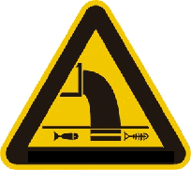 | 废水排放口 | 表示废水向水体排放
2 |  | 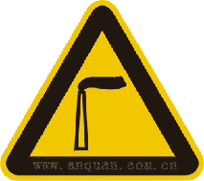 | 废气排放口 | 表示废气向大气环境排放
3 |  |  | 一般固体  废物 | 表示一般固体废物贮存、处  置场
4 |  |  | 噪声排放源 | 表示噪声向外环境排放
5 |  | 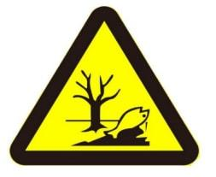 | 危险废物 | 表示危险废物贮存、处置场
表8.5.1-2 环境保护图形标志的形状及颜色
标志名称 | 形状 | 背景颜色 | 图形颜色
警告标志 | 三角形边框 | 黄色 | 黑色
提示标志 | 正方形边框 | 绿色 | 白色

8.6环境管理与监测工作建议
1、把清洁生产、文明生产，贯彻到生产管理的全过程中，加强对全体职工的环境意识教育，增强保护环境的自觉性。
2、把环境保护目标和责任分解到人，实行岗位责任制，从公司经理到工人均实行奖惩制度，把环保工作完成情况与经济效益相结合。
3、日常性的环境监测数据，应定期汇总报当地生态环境局和行业主管部门；非正常工况下的事故性排放，应及时监测、及时上报。

8.7污染物排放管理
（1）工程组成及原辅材料组分
本项目工程组成详见表3.2.2-1，原辅材料组分详见表3.2.5-1。
（2）项目运营期主要环境保护措施及其运行参数、污染物种类、排放浓度、执行环境标准情况见前文第3章节。
（3）需向社会公开信息：
a.环境保护方针、年度环境保护目标及成效；
b.环保投资和环境技术开发情况；
c.排放污染物种类、数量、浓度和去向；
d.环保设施的建设和运行情况；
e.生产过程中产生的废物的处理、处置情况，废弃产品的回收、综合利用情况；
f.与环保部门签订的改善环境行为的自愿协议；
g.企业履行社会责任的情况；
h.企业自愿公开的其他环境信息。

8.8污染物排放清单
本项目运营期污染物排放清单见下表。
表8.8-1 污染物排放清单一览表
污染源 |  | 污染物种类 | 治理措施 | 主要运行参数 | 排放量  （t/a） | 排放浓度（mg/m³） | 执行标准
有组织废气 | 转化炉排气筒 | 颗粒物 | 低氮燃烧器+15m排气筒 | 氮氧化物减少产生50% | 0.4455 | 19.89 | （GB31571-2015）表5
有组织废气 | 转化炉排气筒 | NOx | 低氮燃烧器+15m排气筒 | 氮氧化物减少产生50% | 1.4565 | 65.01 | （GB31571-2015）表5
有组织废气 | 转化炉排气筒 | SO₂ | 低氮燃烧器+15m排气筒 | 氮氧化物减少产生50% | 0.06 | 2.57 | （GB31571-2015）表5
有组织废气 | 转化炉排气筒 | 非甲烷总烃 | 低氮燃烧器+15m排气筒 | 氮氧化物减少产生50% | 0.215 | 9.64 | （GB16297-1996）表2
有组织废气 | 转化炉排气筒 | 颗粒物 | 低氮燃烧器+15m排气筒 | 氮氧化物减少产生50% | 0.4455 | 19.89 | （GB31571-2015）表5
有组织废气 | 转化炉排气筒 | NOx | 低氮燃烧器+15m排气筒 | 氮氧化物减少产生50% | 1.4565 | 65.01 | （GB31571-2015）表5
有组织废气 | 转化炉排气筒 | SO₂ | 低氮燃烧器+15m排气筒 | 氮氧化物减少产生50% | 0.06 | 2.57 | （GB31571-2015）表5
有组织废气 | 转化炉排气筒 | 非甲烷总烃 | 低氮燃烧器+15m排气筒 | 氮氧化物减少产生50% | 0.215 | 9.64 | （GB16297-1996）表2
有组织废气 | 转化炉排气筒 | 颗粒物 | 低氮燃烧器+15m排气筒 | 氮氧化物减少产生50% | 0.4455 | 19.89 | （GB31571-2015）表5
有组织废气 | 转化炉排气筒 | NOx | 低氮燃烧器+15m排气筒 | 氮氧化物减少产生50% | 1.4565 | 65.01 | （GB31571-2015）表5
有组织废气 | 转化炉排气筒 | SO₂ | 低氮燃烧器+15m排气筒 | 氮氧化物减少产生50% | 0.06 | 2.57 | （GB31571-2015）表5
有组织废气 | 转化炉排气筒 | 非甲烷总烃 | 低氮燃烧器+15m排气筒 | 氮氧化物减少产生50% | 0.215 | 9.64 | （GB16297-1996）表2
无组织  废气 | 站界 | 甲烷 | 加大废气收集效率 | / | / | / | /
无组织  废气 | 站界 | 非甲烷总烃 | 加大废气收集效率 | / | 1.1666 | / | （GB16297-1996）表2
无组织  废气 | 站界 | H₂S、臭气浓度 | 加大废气收集效率 | / | / | / | （GB14554-93）表1
废水 | 综合废水 | pH | 生活污水经化粪池预处理、保洁废水接管市政污水管网，洗车废水经隔油沉淀处理接管市政污水管网，初期雨水经隔油沉淀收集隔油处理 | / | / | / | 执行《石油化学工业污染物排放标准》（GB31571-2015）和田家庵经济开发区污水处理站接管标准
废水 | 综合废水 | COD | 生活污水经化粪池预处理、保洁废水接管市政污水管网，洗车废水经隔油沉淀处理接管市政污水管网，初期雨水经隔油沉淀收集隔油处理 | / | 0.756 | 192.96 | 执行《石油化学工业污染物排放标准》（GB31571-2015）和田家庵经济开发区污水处理站接管标准
废水 | 综合废水 | SS | 生活污水经化粪池预处理、保洁废水接管市政污水管网，洗车废水经隔油沉淀处理接管市政污水管网，初期雨水经隔油沉淀收集隔油处理 | / | 0.422 | 107.71 | 执行《石油化学工业污染物排放标准》（GB31571-2015）和田家庵经济开发区污水处理站接管标准
废水 | 综合废水 | BOD₅ | 生活污水经化粪池预处理、保洁废水接管市政污水管网，洗车废水经隔油沉淀处理接管市政污水管网，初期雨水经隔油沉淀收集隔油处理 | / | 0.214 | 54.62 | 执行《石油化学工业污染物排放标准》（GB31571-2015）和田家庵经济开发区污水处理站接管标准
废水 | 综合废水 | 氨氮 | 生活污水经化粪池预处理、保洁废水接管市政污水管网，洗车废水经隔油沉淀处理接管市政污水管网，初期雨水经隔油沉淀收集隔油处理 | / | 0.044 | 11.23 | 执行《石油化学工业污染物排放标准》（GB31571-2015）和田家庵经济开发区污水处理站接管标准
废水 | 综合废水 | 总氮 | 生活污水经化粪池预处理、保洁废水接管市政污水管网，洗车废水经隔油沉淀处理接管市政污水管网，初期雨水经隔油沉淀收集隔油处理 | / | 0.049 | 12.51 | 执行《石油化学工业污染物排放标准》（GB31571-2015）和田家庵经济开发区污水处理站接管标准
废水 | 综合废水 | TP | 生活污水经化粪池预处理、保洁废水接管市政污水管网，洗车废水经隔油沉淀处理接管市政污水管网，初期雨水经隔油沉淀收集隔油处理 | / | 0.005 | 1.28 | 执行《石油化学工业污染物排放标准》（GB31571-2015）和田家庵经济开发区污水处理站接管标准
废水 | 综合废水 | LAS | 生活污水经化粪池预处理、保洁废水接管市政污水管网，洗车废水经隔油沉淀处理接管市政污水管网，初期雨水经隔油沉淀收集隔油处理 | / | 0.002 | 0.51 | 执行《石油化学工业污染物排放标准》（GB31571-2015）和田家庵经济开发区污水处理站接管标准
废水 | 综合废水 | 石油类 | 生活污水经化粪池预处理、保洁废水接管市政污水管网，洗车废水经隔油沉淀处理接管市政污水管网，初期雨水经隔油沉淀收集隔油处理 | / | 0.011 | 2.85 | 执行《石油化学工业污染物排放标准》（GB31571-2015）和田家庵经济开发区污水处理站接管标准
噪声 | 设备运行 | LAeq | 风机消声、设备减振、  隔声 | / | / | / | 《工业企业厂界环境噪声排放标准》（GB12348-2008）3、4类标准
固体  废物 | 沼气过滤 | 沼气除杂产生废过滤膜 | 厂家回收 | / | 0.05 | / | 参照《一般工业固体废物贮存和填埋污染控制标准》（GB18599-2020）有关规定
固体  废物 | 脱盐水制备 | 废滤芯、废滤膜 | 收集后外售用 | / | 0.5 | / | 参照《一般工业固体废物贮存和填埋污染控制标准》（GB18599-2020）有关规定
固体  废物 | 氮气制备 | 制氮机废过滤膜 | 厂家回收 | / | 0.1 | / | 参照《一般工业固体废物贮存和填埋污染控制标准》（GB18599-2020）有关规定
固体  废物 | 洗车剂使用 | 废包装桶 | 交由物资公司回收利用 | / | 0.018 | / | 参照《一般工业固体废物贮存和填埋污染控制标准》（GB18599-2020）有关规定
固体  废物 | 脱硫塔 | 废脱硫剂 | 资质单位进行更换处置 | / | 0 | / | 《危险废物贮存污染控制标准》（GB18597-2023）
固体  废物 | 高温转化炉 | 废催化剂 | 资质单位进行更换处置 |  | 0 | / | 《危险废物贮存污染控制标准》（GB18597-2023）
固体  废物 | 中温转化炉 | 废催化剂 | 资质单位进行更换处置 |  | 0 | / | 《危险废物贮存污染控制标准》（GB18597-2023）
固体  废物 | 吸附塔 | 废吸附剂 | 收集于危险废物暂存间后委托有资质单位进行清运处理 | 位于站房东侧设置一间危险废物暂存间，面积约20m² | 0 | / | 《危险废物贮存污染控制标准》（GB18597-2023）
固体  废物 | 隔油池 | 污泥 | 收集于危险废物暂存间后委托有资质单位进行清运处理 | 位于站房东侧设置一间危险废物暂存间，面积约20m² | 0 | / | 《危险废物贮存污染控制标准》（GB18597-2023）
固体  废物 | 储油罐 | 清罐废油泥（含废清理液） | 资质单位进行更换处置 | 位于站房东侧设置一间危险废物暂存间，面积约20m² | 0 | / | 《危险废物贮存污染控制标准》（GB18597-2023）
 |  |  |  |  | 0 | / | 《危险废物贮存污染控制标准》（GB18597-2023）
固体  废物 | 生产办公 | 生活垃圾 | 集中收集交由环卫部门清运 | 车间内设置若干垃圾桶 | 0 | / | /

8.9环境保护设施竣工验收管理
根据《建设项目环境保护管理条例》有关规定，环境污染治理设施必须与主体工程同时设计，同时施工，同时投产使用，在工程完成后，应对环境保护设施进行验收，验收内容见“三同时”验收一览表8.9-1。
表8.9-1 建设项目环保“三同时”验收一览表
类别 | 治理对象（主要内容） |  | 环保设施及措施 | 数量 | 处理效率 | 位置 | 验收标准
废气治理  工程 | 转化炉排气筒 |  | 密闭管道收集+低氮燃烧器+15m排气筒DA001、DA002、DA003 | 3套 | 处理率为50% | 燃烧嘴 | 有机废气执行《大气污染物综合排放标准》（GB16297-1996）表2污染物排放限值；颗粒物、SO₂、NOx执行（GB31571-2015）表5排放标准限值
废气治理  工程 | 装卸油品 |  | 油气回收系统 | 1 | 95% | 油罐 | 《加油站大气污染物排放标准》（GB20952-2020）。
废气治理  工程 | 加油废气 |  | 加油油气回收装置 | 1 | 90% | 加油枪 | 《加油站大气污染物排放标准》（GB20952-2020）。
废水治理工程 | 综合污水 |  | 厂区化粪池和污水管网、隔油沉淀池 | / | / | / | 《石油化学工业污染物排放标准》（GB31571-2015）和田家庵经济开发区污水处理站接管标准
固体废物治理工程 | 生活垃圾 |  | 垃圾桶收集后，委托环卫部门处理 | 若干 | 100%处置 | 厂区内 | 定期委托环卫部门处理
固体废物治理工程 | 危险  废物 | 废吸附剂、废脱硫剂、废催化剂、隔油沉淀产生废污泥、清罐废油泥（含废清理液） | 废吸附剂、废脱硫剂、废催化剂、清罐废油泥（含废清理液）由资质单位进行处置，油沉淀产生废污泥、在危险废物暂存间分类暂存后，定期交有资质单位处置 | 1处 | 100%处置 | 站房西侧危险废物间 | 安全处置
固体废物治理工程 | 一般工业固体废物 | 沼气除杂产生废过滤膜、制氮机废过滤膜、脱盐水产生的废滤芯、废滤膜 | 集中收集，外售综合利用 | 1处 | 100%处置 | 一般工业固体废物暂存间 | 综合利用
噪声治理  工程 | 设备噪声 |  | 利用厂房隔声、距离衰减 | / | / | 生产车  间内 | 《工业企业厂界环境噪声排放标准》（GB12348-2008）3类、4a标准
地下水及土壤 | 重点防渗区：危废暂存库、罐区、隔油沉淀池等区域重点防渗，采用高密度聚乙烯材料或其他人工防渗材料防渗，防渗系数≤1.0×10⁻¹⁰cm/s。  一般防渗区：制氢工艺区、一般固废间、生活区，防渗采用硬化防渗水泥地面防渗，防渗系数≤1.0×10⁻⁷cm/s。
环境风险 | 罐区地面做好防腐、防渗处理，采用双层罐，四周设置截流沟与水封井相连，四周设置1m高围堰，可燃气体报警器、火灾报警器、液位检测仪、围油设备、收油设备、防护服、防毒面罩、消防设备及其他应急物资。

9环境影响评价结论及建议

9.1结论

9.1.1项目概况
安徽氢环能源技术有限公司在安徽省淮南市田家庵区拟投资50000万元建设安徽氢环生物质沼气便携式制氢设备制造及综合能源供应项目，规划建设用地22.95亩，建设一座集加油、制氢加氢（含充装）、光电充一体的综合加能站。主要内容包括：新建规模为3t/d制加氢充装一体综合能源站，新增500Nm³/h箱式制氢设备三套，年产氢气达1080万Nm³；光伏部分利用停车位区域采用BIPV形式打造光伏车棚，配置三台100kW逆变器，接入箱变低压侧进行并网；下面布置60个快速充电桩车位。加油：1个30m³92号汽油储罐；1个30m³95号汽油储罐；1个30m³0号柴油储罐；其他辅助性用房包括站房1座，包括营业厅、控制室、卫生间、办公室等。

9.1.2项目产业政策及选址合理性
对照《产业结构调整指导目录（2024年本）》可知，本项目属于鼓励类，与产业政策相符，故本项目的建设符合国家产业政策；项目所选设备也不在淘汰类和限制类之列，项目于2025年6月23日通过了田家庵区发展改革委对本项目的备案，项目代码：2504-340403-04-01-932201。因此，本项目符合国家产业政策。
通过对照《淮南市曹庵镇总体规划（2016-2030年）》《淮南市国土空间规划（2021-2035年）》，本项目选址位于工业用地，不占用耕地，符合规划要求。
本项目产生的“三废”均能实现处理后达标排放或安全利用处置，对周围环境影响不大，区域环境质量仍可维持现状功能；环境风险水平可以接受；社会公众均支持本项目的建设。
因此，在加强生产管理并确切落实项目“三同时”措施及风险防范措施的前提下，本项目选址是合理可行的。

9.1.3环境质量现状
（1）根据《2024年淮南市生态环境质量状况公报》，项目所在地为不达标区。根据补充监测数据，监测期间各监测点H₂S监测浓度满足《环境影响评价技术导则——大气环境》（HJ2.2-2018）附录D浓度限值要求，非甲烷总烃浓度满足《大气污染物综合排放标准详解》中2.0mg/m³限值要求，TSP日均值满足《环境空气质量标准》（GB3095-2012）中的二级标准、甲烷满足《大气环境标准工作手册》的公式计算得到的环境质量标准一次标准限值。
（2）根据《2024年淮南市生态环境质量状况公报》，2024年，全市地表水24个监测断面中优良水质比例为91.7%，比上年下降了4.1个百分点，Ⅳ类水质比例8.3%，总体水质状况优。根据《淮南市2025年5月环境质量月报》，瓦埠湖监测断面均满足《地表水环境质量标准》（GB3838-2002）中的III类标准。
（3）根据现状监测数据，各厂界的昼间和夜间等效声级均满足《声环境质量标准》（GB3096-2008）中3类标准限值的要求。
（4）本项目评价区域地下水水质较好，根据监测数据，各监测因子均达到《地下水质量标准》（GB/T14848-2017）Ⅲ类标准。
（5）区域土壤满足《土壤环境质量标准建设用地土壤污染风险管控标准》（GB36600-2018）第二类用地筛选值标准的要求。

9.1.4主要环境影响结论
（1）运行期大气环境影响
项目废气分为项目废气主要为除氧废气G1、转化炉燃烧废气G2、PSA提纯解吸气，油品装卸过程废气G4、油品加油过程G6和储罐呼吸废气G5，以及制氢工艺区无组织废气、站内汽车尾气。
1）有组织废气
本项目高温转化炉利用沼气和解吸气燃烧后热能进行供能，燃烧嘴配套低氮燃烧器，燃烧废气经15m排气筒DA001、DA002、DA003排放。经工程分析核算，燃烧废气SO₂、NOx、颗粒物排放浓度满足《石油化学工业污染物排放标准（含2024年修改单）》（GB31571-2015）表5中的特别排放限值要求。
2）无组织废气
①除氧废气G1
项目脱盐水及冷凝水在进入蒸汽发生器时需要进行高温除氧，产生少量除氧废气（氧气、水分等），对周边环境没有影响，无组织排放。
②油品装卸过程废气G4、油品加油过程G6和储罐呼吸废气G5
本项目外运油品进站内与油罐装卸过程利用油气回收装置对装卸油气废气进行收集回收，加油过程产生废气采用加油油气回收装置进行油气回收，汽油储罐呼吸废气经油气排放处置装置收集处理，未被回收油气于站内无组织排放。
③制氢工艺区无组织废气
本项目生产过程对设备密闭性要求很高，工程设计设备、物料输送管道及泵的密封处均采用优质密封环，可有效避免无组织废气排放。项目氢气充装完之后，拆卸软管，需要把充装软管头的残留氢气排掉，间歇排放，对环境影响较小，无组织排放。
④站内汽车尾气
汽车尾气，车辆所排放的尾气中主要污染物为CO、NO_{X}及颗粒物，污染物产生量较少，且间歇产生及排放，加之项目区域地势较为开阔，排放的汽车尾气能够迅速被环境空气稀释、扩散，对周围环境影响不大。
3）结论
经预测结果表明，项目运营后，废气污染物占标率均小于10%，废气污染物排放对区域大气环境质量造成的不利影响较小，不会改变区域内大气环境质量的现有功能。
非正常排放时，将系统内残余气体送应急焚烧装置，之后用氮气对全系统进行吹扫，一年停车一次，氮气吹扫气体送至应急焚烧装置，一般可在20min内可完成吹扫过程。同时本项目设置ESD系统（紧急停车系统），在不同的应急条件下进行应急处理，确保不会发生安全事故；
为防止本项目无组织废气对周边环境影响，以厂界外延50m、设置环境防护距离。环境防护距离内不得新建学校、医院、居民住宅等环境敏感目标。
（2）运行期水环境影响
建设项目厂区排水体制实行“雨污分流、清污分流”，雨水经雨水管网收集排入区域雨水管网。
厂区雨水接管市政雨水管网排放；生活污水、保洁废水经厂区化粪池预处理后接管市政污水管网，然后进入田家庵经济开发区污水处理站，间接循环冷却废水、脱盐水制备产生浓水、反冲洗水直接接管市政污水管网，洗车废水、初期雨水经隔油沉淀处理后接管市政污水管网进入田家庵经济开发区污水处理站，尾水《城镇污水处理厂污染物排放标准》（GB18918-2002）一级A标准后，尾水排入林桥涧沟，最终汇入瓦埠湖。
（3）运行期声环境影响
本项目建成投产后，采取相应降噪措施后，东厂界、南厂界、西厂界、北厂界均噪声满足《工业企业厂界环境噪声排放标准》（GB12348-2008）中的3类、4a类标准。
（4）运行期固废环境影响
本项目固废包括员工生活垃圾、一般固废（沼气除杂产生废过滤膜、制氮机废过滤膜、脱盐水产生的废滤芯、废滤膜）和危险废物（制氢过程产生的废吸附剂、废脱硫剂、废催化剂、隔油沉淀产生废污泥、清罐废油泥（含废清理液））。生活垃圾由环卫部门定期清运；制氢过程产生的废吸附剂、废脱硫剂、废催化剂更换后及时由危废处置单位运走，不在厂内贮存，清罐废油泥（含废清理液）由资质单位处置，隔油沉淀产生废污泥送站内危废库暂存，委托具有危废处置资质的单位处置，危废库重点防渗。一般固废分区暂存定期外售物资回收部门。在采取上述措施前提下，固体废物对环境的影响降低到最低程度。
（5）运行期地下水环境影响
项目采取分区防渗措施，一般防渗区采用水泥硬化地面防渗，确保防渗层渗漏系数≤10⁻⁷cm/s。重点防渗区域采用高密度聚乙烯材料或其他人工材料防渗，确保重点防渗区为可视、可控状态，确保重点防渗区防渗层防渗系数≤10⁻¹⁰cm/s。
综上所述，从地下水环境保护角度看，本项目的地下水环境影响是可以接受的。
（6）运行期土壤环境影响
本项目土壤环境影响评价等级为二级。根据预测数据可知，项目运营5～30年后周围影响区域土壤中石油烃累积量小于《土壤环境质量建设用地土壤污染风险管控标准（试行）》（GB15618-2018）第二类用地的筛选值的风险筛选值。同时，项目运营期采取分区防渗等措施后，能有效降低对土壤污染影响。在落实本次评价提出的土壤保护措施的前提下，项目建设对厂区及周边土壤环境的影响小。

9.1.5公众意见采纳情况
本次环评以网络公示和报纸公示相结合的方式，广泛征求意见。网络公示及报纸期间，均未收到反对意见。项目公示期间未收到群众的反对意见，公众对项目的建设是认可的。
建设单位应在建设过程中及运营后加强管理，应重视公众提出的意见和要求，力求解决好公众关心的各类环境问题，严格执行“三同时”制度，以取得当地人民政府和群众的支持，确保经济效益、环境效益和社会效益的协调发展。

9.1.6环境风险
根据风险分析可知，本项目风险潜势为I，最大可信事故为油罐、储氢装置泄漏，发生泄漏的主要危害表现在对土壤、地下水的污染，以及爆炸引发火灾伴生污染物；部分原料遇见火花等可能造成火灾爆炸事故次生的环境污染。建设单位需采取制定环境风险应急预案，对项目分区防渗，储备应急物资，罐区地面做好防腐、防渗处理，采用双层罐，四周设置截流沟与水封井相连，四周设置1m高围堰，可燃气体报警器、火灾报警器、液位检测仪、围油设备、收油设备、防护服、防毒面罩、消防设备及其他应急物资。
本报告针对项目的工程特点，提出防范风险的管理措施及风险应急预案，建设单位在认真落实本报告提出的各项防范措施的基础上，项目的环境风险是可以接受的。

9.1.7环境影响经济损益分析
项目在确保环保资金和污染治理设施到位的前提下，项目产生的“三废”在采取合理的处理处置措施后，可明显降低其对周围环境的危害，并取得一定的经济效益。由此可见，本项目环保投资具有较好的环境经济效益。

9.1.8环境管理与环境监测
本项目在运营期阶段制定了相应的环境管理要求，建设单位应根据相应的污染物排放清单严格控制污染物的排放，确保达标。另外，建设单位应不断完善环境管理机构和环保制度，完善环保设施运维费用保障计划。根据相应的环境质量和污染源监测计划，定期委托有相关监测资质的社会单位进行污染物监测。

9.1.9总结论
综上所述，建设项目符合国家及地方的产业政策，选址合理，清洁生产水平均能达到国内同行业清洁生产先进水平的要求，采用的各项污染防治措施可行，总体上对评价区域环境影响较小，不会降低区域的环境质量现状，总量在可控制的范围内平衡，经企业进行公众参与调查，周围居民对该项目的建设持支持态度。本项目具有一定的风险，但在加强风险防范措施，建立风险应急预案的情况下，其风险值在可接受的范围内，因此，从环境影响的角度分析，项目建设是可行的。

9.2建议
（1）建设单位应加强管理，加强环保监测，对各排污点进行例行监测和不定期抽测，发现问题及时处理，确保污染防治措施的正常运行。
（2）落实项目拟采取本评价要求的废气、废水、噪声、固体废物以及风险的处理设施及工程措施，并按应急预案进行风险事故演练，防止风险事故的发生和扩大。
（3）建设单位应充分关注国内同行业的发展和改革，在生产过程中要不断采取先进的工艺和技术方法。
（4）严格执行“三同时”制度，确保项目运营过程各项污染指标达标排放。将环境管理纳入日常生产管理渠道，安排专业技术人员维护环保设施的正常运行。
（5）建设单位须委托有资质单位编制安全评价（含预评价），项目所采取的各项安全防治措施以安全评价结论为主，以降低因安全事故产生的次生环境污染事件。加强项目生产的日常管理，制定污染治理设备定期维修检查制度，杜绝非正常状况的发生。

